Учебник судоводителя любителя.
Б. КАРЛОВ, В. ПЕВЗНЕР, П. СЛЕПЕНКОВ
УЧЕБНИК СУДОВОДИТЕЛЯ ЛЮБИТЕЛЯ
(УПРАВЛЕНИЕ МАЛОМЕРНЫМИ СУДАМИ)
Издание третье, переработанное и дополненное
Допущено Министерством морского флота СССР и Министерством речного флота РСФСР
Рекомендовано Центральным советом по туризму ВЦСПС,
Центральным комитетом ДОСААФ и Центральным советом ОСВОДа РСФСР
ИЗДАТЕЛЬСТВО ДОСААФ-МОСКВА-1972

К ЧИТАТЕЛЮ
Судоводители-любители совершают дальние туристские плавания, путь которых часто исчисляется в тысячах километров. Для походов o ни могут выбирать новые реки, озера, морские прибрежные районы и совершать путешествие в незнакомых условиях. В таких плаваниях судоводитель-любитель должен уметь провести маломерное судно через перекаты и пороги мелководной несудоходной реки, откуда подчас начинается поход; управлять судном при движении по судоходным магистральным рекам или каналам, где обыкновенно бывает оживленное движение судов; уметь ориентироваться на водо xpa нилище или в морском плавании вне видимости берегов; правильно и безопасно прошлюзовать судно и не растеряться при неожиданно возникшем шквале.
Суда, управляемые любителями, по своим размерам, мощности двигателя ц скорости движения близки к некоторым видам судов промыслового, служебно-разъездного, а иногда и транспортного маломерного флота, которыми управляют судоводители-профессионалы.
Судоводитель-любитель, который командует (управляет) судном в дальнем плавании или плавании-походе выходного дня, должен всегда помнить, что ему доверена жизнь людей, которые находятся на борту судна. Поэтому любитель обязан совершенствовать свои знания по судовождению, уметь подготовить судно к плаванию и правильно управлять им.
Настоящий учебник является элементарным теоретическим курсом судовождения и судовой практики, а также практическим справочным руководством, необходимым для управления маломерным судном в различных условиях плавания, в том полном объеме, в котором это требуется, как для туриста водномоторника, ведущего катер из несудоходного притока магистральной реки, через каналы, водохранилища, шлюзы в города и порты морского побережья или наоборот, так и для судоводителя-профессионала-моториста или старшины катера. Судоводителю, плавающему на реке (или на море), достаточно изучить только речное (или морское) судовождение.
Учитывая, что к управлению катером или моторной лодкой готовятся люди с различной общеобразовательной подготовкой, авторы стремились сделать настоящий учебник кратким, “не перегружать его излишними теоретическими положениями, делая упор главным образом на практическую сторону.
В третьем издании книги, как и в предыдущих изданиях, особое внимание уделено вопросам безопасности плавания судоводителя маломерного судна и обеспечения безопасности плавания, транспортных и других крупнотоннажных судов, с которыми в маневр расхождения входят маломерные суда. Неправильные практические приемы судоводителя маломерного судна или медленные его действия могут вызвать осложнения маневров транспортных судов и создать предпосылки к аварийной обстановке, особенно во время расхождения в стесненных условиях плавания (река, канал и другие узкости). Чтобы избежать этого, книга дополнена рядом практических рекомендаций судоводителям маломерных судов, выполнение которых обеспечит единство с практическими положениями судовождения и судовой практики общепринятыми судоводителями на флоте.
Судоводитель большого или малого судна, скоростного или тихоходного, в морском или речном плавании должен правильно принимать решения по
управлению судном на базе хорошей теоретической подготовки и практического опыта. Так как необходимость в таких решениях возникает обычно неожиданно, нужно мгновенно принимать правильные действия по управлению судном, поэтому судоводитель должен обладать определенными качествами психологического характера. Он должен быть осторожен, а это отнюдь не страх или инстинкт самосохранения, это осознанный опыт и умение правильно отличать действительную опасность от воображаемой.
Судоводитель должен быть хладнокровен. Его воспитанная воля должна преобладать над чувством. Силы тщеславия, упрямства, превосходства, агрессивности, желание показать себя нужно хладнокровно подчинить здравому смыслу. У каждого судоводителя должно быть чувство солидарности к судоводителю, управляющему другим любым судном, которому он должен стремиться помочь правильным и грамотным управлением своим судном.
Судоводитель маломерного судна обязан твердо знать все положения, регламентирующие безопасность плавания. Это достигается учебой на специальных курсах.
Управление как большим морским судном, так и мотолодкой или катером — живое дело. По шаблону невозможно производить маневры, которые все время корректируются окружающей обстановкой и различными стихийными факторами. Поэтому все изложенные в книге рекомендации по управлению и маневрированию катером следует принимать за отправные данные, которыми надо руководствоваться в учебе, на первых порах самостоятельного плавания при плавании в незнакомых условиях.
Книга написана на основе анализа практического плавания многих судоводителей маломерных судов — профессионалов и любителей, личной судоводительской практики авторов и их опыта по подготовке судоводителей, критического обобщения вопросов управления малыми судами, изложенных в различных отечественных и зарубежных работах.
Авторы стремились наиболее доступно осветить отдельные вопросы управления маломерными судами и дополнить книгу новым материалом, ранее не освещавшимся в специальной литературе или освещавшимся недостаточно.
Судоводитель маломерного судна должен знать устройство и эксплуатацию двигателя, установленного на управляемом им судне, что достаточно подробно описано как в заводских инструкциях, прилагаемых к лодочным и катерным моторам, так и в специальной литературе.
Проектирование и технология постройки маломерных судов, расчет тяговых характеристик движителей не относятся к обязательным знаниям, необходимым для получения удостоверения на право управления маломерным судном.
ВВЕДЕНИЕ
Советский Союз — великая морская и речная держава. Его берега омывают 14 морей, не говоря уже о крупных озерах. По территории нашей Родины протекает свыше 100 тысяч рек с бассейном более 100 кв. км и свыше миллиона рек с бассейном менее 100 кв. км. За годы Советской власти построено много судоходных каналов. Постоянно пополняют водные ресурсы и регулируют сток рек обширнейшие водохранилища.
Наряду с пополнением и совершенствованием нашего флота, увеличением его тоннажа и оснащенности из года в год на реках, озерах и морях нашей Родины увеличивается количество маломерных судов. Они очень разнообразны по конструкции.
Эксплуатация и управление маломерными судами имеют свои особенности.
Плавание на маломерных моторных судах, как и езда на автомобиле, мотоцикле, мотороллере, доступно широкому кругу населения, поэтому водно-моторный туризм в нашей стране стал подлинно массовым и с каждым годом получает все больший размах.
Преимуществом маломерных судов является то, что на одном судне, исходя из вместимости, может быть размещено большое число участников плавания при весьма экономичном двигателе, подчас на одного человека приходится 1 л. с.
Маломерные суда эксплуатируются, как правило, не круглый год. Поэтому судоводители в межнавигационный период должны заниматься более глубоким изучением теоретического материала по практике управления маломерным судном.
Техника управления моторным судном менее сложна, чем парусной яхтой, и требует меньшей физической нагрузки, чем на гребных судах, к тому же оно надежно в эксплуатации, а его малая осадка позволяет совершать плавание и по каналу, и по несудоходной реке, и на открытых водных пространствах, в безветрие или при небольшом волнении. Большая маневренность позволяет без особых затруднений плавать по различным рейдам, шлюзоваться, идти вверх по рекам с сильным течением (против течения), оказывать в случае необходимости помощь другим судам и людям.
Маломерные суда весьма разнообразны: это прогулочные лодки с подвесными моторами, которые годны и для транспортных целей; килевые лодки с хорошей мореходностью и большой грузоподъемностью, предназначенные для рыбной ловли; моторные яхты с мощным двигателем, приспособленные к дальним походам самого различного назначения, способные держаться на большой волне, и многие другие, используемые для туризма, учебных походов, спортивной подводной охоты и т. п.
Маломерные моторные суда приобретаются в зависимости от задачи, которую они должны выполнять. Для служб безопасности на воде характерны специальные типы судов, например, скоростные — на подводных крыльях, для промыслового лова рыбы — водоизмещающиеся маломерные суда.
Моторные яхты, катера для дальних походов должны обладать хорошими мореходными качествами, быть тщательно оборудованы, а выходящие в море, озеро, большое водохранилище иметь навигационные приборы и пособия, а также необходимый запас топлива и продовольствия.
Если плавание моторных прогулочных, а также спортивно-гоночных судов ограничено небольшим конкретным районом, то плавание судов, управляемых судоводителями-любителями, в дальних плаваниях может проходить в самых разнообразных условиях. Управление такими судами столь же ответственно, как и вождение однотипных судов транспортного, промыслового и служебно-разъездного флота. Поэтому суда должны иметь хорошие мореходные качества, а судоводитель-любитель — быть опытным в судовождении.
Судоводитель должен уметь ориентироваться в постоянно меняющейся обстановке, учитывать все факторы, которые могут как-то повлиять на движение управляемого им судна. Важно предусмотреть время и место действия на судно неблагоприятных факторов, что возможно лишь при твердом знании теоретических основ судовождения и судовой практики.
Нужно воспитывать в себе «здравый рассудок» в отношении к окружающей обстановке, основой которого должно быть обеспечение безопасности плавания своего и других судов и непримиримое отношение к лихачеству и т. д.
Здравый рассудок в судовождении — это необходимое для каждого судоводителя умение предвидения опасностей, что приходит как с теоретическими познаниями судовождения, так и с практическим опытом по управлению судном. Нужно всегда помнить о безопасности плавания.
Управление судном особенно затруднено в темное время суток. Ночное плавание на каждом судне сложно, а на маломерном — особенно. Это происходит из-за нарушения привычного ритма жизни, снижающего работоспособность (изменяются кровяное давление, частота пульса, сила и быстрота реакции, притупляется внимание и т. д. ). Очень влияет на психику судоводителя ночная темнота, в которой понижена острота зрения; кроме того, судоводитель, не видя источников опасности, находится в состоянии постоянного ожидания ее. Это неизбежно вызывает беспокойство, чувство тревоги, волнение. Ясно, что от этого у судоводителя может теряться равновесие, контроль за своим поведением и действиями. Растут неуверенность, неопределенность и т. д.
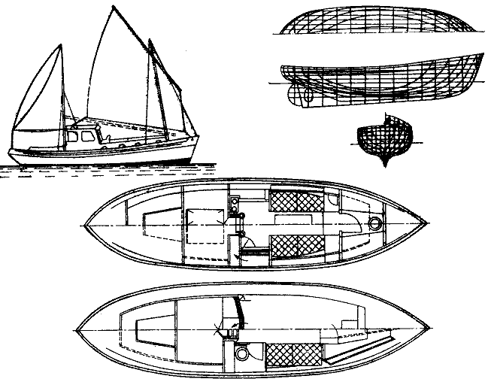
Рис. 1. Туристская моторно-парусная яхта. Длина 10 м, ширина 2, 8 м; двигатель мощностью 60—100 л. с.; каюта на пять спальных мест
Понятно, что для управления маломерным судном ночью важно не только знание специальной лоции, но и практический навык ночной работы. Если для судоводителя-профессионала совершенствование в ночном плавании приходит с увеличением плавательского опыта в темноте на определенном участке, то для судоводителя-любителя, периодически пребывающего в плаваниях и особенно в дальних, это невозможно, и опыт управления судном в условиях ограниченной видимости для него обычно несовершенен. Поэтому судоводителю-любителю следует избегать плавания в ночное время, при плохой видимости и в сумерки.
Для судоводителей маломерных судов одинаково опасна посадка судна на мель и повреждение корпуса на речном фарватере, плавание во время шторма и вне видимости берегов на водохранилище, озере, море. Для того чтобы предупредить в походе аварийные происшествия, нужно знать технику управления судном в различных условиях.
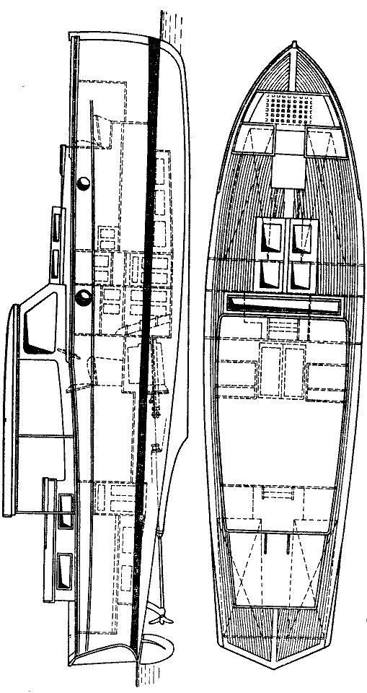
Рис. 2. Моторная яхта для больших рек, озер, водохранилищ и морей. Длина 10 м, ширина 2, 5 м, двигатель мощностью 30—60 л. с.; две каюты на шесть спальных мест
Высокая интенсивность движения маломерных судов приходится на определенные часы общевыходных дней и накладывается на пики движения транспортного флота общего пользования, вывозящих пассажиров за пределы населенных пунктов к районам отдыха трудящихся. Соответственно поток маломерных судов с отчетливо выраженной характерной интенсивностью, плотностью и скоростью осложняет движение транспортных судов на внутренних судоходных путях.
В стесненных условиях плавания на реках и каналах, где скорости одних составов с большими геометрическими характеристиками составляют 9 км/час (плотоводы), а других 60— 70 км/час (суда на подводных крыльях) судоводитель, ведущий маломерное судно, должен быть особенно внимательным, т. к. он практически все время находится во взаимодействии с судоводителями других судов.
Помимо основной конечной задачи обеспечения прихода судна в конечный пункт, каждый судоводитель-любитель постоянно осуществляет задачу обеспечения безопасности плавания своего и других судов участников водно-транспортного потока.
Для достижения поставленных задач судоводитель маломерного судна в практике управления судном обязан:
- непрерывно оценивать меняющуюся навигационную обстановку;
- производить выбор пути и скорости на каждый момент движения;
- все время осуществлять управление судном по выбранному пути, изменяя скорость и направление движения своего судна в пределах установленных норм;
- осуществлять и экстренно реагировать на вызванные изменения навигационной обстановки;
Серьезнейшим фактором в управлении маломерным судном являются малая дальность видимого горизонта и большая зависимость плавания маломерного судна от гидрометеорологических условий. Это обязывает любителя быть все время начеку и уметь своевременно по различной информации и приметам предвидеть погоду. У маломерного судна есть и ряд положительных факторов, облегчающих управление им.
Весь комплекс научных дисциплин, необходимых для изучения управления любым судном на море, разделяется на две основные науки: судовождение и судовую практику. Эти дисциплины тесно связаны между собой и в условиях плавания имеют определенные границы.
В прибрежных районах на морях, больших озерах и водохранилищах относительно большая свобода маневра позволяет судоводителю последовательно и раздельно решать вопросы судовождения и судовой практики.
При плавании на внутренних водных путях судно вынуждено идти по определенному фарватеру, часто узкому, мелководному и извилистому, с беспременно изменяющимся по скорости и направлению течением, встречая и обгоняя крупные и мелкие суда. Поэтому судовождение и судовая практика взаимосвязаны.
Для лучшего восприятия материала применительно к учебному плану и программам по подготовке судоводителей маломерных судов в книге выделены разделы «Судовождение» и «Судовая практика».
РАЗДЕЛ ПЕРВЫЙ
ОБЩИЕ СВЕДЕНИЯ
Глава I . ПРАВОВЫЕ ПОЛОЖЕНИЯ
§ 1. ПОРЯДОК ПОЛУЧЕНИЯ УДОСТОВЕРЕНИЯ НА ПРАВО УПРАВЛЕНИЯ МАЛОМЕРНЫМ МОТОРНЫМ СУДНОМ
В соответствии с существующими в СССР положениями для управления катером, яхтой, шлюпкой и лодкой с механическими двигателями любой мощности и водоизмещения независимо от района плавания необходимо иметь удостоверение на право управления маломерным судном.
В удостоверении записывается обязательно мощность, а подчас водоизмещение или парусность судна, которым может управлять судоводитель, или то и другое; указывается район плавания, где судоводитель может управлять судном (название реки, ее участка или района внутренних водных путей, в соответствии с установленной классификацией или по географическим пунктам, район порта или удаленность от определенных пунктов берега и баз и т. д.).
Удостоверение на право управления маломерным судном выдается после сдачи экзаменов в квалификационных комиссиях, создаваемых в порядке, устанавливаемом законодательствами союзных республик.
В таких комиссиях принимаются экзамены на право управления маломерными судами, не подлежащими техническому освидетельствованию Регистром на годность к плаванию.
К экзаменам на право получения удостоверения судоводителя-любителя допускаются лица не моложе 18 лет, годные по состоянию здоровья управлять маломерным судном и умеющие плавать. Членам детских водомоторных и парусных спортивных секций в отдельных случаях разрешается сдача экзаменов с 16 лет.
Экзамены сдаются в зависимости от района будущего плавания судна. Для плавания в прибрежных зонах морей, а также на внутренних судоходных путях разряда М необходимо сдать экзамены по морской лоции, навигации, навигационным приборам, основам метеорологии, судовой практике (с основами теории и устройства судна), а также по «Правилам для предупреждения столкновения судов в море» (ППСС). Для плавания на внутренних судоходных путях разрядов О экзамены сдаются по тем же дисциплинам, в том же объеме, но вместо «Правил для предупреждения столкновения судов на море» и морской лоции надо держать экзамены по «Правилам плавания по внутренним судоходным путям» и речной лоции.
На внутренних судоходных путях разрядов Р и Л вместо навигации, навигационных приборов сдается экзамен по речной лоции и «Правилам плавания по внутренним судоходным путям». Теоретический экзамен по судовой практике сдается в зависимости от района, где судно должно плавать: море, река, озеро, искусственные судоходные пути, соответственно условиям плавания по разряду внутренних судоходных путей.
Квалификационные комиссии могут изменять требования к экзаменующимся, увеличивая конкретно объем программы по отдельным темам дисциплин, так как специфика плавания в разных местах различна.
Если предстоит смешанное плавание по внутренним судоходным путям и по морю, судоводитель-профессионал должен иметь два свидетельства на право управления — морское и речное или к одному из свидетельств выдается вкладыш, заменяющий другое свидетельство.
Лица, которые экзаменуются в квалификационных комиссиях для получения удостоверения на право управления маломерным судном, представляют в комиссию:
- Две фотокарточки паспортного образца.
- Справку о медицинском осмотре на предмет годности управлять маломерным судном. Срок годности справки — 2 месяца со дня получения.
- Сведения о плавательном стаже, если он имеется.
- Справка об окончании судоводительских курсов.
Комиссия может затребовать документы о приписке, мощности, водоизмещении маломерного судна, которым судоводитель должен управлять, и другие документы, в том числе судовые. При явке на экзамен в квалификационную комиссию нужно иметь паспорт или документ, заменяющий его.
§ 2. ТЕХНИЧЕСКИЙ НАДЗОР И РЕГИСТРАЦИЯ МАЛОМЕРНЫХ СУДОВ
Маломерными судами на морях и реках называют мотолодки, яхты, гребные шлюпки, катера, боты, в том числе и всевозможные мелкие суда, имеющие местные названия, не подпадающие под надзор Регистра СССР (на море) и Речного Регистра (на внутренних водных путях), а также другие суда, не эксплуатирующиеся на судоходных путях.
Эти суда обычно предназначены для перевозки не более 12 человек, имеют, как правило, подвесные стационарные моторы. Это суда, принадлежащие в меньшей мере организациям, а в большинстве своем (более 90%)—лично гражданам.
В соответствии со статьей 19 Кодекса торгового мореплавания Союза ССР «В личной собственности граждан могут находиться суда валовой вместительностью не более 10 регистровых тонн, предназначенные для удовлетворения их материальных и культурных потребностей. Суда, находящиеся в личной собственности граждан, не могут использоваться для извлечения нетрудовых доходов. Мощность двигателей, лично принадлежащих, может ограничиваться решениями исполкомов Советов депутатов трудящихся там, где это необходимо.
Регистрируются и проходят ежегодное техническое освидетельствование на годность к плаванию все маломерные суда в порядке, устанавливаемом законодательствами союзных республик. На все вышеуказанные маломерные суда, не подпадающие под технический надзор Регистра СССР и Речного Регистра, после регистрации выдаются судовые билеты.
Регистрация маломерных судов производится по месту постоянного жительства владельца судна или места нахождения организации. Для регистрации и получения судового билета нужны следующие документы:
- Форменное заявление о регистрации.
- Предъявляются юридические документы, подтверждающие право собственности на судно и его двигатель.
- Если судно принадлежит организации, то необходимо иметь подтверждающее письмо организации с указанием места стоянки и ответственного за судно.
При изменении владельца судна производится перерегистрация.
При изменении постоянного места жительства владельца судна последнее вновь предъявляется для регистрации по новому месту жительства владельца с обязательным снятием его с учета на прежнем месте.
Эти категорические требования по регистрации в одинаковой степени относятся и к тем индивидуальным владельцам, которые приобрели маломерные суда, но не поставили их на учет, не имеют удостоверения судоводителя на право управления ими.
Маломерные суда регистрируются только на одного владельца.
К форменному заявлению о постановке судна на учет прилагаются квитанции об уплате установленных сборов.
Внесенному в Государственные судовые реестры или судовые книги маломерному судну присваивается номерной знак (регистрационный номер) в соответствии с записью в реестре. Судовладельцу выдается судовой билет с этим же номером.
В РСФСР номер состоит из трех литер русского алфавита и четырех цифр. Например, МЛА-32-85. Первые два литера обозначают область, край, автономную республику, а третий литер — район, где судно базируется и зарегистрировано.
Номер на маломерных судах в Российской Федерации наносится на бортах на расстоянии от 1/4 длины судна (от форштевня) и на транце. Буквы и цифры по высоте должны быть не менее 15 см и быть резко контрастными по отношению к цвету окраски корпуса. При стоянке и на любом режиме движения номер должен быть хорошо виден.
Название судна и эмблема могут присваиваться владельцем и наноситься на борт судна в носовой части впереди номерного знака буквами, менее контрастными по цвету и меньшими по величине, чем номер: Другие надписи на борту судна наносить не разрешается.
В некоторых союзных республиках, а. также в областях и краях Российской Федерации предусмотрен порядок, при котором вместе с судовым билетом выдается номерной знак.
Технический надзор за судами, не относящимися к маломерным судам, осуществляется на море Регистром СССР, на внутренних путях — Речным Регистром.
После постройки судна и проведения его испытаний Регистром выдается удостоверение на годность судна к плаванию (книга судовых документов).
В выдаваемых судовых билетах и в удостоверениях на годность к плаванию записывается присвоенный судну класс, возможное расстояние удаления от берега или от укрытий, допустимое для судна волнение, на котором судно может плавать, указывается и район плавания.
Нормируется и указывается мощность двигателя или тип его, количество моторов, которое может быть установлено на судне, записываются также основные размеры корпуса и номер его при заводском изготовлении, тип двигателя и номер его, наименьшая допустимая высота надводного борта, нормы снабжения, в том числе спасательными, противопожарными и другими принадлежностями, судовые устройства и оборудование, нормы пассажировместимости, грузоподъемность при различном волнении.
Кроме технического освидетельствования, поднадзорные в техническом отношении Регистру суда регистрируются на внутренних водных путях в судовых реестрах судоходных инспекций, а плавающие на море — в судовых реестрах, хранящихся г. морских торговых портах.
Судовые документы во время плавания всегда должны находиться на судне и храниться в легкодоступном сухом месте. На малых открытых судах их можно хранить в непромокаемом пакете.
Каждое зарегистрированное судно, принадлежащее государственным организациям и советским гражданам, имеет право па плавание под флагом СССР. Суда государственных и общественных организаций могут нести присвоенный им вымпел или флаг.
Эксплуатация маломерных судов, не поставленных на учет или не прошедших очередного ежегодного навигационного-технического освидетельствования на годность к плаванию, запрещается.
При дальних и ближних туристских плаваниях-походах должна быть маршрутная книжка, выдаваемая маршрутно-квалификационными комиссиями туристских, водно-моторных, морских и других советов, клубов, секций.
Глава II . МАЛОМЕРНЫЕ СУДА
§ 3. ОСНОВНЫЕ ОПРЕДЕЛЕНИЯ
1. Типы маломерных судов
Судном называется сооружение, способное перемещаться по воде, неся на себе определенные грузы и людей. Таким образом, судном будет и байдарка, и океанский лайнер. Суда, построенные для военных целей и входящие в состав военного флота, принято называть кораблями.
Маломерные суда используются населением для туристских походов и прогулок, рыбной ловли и охоты, спорта и т. д. Широко используются они и для нужд народного хозяйства, транспорта и флота. Во многих районах (особенно в Сибири) маломерные суда являются основным транспортным средством индивидуального пользования в период навигации.
Моторы не применяются только на академических гребных судах, на всех остальных гребных судах могут применяться как бортовые, так и подвесные или стационарные лодочные моторы. На парусных яхтах, построенных как гоночные или учебные и для этой цели эксплуатируемых, всегда может возникнуть необходимость в передвижении судна под мотором. Поэтому на них, когда они не участвуют в соревнованиях, можно иметь на борту мотор. И гребные, и парусные суда в случае применения мотора становятся судами с механическими двигателями, на них в этом случае распространяются все соответствующие правила, относящиеся к судам с механическим двигателем.
К моторным лодкам (мотолодкам) следует относить маломерные суда, приводимые в движение маломощными подвесными и стационарными двигателями обычно в режиме плавания. Как правило, мотолодки имеют сравнительно плавные обводы корпуса, без плоских глиссирующих поверхностей, нормальную седловатость линии борта.
К катерам относятся построенные и эксплуатируемые маломерные суда для движения в режиме глиссирования или в переходном к нему. Для этой цели катера имеют сравнительно мощные двигатели. Катера, как правило, имеют глиссирующие плоские поверхности на днище, прямолинейную линию борта, возвышающуюся к носу, корму с транцем и наименьшим надводным бортом на нем. Катера имеют палубу в носовой части, кокпит, оборудованный съемным тентом и ветровым стеклом, а также могут иметь надстройку.
Мореходные моторные лодки с шлюпочными (видоизменяющимися) обводами, предназначенные для плавания на открытых водных пространствах и в устьях больших рек длиной более 7—8 м, называют ботами или моторными ботами.
Боты имеют обычно надстройку и стационарный двигатель.
Боты, имеющие и двигатель, и парусное вооружение, называют моторно-парусными ботами.
Боты разделяют и в зависимости от задач, которые они выполняют. Отсюда лоцманский бот, промысловый бот, спасательный бот, водолазный бот и т. п.
Под термином шлюпки подразумевают все гребные и моторные маломерные суда, являющиеся штатными плавсредствами кораблей и судов всех видов флота, служащие для спасания людей, транспортных (сообщение с берегом и другими судами и т. д.) и специальных (завоза якорей, забортных и других работ) целей. Отсюда шлюпки носят определенные названия — спасательные, разъездные, рабочие и т. д.
Под термином яхты подразумеваются в первую очередь парусные, а также моторные, моторно-парусные суда различного водоизмещения, предназначенные для отдыха на воде, туризма и спорта. Отсюда моторная яхта, моторно-парусная, парусно-моторная и просто парусная.
Глиссер — моторное судно, имеющее реданы—поперечные уступы на днище (чаще один, реже несколько). Одноместные гоночные глиссеры с подвесными моторами называются скутерами.
Если маломерное судно для увеличения скорости хода имеет подводные крылья, то его принято называть катером (мотолодкой) на подводных крыльях.
2. Основные элементы судна
Маломерное судно, как и любое транспортное судно, по своей композиции делится на корпус (само судно) и надстройку или рубку.
Надстройка — конструкция над корпусом судна, являющаяся продолжением его бортов, или помещение, расположенное на палубе по всей ширине судна (корпуса).
Рубка — конструкция на палубе, не занимающая всей ширины корпуса судна (остаются проходы на палубе вдоль бортов). На маломерных судах рубкой часто называют помещения для управления судном и двигателем.
Носовая часть палубы называется баком, надстройка над ним — баковой. Кормовая часть палубы называется ютом, надстройка над ним — ютовой.
Надстройки и отдельные рубки имеют только крупные катера и моторные яхты. Большинство моторных катеров имеет надстройку, где рубка совмещается с помещением для пассажиров. Вместо надстройки часто устанавливают бортовые ограждения от захлестывания воды, с ветровым стеклом и неполным постоянным или откидным тентом.
Корпус судна является основной частью судна, он состоит из набора и обшивки. Набор состоит из продольных и поперечных связей, служащих основанием для обшивки — оболочки судна, обеспечивающей корпусу водонепроницаемость и совместно с набором прочность и жесткость. Очертания корпуса, как правило, плавны, заострения характерны только для носа и кормы.
Переднюю оконечность судна называют носовой, а заднюю — кормовой, боковые стороны, или стенки корпуса, называют правым и левым бортами, если смотреть с кормы на нос судна. Часть корпуса, находящуюся под водой, называют подводной, а над водой — надводной. Нижнюю часть корпуса называют днищем, а верхнюю, горизонтальную, — палубой. Палуба на маломерных судах, например мотолодках, может отсутствовать.
Фальшборт — легкая конструкция — продолжение борта над палубой в носовой и средней части судна. В кормовой части фальшборт называется гакабортом. Фальшборт может быть временным, деревянным или брезентовым, поднимаемым па время волнения, при проходе порогов, движении под парусом и т. д.
Кокпитом называется открытое помещение для команды или пассажиров в корпусе судна, окаймленное по краю комингсом, предохраняющим от захлестывания волн.
Набор корпуса судна (рис. 3) — конструктивное оформление, состоящее из следующих продольных и поперечных связей:
Киль — основная продольная связь, идущая по всей длине судна от форштевня до ахтерштевня в виде балки, киль является элементом, обеспечивающим прочность судна.
Форштевень — переднее конструктивное оформление (продолжение киля), им заканчивается набор корпуса судна с носа.
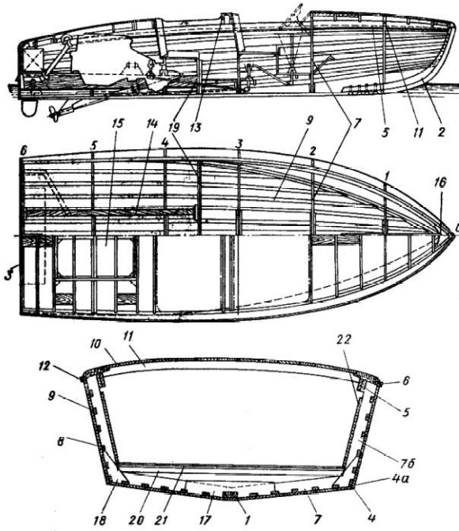
Рис. 3. Конструктивный чертеж быстроходного катера: 1 — киль; 2—форштевень; 3—транец; 4 — скуловой стрингер; 4а — скуловая планка; 5—привальный брус; 6— планширь (ватервейс); 7 — флортимберс; 76 — топтимберс; 8—наружная обшивка; 9 — пазовая рейка; 10 — настил палубы; 11 — бимс; 12 — буртик; 13 — комингс; 14 — брус фундамента; 15 — надмоторный люк; 16 — брештук; 17 — кница; 18 — скуловая кница; 19—водонепроницаемая переборка; 20 — лежни слани; 21 — слань; 22— внутренняя обшивка
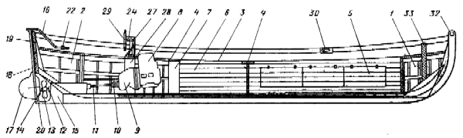
Рис 4. Продольный разрез моторного барказа типа ВМ: 1 — форпик; 2 — ахтерпик; 3— продольные банки: 4 — поперечные банки; 5 — бортовые отсеки для хранения спасательных нагрудников; 6 — отсек топливных цистерн; 7 — ящик для хранения запасных деталей и инструментов; 8—двигатель; 9 — реверс-редуктор; 10 — соединительная муфта; 11 — гребной вал; 12 — дейдвудная труба; 13—бронзовый трехлопастный винт; 14 — обтекатель; 15 — дейдвуд; 16 — рычажный румпель; 17 — перо руля; 18 — баллер; 19 — рулевой крюк; 20 — подпятник; 22 — скользящая муфта; 24 барабан штурвальная рама; 28 — банка; 29 — штурвальное колесо; 30 — бортовой отличительный огонь; 32 — роульс; 33 — битенг
Ахтерштевень — конструктивное оформление кормовой оконечности судна (продолжение киля), им оканчивается набор корпуса судна с кормы. Ахтерштевень может состоять из двух частей: передней — старнпост, через который проходит гребной вал, и задней — рудерпост, на который навешивается руль.
На моторных лодках с кормы находится транцевая доска (транец).
Стрингеры—внутренние продольные связи под крепления обшивки, они делятся на бортовые и днищевые — кильсоны,
Карлингсы — продольные подпалубные связи.
Шпангоуты — поперечные бортовые связи корпуса.
В теоретическом чертеже шпангоутами называют обводы поперечного сечения судна.
Шпация — расстояние между двумя шпангоутами.
Бимсы — поперечные связи палубы.
Корпус маломерного судна может быть разделен поперечными переборками, которые делаются водонепроницаемыми. Переборки могут доходить до палубы или быть различными по высоте. Крайняя носовая часть судна между форштевнем и первой носовой переборкой называется форпиком, крайний кормовой отсек — ахтерпиком.
Привальный брус:
1. Продольный брус с внутренней стороны борта деревянной шлюпки на высоте ватерлинии, а чаще выше нее, связывающий верхние концы шпангоутов одного борта.
2. Деревянный или металлический брус, установленный снаружи борта для предохранения судна от повреждения во время ударов при швартовке.
Планширь — плоский брус, накрывающий кромку обшивки и торцы шпангоутов.
Буртик — продольная деревянная обносная рейка с наружной стороны бортов, выполняющая роль наружного привального бруса, который служит для защиты бортов от повреждения.
Комингсы — конструкция, окаймляющая вырез в палубе для ограждения люков и кокпитов от захлестывания их водой.
Сланью, или поелом, называются щиты из досок, которые укладываются на шпангоуты для предохранения их и обшивки.
Кроме корпуса судна, любительское судно имеет ряд устройств и оборудование: рулевое, швартовое, якорное и т. д. Они описаны в разделе III «Судовая практика».
Ниже в порядке примера приводится описание устройства моторного барказа для перевозки людей и грузов БМ-16 (рис. 4 и 5).
БМ-16 имеет следующие технические данные: длина наибольшая 10, 4 м; ширина наибольшая 2, 86 м; водоизмещение с полной нагрузкой 8, 3 т; осадка 0, 61 м; наибольшая скорость хода 7 узлов; мощность двигателя при 1500 об/мин 20 л. с.; дальность плавания при скорости 7 узлов—13 миль; район плавания — прибрежная 20-мильная полоса; мореходность при состоянии моря: до трех баллов барказ допускается к плаванию при полной нагрузке (52 человека) и любых оборотах двигателя; до четырех баллов барказ допускается к плаванию при 50-процентной нагрузке (26 человек) и средних оборотах двигателя; свыше четырех баллов барказ допускается к плаванию с уменьшенной нагрузкой и при малых оборотах двигателя.
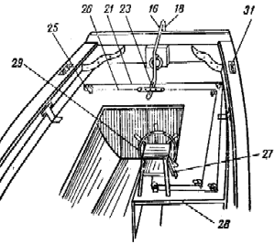
Рис. 5. Рулевое устройство моторного барказа БМ-16: 16 — рычажный румпель; 18—баллер; 21 — штуртрос; 23 — планка, движущаяся в прорези румпеля; 25 — одношкивные ролики; 26 — талреп; 27 — штурвальная рама; 28 — банка; 31—киповая планка
Корпус барказа деревянный. Набор изготовлен из дуба и скреплен латунными и стальными болтами, а также шурупами. Наружная обшивка сосновая, диагонально-продольная. Наружный слой продольный, а внутренний диагональный. Между слоями обшивки для водонепроницаемости проложена бязь на подмазочном лаке. Обшивка к набору крепится шурупами.
В оконечностях барказа (см. рис. 4) расположены отсеки, в носу — форпик 1, в корме — ахтерпик 2, предназначенные для хранения предметов снабжения. Внутри корпуса для сидения по обоим бортам установлены продольные 3 и две поперечные банки 4. Под продольными банками в бортовых отсеках 5 хранятся спасательные нагрудники, а в отсеке 6 установлены топливные цистерны. Под кормовой банкой 4 оборудован ящик 7 для хранения запасных деталей и инструментов.
В корме барказа на специальном фундаменте установлен двигатель 8 с реверс-редуктором 9. Вращение от реверс-редуктора через соединительную муфту 10 передается гребному валу 11, который проходит через дейдвудную трубу 12, расположенную в дейдвуде 15. На конце гребного вала насажен бронзовый трехлопастный винт 13 с обтекателем 14.
Управление барказом производится с помощью рулевого устройства, которое состоит из руля, тросовой передачи и штурвала. Руль у барказа навесной, за транцем. Барказные рули бывают деревянными со съемными румпелями (как у шестивесельного яла) и металлические — сварные.
Металлический руль состоит из пера руля 17 и баллера 18, имеющего два рулевых крюка 19 для навешивания руля. Баллер пяткой опирается на подпятник 20, который защищает гребной винт от поломки при касании грунта и посадке барказа на мель. К головке баллера приварен изогнутый рычажный румпель 16, к свободному концу которого крепится штуртрос 21 (см. рис. 5). Крепление штуртроса к румпелю осуществляется с помощью скользящей муфты 22 или планки 23, движущейся в прорези румпеля (см. рис. 4 и 5).
Штуртрос представляет собой кусок стального троса, середина которого заложена тремя-четырьмя шлагами на барабан штурвала. Концы штуртроса пропущены через одношкивные ролики 25 и талрепами 26 крепятся к планке 23. Талрепы служат для регулировки натяжения штуртроса.
Барабан штурвала 24 изготовлен из стали, имеет по краям буртики, а посредине — стопорный винт для крепления среднего шлага, штуртроса, чтобы он не проскальзывал по поверхности барабана. Барабан штурвала вращается в подшипниках штурвальной рамы 27, установленной на банке 28. На оси барабана укреплено на шпонке штурвальное колесо 29.
Моторные барказы имеют иногда съемную сваренную из стальных листов рубку, расположенную над двигателем. Рубка имеет поручни, иллюминаторы, двери и люк для прохода подъемного стропа сверху. Снаружи на рубке устанавливаются ревун с кнопкой для сигнализации и педальный выключатель к звонку, с помощью которого передаются приказания мотористу. Внутри рубки, кроме звонка, установлен плафон для освещения.
На барказе установлена штепсельная розетка морского образца для включения переносной электролампы с электропроводом, применяемой для освещения, а также в качестве гакабортного или носового огня.
Огни, ревун, плафон в рубке и звонок питаются электроэнергией от аккумуляторной батареи.
Для швартовки, буксировки и постановки на якорь на барказе установлены киповые планки 31, утки, роульс 32 и битенг 33.
3. Главные размерения судна
Основными элементами, отличающими одно судно от другого, являются их геометрические характеристики: длина, ширина, высота борта и осадка (рис. 6). Эти характеристики своего судна, или, как их называют, главные размерения, судоводитель должен знать. Изменения размерений, зависящие одно от другого, например осадку и высоту надводного борта, он должен проверять.
Изменение количества груза и людей на борту меняет осадку и высоту надводного борта, создает крен и дифферент, что отражается на навигационных качествах судна: плавучести, остойчивости, ходкости, устойчивости на курсе и др.
Различают теоретические размерения (расчетные, конструктивные главные размерения), соответствующие теоретическому чертежу судна, и габаритные — наибольшие размеры с учетом выступающих частей судна.
Для определения различных качеств судна, а также в повседневной его эксплуатации учитываются теоретические размерения. В судовождении же особенно важными являются габаритные размерения. Их обозначения:
Длина (наибольшая) — L
Ширина (наибольшая) — В
Высота борта корпуса — Я
Осадка с грузом — Т
Осадка (без груза) — Т 0
Высота надводного борта — (Н — Т)
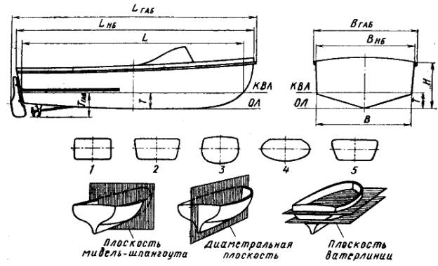
Рис. 6. Главные размерения и сечения корпуса, 1, 2, 3, 4, 5 — сечения по плоскости мидель-шпангоута судов различных типов
Длина габаритная — расстояние, измеренное в горизонтальной плоскости между крайними внешними кромками выступающих частей носа и кормы судна (фальшборт, штевни, кринолин и т. д.).
Ширина габаритная — расстояние, измеренное перпендикулярно диаметральной плоскости между внешними кромками выступающих частей судна в самой широкой части (привального бруса, ограждения двигателей, обносов и др.)
Осадка габаритная или наибольшая — вертикальное расстояние, измеренное в плоскости мидель-шпангоута от уровня спокойной воды, соответствующего грузовой ватерлинии, до низшей точки наружной обшивки или брускового киля, а также до низшей кромки гребного винта; замеряется на стоянке и обычно отличается от осадки на ходу. То же расстояние, замеренное при тех же условиях, но без груза и пассажиров, называется осадкой порожнем.
Посадка судна — положение судна относительно поверхности воды, которое определяется:
а) креном — наклонением судна относительно продольной оси к одному или другому борту;
б) дифферентом — наклонением судна относительно поперечной оси, т. е. на нос или на корму.
Если судно имеет одинаковую осадку носа и кормы, то говорят, что судно сидит на ровном киле.
Дифферент вычисляется как разность углублений носа и кормы, в зависимости от того, какая оконечность судна сидит глубже, говорят, что судно имеет дифферент на нос или на корму.
Дифферент вычисляется из большей осадки. Например, у форштевня Тф надо вычесть меньшую осадку у кормы Тк.
Пример: Тф = 140 мм. Тк=60 мм.
Т = Тф-Тк= 140-60 = 80 мм.
Суда обычно строятся из расчета плавания на ровный киль, но практически это бывает редко, так как дифферент зависит от расположения груза, людей, скорости хода. Подчас дифферент создается искусственно.
При переходе из пресной воды в соленую (из реки в море) и наоборот осадка судна изменяется за счет плотности соленой воды. В соленой воде судно имеет осадку меньше, чем в пресной.
Высота борта — вертикальное расстояние на середине судна (миделе) от внутренней поверхности киля до нижней кромки палубы (или до планширя).
Высота надводного борта — разность между высотой борта и осадкой (Н—Т) является величиной переменной. Для обеспечения безопасности плавания — сохранения судном плавучести, остойчивости и непотопляемости — высота надводного борта устанавливается в соответствии с нормами.
Отношение главных размерений судна характеризует навигационные (мореходные) качества и маневренные элементы судна.
Отношение длины судна к ширине L / B – характеризует ходкость судна. Для моторных лодок оно находится в пределах 2,3—3,7; для современных быстроходных глиссирующих 2, 3—2, 7; для быстроходных открытых катеров 2,3—3,2; для тихоходных открытых катеров повышенной мореходности 2, 8—4, 0; для мореходных катеров 2, 3—3,2; моторно-парусных судов 2,5—3,3; для парусных яхт до 5,0; для байдарок до 6,5.
От отношения L / B зависит также управляемость судном.
Увеличение этого отношения улучшает устойчивость на курсе, но несколько снижает поворотливость и требует большей площади руля.
Отношение высоты борта к осадке H / T влияет на остойчивость, непотопляемость и вместимость судна, т. е. Определяет запас водоизмещения. С ростом отношения H / T увеличивается парусность судна.
Величина H / T для катеров и моторных лодок в зависимости от высоты надводного борта колеблется от 2, 0 до 4, 0. Наибольшее H / T имеют мореходные моторные суда. Для парус-
ных яхт H / T =4/3.
С увеличением отношения ширины к осадке B / T остойчивость судна увеличивается; с уменьшением этого отношения увеличивается устойчивость на курсе.
Чем меньше отношение длины к осадке L / T , тем маневреннее судно.
Отношение длины судна к высоте борта L / T характеризует прочность корпуса моторного судна. Корпус тем прочнее и жестче, чем больше высота борта при той же длине. Отношение L / H для маломерных судов может изменяться от 6 до 8; меньшее значение относится к наиболее прочным судам с хорошими навигационными качествами.
§ 4. КЛАССИФИКАЦИЯ МАЛОМЕРНЫХ СУДОВ
1. По способу передвижения
Самоходные — это суда приводимые в движение механическими установками.
Несамоходные — всевозможные буксируемые, толкаемые и стоечные суда (пантоны, дебаркадеры и т. д.).
2. По назначению
Транспортные суда — катера, боты и мотолодки, служащие для перевозки пассажиров и грузов, в том числе прогулочные катера-такси, перевозные, служебные, разъездные и другие суда пассажировместимостью менее чем 12 человек*. Специальные маломерные суда предназначены для различного рода работ на воде и обычно специально для этого приспособленные. Это промысловые, лесосплавные, экспедиционные, спасательные, учебные суда для обслуживания плавучих баз флота и навигационного плавучего и берегового оборудования.
* Пассажирскими судами по Регистру называются суда для перевозки 12 и более пассажиров.
Судовые шлюпки подразделяются па спасательные и рабочие. Спасательные шлюпки строятся в соответствии со специальными международными или национальными правилами, служат для спасения команды и пассажиров при аварии с судами, а рабочие шлюпки предназначены для обслуживания судна и его команды, производства судовых работ, для тренировок и физподготовки команд.
Гоночные спортивные суда служат для соревнований и тренировок. Корпуса и двигатели гоночных судов конструируются с расчетом достижения максимальной, часто кратковременной скорости хода. Это обычно приводит к снижению навигационных качеств и маневренных элементов судна и моторесурса его двигателя. Моторные и парусные гоночно-спортивные суда подразделяются по специальной спортивной классификации.
Суда индивидуального пользования (любительские), служащие для культурных, транспортных и материальных потребностей населения. Это самая разнообразная и большая группа судов. От всего числа маломерных судов, судов индивидуального пользования насчитывается более 90%- Они служат главным образом для активного отдыха трудящихся на воде (дальних и ближних туристических путешествий, прогулок, связанных с посещением новых мест, рыбной ловли, охоты и т. п.) и для других транспортных и хозяйственных нужд населения.
Маломерные суда индивидуального пользования могут принадлежать как организациям, так и отдельным гражданам. Суда этой группы имеют подвесные и стационарные двигатели различных марок и систем с разнообразным режимом эксплуатации, самые разнообразные габариты, обводы и прочность корпусов.
Основными судами этой группы являются катера и мотолодки с подвесными моторами для прогулок (прогулочные суда), рыбной ловли, охоты, отдыха, туристских походов и т.д.
3. По району плавания
Условия для плавания маломерного судна, особенно в дальних походах, бывают самыми различными. Маршрут может пролегать в открытом море, озере, водохранилище, вне видимости берегов и в прибрежных морских районах. Труднопроходимая для судов река с быстрым течением и малыми глубинами, по которой судно идет сегодня, завтра, сменяется широким водохранилищем, а затем шлюзованным каналом с интенсивным судоходством и т. д.
Даже в одном районе степень трудности плавания не всегда одинакова. В зависимости от гидрометеорологических и других условий характер плавания часто меняется. Например, плавание в шторм на открытых водных пространствах отличается от плавания в штиль; плавание на реке в межень отличается от плавания в половодье; плавание до и после попусков воды через плотины, ниже и выше их также различно и т. д.
Изменение условий плавания, а это обычно связано с изменениями района, где происходит движение судна, может вызвать изменение навигационных (мореходных) качеств судна, его методов эксплуатации, в том числе при выборе курса и управлении.
Сильное волнение поверхности воды может резко уменьшить динамические или статические навигационные качества у не приспособленного к плаванию в шторм судна и вызвать непредвиденное осложнение.
Суда могут подразделяться на морские, озерные, речные. У судов, выходящих в открытые водные пространства, должна быть хорошая мореходность, а у судов, плавающих на малых реках, — минимальная осадка.
В соответствии с условиями плавания в различных морских и речных районах суда, техническое состояние которых контролируется Регистром СССР и Речным Регистром РСФСР, в зависимости от конструктивных данных судов, их прочности, оборудования, снабжения, мореходных качеств и технического состояния разделяются на классы, не зависящие от главных линейных размерений судна.
Внутренние судоходные пути — реки, озера, водохранилища — разделяются Речным Регистром в зависимости от районов, где могут плавать поднадзорные Речному Регистру суда, на четыре разряда: М, О, Р, Л. Соответственно подразделяются по этим же классам (М, О, Р, Л) суда, поднадзорные Речному Регистру.
Суда класса М рассчитаны для плавания на больших глубинах, при наличии волн высотой 3 м и длиной 40 м. Условия — приближенные к морским. Это суда с повышенной прочностью корпуса и хорошими навигационными качествами, т. е. с увеличенной плавучестью, остойчивостью и т. д.
К разряду М относятся: устье реки Северной Двины и выход в Белое море до Архангельского плавучего маяка; Обская губа от Нового порта до о. Шокольского и Тазовская губа; Енисейский залив от Усть-Порта до о. Диксон и Гыданская губа, восточная часть Финского залива — от Кронштадта до Выборга; Печорский залив от Нарьян-Мара до островов Гуляевской кошки; Амурский лиман ниже г. Николаевска-на-Амуре, а также озера Ладожское, Онежское, Байкал, Иссык-Куль и Аральское море.
Судам класса М, плавающим в бассейнах: Татарский пролив от Амурского лимана вдоль берега материка до Де-Кастри и от Амурского лимана вдоль западного побережья Сахалина до Александровска; Енисейский залив от Уст-Порта до о. Диксон и Гыданская губа; Обская губа от Нового порта до о. Шокольского и Тазовская губа, восточная часть Финского залива от Кронштадта до Выборга, разрешается выход в плавание при силе ветра не выше шести баллов по шкале Бофорта.
Суда класса О рассчитаны для плавания при наличии волн высотой до 2 м и длиной 20 м. Условия плавания — озерные. К разряду «О» относятся следующие районы: озера Балхаш, Севан, Выг-Озеро; Рыбинское, Цимлянское, Каховское и Новосибирское водохранилища; Курский залив, Гранц-Рыбачье, Нида, Финский залив от Ленинградского порта до Кронштадта, Астраханский 12-футовый рейд, Обская губа от Ямсальского бара до Нового порта; низовья рек: Лены — ниже устья реки Алдан до бухты Тикси, реки Амура — от Хабаровска до Николаевска-на-Амуре, Енисея — от Игарки до Усть-Порта, Южного Буга — ниже г. Николаева, Днепробугский лиман до Очакова, Волга от Камского устья до Куйбышевской ГЭС (Куйбышевское водохранилище) и от Саратова до Волгограда (Волгоградское водохранилище), Кама — от Березников до Камской ГЭС (Камское водохранилище) и от Чистополя до устья Камы.
Суда класса Р рассчитаны для плавания при волне высотой 1, 2 м и длиной 12, 5 м. Условия плавания речные, как правило, магистральные реки и большие притоки. К разряду Р относятся озера Чудское, Белое, Ильмень, Зайсан, Кубенское, Иваньковское водохранилище (Московское море); Волга — от Калинина до Коприна, от Рыбинска до Горького (в том числе Горьковское водохранилище), от Горького до Камского устья, от Ставрополя до Саратова, от Волгограда до Астрахани — морской канал; Кама — от Перми до Чистополя, Обь — от Камня до Ямсальского бара; Енисей — от Красноярска до Игарки; Иртыш — ниже Омска; Лена — от Витима до устья реки Алдан; Днепр — ниже Днепропетровска (за исключением Каховского водохранилища); Северная Двина — от реки Пинеги до Бара; реки Нева, Свирь, Колыма, Ясна, Индигирка, Ангара, Алдан, Селенга, Печора— от Усть-Пильмы до Нарьян-Мара, Амур — от Благовещенска до Хабаровска, Дон — от Ростова до морского канала, Южный Буг — от Николаева до с. Терноватое, Куршский залив— от Клайпеды до Ниды, Веселовское водохранилище, канал имени Москвы и его водохранилище, Волго-Донской канал—от Красноармейска до Пятиизбянских рейдов, Вислинский залив (Калининград — Балтийск — устье реки Эльбинская Висла).
Суда класса Р допускаются к плаванию по озерам Ильмень, Чудскому и озеру имени Ленина при силе ветра не выше шести баллов по шкале Бофорта.
Суда класса Л могут плавать только при незначительном ветровом волнении на поверхности воды. Они имеют малую осадку для того, чтобы плавать на небольших глубинах. К разряду Л относятся верхние плесы больших рек, таких как Лена выше Витима, Енисей выше Красноярска, Волга выше Калинина, Днепр выше Днепропетровска, Печора выше Усть-Цильмы, Амур выше Благовещенска, Северная Двина выше устья реки Пинеги, Кама выше Березников, Обь выше Камня, Иртыш выше Омска, реки Шилки, Зея, Аму-Дарья, Волхов, Западная Двина, Ока, Москва-река, Неман —Калининградский канал, река Данге до Клайпеды, Маныч от устья до Веселовского водохранилища и все остальные реки, не названные выше.
Класс судна | Минимальный надводный борт, мм | Условия плавания на волнении |  | Удаление от берега, м
Класс судна | Минимальный надводный борт, мм | по балльности волнения | высота волны | Удаление от берега, м
1 | 2 | 3 | 4 | 5
Первый | 250 | до 1 балла | 0,50 | 1000
Второй | 050 | до 2 баллов | 0,75 | 3000
Третий | 500 | до 3 баллов | 1,25 | 5000
Примечания:
- Минимальный наводный борт определяется на стоянке меньшим из 3 замеров от миделя в корму, включая наименьший замер на некоторых судах у транца, или же он измеряется от действующей ватерлинии до первого открытого отверстия и негерметичного выреза в корпусе.
- Для гребных лодок высота надводного борта у форштевня должна составлять не менее 10% длины лодки.
- В исключительных случаях отдельным судам могут устанавливаться условия плавания на волнении до 5 баллов и район плавания, отличные от заданных таблицей. При этом могут быть заданы условия в том числе: с сопровождающим судном, следование определенной трассой, в определенное время суток и т. д.
Морские суда по району плавания подразделяются на суда: а) с океанским (неограниченным морским) районом плавания; б) с морским районом плавания; в) районом прибрежно-морского плавания; г) районом рейдового плавания; д) плавающие в районе портовых вод. Некоторым малым промысловым судам и мотоботам удаление от берега разрешается только на 10 миль. Они могут выходить в море при ветре до четырех баллов.
Каждому маломерному судну, не поднадзорному Регистру СССР и Речному Регистру, плавающему на внутренних судоходных водоемах и в прибрежной зоне морей присваивается соответствующий класс: первый, второй, третий.
4. По режиму движения
Маломерные суда делятся на суда с режимом плавания (водоизмещающиеся), режимом глиссирования, переходным режимом с плавания на глиссирование с режимом движения на подводных крыльях, с режимом движения на подводной подушке.
5. По обводам корпуса
Обводы корпуса маломерных судов могут иметь различные формы. Основные два типа обводов подводной части корпуса — это круглоскулый и остроскулый.
Круглоскулыми называются обводы с плавным переходом днищевой ветви в бортовую (закругленная скула).
Остроскулыми называются обводы, имеющие на шпангоутах излом в месте соединения днищевой ветви в бортовой. Скулой корпуса называется линия вдоль корпуса, соединяющая точки излома шпангоутов.
Реданными называются остроскулые обводы с уступом (ступенькой, реданом), расположенным поперек днища; реданов может быть и больше одного.
Безреданными называются остроскулые обводы с ровным плавным по длине днищем, не имеющим реданов.
Плоскокилеватыми называются остроскулые обводы, у которых днищевые ветви шпангоутов (всех или за исключением одного-двух носовых) образованы прямыми линиями.
Изогнутокилеватыми называются остроскулые обводы, у которых днищевые ветви шпангоутов образованы плавно изогнутой S -образной линией.
Смешанными называются обводы, при которых часть шпангоутов остроскулая, а часть круглоскулая.
6. По материалу корпуса
Маломерные суда делятся на деревянные, металлические, пластмассовые, резиновые и т. д. Суда, корпус которых состоит из нескольких материалов, например, корпус деревянный, а набор металлический, называются композитными судами.
7. По двигателю
Принято следующее подразделение судов по роду двигателя: с подвесным мотором и со стационарным двигателем (обычно многоцелевые автомобильные, мотоциклетные и специальные судовые двигатели).
8. По движителю
Маломерные суда, как правило, в качестве движителя имеют гребней винт, но могут иметь воздушный винт, водометный движитель, газовый реактивный двигатель-движитель.
9. По конструкции набора корпуса
С поперечным набором, с продольным набором, со смешанным набором, безнаборные.
§ 5. ОСОБЕННОСТИ УПРАВЛЕНИЯ МАЛОМЕРНЫМ СУДНОМ
Управление маломерным судном отличается от управления большими судами и имеет свои особенности.
Основными положительными факторами в управлении маломерными судами являются:
1. Хорошая маневренность характеризуется управляемостью и особенно поворотливостью. На судах (с двумя моторами) поворот на 180° можно произвести почти на месте.
2. Малые инерционные характеристики, особенно для глиссирующих судов как по расстоянию, так и по времени. Это делает возможным в случае необходимости быстро и на небольшом участке пути останавливать судно.
3. Быстрое действие и переключение органов управления (рулем, движителем) на необходимые режимы работы. Это достигается удобным, надежным и быстродействующим дистанционным управлением, правильным расположением механизмов управления и приборов информации о их работе.
4. Круговой обзор на моторных лодках, ввиду отсутствия рубок, составляет 360°. Это вместе с незначительной непросматриваемой с судна мертвой зоной впереди по курсу и с бортов делает возможным оценить обстановку с одного взгляда.
Ряд факторов осложняет управление маломерным судном. Рассмотрим из них шесть основных:
1. Небольшая высота глаз судоводителя над горизонтом воды уменьшает дальность видимого горизонта и, следовательно, ограничивает зону обзора. Поэтому знаки навигационного оборудования открываются поздно и скрываются рано (расстояние между буями, бакенами, вехами рассчитано для просмотра их с транспортных судов). Даже при плавании на фарватерах часто буи за кормой скрываются раньше, чем появляются буи по курсу. Поэтому при отсутствии компаса судоводитель маломерного судна на какое-то время может полностью потерять ориентиры для назначения курса.
При малой высоте глаза судоводителя над уровнем воды из-за рефракции искажаются местонахождение и форма предметов, приметных мест, знаков и других ориентиров. Волнение еще больше ограничивает обзор и распознание ориентиров, особенно плавучих знаков. Подчас даже на близком расстоянии невозможно не только найти тот или иной буй, веху, но даже, увидев их, трудно определить окраску. В темные ночи берег и его очертания не видны уже с расстояния 1—2 км, а в особенно темные ночи с 50—100 м.
Судоводитель большого судна, идущего полным ходом без приборов, хорошо видит плавучие и береговые знаки навигационного оборудования по курсу с судна и за его кормой, хорошо просматривает берега и видит суда на горизонте и за поворотом фарватера. Всего этого не увидит судоводитель с малого судна, идущего по тому же участку фарватера.
2. Влияние гидрометеорологических факторов на маломерные суда значительно сильнее, чем на большие. Даже при небольшом волнении маломерное судно испытывает значительную качку и тряску.
3. Отсутствие помещения для управления судном или малые размеры рубки затрудняют управление рулем, осложняют наблюдения и работу с картой. Прокладку курса приходится вести на банках или на коленях.
4. Невозможность применить новые технические методы судовождения (радиопеленгование, радиолокацию) и приборы из-за отсутствия места, высокой стоимости и т. д. Обычно применяется шлюпочный компас.
В связи с этим судоводитель должен представить всю навигационную обстановку, как неподвижную, так и подвижную. Основным источником восприятия судоводителя маломерного судна являются глаза, которые воспринимают окружающую навигационную обстановку. Доля остальной информации, в том: числе и слуховой, для судоводителя маломерного судна невелика.
5. Большая подверженность «присасыванию» к крупным судам при расхождении с ними на близких расстояниях осложняется тем, что судоводитель крупного судна не может видеть маломерное судно, попавшее в непросматриваемую (мертвую) зону вблизи корпуса крупного судна.
6. Трудность выполнения различных судовых работ, таких как швартовка, шлюзование, отдача якоря, а также ремонт двигателя. Чем меньше судно, чем больше на нем надстройка и чем больше на нем находится людей и груза, тем сложнее производить судовые работы. Кроме того, рубки надстройки (как и опущенные тенты) не только уменьшают круговой обзор, но и затрудняют выход людей из них, проход вокруг них.
§ 6. КЛАССИФИКАЦИЯ ПЛАВАНИЙ
Плавания, совершаемые на маломерных судах, подразделяются на любительские и рабочие. В рабочем плавании выполняется какая-либо планируемая производственная работа для нужд народного хозяйства, транспорта, связи, различных видов обслуживания и других служебных и специальных целей. Маломерными судами в рабочем плавании управляют судоводители, работающие по найму и имеющие специально выданные для этого профессиональные документы и свидетельства. Это старшины катеров, рулевые самостоятельного управления, а подчас капитаны и штурманы.
Плавание называется любительским, если судном управляет человек, для которого судовождение не является профессией и на право управления судном у него есть удостоверение судоводителя-любителя на право управления маломерным судном или если судном управляет судоводитель-профессионал, не нанятый для выполнения обязанностей по управлению судном. Любительское плавание может быть одиночным (одно судно) или групповым (несколько судов).
При групповом любительском плавании командовать группой судов должен человек со специальной теоретической подготовкой и достаточно большим практическим опытом или, в зависимости от вида плавания, наиболее опытный и подготовленный судоводитель-любитель.
Плавания или походы, которые совершают судоводители-любители на маломерных моторных судах, делятся на местные, ближние, дальние.
Местное плавание-поход выходного дня или прогулочное плавание (отсюда термин «прогулочные суда») ограничивается непродолжительным временем (несколько часов или один-три дня). Расстояние — несколько десятков километров. В местах, где имеются шлюзы, прогулочное плавание обычно проходит только до шлюза. На прогулку уходят в хорошую погоду, при отсутствии или незначительном волнении и ветре, а в море выходят при хороших прогнозах и уходят недалеко от базы или укрытия. Запас топлива и продовольствия рассчитан на кратковременное пребывание в плавании и ночевки у берегов. Судоводитель-любитель, управляющий судном в таком плавании, обычно хорошо знает район плавания.
Особенностью прогулочных плаваний является то, что плавание маломерного судна происходит в потоке маломерных судов, а на внутренних судоходных путях, кроме того, в водно-транспортном потоке, пик которого увеличивается на реках, каналах в районах городов и пригородов и особенно в воскресенье в конце дня.
Безаварийное движение судов в таком потоке зависит от каждого участника потока. Зависимость одного участника движения от другого особенно увеличивается в преддверии темноты, сумерек и перед наступлением их в условиях развитого волнения от движущихся малых и больших водоизмещающихся и скоростных судов (волновой толчеи) и т. д.
К местным плаваниям относятся плавания судов для кратковременного отдыха на воде, а также с целью опробования судна и двигателя, учебных тренировок, спортивных гонок, буксировки воднолыжников, рыбной ловли, различных индивидуальных хозяйственных и транспортных нужд.
Ближнее плавание занимает несколько суток, проходит на значительных расстояниях в пределах нескольких районов, областей с переходом в другие реки и порты, а также через шлюзы. Ближние плавания обычно предшествуют дальним, так как они дают возможность совершенствоваться в приобретении морской выучки, что необходимо судоводителю-любителю в дальнем плавании.
Ближние плавания обычно носят туристский характер. Перед плаванием изучаются маршруты, намечаются укрытия на случай шторма, рассчитывают время похода, определяют запасы топлива и продовольствия, необходимый неприкосновенный запас, составляют список необходимого снаряжения. Обычно судоводитель-любитель, если он ранее не совершал плавания по этому маршруту, детально знакомится с районами плавания, консультируясь у лиц, ходивших в аналогичный поход. На ближние плавания заполняются маршрутная книжка и судовая роль (документ, в котором записываются все члены команды и их роль на судне).
Дальним плаванием маломерного судна или дальним туристским плаванием называется поход, целью которого является познавательный активный отдых на воде, совершенствование морской выучки и т. п. Плавание чаще всего проходит по незнакомому маршруту в чередующихся морских и речных условиях и при различной погоде. Плавание может проходить в пределах нескольких областей и союзных республик. По времени такое плавание обычно соответствует отпускам участников походов. Плавание может быть совершено в один или два этапа. Первый этап преодолевается в одну навигацию, второй — в следующую, причем судно оставляется там, где заканчивается первый этап.
Задолго до наступления навигации проводится навигационная разработка маршрута с полным обеспечением плавания картами, лоциями, навигационными пособиями и оборудованием. На плавание заполняются маршрутная (крейсерная) книжка и судовая роль.
Рабочие плавания на маломерных судах могут носить местный характер. Например, работа катера на переправе, патрулирование катера спасательной службы, рыбнадзора, работа по обслуживанию судов, приходящих в порт, и т. д. Соответственно все эти плавания будут местными.
Ближнее плавание и дальнее плавание соответственно, как и аналогичные любительские по рекам и расстояниям идентичны и совершают их маломерные суда при перевозке грузов, почты, суда, занятые в различных экспедициях, при перегонах флота и т. д.
Для совершения этих обычно разовых плаваний необходима навигационная подготовка, как и в соответствующих любительских плаваниях.
Если маршрут дальнего или ближнего плавания проходит через открытые водные пространства (водохранилища разрядов О и М, озеро и море), на судне должна быть радиостанция для связи (передачи и приема сообщений) с береговыми станциями и постами.

Продолжение
РАЗДЕЛ ВТОРОЙ
СУДОВОЖДЕНИЕИЕ
Судовождением, или кораблевождением, называется наука, состоящая из комплекса дисциплин, знание которых необходимо для практики ведения судна кратчайшим и безопасным путем из одного географического пункта в другой. Практическая сторона судовождения отрабатывается в процессе личного освоения методов и приемов вождения судов и управления ими. В судовождение входят следующие дисциплины: навигация, лоция, технические средства судовождения, гидрометеорология, мореходная астрономия и др.
На реке, в морском прибрежном и шхерном плаваниях, при проходе узкостей судоводитель маломерного судна выбирает курс и определяет свое местоположение визуально (на глаз), т. е. пользуется методом лоцманской проводки — лоцманский способ судовождения. Основа этого метода — хорошее знание лоции района плавания и личный опыт судоводителей.
Лоция —часть науки о судовождении, дисциплина, предметом которой является изучение рек, озер, морей и океанов применительно к нуждам мореплавания и судоходства как по конкретным направлениям, так и по отдельным районам.
Задача лоции — обеспечить судоводителя необходимыми сведениями для выбора наивыгоднейшего и безопасного пути и контроля за движением судна при следовании по данному фарватеру или району в целом. В лоции описываются системы навигационного оборудования морских и судоходная обстановка речных фарватеров, даются различные сведения об естественных и искусственных ориентирах, навигационных опасностях, рельефе дна, данные о наивыгоднейших путях и расстояниях, а также другие сведения, необходимые судоводителю.
Лоция разделяется на морскую и речную, которые во многом различны. Искусственные внутренние водные пути, водохранилища, каналы и т. п. сооружены на базе той или иной реки и имеют отчасти естественные речные условия, поэтому речную лоцию еще называют лоцией внутренних водных путей.
От лоции как части науки о судовождении, как дисциплины следует отличать специальную лоцию, в которой излагаются специфические условия плавания на каком-либо определенном море, реке, озере. Специальная лоция содержит гидрометеорологические сведения, описание безопасных путей судовых ходов, подводных и надводных препятствий, навигационного ограждения, рейдов и т. д. Такая специальная лоция, изданная дополнительным пособием, придается к карте.
По мере удаления судна от берега, когда точное определение места и выбор курса визуально становятся затруднительными, а иногда и вовсе невозможными, судоводитель должен пользоваться приборами, инструментами, картами. Выбор курса и определение места судна при помощи приборов, инструментов и карт на базе соответствующих расчетов называется штурманским методом судовождения.
Штурманский метод судовождения осуществляет контроль за движением судна при помощи инструментов и объединяет в себе два способа определения места: по земным ориентирам — навигация и по небесным светилам — мореходная астрономия. Навигационные методы судовождения изучаются в ведущей дисциплине судовождения — навигации. Приборы (компас, лоты, лаги, секстаны, хронометры) и их применение при различных условиях плавания изучает дисциплина, называемая технические средства судовождения.
Для судоводителя маломерного судна плавание вне видимости берегов является редким исключением и мореходной астрономией ему пользоваться почти не приходится.
Глава III . РЕЧНАЯ ЛОЦИЯ
§ 7. ОБЩИЕ СВЕДЕНИЯ И ТЕРМИНОЛОГИЯ
Внутренние водные пути разделяются на естественные и искусственные.
Естественными внутренними водными путями называются реки и озера, где регулярное судоходство осуществляется с помощью дноуглубления и выправительных работ.
К искусственным водным путям относятся реки, где уровень воды для обеспечения судоходства поднят плотинами, а проход судов осуществляется через шлюзы. Эти реки называются зарегулированными. К искусственным водным путям относятся каналы, соединяющие различные реки, и обводные каналы вокруг озер и водохранилищ.
Часть русла, где происходит движение судов, называется судовым ходом, или фарватером. Речной фарватер на реке в естественном состоянии, как правило, проходит по линии наибольших глубин и бывает в основном криволинейным, занимая по ширине только часть русла и движущегося в реке водного потока. Меняющиеся скорость и направление течения, глубина, ширина, извилистость, горизонты вод — все это составляет специфику речного пути (в отличие от железнодорожного и автомобильного). Судоводитель должен хорошо ориентироваться в этом движущемся водном пути, знать его особенности — «читать реку». Только тогда он сумеет правильно выбрать курс и управлять любым судном, малым или большим.
Речная лоция, или лоция внутренних водных путей, разделяется на общую и специальную.
Общая речная лоция рассматривает общие для всех рек свойства водного потока, его русло и различные естественные и искусственные препятствия для судоходства, очертания берегов и отложения в русле, прибрежную местность, их взаимосвязь и расположение при различных условиях плавания (ночью, днем, в половодье, в межень, в ледостав). Речная лоция, кроме того, изучает судоходную, береговую и плавучую обстановку и взаимодействие судна и водного потока. Все эти данные в совокупности дают возможность судоводителю визуально ориентироваться и определять местоположение судна, выбирать кратчайший и безопасный путь, назначать курс плавания, контролировать его.
Хорошее знание общей лоции помогает судоводителю надежно овладеть техникой визуального ориентирования по выбору фарватера на любой реке независимо от ее конкретных судоходных условий.
Судоводитель-любитель может плавать на судоходной и несудоходной реке. Знание общей речной лоции помогает ему правильно и быстро находить глубоководные участки для перехода судна, особенно на несудоходной реке, где часты перекаты и другие препятствия для судоходства, для которых нет судоходной обстановки и специальных лоций.
Специальная лоция изучает фарватер одной реки или ее участка с прибрежной местностью, характерными течениями, судоходной обстановкой и дает рекомендации по вождению судов по данной реке или ее участку.
Теоретическое изучение общей лоции предшествует детальному изучению специальной лоции реки или водного района, где приходится плавать судоводителю.
1. Основные сведения о реке
Рекой называется поток воды, который под действием своей силы тяжести передвигается с более высоких мест земной поверхности к более низким, по низкому вытянутому в длину продольному углублению в земной поверхности, называемому долиной реки. Окраины речных долин, которые повышаются и переходят в горную цепь или холмы, называются кряжами. Кряж может очень далеко отстоять от русла реки, тогда ширина долины будет большая и, наоборот, подходить вплотную к реке или вдаваться в нее высоким мысом, называемым рынком гор (рис. 7).
Вода из атмосферных осадков и подземные воды из родников и источников стекают по склонам долины в русло реки — самую низкую извилистую часть долины, по которой постоянно течет вода. Часть речной долины, заливаемая во время половодья, называется поймой.
Площадь земной поверхности, с которой собираются в данную реку поверхностные и подземные воды, называется бассейном реки. Бассейны рек обычно ограничены возвышенностями — водоразделами.
На одном водоразделе могут начинаться сразу две реки или более. Например, Среднерусская возвышенность является водоразделом нескольких рек: Волги, Днепра, Западной Двины, стекающих в разные моря.
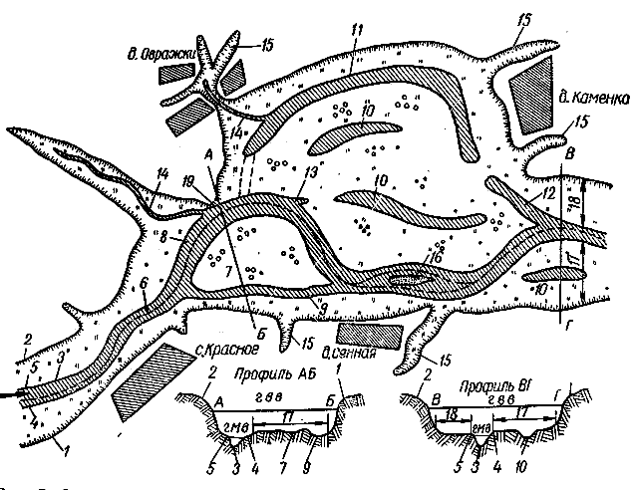
Рис. 7. Схематический план речной долины и русла: 1 — правый коренной (незатопляемый) берег (кряж); 2 —левый коренной берег (кряж); 3 —русло; 4 — правый меженный (затопляемый) берег; 5 —левый меженный берег; 6 —фарватер; 7 —остров; 8 — коренное (ходовое) русло; 9 — воложка (неходовая); 10 — пойменное озеро; 11— староречье (старица); 12 — затон; 13 — начало прорвы; 14 — приток (речка); 15 — овраги; 16— осередок; 17 — правая пойма; 18 —левая пойма; 19 — горный рынок (рынок гор); г. в. в. —горизонт высоких вод; г. м. в. —горизонт меженных вод
Каждая река имеет начало — исток, который может быть озером, болотом, ледником, ключом и т. д., и устье — место окончания реки и впадения ее в море, озеро или другую реку.
Горизонт воды, или уровень воды в реке, колеблется от максимального в половодье, когда заливается часть долины — пойм а, до минимального в межень — маловодное состояние реки. Максимальный и минимальный горизонт в реке почти ежегодно меняется в зависимости от питания реки. В снежные и дождливые годы воды в реках бывает больше, в малоснежные и засушливые годы — меньше.
Уровень воды в реке зависит от наличия гидротехнических сооружений, нагонно-сгонных явлений под действием ветра, а также приливов и отливов в устьях рек.
Продольный профиль дна реки имеет зубчатую форму, он все время меняется и в виде ступенек спускается от истоков к устью. Глубоководные участки — плесы — располагаются между песчано-мелководными участками — перекатами. Каждая река имеет свой продольный профиль и уклон, поэтому уровень воды в реке на разных участках различен. Обычно верхняя часть ее — верхний плес имеет больший уклон, поток режет породу, скорость течения большая, а глубина невелика. Судоходство на такой реке затруднено. Такова, например, Волга в верхнем плесе. В нижнем плесе реки уклон чаще всего незначителен, скорость течения резко снижаться, что способствует отложению наносов в русле.
Движущийся речной поток все время пробивает себе дорогу и размывает в первую очередь те места, где грунт слабый, и откладывает наносы в других местах в виде осередков, островов и чаще всего в виде кос. Так образуются изгибы русла реки, размыв которых усиливается с увеличением течения на поворотах. Особенно интенсивны размывы берегов и отложения наносов в период ледохода.
Изгибы русла рек имеют различную длину и форму (рис. 8). Длинные изгибы меженного русла вместе с долиной называются извилинам и. Очень длинная извилина реки, у которой расстояние между началом и концом значительно меньше, чем длина извилины, называется лукой. Длинный изгиб русла внутри долины называется излучиной, крутая короткая излучина — коленом. С увеличением размыва русла начало и конец излучины в половодье могут быть соединены речным потоком. Такое естественное спрямление русла называется прорвой, и по ней в половодье, а затем и в межень может осуществляться судоходство. Со временем прорва становится глубже, шире и может превратиться в коренное русло. В самой же излучине откладываются наносы, постепенно она мелеет, превращаясь в старое русло — старицу, или староречье.
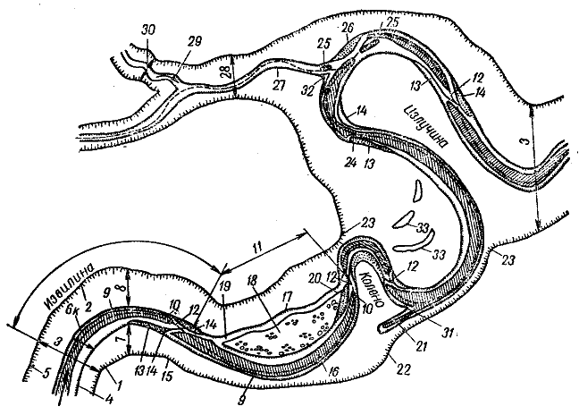
Рис. 8. Схема извилистых участков рек: 1 — правый коренной (незатопляемый) берег; 2 — левый коренной берег; 3—ширина долины; 4 — правый меженный берег; 5 — левый меженный берег; 6 — ширина меженного русла; 7—правая пойма; 8 — левая пойма; 9— яр; 10 — нижнее плечо яра; 11 — верхнее плечо яра; 12—перекат; 13 — верхняя коса (пески); 14 — нижняя коса (пески); 15—гребень переката; 16 — коренное русло; 17 —неходовая воложка; 18 — остров; 19 — приверх острова; 20 — ухвостье острова; 21 — затон; 22 — защитная линия ледорезов; 23 — рынок; 24 — перевал; 25 — осередок; 26 — побочень; 27 — судоходный приток первого порядка; 28 — ширина его долины; 29 — несудоходный приток второго порядка; 30— ширина долины притока второго порядка; 31 — коса; 32 — стрелка устья; 33 — пойменные озера
Изгибающиеся в разные стороны извилины, излучины, колена реки иногда соединяются небольшими прямолинейными участками. Здесь в поперечном разрезе русло относительно симметрично, а на криволинейном участке — несимметрично.
С судна, находящегося на середине реки в криволинейном участке русла, хорошо видно, что один из берегов относительно обрывист, подмывается течением и около него глубина значительная. В плане (вид сверху) этот берег имеет вогнутость и носит название вогнутого берега.
Противоположный берег, наоборот, пологий, вдоль него откладываются наносы, глубина около этого берега незначительна, постепенно увеличивается к середине реки. Течение слабое. Этот берег называется выпуклым.
Если встать лицом по направлению течения, то берег, расположенный с правой стороны, называется правым, а противоположный ему — левым.
2. Речной поток
Изучение речного потока и его свойств необходимо судоводителю для правильного определения направления и скорости течения, горизонтов и уклонов потока, внутренних течений в потоке, действия их на судно и т. д.
Если мысленно разрезать реку поперек течения вертикальной плоскостью, перпендикулярной к плоскости поверхности воды, то площадь сечения, ограниченная дном, берегом и поверхностью воды, называется живым сечением. Количество воды, проходящее через живое сечение в течение одной секунды, называется расходом воды. Скорость течения зависит от глубины и формы русла и распределяется по живому сечению неравномерно. Так, например, характер течения на прямых участках отличается от течения в закруглениях, а течение на перекатах — от течения на плесе и т. д.
В разных местах живого сечения скорость течения различна (рис. 9). В любом живом сечении максимальная скорость течения находится над самым глубоким местом около поверхности воды или несколько ниже ее, примерно до одной трети глубины от поверхности воды. От точки живого сечения, отстоящей на одну треть от поверхности воды, скорость течения уменьшается ко дну реки и от середины реки к берегам.
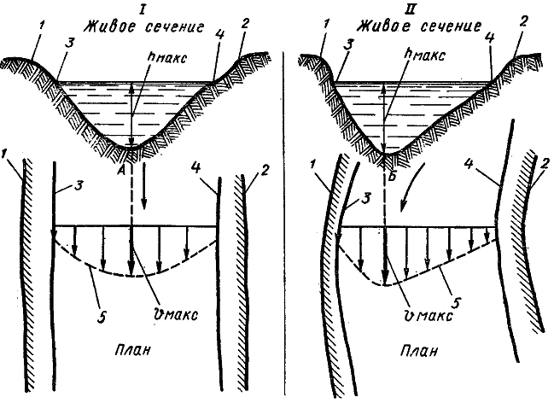
Рис. 9. Распределение поверхностных скоростей течения в плане: / — симметричное русло; 11 — несимметричное русло. 1 — бровка правого берега; 2 — бровка левого берега; 3 — правый урез воды; 4 — левый урез воды; 5 — распределение скоростей течения в плане
Таким образом, наибольшая скорость течения в прямых ; русла находится в середине симметричного русла, а в криволинейных участках — ближе к вогнутому берегу.
Если на отрезке реки, состоящем из криволинейных и прямых участков, мысленно сделать некоторое количество живых сечений, а точки максимальных скоростей течения каждого живого сечения соединить линией, то получим ось динамического потока —стрежень, который близко подходит к вогнутости берегов (если они вогнуты) и идет посередине в прямых участках.
Умение распознать направление и линию стрежня очень важно для судоводителя любого судна.
3. Внутренние течения в потоке
В живом сечении изгибов русла под действием центробежной силы внутреннее течение направлено по наклонному дну к мелкому выпуклому берегу, а на поверхности течения — к вогнутому глубокому берегу (рис. 10). Поэтому лед в половодье и течение постоянно размывают вогнутые берега, течение увлекает наносы к выпуклым берегам, где они и оседают. Кроме того, внутреннее течение влияет на повышение уровня воды у вогнутого берега.
Внутреннее течение смежных живых сечений на изгибах русла реки образует винтообразное течение в потоке, направленное к яру, поверхностное течение которого называется прижимным течением. Оно сносит судно с курса в сторону вогнутого берега.
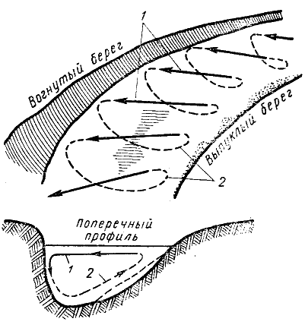
Рис. 10. Внутреннее течение на изгибе русла: 1 — направление течения на поверхности — прижимное течение; 2 — направление течения на дне — донное течение
При переходе от кривизны одного направления к другой (обращенной в другую сторону) винтообразное течение в изгибе
Русла меняет направление. На прямолинейном участке соединяющем эти два изгиба, винтообразное течение сначала рассеивается, а затем при новом изгибе снова сходится.
4. Неправильности течения
К неправильностям течения относятся майданы, суводи, толчеи, свальные течения, тиховоды.
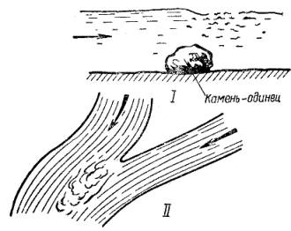 | 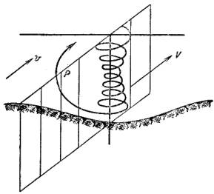
Рис. 11. Майданы: I — над подводным препятствием; II — при слиянии потоков | Рис. 12. Суводь
Майданом называется беспорядочное возмущенное течение на поверхности воды, возникающее от подводного препятствия, нарушающего нормальное донное течение воды в русле. Таким подводным препятствием может быть камень-одинец, карча, затонувшее судно. Майдан обычно образуется несколько ниже подводного препятствия, так как вызванное им возмущение сносится течением. Майдан может быть и в месте столкновения течений двух рек (рис. 11).
Суводью называется вращательное движение воды (водоворот) за подводным или надводным выступом в яру или рынком гор. У левого берега вода в суводи вращается против часовой стрелки, у правого — наоборот.
В таком водовороте-суводи две водные струи часто сильно различаются по скорости или направлению течения (рис. 12). Вдоль вертикальной поверхности Р, направленной по течению и разделяющей эти струи, появляются завихрения (воронки), в центре которых вращающаяся вода силой направляется ко дну реки. Частицы воды, спускающиеся в глубину, задерживаются речным дном. Отсюда они могут двигаться только в направлении наименьшего сопротивления, т. е. в сторону струи с меньшей скоростью. Вследствие этого водовороты размывают речное дно и могут вырыть в нем ямы глубиной 20 м и более.
Суводи образуются также у различных гидротехнических сооружений: устоев мостов, плотин, дамб и т. д. Особенно много больших суводей с сильным вращательным движением воды бывает во время половодья.
Толчея — скопление беспорядочных коротких и довольно высоких волн, находящихся все время на одном месте. Причина образования толчеи — отражение волн от берегов, причалов, в местах большого движения судов. В устьях рек толчея возникает от перебоя поверхностного течения встречным ветром с моря.
Свальное (косое) течение — поперечное или направленное под углом отклонение течения или его части от своего нормального положения в реке по стрежню. Свальное течение бывает на перекатах, когда направление слива воды не совпадает с корытом переката у мостов, дамб, в порожистых местах и т. п.
Разновидностью свального течения следует считать затяжное течение, направленное из главного русла в сторону прорана или воложки.
Тиховоды — участки рек со слабым течением, а иногда и вовсе без него; образуются за отлогими наносами; характерны для выпуклых берегов. Границы тиховодов различают по пенящейся полоске воды.
§ 8. БЕРЕГА И ОБРАЗОВАНИЯ В РУСЛЕ
1. Вогнутый берег и его элементы
Пойменный вогнутый берег, обрывистый из-за постоянного подмыва его прижимным течением, называется яром. У яра глубина всегда больше, чем у противоположного выпуклого берега. Это дает возможность судоводителям проводить транспортные суда с большой осадкой по яру, т. е. около вогнутого берега. Яр начинается (и кончается) в том месте, где вогнутый берег переходит в прямой участок реки или в выпуклый берег. Начало яра называется верхним плечом яра, а окончание, находящееся ниже по течению, — нижним плечом.
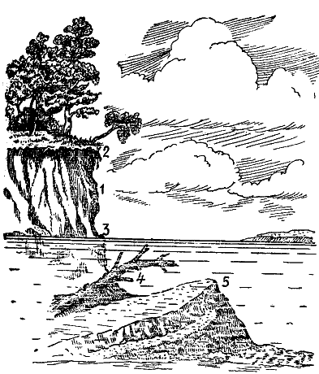
Рис. 13. Нечистый яр: 1 — яр; 2 — бровка яра; 3 — урез воды; 4 — свалившееся дерево; 5 — подводная печина
Линия перехода поверхности земли в обрывистый берег называется бровкой яра (рис. 18). В яру могут быть препятствия для судоходства, которые уменьшают гарантированную глубину. К таким препятствиям относится печина — трудно поддающаяся размыву часть породы (обычно глина), которая вдается в русло. Возле печины, как вообще у яра, быстрое течение и большая глубина. Печина может быть надводной и подводной. Выше печины создается подпор воды, а ниже—круговорот (суводь). По суводи судят о месте нахождения подводной печины.
Если на берегу у яра находится лес, значит, в воде могут быть карчи, образуемые от падения в воду деревьев и пней в результате разрушения подмываемого берега.
Серьезными препятствиями для судоходства, которые почти невозможно определить по внешним признакам рельефа местности и потока, являются палица и побочень.
Палицей называют горизонтальную площадку из неразмываемого грунта в яру
под водой. Местонахождение палицы должно быть известно судоводителю, на ней меняется горизонт воды.
Побочни — наносы песка у яра — образуются от слива воды во время половодья из затопленной поймы в коренное русло через яр. По образовавшейся в берегах выемке от слива воды из поймы можно определить место нахождения побочня сразу же после его образования. Побочней особенно много в ярах после половодья, когда река входит в свои берега. Чаще всего побочни размываются совсем или частично водой меженного русла. На шлюзованной реке побочни размываются медленнее, чем на свободной. Как правило, ниже суводей из-за ослабления течения откладываются наносы, т. е. образуются небольшие побочни.
Нечистым яром называется яр, возле которого у берега имеются различные подводные и надводные препятствия для судоходства: печины, палицы, карчи, побочни, одинцы и т. д. Движение судов возле такого берега опасно.
Если у яра нет никаких препятствий для судоходства, его называют чистым яром.
2. Выпуклый берег и наносные образования около него
Наносы в речном потоке под действием течения перемещаются по прямой, проходящей через выпуклые берега на изгиб ax русла и по всей ширине русла на относительно прямых участках (рис. 14).
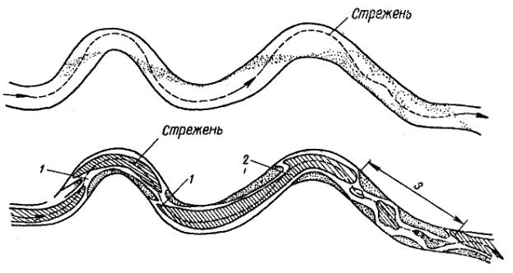
Рис. 14. Перемещение наносов в речном русле и образование перекатов (1, 2, 3) и плесов
У выпуклых берегов, где течение замедленно, откладываются наносы. Значительное отложение наносов образует низкий отлогий песчаный берег без растительности, называемый песком. Форма песка обычно соответствует очертанию противоположного яра.
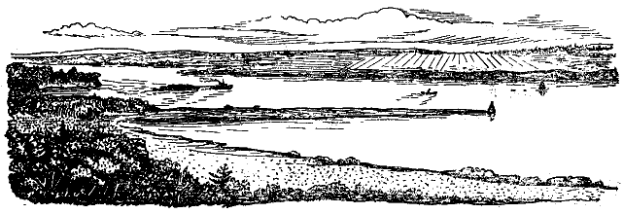
Рис. 15. Коса
Основным видом отложения наносов песка является коса (рис. 15), которая имеет значительные размеры, треугольную форму, основанием примыкает к выпуклому берегу и вершиной постепенно переходит из надводного состояния в подводное. Коса незначительных размеров, примыкающая к косе или непосредственно к выпуклому берегу, называется закоском. Подводная коса больших размеров, вдающаяся далеко в русло реки, называется заманихой. Песок или коса под действием течения могут быть сильно размыты и стать обрывистыми около «верховой» (верхней) по течению части, ввиду чего здесь обычно по глубокому месту проходит фарватер. Такой песок или косу называют обрезным и. Группа подводных кос, незначительных по своим размерам, называется застругами. Заструги примыкают к косам, закоскам и могут располагаться отдельно в русле.
Затониной называется небольшой залив в реке за косой. Наносные образования выпуклого берега, косы, закоски и т. д. ввиду постоянной работы потока изменяют свои размеры, подвергаются размыву или, наоборот, увеличиваются.
3. Наносные образования в русле
Кроме наносов возле выпуклого берега и побочней в яру, в русле реки имеются и другие наносные образования, окруженные водой, как подводные, так и надводные. К ним относятся осередки, острова, высыпки, шалыги.
Осередком называется надводная отмель, окруженная со всех сторон водой и не имеющая никакой растительности.
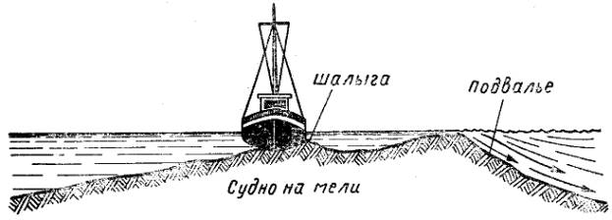
Рис . 16. Судно на мели, на перекате
От размыва подводной части косы может образоваться и подводный осередок; он может возникнуть также ниже мыса стрелки, образующейся от слияния двух рек, в тиховоде, за рынком гор, на шалыге и различных подводных препятствиях. Осередки ограничивают ширину судового хода, изменяют направление течения воды.
Островом называется надводный осередок, имеющий растительность. Остров может образоваться из осередка, поймы, за счет спрямления излучины, разделения русла на два рукава, образования прорана — узкого рукава, делящего остров на два отдельных острова. Верхняя по течению часть острова и осередка, размываемая течением, называется приверхом, нижняя часть, где откладываются наносы, — ухвостьем.
Шалыгой называется подводное наносное отложение у борта корпуса судна, ставшего на мель поперек корыта переката (рис. 16), т. е. взамет.
После снятия судна с мели течение обходит шалыгу, размывая ее. Постепенно шалыга может сноситься течением ближе к подвалью переката и изменить его, образуя затруднительный для судоходства перекат с выпуклым подвальем. Шалыга может также задерживать наносы, увеличиваясь по форме и превращаясь в осередок.
Высыпкой называется отложение наносов, выносимых из притока (речка, ручей, овраг и пр. ) в устье или ниже его. Высыпка состоит из гравия, песка, гальки, а иногда камней.
Если приток впадает в вогнутом берегу, то высыпка, находящаяся в яру около устья этого притока, является одновременно и побочнем. Если приток впадает в выпуклом берегу, то отложение наносов у этого берега усиливается. Площадь высыпки обычно больше, если она находится ниже притока, и меньше, если она образовалась у стрелки.
Судоводитель-любитель должен предвидеть возможность образования высыпки и при подходе к берегу ниже притока или при заходе в него и вести судно на малом ходу, измеряя глубину наметкой (метрштоком).
4. Неразмываемые препятствия
В реке может быть большое количество неразмываемых препятствий. К ним относятся:
Одинец — отдельно лежащий в реке камень значительных размеров. Одинец, вмерзший в лед, может вместе со льдом перемещаться во время ледохода на большие расстояния.
Огрудки (каменистый осередок)— вытянутое вдоль берегов скопление камней или подводная часть монолитного скального массива в русле.
Гряда — подводное скопление камней в русле поперек реки.
Порог — подводное и надводное скопление крупных камней по всей ширине русла, создающее подпор воды выше порога и быстрое течение в пороге. Фарватер реки у порога обычно неглубок, извилист и проходит между подводными и надводными камнями.
Шивера — разновидность порога на сибирских реках — образуется группами камней, разбросанных на отдельных участках по всей ширине русла. Фарватер извивается между ними.
При плавании по внутренним водным путям судоводитель-любитель должен знать еще некоторые лоцманские термины.
Дельта — место впадения реки в озеро или мере. Река в дельте обычно разветвляется на несколько мелких протоков, рукавов. Дельта имеет вид треугольника, напоминающего греческую букву дельту. Треугольник своим основанием направлен к морю. Образуется дельта из-за отложения наносов.
Лиман — сеть проранов, из которых образуется дельта реки. Лиманом обычно называют протоки в дельтах Днепра, Днестра. На Волге их называют ериками, на Дунае — гирлами, на Северной Двине — рукавами. Иногда протоки в дельте бывают очень широкими, тогда их называют ильменями (на Волге), плавнями (на других реках).
Урез воды — линия пересечения поверхности воды с берегом.
Заплеск — узкая, обычно отлогая береговая полоса, заплескиваемая при волнении, примыкающая к урезу воды.
Воложка — второе русло реки, отделенное от коренного (основного) русла островом. Воложка со временем может стать основным судовым ходом.
Гарантированная глубина — наименьшая глубина, поддержание которой гарантируется на данном участке за счет дноуглубительных работ, попусков воды из водохранилищ, выправительных сооружений.
Рейд — акватория (водная площадь) порта, где стоят суда в ожидании погрузки и выгрузки, формируются и расформировываются буксирные составы, отстаиваются суда в шторм и во время ремонта.
Дамба — гидротехническое выправительное сооружение, служащее для изменения течения, продолжения берега, ограждения от волнения или ледохода.
5. Перекаты
Наносы в реке располагаются по прямой их перемещения, соединяющей выпуклые берега, образуя косой поперечный вал в русле. Этот наносный вал, над которым глубина воды меньше, чем в смежных участках русла, затрудняет своим мелководьем судоходство и образует перекаты (рис. 17). Между перекатами располагаются глубоководные участки реки — плесы.
Вал, или седловина переката, при пересечении со стрежнем размывается и в нем получается углубление, называемое корытом переката, где находятся самые большие на перекате глубины. По корыту переката проходит судовой ход.
Верхняя по течению пологая часть седловины переката называется напорным скатом. Нижняя по течению часть седловины обрывиста и называется подвальем. Над подвальем находится наименьшая на перекате глубина. Самая верхняя часть подвалья называется гребнем. От формы подвалья, глубины, направления и скорости течения на перекате зависит степень трудности проводки судов по перекату.
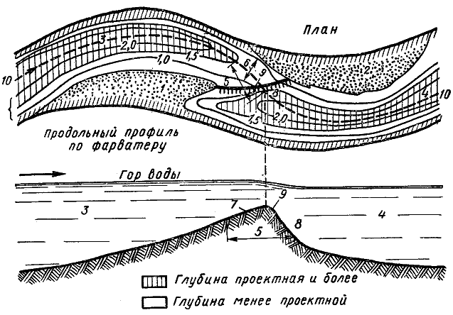
Рис. 17. Перекат: 1 — верхняя коса; 2 — нижняя коса; 3 — верхняя плесовая лощина; 4 — нижняя плесовая лощина; 5 — седловина переката; 6 — корыто переката; 7 — напорный скат; 8 — подвалье переката; 9 — гребень переката; 10 — фарватер
Глубоководный участок реки, прилегающий к перекату, называется плесовой лощиной и является началом или окончанием очередного плеса.
Верхняя и нижняя косы перекатов (или пески) располагаются выше и ниже корыта переката. На перекатах судовой ход, как правило, переходит или, как говорят, переваливает от одного берега к другому. Эти места называются перевала ми.
Ввиду значительной разницы между осадкой судна и глубиной фарватера на судоходных реках судоводитель-любитель не всегда ощущает мелководье перекатов, но, как правило, судно любителя чувствует изменения и усиление течения на перекате. В плавании необходимо знать и предвидеть степень трудности прохода по тому или иному перекату встречных и обгоняемых судов, способных произвольно менять свой курс движения — рыскать.
Когда любитель ведет свое судно по несудоходной реке или реке, где осуществляется сплав леса, только его умение определить корыто переката, слив воды, форму подвалья и знание судоходных качеств позволяет провести свое судно без посадки на мель и без аварий.
Перекаты очень разнообразны, они отличаются один от другого расположением в русле, элементами в плане и профиле, гидрологическим режимом. Степень трудности судовождения по перекатам зависит от их свойств.
Существует несколько судоводительских классификаций перекатов, поэтому остановимся на характерных особенностях некоторых перекатов, знание которых необходимо судоводителю-любителю.
Перекатом с ровным подвальем (по классификации Д. А. Богданова) называется такой перекат, вал которого расположен поперек фарватера по всей ширине корыта по прямой от верхней косы переката к нижней. Течение одинаково равномерно по всей ширине корыта переката. Судоходные качества переката благоприятные. Суда, идущие снизу, должны вводиться на подвалье переката так, чтобы диаметральная плоскость судна совпадала с направлением течения, для чего выход судна на прямой курс к следованию по корыту переката нужно осуществлять как можно раньше.
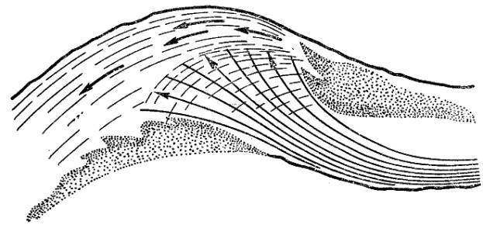
Рис . 18. Течение на перекате с выпуклым подвальем
Перекат с выпуклым подвальем по той же классификации образуется чаще всего там, где водой переносится много наносов, где происходит размыв русла и особенно яров. Отложение накосов в средней части подвалья приводит к его выпуклости в плане и профиле. Выпуклость подвалья происходит за счет более или менее значительного подвального осередка в центре подвалья, где обычно находятся самые малые глубины. Поэтому течение на перекате веерообразное и нет ярко выраженной главной струи — стрежня (рис. 18). Судоходные качества такого переката плохие, так как фарватер может менять свое направление то с одной, то с другой стороны выпуклости подвалья. Веерообразное течение сбивает суда с курса к границам фарватера (к берегам).
Перекат «россыпь» (по классификации И. Ф. Попкова) располагается преимущественно в низовьях рек. Образуется застругами кос, лежащих на противоположных берегах, и шалыгами. Подвальев бывает несколько и обычно они имеют неправильную форму. Перекат часто изменяется. Заструги, шалыги, осередки образуют неправильное течение, что вызывает рыскливость судов. Из-за нечетко выраженного подвалья проход судов по такому перекату затруднителен и по нему рекомендуется идти, замеряя глубину.
Устьевые перекаты (по классификации И. Ф, Попкова) образуются во время половодья, когда вода из главной реки заходит в приток, занося свои наносы, где они осаждаются. Кроме того, подпор воды в притоке задерживает и движение в нем воды, чем способствует осаждению наносов. Со спадом воды после половодья эти наносы образуют в притоке, выше его устья, устьевые перекаты, которые иногда тянутся на несколько десятков километров. Образуются также косы, надводные и подводные осередки, острова, которые вода притока не может смыть в межень. Устьевые перекаты обычно очень затрудняют судоходство.
Любитель зачастую начинает свой туристский поход в несудоходном притоке, который впадает в судоходную реку. Поэтому важно узнать, есть ли в устье притока устьевые перекаты, какова их глубина и может ли судно любителя пройти через эти перекаты.
Если в межень через эти перекаты пройти в судоходную реку нельзя, то нужно узнать сроки, когда начинается межень, с тем чтобы организовать поход раньше и пройти через устьевые перекаты до минимального горизонта воды на них. На устьевых перекатах горизонт может повышаться за счет попусков плотин, имеющихся как в главной реке, выше устья притока, так и в притоке.
§ 9. СУДОХОДНАЯ ОБСТАНОВКА НА ВНУТРЕННИХ ВОДНЫХ ПУТЯХ
1. Основные сведения
Судоходная обстановка на внутренних водных путях служит для ограждения судового хода от подводных опасностей и указания направления его, т. е. безопасного движения судов. Это достигается оградительной и указательной судоходной обстановкой: плавучей (бакены, буи, вехи) и береговой (створные, перевальные, ходовые, весенние знаки). Кроме того, имеются путевые знаки и сигналы береговой обстановки для регулирования очередности пропуска судов через шлюзы, узкости (светофоры, семафоры), для указания и оповещения о глубине, ширине судового хода, силе шторма (сигнальные и штормовые мачты), для обозначения мест прокладки по дну трубопроводов, кабелей, а также воздушных кабелей.
Как плавучая, так и береговая обстановка выставляется в зависимости от необходимости и сложности судового хода на том или ином участке реки, канала, водохранилища. Каким бы малым судно ни было, если оно идет по участку, где выставлены знаки судоходной обстановки, нужно использовать их. Проход за бакеном или движение не по створу и т. д. в итоге повлечет за собой пробоину днища, постановку на мель и т. д.
2. Плавучие знаки обстановки
Бакены представляют собой трехгранные деревянные пирамиды (рис. 19), укрепленные на плавающих плотиках. Тросом с грузом или небольшим якорем бакен неподвижно удерживается на своем штатном месте в русле реки.
В последнее время на реках, на судоходных каналах, водохранилищах вместо бакенов широко применяются буи (рис. 25) из металла. В корпус буя для устойчивости закладывается бетон. В верхней части буя устанавливается проблесковый электрический фонарь. Буи более практичны, устойчивее, чем бакены, и лучше видны.
Там, где движение судов происходит только днем, вместо буев и бакенов ставят вехи. Они могут ставиться также в качестве контрольных знаков, указывающих места бакена или буя, на случай, если последние будут снесены со своего места. Красные бакены, буи, вехи ограждают опасности судового хода с правой его стороны, т. е. примыкают к правому берегу, а белые — с левой. Красные бакены в темное время суток имеют постоянный красный огонь, а буи — проблесковый красный огонь. На белых буях и бакенах устанавливаются соответственно белые огни. В местах большого скопления посторонних огней белый огонь на белом бакене или буе может быть заменен зеленым.
На красных бакенах, буях, вехах днем для отличия их по форме от белых выставляется знак в виде черного шара. Красные бакены трехгранной пирамидальной формы могут заменяться шарообразными.
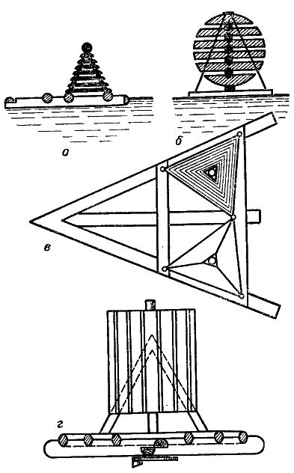
Рис. 19. Бакены: a —красный; б — шаровый, в —спаренный; г —свальный
Стоящие рядом два бакена или буя («спаренные» бакены или буи), красный и белый, обозначают раздвоение фарватера на два судовых хода. То же самое обозначает красный бакен — буй большого размера с поперечной белой полосой.
Кроме перечисленных выше знаков плавучей обстановки, в тех местах реки, где течение неправильное, т. е. с той стороны, куда направлено свальное течение, ставят вне судового хода свальный бакен, имеющий цилиндрическую форму. В 5—10 м от него на кромке судового хода устанавливают обыкновенный бакен или буй цвета, соответствующего берегу. Свальный бакен окрашивают в белый или красный цвет. В ночное время на нем зажигается красный или белый проблесковый огонь (в зависимости от берега, у которого он установлен). Видимость огней на знаках плавучей обстановки должна быть: белых не менее 2, 2 км, цветных не менее 1, 5 км.
3. Береговые знаки обстановки
Перевальные знаки (рис. 20) выставляют на берегу, в местах, где фарватер переходит (переваливает) от одного берега к другому, т. е. на перевалах. Знак представляет собой столб, в верхней части которого установлен квадратный щит с плоскостью, развернутой перпендикулярно оси фарватера. Столбы на правом берегу окрашивают полосами белого и красного цвета, щит — в красный цвет. Столб на левом берегу окрашивают чередующимися белыми и черными полосами, щит — в белый цвет. Ночью на столбах правого берега выше щита поднимается трехгранный фонарь с белыми боковыми стеклами и красным средним (траверзным) стеклом; на столбах левого берега траверзное стекло зеленое, а боковые стекла белые.
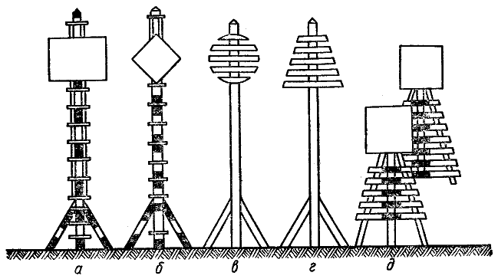
Рис. 20. Знаки, указывающие направление фарватера: а — перевальный знак, б — ходовой знак; в — весенний знак правого берега; г — весенний знак левого берега; д — створы
Створы ставят на длинных и прямых участках фарватера, как правило, в местах перехода судового хода от одного берега к другому. Каждый створ состоит из двух знаков, которые ставятся на берегу на прямой линии по оси фарватера. Передний знак створа обычно ставят по высоте ниже второго.
Пользование створами заключается в том, чтобы вывести судно на линию, с которой видны оба знака (один за другим). Когда знаки не сливаются, то говорят, что они растворены. Если задний знак виден справа от переднего, значит, и судно сошло вправо от створной линии. Простые створы состоят из двух отдельных знаков типа перевальных столбов, столбы и щиты которых окрашивают в сплошной красный цвет, если они стоят на правом берегу, и в белый — на левом.
Кроме простых створных знаков, существуют еще три типа створов, которые обычно ставят на очень длинных прямых участках фарватера. Каждый из этих знаков, больших по размерам, состоит из трехгранных, квадратных или трапециевидных щитов. Плоскость щитов на всех створных знаках устанавливается перпендикулярно оси фарватера. По вертикальной оси щита накрашивается полоса, отличная от цвета щита.
Часто встречаются щелевые створы, состоящие из двух передних и одного заднего знака. Судно находится в ограждаемой знаками полосе, пока задний знак виден между передними.
На всех типах створов, независимо от берега, где они установлены, ночью зажигают белые огни — по одному на каждом знаке. В местах скопления посторонних огней створные белые огни на знаках могут быть заменены красными независимо от берега. Вместо огней на створных знаках могут быть газосветные трубки.
Ходовые знаки устанавливаются на том берегу, вдоль которого проходит судовой ход. Знак состоит из столба, в верхней части которого укреплен ромбовидный щит с плоскостью, развернутой параллельно фарватеру. Столбы и щиты ходовых знаков окрашивают так же, как и перевальные знаки.
Ночью на ходовых знаках зажигают на правом берегу красный, а на левом белый огонь, а в тех случаях, когда огней много, белый огонь на левом берегу заменяют зеленым или проблесковым белым.
Весенние знаки устанавливаются на высоких берегах. Они служат ориентирами для судоводителей в период половодья. На правом берегу устанавливают столбы с решетчатыми круглыми щитами красного цвета, на левом берегу — столбы с решетчатыми (формы трапеции) щитами белого цвета. Столбы могут окрашиваться в тот же цвет, что и щиты. В темное время суток весенние знаки освещаются красными огнями на правом берегу и белыми огнями на левом.
4. Путевые знаки и сигналы
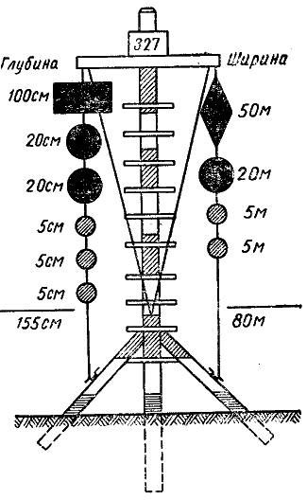
Рис. 21. Сигнальная мачта левого берега
Сигнальные мачты (рис. 21) обычно устанавливаются выше и ниже переката для обозначения глубины и ширины судового хода на перекате. Кроме сигнальных матч, для указания наименьших глубин на определенных участках рек ставятся плесовые сигнальные мачты. Сигнальная мачта состоит из столба с прикрепленной к его верхней части горизонтальной реей, укрепленной параллельно фарватеру. Перекатную мачту и рею окрашивают чередующимися красными и белыми поперечными полосами. Плесовая мачта окрашивается чередующимися черными и белыми полосами. Выше реи на щите пишутся цифры, показывающие в километрах расстояние переката от устья реки.
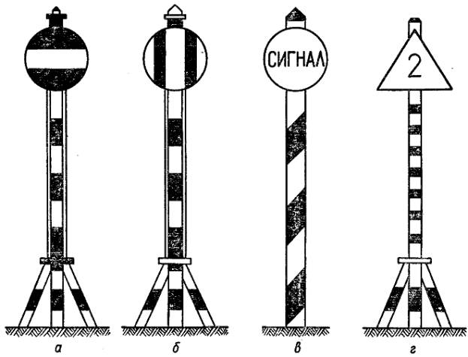
Рис. 22. Путевые береговые знаки: а — подводного перехода (кабели, трубопроводы и т. д. ); б—знак надводных переходов проводов; в — знак сигнала; г — рейдовый знак
Глубина судового хода определяется знаками на оконечности реи мачты, обращенной вверх по течению. Эти знаки соответствуют определенным числовым значениям. Так, каждый прямоугольный щит соответствует 100 см, большой красный шар ниже щита — 20 см каждый, малый шар — 5 см.
Ширина судового хода определяется числовым значением знаков, которые поднимаются на нижней (по течению) оконечности реи мачты и обозначают: ромбовидный знак — 50 м; большой красный шар — 20 м; малый шар — 5 м каждый. Например, если на верхней оконечности реи подняты один прямоугольный щит, два красных больших шара и три малых шара, это значит, что глубина на перекате 155 см (рис. 21).
Верхний знак глубины — прямоугольный щит, верхний знак ширины — ромбовидный знак, нижние круглые малые знаки окрашиваются в зависимости от фона местности: на светлом фоне в черный, а на темном в белый цвет.
Крестообразный знак, поднятый на верхней (по течению) оконечности реи, обозначает, что перекат проверен и глубина на нем больше гарантированной.
Если участок имеет два судовых хода, то на берегу, на расстоянии десяти метров одна от другой, устанавливают две мачты. Верхняя по течению указывает габариты пути правого судового хода, нижняя — левого.
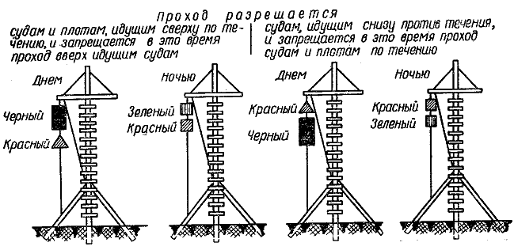
Рис. 23. Семафорные мачты
В ночное время глубина судового хода на сигнальных мачтах обозначается проблесками огней: вспышка белого цвета — 100 см, зеленого — 20 см, красного — 5 см.
Проблески подаются через одинаковые промежутки времени (3—5 сек. ).
Знак-сигнал (рис. 22) устанавливают на берегу перед узкостью, где расхождение и обгон судов затруднены или запрещены, обычно перед семафорами (светофорами) на засемафоренных участках реки.
Столб этого знака окрашивают черными и белыми полосами по спирали. На верхней части столба укрепляется белый диск диаметром 1, 2 м. На диске делается надпись черными буквами «Сигнал».
В ночное время на знаке имеется постоянный или проблесковый зеленый огонь, видимый со стороны судового хода. Судно при подходе к знаку «Сигнал» подает один продолжительный свисток и уменьшает скорость хода. Если узкость занята другим судном, судоводитель останавливает ход своего судна и ожидает, когда узкость освободится. Если после подачи звукового сигнала в узкости не будет слышно никаких других звуковых сигналов, то судоводитель обязан подать два продолжительных свистка, предупреждая, что его судно вошло в узкость и следует по ней.
Семафорные знаки и светофоры (рис. 23) устанавливают на тех участках рек, где движение судов регулируется в одном направлении. Семафорные знаки могут устанавливаться также вместо светофоров около шлюзов и наплавных мостов (подробно о светофорах см. в п. 6 настоящего параграфа).
Семафорные знаки состоят из высокого столба, на верхнем конце которого прикрепляется рея. Семафорные знаки окрашиваются в зависимости от фона местности в белый или красный цвет.
Вывешиваемые в светлое время суток на оконечности — ноке-реи сигналы обозначают следующее:
а) цилиндр наверху, а под ним красный конус — разрешается пропуск судов вниз по течению;
б) цилиндр внизу, а над ним красный конус — разрешается пропуск судов вверх против течения;
в) два красных конуса, вывешенных по вертикали один над другим раструбами вниз на расстоянии 1 м, — судоходный участок закрыт для прохода судов в обоих направлениях. Ночью на семафорной мачте зажигают вместо цилиндров зеленый, а вместо конусов красный огонь.
Светофор имеет два огня: красный — запретительный и зеленый — разрешительный.
Все суда при подходе к семафорным знакам и светофорам подают один продолжительный звуковой сигнал и уменьшают скорость хода.
Знаки воздушных переходов устанавливают в местах перехода через реки, каналы и водохранилища проводов высокого напряжения, телефонных и телеграфных проводов. Знаки располагают на обоих берегах выше и ниже воздушных переходов на расстоянии 100 м.
Столбы знаков окрашивают поперечными красными и белыми полосами. На верхнем конце столба прикреплен круглый диск диаметром 1, 2 м белого цвета с двумя красными вертикальными полосами шириной 10 см каждая. При ширине реки 100 м и менее столбы могут не выставляться. Тогда знаки (диски) устанавливаются на одной из переходных мачт на высоте не менее 4 м.
Ночью знаки освещаются двумя горизонтально расположенными желтыми огнями.
Во избежание повреждений воздушных проводов и судов, а также для предупреждения несчастных случаев на высокогабаритных судах опускают мачты, особенно при паводках. При большом провисании проводов рекомендуется проходить под ними в стороне от центра провисания. При обрыве проводов судоводитель обязан остановить судно, составить соответствующий акт к сообщить об обрыве. Высота между клотиком мачты и проводами с током высокого напряжения должна быть не менее 2 м, а телефонных и телеграфных переходов — не менее 1 м.
Знаки подводных переходов устанавливают в местах, где по дну реки проложены телеграфные, электрические кабели и трубопроводы. Знаки располагают створами на обоих берегах на 100 м выше и ниже подводного перехода. На судоходных каналах знаком подводного перехода служит один сигнальный столб на одном из берегов в створе подводного перехода. Столб окрашен чередующимися черными и желтыми полосами, к верхней его части прикреплен красный диск диаметром 1, 2 м с одной горизонтальной белой полосой шириной 20 см посредине.
Ночью знаки освещаются двумя желтыми огнями, расположенными вертикально на расстоянии 1 м один от другого.
Отдавать якорь в районе подводных переходов запрещено, исключая те случаи, когда судну угрожает авария. Если якорь отдан, выбирать его можно только в присутствии представителя данного подводного перехода.
Рейдовые знаки устанавливают на берегах портовых л пристанских акваторий, обычно на рейдах, где большое количество судов ожидает погрузки или выгрузки. Рейдовый знак указывает границы стоянки судов различных типов и назначения, а также границы рейда для формирования составов.
Рейдовый знак — это столб, окрашенный поперечными черными и белыми полосами, на верхнем конце которого прикрепляется белый треугольный щит с цифрами 1, 2 и т. д. Цифры обозначают количество судов, которые могут быть поставлены на рейде. При наличии двух знаков щиты располагают на переднем столбе вершиной вверх, на заднем столбе — вершиной вниз. В ночное время на рейдовых знаках включают по одному зеленому огню.
Сигнальные мачты для сигнализации о несчастных случаях с людьми устанавливают в местах большого скопления людей (на пляжах, гидростройках и т. д. ) и окрашивают в темно-зеленый цвет.
При несчастном случае на оконечностях (ноках) реи поднимается днем красный шар диаметром 1 м, ночью — два горизонтально расположенных красных огня. Судоводители, увидев такие сигналы, обязаны принять участие в спасании людей, если в этом есть необходимость.
5. Сигнализация на мостах
Пролеты железнодорожных и шоссейных мостов, через которые проходят суда, разделяются на судоходные пролеты для судов, идущих вверх (против течения), вниз (по течению), и самосплава.
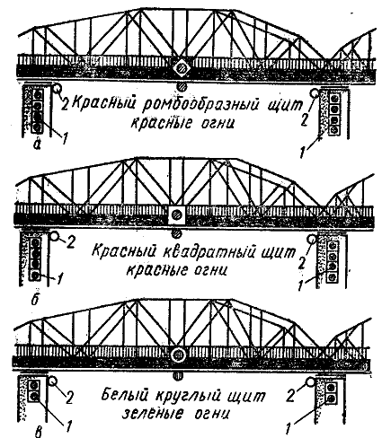
Рис. 24. Сигнализация на железнодорожных и шоссейных мостах: а — обстановка судоходного пролета сверху; б — обстановка судоходного пролета снизу; в — обстановка пролета для сплава; 1 — зеленые огни; 2—белые огни для освещения опор моста
В зависимости от этого на мостах устанавливают судоходную сигнализацию, обозначающую направление судового хода, ширину фарватера в судовых пролетах мостов, высоту фермы моста над водой в судоходном пролете (рис. 24). Ромбовидный красный щит высотой не менее 2 м устанавливают на ферме моста по центру фарватера в судоходном пролете моста, через который должны следовать суда, идущие вниз по течению. На ферме, над центром пролета, где происходит движение вверх (против течения), ставят квадратный красный щит высотой 2 м, а над пролетом, где суда и плоты идут самосплавом, — круглый белый щит диаметром не менее 2 м.
Ночью на щитах включаются два створящихся красных, огня, один из которых находится в центре щита, а второй под ним, на нижней кромке фермы моста. На белом щите включаются один над другим два створящихся зеленых огня.
Кроме этих огней, на опорах мостов, ограничивающих судоходные пролеты и пролет для сплава, в ночное время включаются вертикально расположенные зеленые огни: четыре огня, если высота нижней кромки фермы над водой составляет более 15 м, и три огня при высоте моста над водой от 10 до 15 м и по два огня, если эта высота менее 10 м. Зеленые огни устанавливаются на специальных зеленых или белых квадратных щитах, которые одновременно служат указателем габаритов судового хода под мостом в дневное время. В случае необходимости на 1 км выше охраняемого моста на 200 м ниже выставляют мостовые сигнальные мачты, окрашенные в красный цвет. На реи мачты поднимают такие же сигналы, – как на семафорной мачте для разрешения или запрещения прохода судам под мостом.
Встречное расхождение и обгон судов в судоходном пролете мостов категорически запрещается.
Моторные катера и гребные лодки должны получить разрешение на проход под мостом у охраны моста, для чего нужно остановиться около мостовой сигнальной мачты.
На наведенных наплавных мостах устанавливается не менее трех белых огней через каждые 50 м,
На наплавных мостах, разведенных для пропуска судов, на правой стороне пролета поднимают два красных огня на нижнем и верхнем по течению углах пролета, а на левой — два белых огня в углах пролета. На выведенной из судоходного пролета части моста со стороны, обращенной к судовому ходу, устанавливают огонь соответственно берегу, а перед мостом — семафорные мачты.
6. Судоходная обстановка на искусственных водных путях — каналах и водохранилищах

Продолжение
Судоходная обстановка на искусственных водных путях (каналах и водохранилищах) технически более совершенна, чем на реке, а поэтому может по своей конструкции, внешнему виду и освещению отличаться от знаков речной обстановки (рис. 25).
К знакам судоходной обстановки на каналах и водохранилищах относятся маяки, опознавательные знаки, путевые огни, створы и др.
Маяки устанавливаются в начале судоходных каналов и обычно представляют собой белые кирпичные (оштукатуренные) высокие башни. Световым источником маяков служит фонарь с шлифованной поясной линзой. Огни маяков различаются по цвету (белые и цветные), характеру, периоду освещения.
Опознавательные знаки устанавливаются при входе в водохранилище, канал и имеют форму небольших белых башен высотой 4—5 м. Свет на башнях проблесковый: на правом берегу красный, на левом — зеленый. На башне, со стороны, обращенной к каналу, имеется газосветная двухметровая трубка. Цвет ее соответствует берегу.
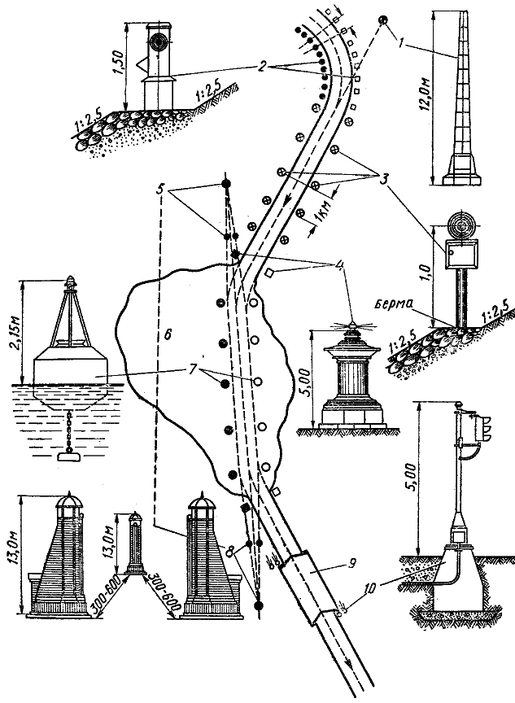
Рис. 25. Схема обстановки водохранилища и канала: 1 — прицельный знак перспективного створа; 2 — путевые огни; 3 — береговые знаки; 4 — опознавательные знаки; 5, 8—знаки щелевого створа; 6 — водохранилище; 7—плавучие буи; 9—шлюз; 10 — светофор
Путевые огни устанавливаются на криволинейных участках канала и имеют высоту 1 м. Путевые знаки окрашиваются алюминиевой краской и расставляются через каждые 250 м попарно на противоположных берегах каналов, один против другого, на берме, выше уреза воды. Внутри металлического корпуса знака имеются две лампы, верхняя лампа на правом берегу светит красным огнем, на левом — зеленым. Нижняя лампа освещает откос и урез воды белым светом.
Тройные створы состоят из трех знаков и устанавливаются на берегах водохранилищ. Место вступления на тройной створ обозначается путевыми огнями, буями или опознавательными знаками. Задний знак тройного створа считается ведущим. Тройные створы бывают различных типов. Щелевые тройные створы представляют собой белые деревянные сооружения высотой 13 м и более. В ночное время они освещаются красными неоновыми трубками на передних и боковых знаках и газосветными трубками зеленого цвета на заднем ведущем знаке. Высота светящихся трубок 10 м.
Знаки перспективного створа устанавливают на длинных прямолинейных участках каналов на обоих берегах. Он имеет круглый металлический корпус высотой 1 м, окрашенный алюминиевой краской. Перспективный створ состоит из нескольких пар знаков (ночью — огней) оранжевого цвета, установленных на разных берегах канала один против другого. Пара от пары расположены на расстоянии 1 км. В ночное время створы освещаются двусторонними фонарями с линзовыми комплектами светофорного типа.
Прицельные знаки перспективного створа устанавливают в конце створа на берегах каналов в местах их изгибов там, где кончается прямолинейная трасса. Эти знаки помогают выбрать верное направление движения судна. Знак представляет собой металлическую мачту высотой 12 м, на верху которой ночью зажигается фонарь с оранжевым огнем. На грани мачты, обращенной к оси канала, вертикально прикреплена десятиметровая неоновая трубка, светящаяся красным огнем.
Светофоры устанавливают на подходе к шлюзам на расстоянии 400—600 м от головы шлюза. Они смонтированы на металлических мачтах и называются светофорами дальнего действия. Кроме того, светофоры имеются и на башнях голов шлюза, около ворот шлюза (светофоры ближнего действия). Сигнализация производится днем так же, как и ночью, огнями: зеленым — разрешающим и красным — запрещающим. Светофоры дальнего действия дают судам сигнал на подход к шлюзу, к стенке и к палам (перед камерой) для швартовки в ожидании шлюзования, но не на вход в камеру шлюза. Для входа в камеру шлюза и выхода из нее, а также для перехода из камеры в камеру при шлюзовании в двухкамерных шлюзах дается соответствующий световой сигнал светофорами ближнего действия.
Светофорами оборудуются также паромные переправы и заградительные и аварийные ворота, где светофоры вмонтированы в парапет или находятся на мачтах. В связи с тем что заградительные и аварийные ворота значительно сужают судовой ход канала, на их бетонных стенах, дополнительно к светофорам, располагают белые огни в виде судовых иллюминаторов.
Плотинные огни устанавливают на самих плотинах, и они светят белыми огнями через каждые 50 м. В зависимости от расположения плотин их ограждают дополнительно красными и белыми бакенами соответственно берегу не менее двух-трех на каждом бьефе. Судам запрещается подходить к плотинам и заходить за линию этих бакенов.
Знак «Стоп» и стоповые огни устанавливают в камерах шлюзов и на причальных палах около шлюзов. Эти знаки указывают предельную границу установки и стоянки судов. Заходить за них нельзя. Знак «Стоп» может быть диском красного цвета, окаймленного белой полосой или красной линией, нанесенной на стенки шлюза. Стоповые огни вмонтированы в парапет на обеих сторонах шлюза и у причала перед шлюзом обычно в центре диска или полосы.
Источником света для стоповых огней могут служить вертикальные неоновые газосветные трубки красного цвета в камере шлюза, а также красный огонь иллюминаторного типа перед шлюзом.
На шлюзах старых конструкций стоповыми огнями являются установленные в середине створчатых закрытых ворот два рядом стоящих фонаря — красный и белый.
§ 10. ОРИЕНТИРОВАНИЕ И ВЫБОР КУРСА
1. Общие сведения
Ориентированием, или ориентировкой, в речном судовождении называют глазомерное определение местонахождения судна относительно берегов, береговых знаков обстановки и предметов, а также относительно плавучих знаков судоходной обстановки, находящихся на своих штатных местах. Определяя место судна, судоводитель одновременно выбирает курс, которым судно должно идти. Кроме ориентирования, определения курса, он все время проверяет правильность движения судна. Чем уже фарватер, чем больше перекатов и изгибов имеет река, чем сильнее и неправильнее течение, тем сложнее судоводителю ориентироваться, выбирать и проверять курс судна.
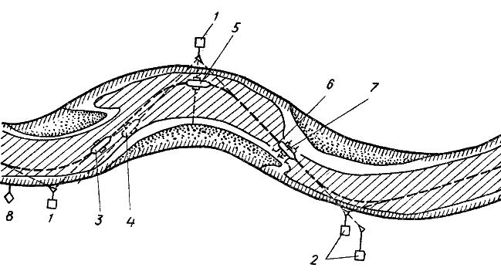
Рис. 26. Схема использования береговых знаков судоходной обстановки: 1 — перевальный знак; 2— створный знак; 3—-судно на правильном курсе; 4 — судно сошло с правильного курса; 5 — судно на траверзе перевального знака; б —каменистый перекат; 7 —судно на линии створа; 8 — ходовой знак
Граница фарватера и направление движения судна могут быть определены по судоходным плавучим и береговым знакам (рис. 26), но эти искусственные ориентиры на больших расстояниях на судоходных реках обычно отсутствуют. При плохой видимости судоходные знаки трудно различимы с судна, а ночью на них могут не гореть сигнальные огни. Кроме того, плавучие судоходные знаки — бакены, буи, вехи — иногда сносятся со своих штатных мест проходящими мимо судами и плотами, а также течением, особенно во время прибыли воды и шторма. Поэтому плавание в речных условиях осуществляется не только по судоходным знакам, но и при помощи ориентирования по различным приметам на берегу, в русле, на поверхности воды. Ориентирование, основанное на твердом знании речной общей и специальной лоции, позволяет безопасно вести судно. Если на реке отсутствует судоходная обстановка, такое ориентирование и выбор курса являются единственными при управлении судном.
Ориентирование и выбор курса — раздел общей речной лоции, рассматривающей ряд факторов (берега, поверхность воды, волнообразование и т. д. ). Сопоставляя и сверяя эти факторы по различным приметам, можно судить о глубине, подводных препятствиях, неправильностях течения, местонахождении судна, а затем выбрать безопасный и наикратчайший фарватер для следования судна, задать ему курс и проверить правильность движения судна.
На больших озерах, водохранилищах ориентирование осуществляется по навигационным приборам и картам.
2. Определение фарватера по берегам
Берега реки и их контуры — основа ориентирования при выборе курса. Для судов с осадкой, близкой к гарантированной глубине, фарватер в русле реки в зависимости от очертаний русла в плане проходит, как правило, по стрежню, т. е. в плесе вдоль вогнутого берега и по корыту на перекатах. На прямых участках стрежень обычно проходит по середине русла, переваливая в изгибах русла от одного берега к другому. Разнообразные подводные препятствия и неправильности течения могут изменять это закономерное расположение фарватера по стрежню.
Определение фарватера в выборе курса осуществляется визуально: на глаз определяется расстояние между судном и искусственным или естественным ориентирами, расстояние от берега до судна прямо по курсу или за кормой судна и т. д. По плечам яров определяется начало или конец прямого участка выпуклости или вогнутости берега, место прижимного течения и линия стрежня, направление фарватера и переход у плеч яра к вогнутому берегу, где глубина устойчивая.
Рынок гор — хороший ориентир — указывает, что река меняет направление, а также место поворота судна и фарватера особенно ночью, так как рынок гор хорошо выделяется на фоне местности.
Устья рек, речек, оврагов, ручьев ориентируют судоводителя в нахождении высыпки.
В ясные лунные ночи, ввиду того что вода имеет блестящую поверхность цвета песков, создается видимость, что берег и вода сливаются, а тени, падающие от берегов на воду, уменьшают ширину реки. Наиболее благоприятны условия ориентирования бывают в лунную, с четкой облачностью погоду или в ясную звездную безлунную ночь.
Хорошими ориентирами, выделяющимися на фоне местности, являются отдельные деревья или группы их, места оползней на берегах, постройки населенных пунктов, гидротехнические сооружения и т. д. Используются эти ориентиры по-разному. По одним устанавливают место нахождения подводного препятствия в русле, по другим — точку поворота судна. Зачастую створят два ориентира или два приметных места на берегу. Линию створа мысленно пересекают с направлением на предмет на судне и соответственно изменяя угол между этими линиями, определяют новый курс судна.
Ориентиры и приметные места — прицельные знаки, на которые рулевой ведет судно, определяя уклонение носа судна от заданного курса.
На длинных прямых участках фарватера судно ведут по двум отдельно расположенным ориентирам, образующим искусственный створ. При этом рулевой ведет судно, нацеливаясь флагштоком своего судна сразу на два предмета, что значительно точнее прицеливания на один предмет.
При отсутствии ориентиров впереди по ходу судна можно вести судно по ориентирам за кормой. Нужно выбрать за кормой два ориентира, обязательно створящихся между собой. Этот способ особенно важен для судоводителя-любителя и часто применяется на практике. Высота любительского судна невелика, поэтому и дальность видимого горизонта небольшая. Уже говорилось, что плавучие знаки обстановки поздно открываются взору судоводителя-любителя, а подчас и вовсе теряется их видимость впереди по курсу. Ориентиры, находящиеся за кормой, используются и в том случае, если судно ведут против солнца, когда цвета бакенов и буев плохо различимы, при плохой видимости ночью.
Вести свое судно по ориентирам за кормой следует до тех пор, пока не откроется видимость на судоходные знаки и береговые ориентиры впереди. Иногда приходится прибегать к комбинированному ориентированию (одновременно впереди и за кормой). По ориентирам за кормой можно также проверить правильность хода, если судоводитель сомневается в точности расстановки судоходной обстановки по своим штатным местам.
Нельзя забывать, что более заметные надводные части различных препятствий, как правило, отвлекают внимание от подводных опасностей.
3. Колебания уровня воды. Определение направления и скорости течения
Уровень воды в реке не всегда одинаков. Во время прибыли (подъема) воды горизонт ее в середине русла несколько повышается, а во время убыли понижается в середине и повышается у берегов. Это объясняется тем, что дно русла около берегов создает сопротивление движению воды (рис. 27).
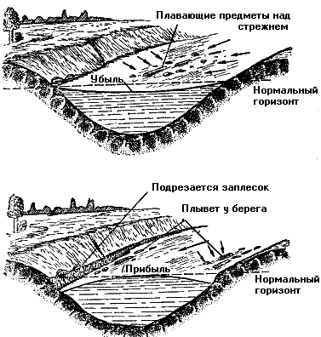
Рис. 27. Схема живого течения при убыли и при резкой прибыли воды
При резкой убыли воды все плавающие на реке предметы (бревна, мусор и т. д. ) втягиваются в среднюю ее часть, на прямом участке русла и ближе к вогнутому берегу на изгибе его. Особенно хорошо это видно весной, когда разлившаяся река входит в русло и отдельные льдины и другие плавающие предметы движутся по воде, строго очерчивая лентообразный контур стрежня.
Во время подъема воды различные плавающие предметы движутся у берегов, соскальзывая с водной выпуклости, образо вавшейся в середине потока. Заплесок подрезается течением, от чего он делается обрывистым, вода имеет мутновато-желтый или темный цвет. При убыли воды заплесок увеличивается и становится пологим.
Направление стрежня особенно ярко выражено там, где течение сильное, а его поверхность, волнистая от ветра, представляет собою светлую, ясно очерченную лентообразную полосу, местами прерывающуюся.
Направления и скорости течений могут быть определены судоводителем по контурам берегов исходя из того, что стрежень проходит близко к вогнутым берегам. Если берег обрезной, то течение в непосредственной близости от него особенно быстрое. Скорость течения тем больше, чем меньше ширина русла и чем больше его уклон.
Направление и скорость течения можно определить по различным видимым с судна береговым предметам: кустам, сваям, камням и т. д. При большой скорости течения вода поднимается выше этих предметов, образуя подпор.
Затопленные кусты под напором течения ритмично раскачиваются, вибрируют, а от жестких предметов — столбов, свай, мостовых опор — отходят в стороны волны. Чем больше скорость течения, тем острее угол волнообразования и выше волна. При небольшом течении виден слабый след ниже предмета.
Направление и примерную скорость течения определяют по плывущим по поверхности воды предметам, в том числе и специально для этого брошенным в воду, и по расположению угла плотиков, на которых установлены бакены. Чем сильнее течение, тем больше наклоняются буи и вехи.
4. Определение рельефа дна по поверхности воды
По виду поверхности воды, как и по другим приметам, можно лишь приблизительно судить о глубинах и местонахождении подводных препятствий в русле. Только промерами и тралением можно установить глубину и характер дна, обычно отражаемых на навигационных и лоцманских картах.
Над мелкими местами — подводными осередками и косами— в тихую погоду поверхность воды бывает ровная и светловатая или имеет желтоватый оттенок, а над глубокими местами стрежня поверхность воды незначительно рябит и имеет темный цвет. Рябь на поверхности воды над седловиной переката уменьшается сверху по течению вниз до гребня, а ниже подвалья рябь снова резко увеличивается. Ночью для мелких мест характерен светлый оттенок, а для глубоких — темный. Чем больше разница в глубинах, тем резче отличаются отдельные места в русле по цвету и волнистости поверхности воды.
Над затонувшими подводными препятствиями и одинцами вода майданит, т. е. образуется майдан, и тем сильнее, чем меньше слой воды над препятствием, и, наоборот, если воды над подводным препятствием много, то майдан превращается в рябь, причем надо учитывать снос майдана или ряби течением и ветром.
Характер волнообразования на мелких и глубоких местах неодинаков. Волны при переходе с глубокого на мелкое место меняют свою форму: поднимаются, становятся круче и преломляются. Особенно ясно это видно, если отмель обрезная, например над подвальем переката, где это может быть выражено характерным «рубцом» на поверхности воды. На мелких местах волна от ветра появляется раньше.
Различна картина ветрового волнообразования на поверхности воды при противоположных направлениях ветра.
При устойчивом ветре, совпадающем с направлением течения воды в реке, в местах, где течение невелико, на водной поверхности будет большее волнение, чем на стрежне, где волны будут еле заметны или отсутствовать совсем. Происходит это потому, что скорость ветра относительно воды над стрежнем меньше, чем в местах, где течение слабое. И наоборот, при установившемся ветре, направленном против течения, на стрежне образуется большее волнообразование с крутыми волнами — толчея, а в местах со слабым течением у выпуклых берегов, в тиховодах будут незначительные волны.
На огрудках ветровая волна, идущая снизу, не только меняет свою форму, но и резко ломается, образуя волны с барашками, а пройдя огрудок, волна снова становится прежней.
5. Промер глубин и определение характера грунта дна
Измерение глубины наиболее конкретно показывает положение судна в русле, а систематический промер глубины и определение характера грунта своевременно могут предупредить отклонение судна от курса и фарватера.
Глубину измеряют метрштоком (наметкой), т. е. шестом с метровыми отметками. Нижние деления шеста разби ваются контрастной окраской на более мелкие, через каждые 20 или 10 см.
Характер грунта определяется его прощупыванием метр-штоком. Плотно осевший песок, как правило, располагается в местах со слабым течением, в частности, у выпуклых берегов или под косой. Ил находится в местах, где течение слабое или вовсе отсутствует. Это значит, что судно находится далеко от стрежня. Жидкий песок характерен для мест с большими скоростями течения и свидетельствует о перемещении донных наносов. Это значит, что судно находится на стрежне или близко от него.
Твердое дно, камни характерны для неразмываемых препятствий, поэтому если прощупываются камни, значит, судно может находиться на огрудках, гряде и нужно принять меры для предупреждения повреждения корпуса.
Иногда определение местоположения судна по характеру грунта в сильном тумане, когда невозможно применять другие способы ориентировки, может быть единственным способом, по которому можно установить, где находится судно: у выпуклого, вогнутого берега или на стрежне.
6. Определение глубины по растительности
Различные водные растения на реках, озерах, водохранилищах и морях растут на определенной глубине. Это особенно ярко выражено, когда не изменен горизонт воды, отсутствуют ветер и волнение.
Растения пресноводных водоемов по этому признаку можно разбить на четыре группы:
Прибрежные растения (рис. 28, а), растущие на глубине до одного метра. Сюда относятся осока, стрелолист, рогаз (чакан) и др.
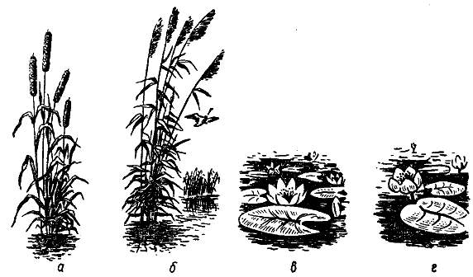
Рис. 28. Водоросли, характеризующие глубину
Камыши — камыш озерный, пли «куга», тростник, хвощ — растут на глубине до двух метров в озерах и водохранилищах с постоянным уровнем воды и на глубине до трех метров при колеблющемся горизонте воды (рис. 28, 6).
Водяные лилии — белые кувшинки (рис. 28, б), кубышки (рис. 28, г) — растут в водохранилищах и озерах на глубине до трех-четырех метров. Кубышка растет на более глубоких местах, чем белая кувшинка.
Сине-зеленые водоросли растут на глубине свыше четырех метров.
Судоводители крупного транспортного флота не пользуются способом определения глубин по растительности. Но для судоводителя маломерного судна, плавающего на мелководных реках и водоемах, где отсутствует судоходная обстановка, этот способ часто является основным и самым надежным для определения рельефа дна (не считая промера глубин).
На малых реках растительность располагается обычно так, что на поверхности воды по стрежню ее или мало, или совсем нет.
Над подвальями перекатов на поверхности воды растительности много в местах, где начинаются идущие от берега верхняя и нижняя косы перекатов, и ее совсем не видно на стрежне, так как она или отсутствует, или незначительное ее количество прижимается ко дну сильным течением.
В ночное время растительность полностью сливается с берегом и как бы является продолжением его. Только по стрежню может быть видна чистая полоса воды, указывающая на глубину.
§ 11. ПРОВЕРКА ПРАВИЛЬНОСТИ КУРСА
Правильность курса проверяют по одному или сочетанию нескольких факторов.
1. По волнообразованию
По придонной волне. Во время управления судном, движение которого лимитируется глубиной воды в реке, довольно точен способ проверки правильности хода по поперечной волне, идущей за кормой судна, — придонной волне.
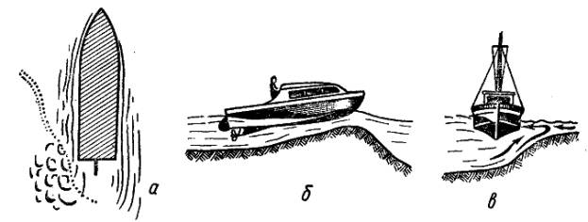
Рис. 29. Проверка правильности курса: а — по придонной волне; б — по подниманию носовой части катера; в — по рысканию судна от мели
Рост волны с обеих сторон кормы свидетельствует об уменьшении глубины. Если волна растет с одной стороны кормы, это значит, что с этой стороны уменьшается глубина, отмель находится именно с этого борта (рис. 29, а).
По носовой волне. С уменьшением глубины носовая расходящаяся волна маломерного судна сливается с носовой поперечной волной, создавая одну одиночную волну.
По следу за кормой. След, остающийся за кормой судна в виде полосы, может показывать, как шло судно относительно стрежня и берегов.
2. По поведению судна
По устойчивости судна на курсе. При подходе к мелким местам и проходе через перекаты, особенно через подвалье переката, судно отрыскивает от мелкого к глубокому месту. Вытесняемая судном вода сталкивает судно с мелкого места в сторону больших глубин.
По подниманию носовой части маломерного судна. Носовая часть маломерного судна поднимается при подходе к отмели (рис. 29, 6). Чем больше длина судна, тем менее заметно это явление.
3. По шуму
По шуму придонной волны. С уменьшением глубины придонная волна не только увеличивается по высоте, но, вспениваясь, вызывает характерный шум. Чем меньше глубина, тем сильнее шум придонной волны. Определение глубины по шуму придонной волны имеет особенно большое значение при плавании ночью. Усиление шума с одного из бортов у кормы показывает, что с этого борта глубина уменьшается.
С уменьшением глубины изменяется режим вращения винта и меняется шум, производимый двигателем и винтом. Изменение режима работы двигателя и движителя судоводитель легко воспринимает на слух после некоторой тренировки и опыта.
4. По характеру глубины и дна
По измерению глубины. Уменьшение глубины фарватера обычно свидетельствует об отклонении судна от стрежня. Измерение глубины особенно важно при плавании и маневрах у незнакомых берегов, ночью, для определения подвалья и корыта переката и т.д.
По характеру грунта дна (характер грунта определяется в соответствии с § 10 п. 5).
Правильность хода судна нужно обязательно сверять с судоходной плавучей и береговой обстановкой (если она имеется в том месте, где движется судно) и естественными приметными ориентирами, которые вместе с перечисленными признаками успешно дополняют друг друга.
Глава IV . ИСКУССТВЕННЫЕ ВОДНЫЕ ПУТИ
К искусственным водным путям относятся водохранилища, каналы и шлюзованные реки.
§ 12. ВОДОХРАНИЛИЩА
Водохранилища представляют собой искусственные озера, образованные от подпора воды плотинами. По внешнему виду водохранилища сходны с озерами, но отличаются от них по судоходным и гидрометеорологическим условиям, равно как и от рек, в пойме которых они образовались.
Для водохранилищ характерно изменение рельефа дна, в прошлом речного, и затопленной речной поймы. Чередование глубоких и мелких мест меняется довольно часто и беспорядочно, отчего изменяется положение судоходных трасс. В прибрежных районах за счет разрушения берегов от волнения изменяется рельеф, что наиболее характерно для мест, где происходят большие колебания уровней воды, сильные волнения, а дно и берега легко размываемы.
Некоторые водохранилища имеют свои особенности. Например, Рыбинское водохранилище имеет торфянистое дно, поэтому там часто всплывает торф огромными плавучими островами площадью до 100 га и толщиной слоя торфа до 6 м. Эти торфяные острова выносятся на фарватер и затрудняют судоходство.
Наиболее глубокие участки водохранилищ находятся ближе к плотинам, там плавание проходит как по основному фарватеру, так и вне его. На верхних по течению участках водохранилищ транспортное судоходство вне фарватера обычно отсутствует, так как глубина там мала и резко колеблется в зависимости от изменения уровня водохранилища (из-за сброса воды через плотину). Поэтому, несмотря на огромные площади водохранилищ, судоходство на них осуществляется только по основным судоходным трассам. Прежде чем сойти с основной трассы водохранилища, нужно быть уверенным, что во время плавания вне ее не произойдет понижения горизонта воды, которое может вызвать обсыхание судна.
Хотя водохранилища по размерам приближаются к большим озерам, ветровой и особенно волновой режимы на них не похожи ни на озерные, ни на морские. Высота волн на отдельных водохранилищах может быть особенно большой (см. § 35 «Волновой режим»).
Ориентирование местоположения судна и выбор курса на водохранилищах во многом отличны от принятых в речных и озерных естественных условиях. Суда идут по определенным, заранее подготовленным по глубине и ширине трассам, которые, как правило, проходят на большом удалении от берега. Если трасса в какой-то части проходит у берегов, условия плавания приближаются к речным.
Отдаленность трасс от берегов часто делает невозможным ориентирование и контроль за движением судна по береговым ориентирам. Это особенно касается маломерных судов, так как дальность видимости с них небольшая. Поэтому при проводке судов по водохранилищу нужно уметь определять местоположение судна и осуществлять контроль за курсом по карте и компасу, т. е. применять штурманский метод судовождения.
На картах водохранилищ обычно даются рекомендованные, заранее проложенные курсы. Штурманский метод судовождения необходимо применять повседневно для контроля местоположения судна, так как плавучая обстановка может быть смещена со своих штатных мест. Осенью и весной, когда навигационное оборудование трасс водохранилищ еще не выставлено, плавание возможно только по компасу и карте.
Следует всегда помнить, что на водохранилищах имеются специальные порты-убежища, в которые уходят суда с трасс во время шторма или перед ним, при неблагоприятных прогнозах. Места нахождения портов-убежищ должны быть заранее известны судоводителям-любителям.
Кроме описанных выше больших водоxpaнилищ разряда О, есть малые водохранилища разряда Р, где условия плавания и ориентирования не отличаются от речных.
§ 13. КАНАЛЫ
Судоходным каналом называется гидротехническое сооружение с искусственно созданным судоходным руслом для связи рек, озер, водохранилищ и морей. Судоходные каналы могут быть соединительные, подходные и обходные, а также шлюзованные и открытые нешлюзованные.
Соединительные каналы связывают обычно бассейны двух различных морей, рек или озер. Например, Волго-Донской канал имени Ленина соединяет реки Волгу и Дон, Беломорско-Балтийский канал — Белое море с Балтийским, канал имени Москвы — реку Волгу с Москвой-рекой.
Подходные каналы обеспечивают подход судам с основного судоходного фарватера моря, озера, реки к причалам населенных пунктов и предприятий.
Обходные каналы предназначены для обхода озер и рек, в которых плавание затруднено из-за частых штормов, порогов и т. п. Так, существуют каналы в обход порогов Дуная, Приладожский и Прионежский каналы и др.
Шлюзованные каналы соединяют водные бассейны с разными горизонтами воды, поэтому на канале делаются судоходные шлюзы. К шлюзованным каналам относится большинство каналов внутренних водных путей СССР.
Открытые нешлюзованные каналы соединяют водные бассейны с одинаковыми уровнями воды. Чаще всего это морские каналы.
Большинство открытых каналов проложено по естественным глубинам, например, Архангельский, Херсонский, Волго-Каспийский, Днепро-Бугский морской канал на подходах к Николаеву на Буге и т. д. Некоторые открытые каналы по всей длине или на отдельных участках ограждены искусственными насыпями — дамбами, например, Ленинградский, Калининградский и Ждановский каналы. На последних двух каналах дамбы устроены только с одной стороны. Поперечное сечение каналов может быть разнообразным: трапециевидным, ложбинообразным и т. п.
Обычно ширина судоходных каналов рассчитана на двустороннее движение по ним, но в отдельных местах, в частности на поворотах, каналы могут иметь ширину большую, чем основные прямые участки. Ограниченная ширина делает управление судном на канале близким к речному. Управление судном на шлюзованных каналах осложняется не только стесненностью судового хода, но значительным числом гидротехнических сооружений и выложенных камнем откосов.
Плавание маломерных судов по шлюзованным каналам с большим и оживленным судоходством осложняется возможностью присасывания этих судов к другим, большим по водоизмещению, при расхождении (см. § 47, 48). Кроме того, волна, образованная крупными и быстроходными судами, отраженная от каменных берегов каналов, создает толчею и легко сбивает малое судно с курса. Составы на изгибах канала и на прямых участках при ветре идут так, что начало состава находится у одного берега, а окончание толкаемого состава у противоположного. Обогнать такой буксирный состав в канале часто невозможно в течение продолжительного времени. На каналах особенно сильно ощутим даже небольшой ветер, который затрудняет расхождение судов при встрече и обгоне.
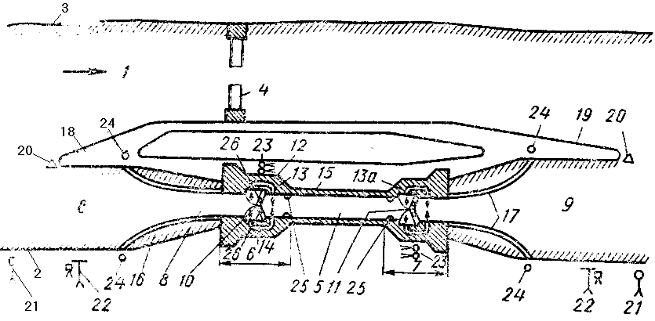
Рис. 30. Общая схема шлюза и подхода к нему: 1 — река; 2 —правый берег; 3 — левый берег; 4 — плотина; 5 — камера шлюза; 6 — верхняя голова шлюза; 7 — нижняя голова шлюза; 8—верхний подходный канал; 9 — нижний подходный канал; 10—верхние ворота; 11— нижние ворота; 12 — шкафная ниша для помещения створок открытых ворот; 13 — короткая водопроводная галерея для наполнения камеры шлюза; 13а — водопроводная галерея для опорожнения камеры шлюза; 14 — затвор водопроводной галереи; 15—стенки камеры шлюза; 16— верхние направляющие палы-эстакады; 17 — нижние направляющие палы-эстакады; 18—верхнее разделительное сооружение; 19 — нижнее разделительное сооружение; 20—белый бакен; 21 — знак «Сигнал»; 22 — семафор или светофор дальнего действия; 23 двухзначные светофоры, разрешающие или запрещающие выход из камеры; 24 — ограничительные огни на подходах к шлюзу; 25 — стоповые огни на стенках камеры шлюза; 26 — огни на створках ворот шлюза
Если канал относится к внутренним водным путям, то выставляется судоходная обстановка для искусственных водных путей; если канал морской, выставляется морское навигационное оборудование.
§ 14. ШЛЮЗЫ
Шлюз — гидротехническое сооружение, представляющее собой камеру для перемещения судов с одного повышенного уровня воды — бьефа — выше шлюза (плотины) на другой, более низкий уровень воды ниже шлюза или, наоборот, с нижнего бьефа на верхний.
Шлюзы строятся на реках в гидротехническом комплексе, называемом гидроузлом, в который, кроме шлюза, входят: плотины, подходные к шлюзу деривационные каналы, дамбы, причальные стенки для ожидания шлюзования судов и пр. Шлюзы строятся также и на каналах.
В зависимости от числа камер шлюзы бывают однокамерные (наиболее распространенные), двухкамерные и т. д. Для одновременного двустороннего прохода шлюзов предназначены параллельные шлюзы — «в две нитки».
Шлюз состоит из верхней и нижней головы камеры, самой камеры и подходных каналов (рис. 30).
Головы шлюза объединяют в себе наиболее массивные устройства у стен сооружения на концах камеры. В головах шлюза располагаются ворота и ниши в стенах для убирания ворот — шкафные части шлюза, а также водопроводные системы для наполнения и опорожнения камеры. Ворота шлюза могут быть в виде створок, сегментные и опускные (опускаются вниз), а также плоские. Уступ для шлюза под водой, в который упираются закрытые ворота, называется порогом, или королем.
Камера шлюза — это бассейн между головами шлюза, где судно перемещается по вертикали с одного бьефа на другой. Камеры шлюзов в плане могут быть длиной до 300 м и шириной до 30 м.
Подходные или деривационные каналы служат для подхода судов к шлюзу и ожидания шлюзования.
Для закрепления швартовых тросов, подаваемых с судов, камера шлюза оборудована специальными швартовыми устройствами. К ним относятся причальные тумбы, неподвижные крюки и рымы, плавучие рымы и крюки.
Глава V . МОРСКАЯ ЛОЦИЯ
Морская лоция — дисциплина, рассматривающая системы навигационного оборудования морей, правила пользования различными навигационными пособиями и организацию службы безопасности на море. Пособия, описывающие конкретный район плавания, также называются лоцией данного моря, района;, в ней приводятся сведения о физико-географических и навигационных особенностях района, местные правила плавания и т. д.
§ 15. БЕРЕГОВАЯ ЗОНА
Морское плавание маломерных судов происходит, как правило, в прибрежных районах, где глубины небольшие. Поэтому плавание в этих районах осложнено, а иногда и опасно. Мореплаватель-любитель должен изучить лоцию этого района и особенно имеющиеся в нем навигационные опасности. Для этого ему необходимо знать основную терминологию, относящуюся к прибрежной зоне.
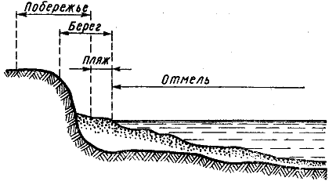
Рис. 31. Элементы береговой зоны
Основные элементы береговой зоны показаны на рис. 36.
Береговая линия — граница между сушей и поверхностью моря;
побережье — полоса суши, прилегающая к морю до береговой линии;
берег — полоса суши, примыкающая к береговой линии;
пляж — скопление песчаных наносов в прибойной зоне.
Навигационными опасностями называют места с малыми глубинами. К ним относятся:
банка — отдельно расположенный участок мели, глубина над которым значительно меньше, чем глубина вокруг него;
бар — наносная мель в устье реки при ее впадении в море, лежащая поперек входа в устье;
коса — узкая длинная мель, переходящая в подводную отмель берега;
мелководье — большое неглубокое пространство;
мель — место в море с глубинами менее 10 м;
отмель — мель, идущая от берега в сторону моря;
риф — отмель или банка из камней или кораллов;
осушная мель — появляющаяся из воды при отливе;
отличительная глубина — глубина, резко отличающаяся от окружных глубин в большую или меньшую сторону.
§ 16. СРЕДСТВА НАВИГАЦИОННОГО ОБОРУДОВАНИЯ (СНО)
Опасные в навигационном отношении места как в открытом море, так и вблизи берегов ограждаются соответствующими знаками или сооружениями, которые называются средствами навигационного оборудования.
Средства навигационного оборудования подразделяются на береговые и плавучие.
1. Береговые СНО
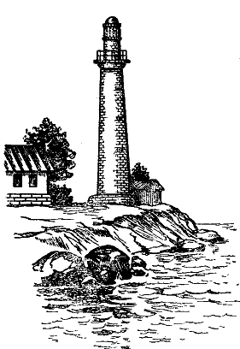
Рис. 32. Береговой маяк
К береговым СНО относятся маяки, навигационные и створные знаки.
Маяк (рис. 32) представляет собой фундаментальное строение башенного типа, оборудованное в верхней части специальным световым аппаратом. Маяк не только предупреждает об опасности, но и служит для определения места судна в море. Для того чтобы мореплаватель мог опознать маяки, их строят различной приметной формы и придают огню каждого маяка особую световую характеристику. Это помогает судоводителю безошибочно определить местонахождение своего судна (в том случае, если он детально изучил предстоящий район плавания).
Отличительной характеристикой маяка являются: характер и цвет огня; число проблесков или затмений; период проблесков; Дальность видимости маяка в милях для высоты глаза наблюдателя в 5 м; обслуживаемый маяк пли нет; сведения о техническом вооружении маяка; сведения об имеющихся лоцманских и спасательных станциях и средствах связи.
Огонь маяков бывает: постоянным, проблесковым, группопроблесковым, постоянным с проблесками, постоянным с группой проблесков. Огонь маяка может быть цветопеременным, т. е. меняющим цвет.
Для обеспечения безопасности плавания во время тумана и ограниченной видимости на маяках подают звуковые сигналы при помощи сирены, тифона, наутфона, колокола, предупреждающие судоводителя о близкой навигационной опасности. На картах маяки обозначаются звездочками с просветом посередине и с точкой в центре, указывающей точное положение маяка на карте. На генеральных картах все маячные огни независимо от их цвета изображаются желтыми пятнами. Около условного изображения маяка на карте ставится его полная характеристика и название. Если маяк светит только в определенном секторе, то этот сектор наносится в виде пунктира. Например, рядом с обозначением
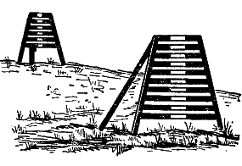
Рис. 33. Береговые створные знаки
маяка на карте стоит надпись ГР Пр (2) (20с) 18м Т (с) РМк ЛС. Расшифровывается это так: маяк имеет огонь группо-проблесковый, 2 проблеска в группе, продолжительность периода 20 секунд, дальность видимости огня 18 миль, туманный сигнал — сирена, имеются радиомаяк и лоцманская станция.
Навигационные знаки — специальные сооружения различной конструкции, по размерам значительно меньше маяков. Они могут быть освещаемыми и неосвещаемыми. Включение огня на знаках производится обычно автоматически при помощи фотоэлементов. Знаки постоянно не обслуживаются. Освещаемые навигационные знаки имеют отличительную от других знаков района световую характеристику, которая, как правило, бывает проблесковой, постоянной или группо-проблесковой. Кроме того, освещаемые знаки различаются по цвету огня. Само расположение знака и характеристика его огня наносятся на навигационную карту. Дальность видимости огней таких знаков достигает 6—8 миль при ясном состоянии атмосферы.
Створные знаки устанавливаются на берегу для указания судового хода на фарватерах и в узкостях (рис. 33). Онислужат для обеспечения безопасности прохода судов в районах со стесненными условиями плавания. Кроме того, створные знаки устанавливаются при оборудовании мерных линий для обозначения направления движения судна и секущих направлений для замеров скорости хода судна на различных режимах работы двигателя. Знаки бывают деревянными, металлическими, каменными, освещаемыми и неосвещаемыми. Днем на белых (черных) трапециевидных щитах отчетливо видны черные (белые) вертикальные полосы, а ночью в верхней части щитов зажигаются огни, чаще всего красного или зеленого цвета, чтобы их легко было отличить от любых случайных огней населенного берегового пункта. Направление линий створов на фарватере, узкости или мерной линии нанесено па навигационной карте. На карту мелкого масштаба нельзя одновременно нанести два створных знака, тогда наносят один знак и линию, а рядом ставят пояснительную надпись «2 ств. зн. ».
Линия девиационных, ограничительных и поворотных створов на карте обозначается точечным пунктиром, а ходовые направления— сплошной линией. Значения направления створов даются на карте только истинные.
2. Плавучие средства навигационного оборудования
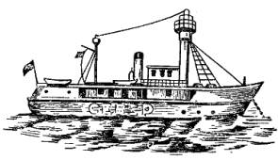
Рис. 34. Плавучий маяк
К плавучим средствам навигационного оборудования относятся плавучие маяки, буи, бакены и вехи. Плавучие средства навигационного оборудования ограждают участок водной поверхности, который представляет опасность для плавания судов, или указывают направление фарватера в районах, где можно плавать лишь по определенным путям.
Плавучий маяк —судно, оборудованное маячной аппаратурой и установленное на якорях в точно обозначенном на карте месте (рис. 34). Плавучий маяк служит подходным ориентиром к порту, заливу,
бухте и т. д. и на нем часто размещается лоцманская вахта. Судно имеет отличительную окраску, а на его бортах наносится название маяка.
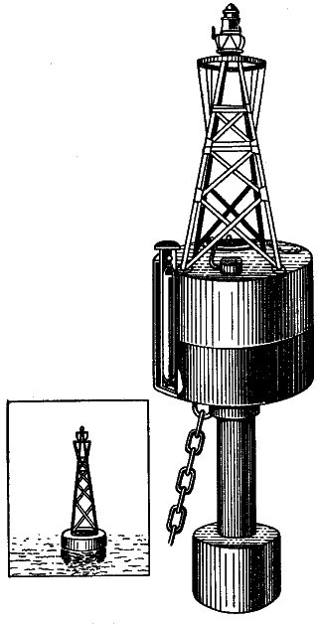 | 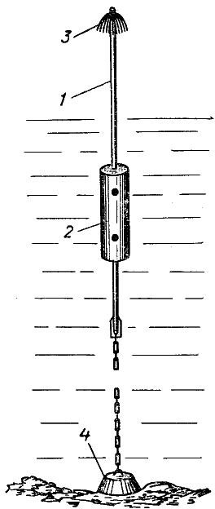
Рис. 35. Буй освещаемый | Рис. 36 Веха: 1 — деревянный шест; 2 — буек; 3 — топовая фигура; 4 — якорь
На морских навигационных картах плавучий маяк обозначается знаком, похожим на кораблик с мачтой посередине. Рядом с его обозначением и названием на карте дается полная характеристика огня. Из плавучих средств навигационного оборудования он является наиболее надежным. Если плавучий маяк по каким-либо причинам не находится на своем штатном месте, то на нем поднимают установленные сигналы: днем два черных шара, один в носовой, другой в кормовой части судна, ночью — два красных огня, расположенных по одному в носовой и кормовой частях судна. Днем вместо черных шаров могут быть подняты два красных флага.
Буй (рис. 35) — полый металлический корпус шарообразной, конусообразной или цилиндрической формы с укрепленной на нем ажурной надстройкой, в которой находится световая аппаратура. К нижней части металлического корпуса прикреплено якорное устройство. Характер и цвет огней устанавливается в зависимости от назначения буя. Для предупреждения судоводителя во время плохой видимости о близкой навигационной опасности буи снабжаются средствами туманной сигнализации — колоколами, свистками или гудками. На боковых сторонах буя отличительной краской наносится его порядковый номер.
Бакен — плавучий предостерегательный знак цилиндрической, конической или другой формы, устанавливаемый на якоре для ограждения опасностей или фарватеров. Для того чтобы отличить один бакен от другого, они окрашиваются в различные цвета.
Веха (рис. 36) — вертикально стоящий на якоре деревянный шест с топовой фигурой. Веха поддерживается на плаву специальным закрепленным на ней буйком. Вехи имеют различную окраску и форму фигур, что позволяет мореплавателю определить безопасную сторону прохода судна.
3. Системы ограждения навигационных опасностей
Для ограждения отдельных навигационных опасностей или больших водных участков на морях и озерах принята так называемая «кардинальная система» (ограждение относительно стран света). Плавучие средства ограждения расставляются следующим образом.
Северную веху, бакен или буй устанавливают к югу от опасности, и при проходе судно должно руководствоваться правилом: «оставь знак к северу, а сам иди с юга».
Южную веху, бакен или буй устанавливают к северу от опасности по правилу: «оставь знак к югу, а сам иди с севера».
Восточную веху, бакен или буй устанавливают к западу от опасности («оставь знак к востоку, а сам иди с запада»).
Западную веху, бакен или буй устанавливают к востоку от опасности («оставь знак к западу, а сам иди с востока»).
Крестовую веху, бакен или буй устанавливают непосредственно над небольшой по своим размерам подводной опасностью, например, над одиночной подводной скалой или банкой, что означает: «обходи знак с любой стороны».
Плавучими средствами ограждения обозначаются правая и левая кромки фарватеров (по отношению к судну, идущему с моря к берегу). Такая система ограждения границ фарватера называется латеральной (боковой) системой.
Для обозначения осей фарватеров и рекомендованных курсов на больших водных участках, а также для обозначения линии пробега при отсутствии ведущих створных знаков на мерной линии принята осевая система. Плавучие средства ограждения те же, но имеют особую окраску и характер огней. Кроме общепринятых систем ограждения навигационных опасностей и обозначения границ фарватеров и рекомендованных курсов, существуют знаки ограждения затонувших судов, рыболовных снастей и кабелей, обозначения мест якорных и карантинных стоянок.
Глава VI . НАВИГАЦИОННЫЕ КАРТЫ И ПОСОБИЯ
§ 17. КЛАССИФИКАЦИЯ И ЭЛЕМЕНТЫ КАРТ. МАСШТАБ
1. Классификация карт
Карты отличаются большим разнообразием и классифицируются по своему назначению по трем основным видам:
Навигационные карты (морей, озер, судоходных рек) — для ведения прокладки и определения места судна при плавании.
Справочные карты — для получения судоводителем дополнительных сведений о районе плавания.
Специальные карты — для обеспечения плавания судна с применением радиотехнических средств.
Для мореплавателя-любителя основное значение имеют навигационные карты. Они подразделяются на:
Планы (масштаб 1: 1 000 — 1: 25000), которые дают наиболее подробное крупное изображение важного участка. Применяются при входе судна в порт, гавань, рейд.
Частные карты (масштаб 1: 50000—1: 500000) служат для обеспечения плавания на некотором удалении от берегов, а также для подхода с моря к берегу. На этих картах достаточно подробно нанесены глубины и береговые объекты, пригодные для определения места судна.
Генеральные карты (масштаб 1: 500000— 1: 5000000) служат для счисления пути судна при плавании в открытом море или океане и для общих навигационных расчетов.
Лоцманские карты для рек и некоторых водохранилищ (масштабов 1: 10000 до 1: 100000) служат для ориентировки судоводителей при глазомерной проводке судна. Лоцманские карты обычно издаются отдельными альбомами. В начале каждого альбома есть сборный лист, т. е. схема расположения листов карты соответственно реке (вдоль русла). На лоцманскую карту условными обозначениями наносят меженный фарватер, глубины, судоходные плавучие и береговые знаки, большие суводи, свальные течения, прибрежные населенные пункты, долину реки с горами и возвышенностями и т. д. (см. приложение). На отдельных планшетах крупного масштаба могут быть даны перекаты и их элементы, в частности подвалья, описания фарватера и судоходных условий на затруднительных перекатах и местах; рекомендации по проводке судов через эти перекаты; фотографии и зарисовки характерных мест, например, горный рынок. На лоцманских речных картах прокладка не ведется.
Карты на озера и крупные водохранилища составляются по тем же правилам, что и для морей, но большинство их издается в прямоугольных координатах, а не в меркаторской проекции, как морские. Пользование обоими видами карт одинаково.
2. Географические и навигационные элементы карт
Основу карты составляет географическая сетка параллелей и меридианов. На карту наносится условное изображение береговой черты и участка водной поверхности с их характерными особенностями. На водной акватории наносятся навигационные элементы: навигационные опасности, средства навигационного оборудования, фарватеры, каналы, рекомендованные курсы, различные ориентиры, данные о склонении магнитного компаса. На береговой черте даются изображения приметных частей рельефа суши, порты, населенные пункты, отдельные ориентиры, реки, озера и другие элементы.
Все элементы содержания карт изображаются условными знаками (перечень наиболее употребительных условных знаков дается в приложении). На карте изображаются только те элементы, которые необходимы судоводителю в плавании.
Кроме основных сведений географического и навигационного характера, на навигационных картах помещаются дополнительные сведения, в том числе:
— планы участков местности в более крупном масштабе, например план порта;
— рисунки знаков и отличительных ориентиров, помогающих судоводителю опознать и найти знак или ориентир на местности;
— сведения о течениях, особенно при необходимости обратить внимание судоводителя на наличие в данном районе сильного течения;
— пояснения к не предусмотренным стандартами обозначениям;
— зарисовки берегов с натуры.
Дополнительные сведения помещаются на свободном месте карты и нисколько не затрудняют пользование ею, а наоборот, помогают судоводителю лучше понять и изучить действительную обстановку.
Судоводителю рекомендуется во время плавания производить зарисовки побережья, отличительных знаков и ориентиров. Под каждым рисунком нужно указывать, что нарисовано, когда, кем, с какого направления и расстояния. Зарисовки будут полезны любителю при повторном плавании, а также помогут другим судоводителям-любителям знакомиться с районом плавания путем обмена зарисовками.
3. Масштаб карт
Наша земля имеет сфероидную поверхность. Такую поверхность нельзя изобразить на плоской карте без искажения. При составлении морских карт в проекции меркатора заведомо допускают искажение в изображении на карте формы и размеров земной поверхности. Эти искажения касаются и масштаба карты. Масштаб такой карты постоянен только для точек, лежащих па одной параллели. По направлению к полюсам масштаб увеличивается. Масштабом карты называется степень уменьшения истинных размеров или участка водной поверхности при условном изображении их на карте. Масштаб выбирается в зависимости от назначения карты и выражается двумя способами: линейным и численным.
Линейный масштаб на карте изображается в виде линейки, разделенной на части. Против каждого деления имеется обозначение в милях или километрах, которое соответствует расстоянию на местности.
Численный масштаб дается в виде дроби, у которой числитель равен единице, а знаменатель показывает, во сколько раз длина линии на карте меньше действительной линии на местности. Например, 1: 200000 означает, что в 1 см на карте содержится 200000 см (2 км) на земле.
При измерении расстояний на обычных навигационных картах следует пользоваться боковыми вертикальными рамками с нанесенными на них градусными делениями. Чем крупнее масштаб карты, тем меньше ошибок допустит судоводитель при прокладке курса и при определении места судна в море. Судоводитель-любитель по возможности должен пользоваться картой самого крупного масштаба.
§ 18. ПОЛЬЗОВАНИЕ КАРТАМИ
1. Чтение карт
Чтобы правильно выбрать и наметить безопасный путь судка, судоводитель должен уметь хорошо читать карту. Для этого надо твердо усвоить все обозначения, знаки и сокращения, нанесенные на карту. Если судоводитель-любитель их еще не изучил, то у него под рукой должны быть изданные типографским способом условные обозначения (см. приложения).
Чтение карты начинают с общего ознакомления с изображенным на карте районом. Необходимо внимательно прочесть заголовок карты, все надписи и замечания. Над верхней рамкой карты, у левого края, указывается название бассейна, озера, моря, водохранилища. Внутри рамки в одном из углов напечатано:
— название района, охваченного данной картой;
— численный масштаб карты;
— величина магнитного склонения;
— год, к которому приведено показанное на карте магнитное склонение;
— величина годового уменьшения (или увеличения) магнитного склонения.
Под нижней рамкой карты даны даты ее издания, большой и малой корректур, которым подвергалась карта.
Вне рамки, на всех четырех углах, имеется номер карты.
После общего ознакомления с картой переходят к изучению береговой черты с ее особенностями: мысами, заливами, бухтами, отмелями, а также находят устья рек, в которых можно пополнять запасы пресной воды. Изучив береговую обстановку, начинают внимательное и последовательное изучение рельефа дна и навигационных опасностей, находят и изучают приметные ориентиры и средства навигационного оборудования. Наконец изучают встречающиеся на пути порты, гавани, бухты и подходы к ним на случай укрытия от штормовой погоды.
По характеру берегов определяют возможность подхода к ним, оценивают и уясняют, где они находятся и какие опасности имеются вблизи берегов. У обрывистого берега почти всегда глубоко, а отлогие берега часто имеют подводные препятствия, выходящие далеко в море. Изучая рельеф дна, необходимо помнить, что плавное изменение глубин указывает на благоприятный характер морского дна, а резкое — на хаотический рельеф дна, и при редком промере можно ожидать встречи с необозначенной подводной опасностью. Следует обращать внимание на частоту нанесенных глубин, линий изобат, отметок о затонувших судах, районах запретного плавания и т. д. Изучая карту, нужно также определить, насколько полно обеспечен данный район средствами навигационного оборудования и какими. Необходимо подробнее ознакомиться с пунктами захода судна (в порт, устье реки, бухту).
Хорошо изучив район плавания по карте, судоводитель во время похода будет быстро и безошибочно находить те пункты и ориентиры на карте, которые он наблюдает на местности с судна.
2. Пособия
Кроме карт, в дополнение к ним на район плавания судоводителю-любителю при плавании на море, озере, водохранилище и реке рекомендуется иметь лоции. В отличие от лоции как предмета это — специальные книги с описанием береговой черты и водной акватории какого-либо определенного моря, озера, реки, где подробно описаны навигационные опасности, средства навигационного оборудования, приведены приметные ориентиры по побережью с указанием их внешнего вида, даны сведения о ветрах, течениях и рекомендации для плавания.
Периодически к основной книге лоции издаются дополнения. В отдельной книге «Огни и знаки» дается подробное описание средств навигационного оборудования соответствующего моря, озера, реки. Большую помощь судоводителю при подготовке к походу окажут таблицы приливов и отливов, служащие для расчета моментов и высот полных и малых вод. Ими удобно пользоваться во время дальних морских походов и при плавании в незнакомых местах. По этим таблицам заранее можно рассчитать время и высоту полной и малой воды в пунктах, где предстоит плавание. Такие таблицы необходимы в Белом, Японском, Баренцевом морях, где приливы весьма значительны.
В помощь судоводителю издаются следующие руководства:
«Каталог карт и книг», в котором перечисляются изданные навигационные карты и книги для общего пользования. В каталоге имеются сборные листы морей, озер, водохранилищ, рек, по которым судоводитель легко уяснит, какие путевые и частные карты ему необходимы для избранного маршрута. По сборному листу определяют, какая карта для данного района является наиболее подробной и действующей, а не устаревшей в настоящее время. Все имеющиеся на судне карты номеруются своими судовыми номерами.
«Извещения мореплавателям» или «Путевые листы» на внутренних водных путях, издаваемые по мере надобности. В них приведены изменения в навигационной обстановке, что дает возможность заранее (до похода) корректировать карты и пособия.
3. Корректура карт и пособий
Карты и пособия периодически переиздаются с учетом имевших место изменений и дополнений. В промежутке между переизданиями все изменения в навигационной обстановке следует отмечать на карте и в пособиях, что называется их корректурой.
Судоводитель-любитель перед выходом в плавание должен иметь откорректированную и проверенную карту. Для этого надо обратиться в соответствующие морские организации, к капитанам других судов, в морские и туристские клубы, портовый надзор. При плавании по внутренним водным путям для получения речной лоцманской карты нужно связаться с техническими участками и другими организациями системы Министерства речного флота. Если (как исключение) на поход откорректированной карты получить не удается, любителю придется корректуру карты проводить самостоятельно. В этом случае необходимо помнить о следующем:
— все исправления и надписи на карте делать аккуратно и разборчиво, соответственно принятым для карт условным обозначениям;
— все постоянные исправления делать красной тушью, а временные — простым карандашом;
— малозаметные исправления округлять красным карандашом.
Желательно, чтобы работу любителя по корректировке проверил опытный судоводитель или инструктор.

Продолжение
Глава VII . НАВИГАЦИЯ
Навигация — основа науки о судовождении. Навигационный способ судовождения заключается в том, чтобы провести судно из одного места в другое наивыгоднейшим, кратчайшим и безопасным путем. Этот способ решает две задачи: как направить судно по избранному пути и как определять его место в море по элементам движения судна и наблюдениям береговых предметов с учетом воздействия на судно внешних сил — ветра и течения.
Чтобы быть уверенным в безопасности движения своего судна, необходимо знать место судна на карте, определяющее его положение относительно опасностей в данном района плавания.
Навигация занимается разработкой основ судовождения, она изучает:
— размеры и поверхность земли, способы изображения земной поверхности на картах;
— способы счисления и прокладки пути судна на морских картах;
— способы определения места судна на море по береговым предметам.
§ 19. ОСНОВНЫЕ СВЕДЕНИЯ ПО НАВИГАЦИИ
1. Основные точки, круги, линии и плоскости
Наша земля имеет форму сфероида, у которого большая полуось ОЕ равна 6378 км, а малая полуось ОР 6356 км (рис. 37).
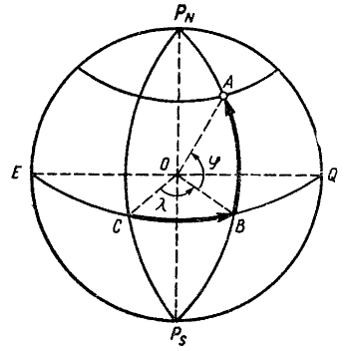
Рис. 37. Определение координат точки на земной поверхности
Практически, с некоторым допущением, землю можно считать шаром, вращающимся вокруг оси, занимающей определенное положение в пространстве.
Для определения точек на земной поверхности ее принято мысленно делить вертикальными и горизонтальными плоскостя ми, образующими с поверхностью земли линии — меридианы и параллели. Концы воображаемой оси вращения земли называются полюсами — северным, или нордовым, и южным, или зюйдовым.
Меридианы — большие круги, проходящие через оба полюса. Параллели — малые круги на земной поверхности, параллельные экватору.
Экватор — большой круг, плоскость которого проходит через центр земли перпендикулярно оси ее вращения.
Как меридианов, так и параллелей на земной поверхности можно вообразить бесчисленное множество. Экватор, меридианы и параллели образуют сетку географических координат земли.
Место любой точки А на земной поверхности можно определить по ее широте ( f ) и долготе ( l ).
Широтой места называется дуга меридиана от экватора до параллели данного места. Иначе: широта места измеряется центральным углом, заключенным между плоскостью экватора и направлением из центра земли на данное место. Широта измеряется в градусах от О до 90° по направлению от экватора к полюсам. При расчетах считают, что северная широта f N имеет знак плюс, южная широта — f S знак минус.
Разностью широт ( f 1 – f 2 ) называется дуга меридиана, заключенная между параллелями данных точек (1 и 2).
Долготой места называется дуга экватора от нулевого меридиана до меридиана данного места. Иначе: долгота места измеряется дугой экватора, заключенной между плоскостью нулевого меридиана и плоскостью меридиана данного места.
Разностью долгот ( l 1 -l 2 ) называется дуга экватора, заключенная между меридианами заданных точек (1 и 2).
Нулевой меридиан — гринвичский меридиан. От него производится измерение долготы в обе стороны (к востоку и западу) от 0 до 180°. Западная долгота отсчитывается на карте влево от гринвичского меридиана и при расчетах берется со знаком минус; восточная — вправо и имеет знак плюс.
Широта и долгота любой точки на земле называются географическими координатами этой точки.
2. Деление истинного горизонта
Мысленно воображаемая горизонтальная плоскость, проходящая через глаз наблюдателя, называется плоскостью истинного горизонта наблюдателя, или истинного горизонта (рис. 38).
Предположим, что в точке А находится глаз наблюдателя, линия ZABC — отвесная, HH 1 — плоскость истинного горизонта, а линия P NP S — ось вращения земли.
Из множества вертикальных плоскостей только одна плоскость на чертеже будет совпадать с осью вращения земли и точкой А. Пересечение этой вертикальной плоскости с поверхностью земли дает на ней большой круг P N BEP SQ , называемый истинным меридианом места, или меридианом наблюдателя. Плоскость истинного меридиана пересекается с плоскостью истинного горизонта и дает на последней линию норд-зюйда NS . Линия OW , перпендикулярная линии истинного норд-зюйда, называется линией истинного оста и веста (востока и запада).
Таким образом, четыре основные точки истинного горизонта — север, юг, восток и запад — занимают в любом месте на земле, кроме полюсов, вполне определенное положение, благодаря чему относительно этих точек можно определять различные направления по горизонту.
Направления N (север), S (юг), О (восток), W (запад) носят название главных румбов. Вся окружность горизонта делится на 360°. Деление производится от точки N по движению часовой стрелки.
Промежуточные направления между главными румбами называются четвертными румбами и носят наименование NO , SO , SW , NW . Главные и четвертные румбы имеют следующие значения в градусах:
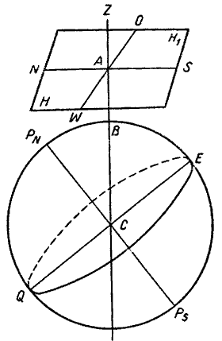
Рис. 38. Истинный горизонт наблюдателя
N – 0° | SO -135° | W -270°
NO -45° | S – 180° | NW-315 0
O – 90° | SW – 225°
3. Видимый горизонт, дальность видимого горизонта
Видимое с судна водное пространство ограничивается окружностью, образованной кажущимся пересечением небесного свода с поверхностью воды. Эта окружность называется видимым горизонтом наблюдателя. Дальность видимого горизонта зависит не только от высоты расположения глаз наблюдателя над водной поверхностью, но и от состояния атмосферы.
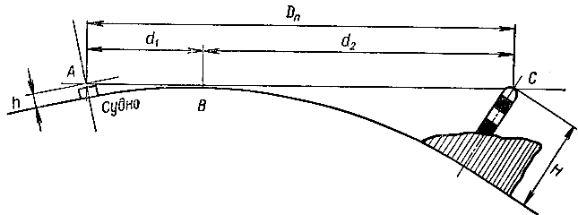
Рис 39. Дальность видимости предмета
Судоводитель всегда должен знать, как далеко он видит горизонт в разных положениях, например, стоя у штурвала, на палубе, сидя и т. п.
Дальность видимого горизонта определяется по формуле:
d = 2,08
или, приближенно, для высоты глаза наблюдателя менее 20 м по формуле:
d = 2 ,
где d — дальность видимого горизонта в милях;
h — высота глаза наблюдателя, м.
Пример. Если высота глаза наблюдателя h = 4 м, то дальность видимого горизонта 4 мили.
Дальность видимости наблюдаемого предмета (рис. 39), или, как ее называют, географическая даль ность D n , является суммой дальностей видимого горизонта с высоты этого предмета Н и высоты глаза наблюдателя А.
Наблюдатель А (рис. 39), находящийся на высоте h , со своего судна может видеть горизонт только на расстояние d 1 , т. е. до точки В водной поверхности. Если же поместить наблюдателя в точке В водной поверхности, то он мог бы видеть маяк С, расположенный от него па расстоянии d 2 ; поэтому наблю датель, находящийся в точке А, увидит маяк с расстояния, равного D n :
D n= d 1+d 2.
Дальность видимости предметов, расположенных выше уровня воды, можно определить по формуле:
D n = 2,08( + ).
Пример. Высота маяка H = 1б,8 м, высота глаза наблюдателя h = 4 м.
Решение. D n = l 2,6 мили, или 23,3 км.
Дальность видимости предмета определяется также приближенно по номограмме Струйского (рис. 40). Прикладывая линейку так, чтобы одной прямой были соединены высоты, соответствующие глазу наблюдателя и наблюдаемому предмету, получают на средней шкале дальность видимости.
Пример. Найти дальность видимости предмета высотой над уровнем моря в 26,2 м при высоте глаза наблюдателя над уровнем моря в 4,5 м.
Решение. D n = 15,1 мили (пунктирная линия на рис. 40).
На картах, лоциях, в навигационных пособиях, в описании знаков и огней дальность видимости дана для высоты глаза наблюдателя 5 ж от уровня воды. Так как на маломерном судне глаз наблюдателя расположен ниже 5 м, для него дальность видимости будет меньше обозначенной в пособиях или на карте (см. табл. 1).
Пример. На карте обозначена дальность видимости маяка в 16 миль. Это значит, что наблюдатель увидит этот маяк с расстояния 16 миль, если его глаз будет на высоте 5 м над уровнем моря. Если же глаз наблюдателя находится на высоте 3 м, то видимость соответственно уменьшится на разность дальности видимости горизонта для высот 5 и 3 м. Дальность видимости горизонта для высоты 5 м равна 4,7 мили; для высоты 3 м — 3,6 мили, разность 4,7 — 3,6=1,1 мили.
Следовательно, дальность видимости маяка будет равна не 16 милям, а только 16 — 1,1 = 14,9 мили.
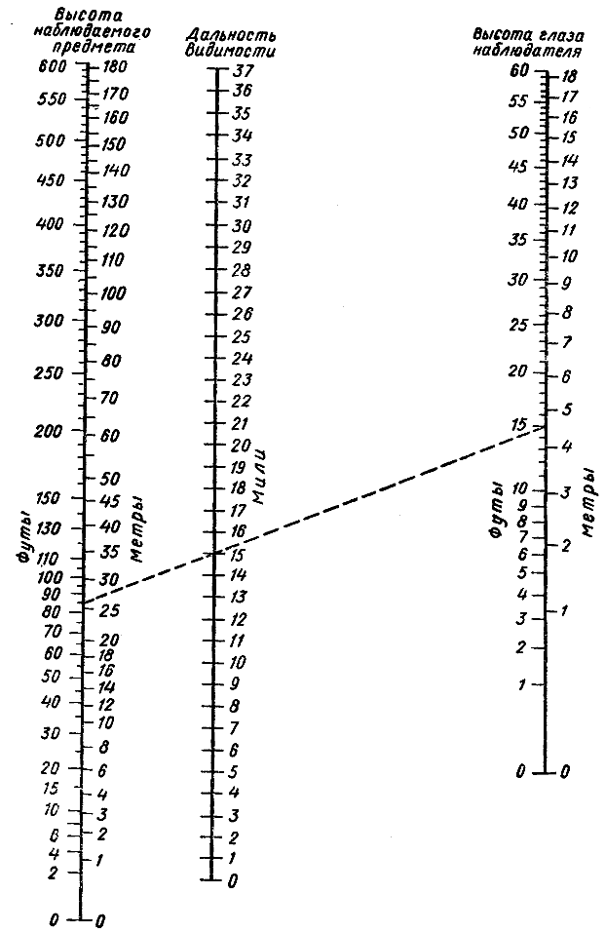
Рис. 40. Номограмма Струйского
4. Морские меры длины и скорости
На море за единицу расстояния принимается морская миля. Морская миля равна одной минуте дуги земного меридиана; величина этой минуты на меркаторской карте зависит от широты места. На карте линейная величина одной мили меняется пропорционально sec f (секансу широты).
Таблица 1
ДАЛЬНОСТЬ ВИДИМОГО ГОРИЗОНТА В МИЛЯХ И КИЛОМЕТРАХ В ЗАВИСИМОСТИ ОТ ВЫСОТЫ ПРЕДМЕТА
Высота,  м | Дальность видимого горизонта |  | Высота,  м | Дальность видимого горизонта |  | Высота,  м | Дальность видимого горизонта
Высота,  м | мили | км | Высота,  м | мили | км | Высота,  м | мили | км
0. 3 | 1, 2 | 2, 1 | 7, 6 | 5, 7 | 10, 6 | 19, 8 | 9, 3 | 17, 2
0, 6 | 1, 6 | 3, 0 | 7, 9 | 5, 9 | 10, 9 | 21, 3 | 9, 6 | 17, 8
0, 9 | 2, 0 | 3, 7 | 8, 2 | 6, 0 | 11, 0 | 22, 1 | 9, 9 | 18, 3
1, 2 | 2, 3 | 4, 3 | 8, 5 | 6, 1 | 11, 2 | 24, 4 | 10, 3 | 19, 0
1, 5 | 2, 6 | 4, 8 | 8, 8 | 6, 2 | 11, 4 | 25, 9 | 10, 6 | 19, 6
1, 8 | 2, 8 | 5, 2 | 9, 1 | 6, 3 | 11, 6 | 27, 4 | 10, 9 | 20, 2
2, 1 | 3, 0 | 5, 6 | 9, 4 | 6, 4 | 11, 8 | 29, 0 | 11, 2 | 20, 7
2, 4 | 3, 3 | 6, 1 | 9, 8 | 6, 5 | 12, 0 | 30, 5 | 11, 5 | 21, 3
2, 7 | 3, 5 | 6, 5 | 10, 1 | 6, 6 | 12, 2 | 32, 5 | 11, 8 | 21, 8
3, 0 | 3, 6 | 6, 7 | 10, 4 | 6, 7 | 12, 4 | 33, 5 | 12, 1 | 22, 4
3, 4 | 3, 8 | 7, 0 | 10, 7 | 6, 8 | 12, 6 | 35, 1 | 12, 3 | 22, 8
3, 7 | 4, 0 | 7, 4 | 11, 0 | 6, 9 | 12, 8 | 36, 6 | 12, 6 | 23, 3
4, 0 | 4, 1 | 7, 6 | 11, 3 | 7, 0 | 13, 0 | 38, 1 | 12, 8 | 23, 7
4, 3 | 4, 3 | 8, 0 | 11, 6 | 7, 1 | 13, 1 | 39, 6 | 13, 1 | 24, 4
4, 6 | 4, 5 | 8, 3 | 11, 9 | 7, 2 | 13, 3 | 41, 2 | 13, 3 | 24, 6
4, 9 | 4, 6 | 8, 5 | 12, 2 | 7, 3 | 13, 4 | 42, 7 | 13, 6 | 25, 2
5, 2 | 4, 7 | 8, 7 | 12, 5 | 7, 4 | 13, 6 | 44, 2 | 13, 8 | 25, 6
5, 5 | 4, 9 | 9, 1 | 13, 1 | 7, 5 | 13, 9 | 45, 7 | 14, 1 | 26, 0
5, 8 | 5, 0 | 9, 3 | 13, 4 | 7, 6 | 14, 1 | 48, 8 | 14, 5 | 26, 8
6, 1 | 5, 1 | 9, 5 | 13, 7 | 7, 7 | 14, 2 | 51, 8 | 15, 0 | 27, 8
6, 4 | 5, 3 | 9, 8 | 14, 0 | 7, 8 | 14, 4 | 54, 9 | 15, 4 | 28, 5
6, 7 | 5, 4 | 10, 0 | 14, 9 | 8, 0 | 14, 8 | 57, 9 | 15, 8 | 29, 2
7, 0 | 5, 5 | 10, 2 | 16, 8 | 8, 5 | 15, 7 | 61, 0 | 16, 2 | 30, 0
7, 3 | 5, 6 | 10, 4 | 18, 3 | 8, 9 | 16, 5
Поэтому расстояние на карте рекомендуется измерять с помощью циркуля, прикладывая его затем к вертикальным рамкам карты на той же широте, что и измеряемое расстояние. Для практических целей судовождения в СССР приняты: стандартная морская миля, равная 1852 м; кабельтов — одна десятая морской мили (185,2 м); морская сажень — одна сотая кабельтова (1,85 м, или 6 футов). Сажени и футы употребляются для измерения глубин в Англии и отчасти в США. В большинстве остальных стран употребляются метры (один фут равен 305 мм).
Километр — основная единица измерения расстояния па реках, озерах и водохранилищах. Он равен 1 000 м, или 0,54 морской мили. Скорость судна измеряется в узлах. Один узел соответствует скорости судна, при которой оно проходит одну милю за один час.
5. Истинные курс и пеленг, курсовой угол
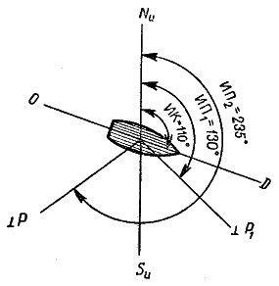
Рис. 41. Графическое определение истинного курса судна и истинного пеленга на предмет
Истинный курс судна ИК — это угол, заключенный между северной частью истинного меридиана (линии NS ) и диаметральной плоскостью судна (направлением носа судна). Диаметральной плоскостью судна ДП называют продольную вертикальную плоскость, делящую судно на две симметричные равные части. Истинный курс отсчитывается по часовой стрелке от 0 до 360°.
Истинным пеленгом предмета ИП называют угол, отсчитываемый от нордовой части истинного меридиана по движению часовой стрелки до направления на предмет. Пеленг измеряется от 0 до 360° по часовой стрелке. На навигационных картах прокладываются только истинные курсы судна и истинные пеленги (рис. 41).
Для определения направлений на море, озере и водохранилище, т. е. для определения курсов судна и пеленгов различных предметов, служит компас. Компасы бывают гидроскопические и магнитные. Действие магнитного компаса основано на свойстве магнитной стрелки занимать определенное положение в земном магнитном поле, а именно: северный конец магнитной стрелки компаса указывает на северный магнитный полюс земли N M .
Магнитные и географические полюсы не совпадают. Направление, проходящее через ось магнитной стрелки, называется магнитным меридианом. Магнитный меридиан не совпадает с направлением истинного меридиана.
Угол, заключенный между северной частью истинного меридиана и северной частью магнитного меридиана, называется магнитным склонением d . Склонение отсчитывается от северной части истинного меридиана к востоку или западу от 0 до 180°. Восточному, или остовому, склонению присваивается знак плюс, западному, или вестовому, — знак минус. Магнитное склонение для данного места непостоянно, оно все время увеличивается или уменьшается на небольшую постоянную вели чину. Величина склонения в данном районе плавания, годовое его увеличение или уменьшение в год, к которому приведено склонение, указываются на навигационных картах.
Например, в заголовке карты указано: «Склонение компаса приведено к 1970 году, 10° остовое, годовое увеличение 3 дуговых минуты». Если любитель пользуется этой картой в 1972 году, то с 1970 до 1972 года склонение увеличилось на 6 дуговых минут, т. е. на 0,1°, и поэтому в 1972 году склонение будет не 10°, а 10,1°. Если на трассе, на различных участках по данным карт различия в склонении не имеется, то обрабатывают тем же способом все участки трассы.
Чтобы, зная магнитный курс МК или пеленг МП и склонение d компаса в данном районе плавания, найти истинный курс ИК и истинный пеленг ИП, необходимо к магнитному курсу или пеленгу алгебраически прибавить приведенное к году плавания склонение с его знаком:
1) МК + (± d ) = ИК
и обратная задача:
ИК – (± d ) = МК
2) МП + (± d ) = ИП или ИП — (± d ) = МП.
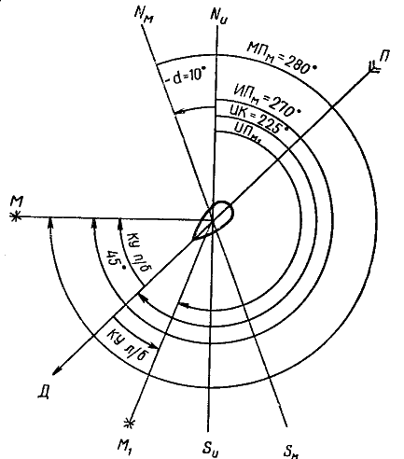
Рис. 42. Определение истинного пеленга через курсовой угол или склонение
Курсовым углом КУ называется угол, заключенный между диаметральной плоскостью судна и направлением на предмет (рис. 42). Курсовой угол определяется при помощи пеленгатора и отсчитывается по азимутальному кругу магнитного компаса. Он может быть правого или левого борта, изменяясь от 0 до 180°. Для того чтобы получить курсовой угол, необходимо запеленговать предмет при помощи пеленгатора и снять отсчет КУ по азимутальному кругу. Если предмет находится с левого борта, то отсчет курсового угла будет более 180°. Полученное в этом случае значение курсового угла необходимо вычесть из 360°.
Разность будет величиной курсового угла левого борта. Курсовой угол правого борта имеет знак плюс, курсовой угол левого борта — знак минус.
Истинный пеленг можно определить через курсовой угол по формуле:
ИП = ИК + КУ п/б,
ИП = ИК — КУ л/б.
Если в первом случае истинный пеленг более 360°, то из полученного результата нужно вычесть 360°. Если во втором случае истинный курс по своему значению меньше курсового угла, то к истинному курсу нужно прибавить 360° и из полученного результата вычесть величину угла.
На рис. 42 показано исправление магнитного пеленга МП склонением d или курсовым углом для получения величины истинного пеленга ИП на маяк М. Линия N М S М показывает направление магнитного меридиана, от которого отсчитывается магнитный пеленг. В данном примере он равен 280°. Склонение западное 10° со знаком минус, поэтому истинный пеленг будет равен:
1) ИП = МП + (— 10°), ИП = 280°+ (— 10°) = 270°.
2) ИП = ИК + КУ п/б, ИП = 225°+ 45°= 270°.
6. Девиация магнитного компаса. Исправление и перевод румбов
Металлический корпус судна, различные металлические изделия, двигатели являются причиной отклонения магнитной стрелки компаса от магнитного меридиана, т. е. от направления, по которому должна расположиться магнитная стрелка на суше. Магнитные силовые линии земли, пересекая судовое железо, превращают его в магниты. Последние создают собственное магнитное поле, под влиянием которого магнитная стрелка на судне получает дополнительное отклонение от направления магнитного меридиана.
Отклонение стрелки под влиянием магнитных сил судового железа называется девиацией компаса. Угол, заключенный между нордовой частью магнитного меридиана N М и нордовой частью компасного меридиана N K , называется девиацией магнитного компаса s (рис. 44).
Девиация может быть как положительной — восточной, или остовой, так и отрицательной — западной, или вестовой. Девиация — величина переменная и меняется в зависимости от широты и курса судна, так как намагниченность судового железа зависит от его расположения относительно магнитных силовых линий земли.
Для расчета магнитного курса МК необходимо к величине компасного курса КК алгебраически прибавить величину девиации s на данном курсе:
КК + (± s ) = МК
или МК — (± s ) = КК.
Например, компасный курс КК равен 80°, при этом девиация магнитного компаса s = 20° со знаком плюс. Тогда по формуле находим:
М K = KK + (± s ) = 80 + (+20°)= 100°.
Если собственное магнитное поле судна большое, то компасом пользоваться трудно, а иногда он вообще перестает работать. Поэтому девиацию необходимо сначала уничтожить при помощи компенсационных магнитов, расположенных в ноктоузе компаса, и брусков мягкого железа, устанавливаемых в непосредственной близости от компаса.
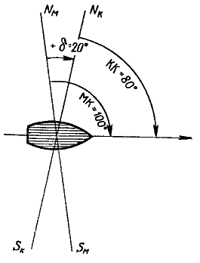 | 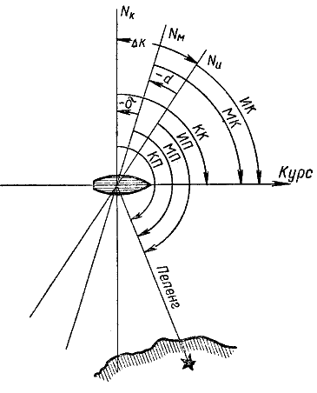
Рис. 43. Получение магнитного курса | Рис. 44. Исправление и перевод румбов
После уничтожения девиации приступают к определению остаточной девиации на различных курсах судна. Уничтожение и определение остаточной девиации и составление девиационной таблицы для данного компаса производится специалистом-девиатором на специально оборудованном створными знаками девиационном полигоне. Девиация считается уничтоженной вполне удовлетворительно, если ее величина на всех курсах не превышает ±4°.
Как уже говорилось, на картах необходимо прокладывать истинные курсы и пеленги. Для получения истинных курсов и пеленгов нужно в показания компаса, установленного на судне, внести определенную поправку, так как он показывает компасный курс и компасные пеленги. Поправкой компаса D К называется угол, заключенный между нордовой частью истинного меридиана N И и нордовой частью компасного меридиана N K . Поправка компаса D К равна алгебраической сумме девиации s и склонения d , т. е.:
D К = (± s ) + (± d ).
Отсюда следует, что для получения истинных величин необходимо к компасным величинам прибавить поправку компаса с ее знаком:
ИК = КК + (± D К )
или КК = ИК — (± D К ).
На рис. 43 показан переход от МК к КК через склонение.
На рис. 44 показана взаимосвязь между всеми величинами, от которых зависит правильное определение истинных направлений в море. Углы, образованные линиями N к, N м, N и и линиями курса и пеленга, носят следующие наименования:
Компасный курс КК — угол между линией компасного меридиана N K и линией курса.
Компасный пеленг КП — угол между линией компасного меридиана N K и линией пеленга.
Магнитный курс МК — угол между магнитным меридианом N М и линией курса.
Магнитный пеленг МП — угол между линией магнитного меридиана N M и линией пеленга.
Истинный курс ИК — угол между линией истинного меридиана N И и линией курса.
Истинный пеленг ИП — угол между линией истинного меридиана и линией пеленга.
Девиация s — угол между линией компасного меридиана N K и линией магнитного меридиана N M .
Склонение d — угол между линией магнитного меридиана N M и линией истинного меридиана N И .
Поправка компаса D К — угол между линией истинного меридиана N И и линией компасного меридиана N K .
Существует мнемоническое правило, которое помогает судоводителю правильно оперировать величинами истинных магнитных и компасных направлений. Для выполнения этого правила необходимо запомнить последовательность: И K — d — MK — s — КК. Если из ИК алгебраически вычесть склонение d , то получим рядом стоящую вправо от ИК величину МК; если из МК вы чтем алгебраически девиацию s , то получим рядом стоящую вправо от МК величину КК. Если мы из ИК алгебраически вычтем обе стоящие вправо от ИК. величины d — склонение и s — девиацию, то получим КК. При условии, что у нас имеется компасный курс и нужно получить МК, производим обратные действия: к компасному курсу КК прибавляем алгебраически стоящую слева от него девиацию s и получаем магнитный курс МК. Если к магнитному курсу алгебраически прибавить склонение d , стоящее слева от магнитного курса, то получим истинный курс ИК, и, наконец, если к компасному курсу алгебраически прибавить девиацию s и склонение d , представляющие не что иное, как поправку компаса D К , то получим истинный курс — ИК.
Судоводитель-любитель при расчетах и работе на карте пользуется только истинными значениями курсов, пеленгов и курсовых углов, а магнитные компасы дают только их компасное значение, поэтому ему приходится производить вычисления по приведенным выше формулам. Переход от известных компасных и магнитных величин к неизвестным истинным называется исправлением румбов. Переход от известных истинных величин к неизвестным компасным и магнитным называется переводом румбов.
§ 20. ПРАКТИЧЕСКИЕ РАБОТЫ НА КАРТЕ
Задача 1. Снять с карты широту и долготу заданной точки.
Решение. Поставить ножку циркуля в заданную точку и, растворив циркуль, другой ножкой провести касательную к ближайшей параллели. Осторожно, чтобы не сбить раствор ножек циркуля, перенести его на боковую (широтную) рамку карты. Поставить одну ножку циркуля на ту же параллель, а другую на рамку в сторону заданной точки и снять значение широты данной точки в градусах и минутах. Точно так же снять долготу этой точки, перенеся раствор циркуля на нижнюю (долготную) рамку карты, касаясь одной ножкой меридиана, близко расположенного к этой точке. Результаты записываются.
Задача 2. По заданным координатам точки (широте и долготе) нанести ее на карту.
Решение. Эта задача — обратная первой задаче и решается в обратном порядке. На боковой рамке от ближайшей к точке параллели снимают раствором циркуля заданную широту. Переносят раствор циркуля в предполагаемое место точки и на двух меридианах справа и слева от точки делают наколы свободной ножкой (другая ножка находится на ближайшей параллели). Обе отметки при помощи параллельной линейки соединяют прямой линией. На этой прямой линии откладывают снятую циркулем на долготной рамке долготу данной точки. Полученная точка является точкой с заданными координатами.
Обе эти задачи можно решить и по-другому, при помощи одной только параллельной линейки. В первой задаче параллельную линейку прикладывают к ближайшей параллели и осторожно, попеременно прижимая обе половины линейки плотно к карте, подвигают верхний срез линейки к заданной точке. Затем делают отметку по боковой рамке и снимают значение широты точки. Так же определяют долготу точки, только линейку прикладывают к ближайшему меридиану, подводят срез линейки к точке и на нижней (или верхней) рамке делают карандашом отметку. Полученное значение в градусах и минутах будет искомой долготой точки. Так же при помощи одной параллельной линейки, только в обратном порядке, решается вторая задача.
Первый способ дает более быстрое и точное решение задач, чем второй.
Задача 3. Измерить расстояние между двумя точками.
Решение. Для измерения расстояния между двумя точками на карте берут циркуль и ставят одну ножку его в начальную точку, а вторую — в конечную. Не сбивая раствор циркуля, переносят его на вертикальную боковую рамку навигационной карты и обязательно на широте данных точек замеряют по вертикальной рамке карты расстояние в морских милях. Если расстояние между двумя точками настолько велико; что не помещается в нормальный раствор циркуля, то это расстояние измеряют в несколько приемов по частям. Измерение каждого участка прямой необходимо производить на вертикальной рамке в той же широте, в которой находится измеряемый отрезок. Если измеряется расстояние по параллели, то ножки циркуля на рамке ставят так, чтобы они были одинаково удалены к северу и к югу от средней параллели измеряемого отрезка.
Задача 4. Проложить на карте от данной точки курс или пеленг.
Решение. Транспортир накладывают около данной точки на карту так, чтобы его риска проходила через ближайший к точке меридиан. Затем осторожно подводят заданное число градусов курса или пеленга по шкале транспортира к этому меридиану. Добившись совмещения центральной риски транспортира и нужного деления градусов на одном меридиане, подводят под нижнюю кромку транспортира параллельную линейку. Затем осторожно отнимают транспортир и передвигают линейку, не сбивая ее, к заданной точке, от которой в направлении курса или пеленга карандашом проводят прямую линию. Эта линия и будет заданным курсом или пеленгом.
Задача 5. Определить направление заданной линии.
Решение. Эта задача обратна предыдущей. Параллельную линейку прикладывают к заданной линии так, чтобы она захватывала близлежащий меридиан. Приложить к ней транспортир и передвигать его до тех пор, пока его центральная риска не совместится с ближайшим меридианом. Затем по шкале транспортира снять значение градусов, находящихся строго под меридианом. Из двух значений шкалы выбирают то, которое согласуется с направлением заданной линии.
Задача 6. Перенести заданную точку с одной карты на другую.
Решение. Указанными выше способами снимают широту и долготу точки с первой карты и на другой карте решают обратную задачу. Следует помнить, что масштабы карт могут быть разные. Во избежание ошибки координаты, снятые по первой карте, нужно записать и взять заново по сетке второй карты. Второй способ заключается в том, что от данной точки проводят на карте пеленг до какого-либо пункта или маяка и замеряют до него расстояние. На второй карте проводят от этого пункта или маяка такой же пеленг и по нему в масштабе второй карты откладывают то же расстояние. Полученная точка будет искомой. Второй способ на практике применяется чаще, так как он требует меньше времени и дает большую точность, чем первый. Нужно только быть внимательным и не спутать ориентиры.
§ 21. СЧИСЛЕНИЕ ПУТИ СУДНА
1. Простое счисление
Основным условием безопасности плавания является непрерывное и тщательное нанесение на карту пути судна с возможно большей точностью. Маломерные суда, плавающие, как правило, вблизи берегов, ведут графическую прокладку пути судна. Прокладкой называются графическое изображение на карте пути судна и все графические построения, необходимые для определения места судна в море в любой момент.
При плавании вблизи берегов судоводитель-любитель должен особо учитывать наличие малых глубин, надводных и подводных опасностей, пренебрежение которыми может привести к аварии или даже гибели судна. Непрерывное ведение прокладки позволяет приближенно знать место судна в море на любой заданный момент (счислимое место). Счислимое место обозначается короткой поперечной черточкой на линии пути судна, около которой ставится время в числителе и отсчет лага (пройденное расстояние) в знаменателе. При выходе из базы на чистую воду нужно определить свое место одним из навигационных способов и нанести его на карту. Это место называется обсервованным и обозначается небольшим кружком с точкой посередине. От этой точки начинают вести непрерывную прокладку до окончания перехода. Прокладываем из начальной точки линию заданного истинного курса и отмечаем на нем пройденное расстояние до поворота на следующий курс. Точки поворотов обозначают поперечной черточкой на линии курса и около нее записывают время поворота и отсчет лага. Пройденное расстояние рассчитывается или по времени следования по данному курсу и скорости, или по разности показаний лага.
2. Учет течения
В неподвижной воде при отсутствии течения судно перемещается относительно береговых предметов с действительной, истинной скоростью. Если в данном районе есть течение, то оно непременно сносит судно с намеченного курса в сторону или вдоль курса. В этом случае прокладку ведут с учетом течения. Предположим, что судно идет со скоростью V T из точки А в точку В в районе с постоянным течением по истинному курсу АВ (рис. 45). Пока судно идет в точку В, течение снесет его в сторону и оно в действительности окажется в точке С. Угол между северной частью истинного меридиана и линией движения судна называют путевым углом ПУ, Разность между путевым углом ПУ и истинным курсом судна И К называется углом сноса и обозначается b . Угол сноса берется со знаком плюс, если течение слева, и со знаком минус, если течение справа. Очевидно, что
ПУ = UK ± b
Судоводителю-любителю при плавании на течении приходится решать графически две задачи.
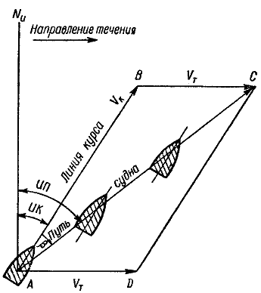
Рис. 45. Плавание судна с учетом течения
Задача 1. Известны ИК и b , требуется найти ПУ.
Решение. От начальной точки А прокладываем линию курса и в масштабе карты откладываем по ней расстояние АВ, проходимое судном за определенный промежуток времени (например, за час). Из полученной точки В в направлении течения откладываем снос течением ВС за тот же промежуток времени. Соединив точки Л и С, найдем ПУ судна.
Истинный путь, или расстояние АС, пройденное за выбранный промежуток времени, снимаем с карты. Как правило, истинный путь АС и истинная скорость судна при плавании на течении будут отличаться от пути по курсу АВ и от скорости относительно воды («скорость по лагу»).
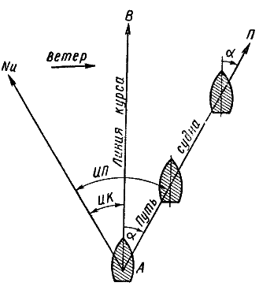
Задача 2. Известны ПУ и AD (путь течения за час), требуется найти ИК и угол сноса b .
Решение. От линии N И отложим ПУ, затем из точки А в направлении течения отложим путь течения за час AD = V Т , далее радиусом, численно равным лаговой скорости V K из точки D засекаем линию ПУ и получаем точку С. Соединив точки С и D , получим линию ИК, которую с помощью штурманской линейки перенесем в точку А и найдем ИК и b . Этим курсом ИК по направлению АВ должно идти судно, чтобы попасть из точки Л в точку С.
Морские течения бывают различных типов: постоянные, переменные, дрейфовые. Данные о течениях выбираются из руководств по мореплаванию. Плавание на течении является сложным плаванием и требует от судоводителя-любителя систематически и возможно чаще определять место судна в море.
3. Учет дрейфа
Ветер, так же как и течение, оказывает влияние на судно, изменяя направление его движения и скорость. Угол отклонения пути судна от курса под действием ветра называется дрейфом и обозначается а (рис. 46). Величина дрейфа зависит от скорости и даже для килевых судов может превышать 10°. У плоскодонных маломерных судов при сильном ветре и малой скорости движения дрейф может быть очень большим. Поэтому дрейф обязательно должен учитываться при судовождении.
Пусть судно идет по направлению АВ, т. е. истинным курсом ИК. Ветер дует слева. Под действием ветра судно будет смещаться вправо и двигаться по линии АП. Путевой угол ПУ истинного пути ИП при дрейфе равен:
ПУ = ИК ± a
где знак плюс — для дрейфа при ветре слева (дрейф левого галса), знак минус — при ветре справа (дрейф правого галса).
Учет ветра в плавании затруднен тем, что, помимо ветра, на судно действует волна, на которой судно начинает рыскать.
Обычно величина дрейфа определяется для каждого судна опытным путем. Многолетние наблюдения сводят в таблицу, которой и пользуются. В практическом плавании судоводителю придется учитывать одновременно и дрейф от ветра, и снос от течения, при этом общий снос судна С будет равен алгебраической сумме угла сноса b и дрейфа a , т.е.
С = a ± b .
На ходу судоводитель-любитель может определить общий снос судна следующими способами:
1) Если судно идет по створу, то его суммарный снос определится непосредственным смещением судна вправо или влево от линии створа. Чтобы определить угол сноса, нужно лечь на такой курс ИК, при котором судно будет двигаться точно по створу. Угол между направлением створа и ИК даст угол сноса С.
2) Если судно идет курсом, совпадающим с пеленгом на отдаленный предмет, то изменение пеленга укажет на снос судна. Если при этом пеленг меняется вправо, то судно уходит влево и наоборот. Общий снос в обоих случаях определится как разница между путем и истинным курсом судна. Рядом последовательных подгонок курса добиваются постоянства пеленга. Угол между курсом и пеленгом будет равен суммарному углу сноса С.
3) На быстроходных маломерных судах при небольшом волнении и отсутствии течения угол дрейфа приближенно можно определить по кильватерной струе как угол между диаметральной плоскостью и направлением кильватерной струи.
§ 22. ОПРЕДЕЛЕНИЕ МЕСТА СУДНА ПО БЕРЕГОВЫМ ПРЕДМЕТАМ
Судоводителю-любителю чаще всего приходится плавать вблизи берегов и пользоваться береговыми ориентирами для определения места судна. Систематическое определение своего места исключит ошибки навигационных приборов и случайных отклонений судна с курса. Основное правило судовождения — не потерять своего места. Причина почти всех без исключения навигационных аварий — незнание места судна или ошибка при его определении.
1. По пеленгу и приближенному расстоянию
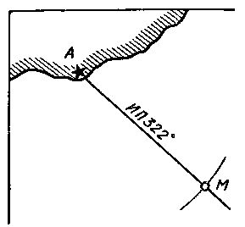
Рис. 47. Определение места судна по пеленгу предмета и расстоянию до него
Этот способ (рис. 47) дает приближенное определение места судна в море и применяется на малых судах, не имеющих полного комплекта навигационных приборов. Для определения места судна действуют в такой последовательности:
а) по компасу берут пеленг на известный предмет, нанесенный на карту;
б) на глаз или при помощи бинокля с сеткой определяют расстояние до предмета;
в) компасный пеленг КП исправляют поправкой компаса D К и находят истинный пеленг ИП;
г) линию истинного пеленга прокладывают на карте от опознанного предмета и на ней откладывают циркулем измеренное расстояние AM . Пересечение ножки циркуля с пеленгом и даст приближенное местонахождение судна (точку М на рис. 47). На карте рядом с полученным местом записывают момент времени определения по часам.
2. По двум пеленгам одного предмета (крюйс-пеленг)
Этот способ (рис. 48) позволяет определить место по одному предмету, пеленгуя его на постоянном курсе дважды в разное время и рассчитывая пройденное судном расстояние за время между пеленгами. Место, полученное этим способом, называется счислимо-обсервованным. Порядок работы следующий:
а) берут по компасу первый пеленг на предмет КП 1, замечая момент времени по часам и отсчет лага;
б) спустя некоторое время, достаточное для изменения пеленга на угол, больший 30°, берут второй пеленг этого же предмета КП 2, замечая момент времени по часам и отсчет лага;
в) исправляют первый и второй компасные пеленги поправкой компаса D К , находят истинные пеленги ИП 1 и ИП 2. Истинные пеленги прокладывают на карте от изображения берегового предмета до пересечения с линией курса судна КК 1;
г) определяют в милях пройденное судном расстояние за время между первым и вторым пеленгами по лагу, а если лага нет, то по скорости хода и времени;
д) полученный путь судна за время между пеленгами откладывают по курсу судна КК 1 от точки В. Предположим, что этот путь равен отрезку ВС;
е) из точки С проводят линию, параллельную первому пеленгу Р 1А, до пересечения со вторым пеленгом. Получим точку М, которая и будет искомым счислимо-обсервованным местом судна в момент взятия второго пеленга;
ж) около точки М наносят небольшой треугольник, которым принято обозначать счислимо-обсервованное место, ставят момент по часам, отсчет лага и прокладывают исправленный курс судна МК 2 уже из полученной точки.
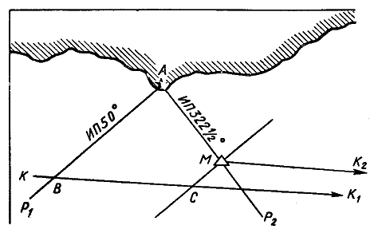
Рис. 48. Определение места судна способом крюйс-пеленга
Имеется несколько частных случаев крюйс-пеленга, из которых опишем один. Идя заданным курсом, пеленгуют предмет, когда он придет на курсовой угол 45°. Замечают время и лаг. Второй раз замечают время и лаг, когда предмет пройдет на траверз (КУ=90°). Так как курс и два пеленга образуют прямоугольный равнобедренный треугольник (оба угла у гипотенузы равны 45°), то расстояние до предмета в момент траверза равно расстоянию, пройденному судном между пеленгами. Проложив линию второго пеленга перпендикулярно линии курса и отложив по ней пройденное расстояние, получают место судна без излишних графических построений.
3. По пеленгам двух предметов
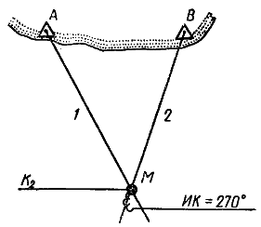
Рис. 49. Определение места судна по пеленгам двух предметов
При этом способе (рис. 49) определение места производят по двум береговым предметам А и В, направления на которые составляют углы не менее 30 и не более 120°. Для большей точности определения своего места надо вторым пеленговать предмет, расположенный ближе к траверзу (предмет В), т. е. к плоскости, перпендикулярной диаметральной плоскости судна. Это необходимо потому, что при движении судна медленнее изменяется пеленг, находящийся по носу или корме, а траверзные пеленги изменяются быстро. Время по часам и отсчет лага необходимо записывать в момент взятия второго пеленга. Этот способ определения места судна наиболее распростра нен, сравнительно легко осуществим и дает вполне удовлетворительные результаты.
После того как произведено пеленгование, которое надо проводить быстро, чтобы по возможности не было разрыва во времени между первым и вторым пеленгованием, необходимо компасные пеленги исправить поправкой компаса D К и полученные истинные пеленги проложить на карте. Точка пересечения пеленгов дает местоположение судна в момент пеленгования и называется обсервованной точкой, обозначаемой на карте точкой в кружочке. На нашем рисунке такой точкой является точка М, от которой и продолжается ведение прокладки.
4. По пеленгам трех предметов
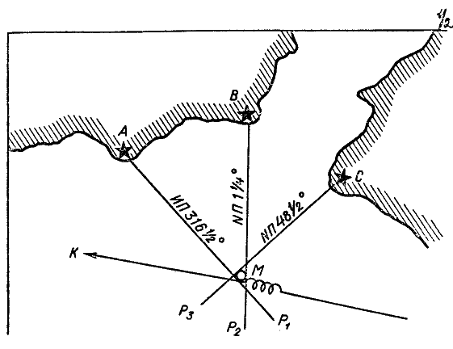
Рис. 50. Определение места судна по пеленгам трех предметов
При определении места судна по пеленгам трех предметов А, В, С (рис. 50) пеленгование производят в следующем порядке: берут пеленг первого предмета А, расположенного ближе к диаметральной плоскости судна, затем пеленги второго и третьего предметов Б и С. В момент взятия второго пеленга замечают время по часам. На судах, идущих с большой скоростью и при малых расстояниях до предметов, пеленги приводят к одному моменту, засеченному во время пеленгования третьего предмета. Для этого вторично пеленгуют второй, а затем первый предмет и рассчитывают их средние пеленги.
Получив три компасных пеленга, рассчитывают истинные пеленги и прокладывают их на карте. В идеальном случае все три пеленга должны пересечься в одной точке, но на практике это бывает редко и получается небольшой треугольник погрешности из-за неточности пеленгования, неправильного учета девиации и склонения. Если стороны этого треугольника малы, то за место судна принимают точку в его центре. Если треугольник получился большой, необходимо изменить поправку компаса на 3—4° в любую сторону и снова проложить пеленги. При этом может получиться маленький треугольник, расположенный в середине или сбоку от первого. Это значит, что прежняя поправка компаса была неправильной и найдена верная поправка компаса для данного магнитного курса. При получении треугольника размером больше первого следует изменить поправку компаса на 3—4° в другую сторону и снова проложить пеленги на карте. Около обсервованного места надписывают, как обычно, время и лаг. Этот способ определения места судна в море является одним из наиболее точных и дает возможность проверить правильность определенной судоводителем поправки компаса.
5. По двум расстояниям до двух предметов
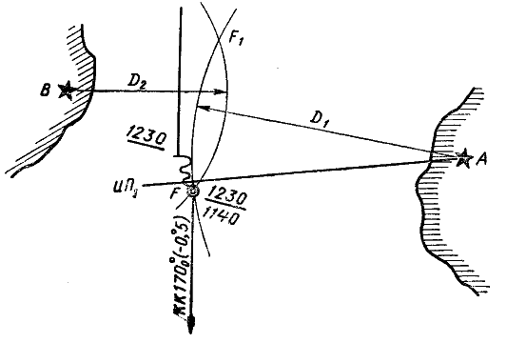
Рис 51 Определение места судна по двум расстояниям до двух предметов
Пусть, например, при помощи бинокля с сеткой или ручного дальномера мы измерили D 1 и D 2 — расстояния до двух предметов А и В. Радиусами, равными измеренным расстояниям, из точек А и В делаем засечки, как показано на рис. 51.
Получим две точки пересечения дуг, но судно может быть только в одной из них. В какой именно — подскажет пеленг, взятый на какой-либо предмет во время измерения до него расстояния (в данном случае пеленг ИП). Следовательно, судно находится в точке F , а не в точке F 1 .
Если оба предмета расположены на одном берегу, место судна определяется на карте однозначно точкой, которая получается от пересечения двух дуг, проведенных радиусами, равными измеренным расстояниям до предметов.
6. По пеленгу и глубине
При невозможности определить место судна одним из вышеописанных способов судоводитель-любитель может приближенно сделать это при помощи пеленга на известный предмет с одновременным измерением глубины (рис. 52). Компасный пеленг исправляют поправкой компаса и прокладывают на карте. Если плавание происходит в приливном море, то измеренная глубина приводится к нулю карты, для чего из измеренной глубины вычитается высота прилива на данный момент. Место судна определяется на пеленге в той его части, где на карте указана приведенная к нулю карты
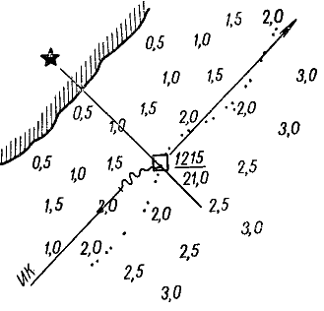
Рис. 52 Опознание места судна по пеленгу и глубине
глубина. На карте ставится буква П. Этот способ не очень надежен, и судоводитель-любитель при первой же возможности должен более точно определить место своего судна.
Применительно к малым судам наиболее надежным способом определения места в море является способ определения места судна по пеленгам трех предметов. Другие способы по степени точности располагаются в такой последовательности: по двум пеленгам, крюйс-пеленгу, по двум расстояниям, по пеленгу и расстоянию и наименее точный — по пеленгу и глубине.
Так как судоводитель-любитель пользуется самыми простейшими навигационными приборами и простейшими способами определения места, то он должен следовать правилу: «считай себя ближе к опасности».
§ 23. ОСОБЫЕ УСЛОВИЯ ПЛАВАНИЯ
1. Плавание в узкостях
Плавание в узкостях — сложный вид плавания и требует от судоводителя большого практического опыта. Узкости, как правило, изобилуют многочисленными надводными и подводными опасностями. Хотя последние ограждены знаками, но сама стесненность маневрирования в узкостях требует от судоводи теля умелого управления судном, твердого знания средств навигационного оборудования (СНО), умения ориентироваться в сложной обстановке и в кратчайшее время принять правильное решение. Можно различить семь особенностей плавания в узкостях прибрежных морских районов:
1) При подходе к сравнительно мелководным районам, к порту, устью реки всегда необходимо предварительно изучить весь район и особенно колебания уровня воды в данном месте под действием ветра, наличие приливов и отливов, их время действия и высоту, учесть осадку своего судна. Судоводитель должен точно определить свое место и убедиться, что судно лежит на верном курсе, не сносится с курса ветром или течением.
2) Во всех случаях судоводитель для обеспечения безопасности плавания должен пользоваться навигационными береговыми створами, а если их нет, то использовать находящиеся в створе естественные предметы.
3) При прохождении трудных для плавания участков необходимо использовать карту или план самого крупного масштаба, на которых подробно нанесены все опасности и ограждения. Судоводитель должен уметь безошибочно читать карту.
4) При плавании в узкостях следует всегда идти по правой стороне указанного фарватера, обеспечивая безопасность расхождения со встречными судами.
5) Никогда не нужно полностью полагаться на знаки плавучей обстановки, так как они могут быть снесены со своего штатного места проходящими судами или штормом. Ориентируясь в основном по береговым предметам, учитывая извилистость фарватера,
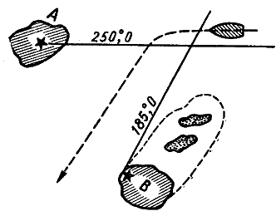
Рис. 53. Опасные пеленги
следует заранее рассчитывать момент перекладки руля на новый створ или курс, чтобы не уклониться с фарватера. При наличии течения нужно править по заданному курсу, а не по береговому предмету, исключая створы. Необходимо сличать первоначально принятый курс с пеленгом на ориентир по носу. Если пеленг меняется, то судно сносится и требуется в компасный курс ввести поправку на снос.
6) При плавании по фарватерам всегда нужно проверять
цвет и характер огней, окраску, местоположение знаков плавучей обстановки. Характер огней определяется по секундомеру. При огибании плавучего маяка или стоящего на якоре судна необходимо проходить у него за кормой, так как неучтенное течение может быть причиной аварии.
По каждому району в лоции даются подробные сведения, необходимые судоводителю.
При отсутствии знаков ограждения можно пользоваться «опасными пеленгами» — они либо указываются в лоции, либо рассчитываются графически на карте.
Предположим, что судну надо пройти между двумя островами А и В (рис. 53). Судоводитель должен рассчитать момент поворота, с тем чтобы безопасно пройти линию острова В, не наскочив на банку, находящуюся севернее его. Проведем линию опасного пеленга 250° от острова А севернее отмели острова В и пеленг поворота 185°. Тогда судоводитель будет знать, что надо идти курсом, не пересекающим пеленг 250°, до тех пор, пока пеленг на край острова В будет меньше 185°. Пройдя пеленг 185°, судно может лечь на курс 185° и безопасно пройти оконечность острова В.
Плавая по створам, судоводитель должен всегда определять поправку магнитного компаса на данном курсе, сличая компасный курс по створу с истинным направлением створа, взятым с карты.
7) При проходе узкостей для удобства ориентирования карту лучше класть перед собой не по линии NS , а по ходу судна в фарватере, поворачивая ее соответственно изменяющемуся направлению фарватера.
2. Опознание места в тумане
При плавании вблизи берегов и в узкостях, где много опасностей, а береговые предметы скрыты от наблюдения, особенно следует остерегаться тумана. В этом случае плавание происходит по компасу и лагу. Но их показания не совсем точны, поэтому судоводитель-любитель должен быть осторожным, бдительным, строго соблюдать «Правила предупреждения столкновения судов в море» (ППСС) и «Правила плавания по внутренним судоходным путям». При подходе к полосе тумана судоводитель обязан:
1) возможно точнее определить свое место и от него в дальнейшем вести счисление;
2) вести судно малым ходом, непрерывно измеряя глубину и подавая установленные ППСС сигналы. Подходить к берегу нужно на самом малом ходу, при котором судно еще слушается руля;
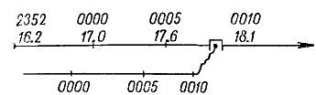
Рис. 54. Опознание места судна по глубинам
3) якорь приготовить к немедленной отдаче и вытравить якорную цепь в воду на глубину, равную глубине изобаты у берега вокруг подводных опасностей и прибрежной отмели;
4) не следует приближаться в тумане к берегу, у которого много навигационных опасностей. При подходе к берегу до улучшения видимости рекомендуется стать на якорь на предельно безопасной предварительно намеченной глубине.
Наиболее надежен для малого судна способ опознания его места в тумане по глубинам (рис. 54). На кальку наносят точку начала промера (крест двух линий меридиана и параллели) и прокладывают курс судна. Измеренные через определенные промежутки времени глубины наносятся на кальку в соответствии с пройденным расстоянием и масштабом карты. Затем, наложив кальку на карту, совмещают курс и начальную точку на карте и на кальке и, двигая кальку параллельно курсу, добиваются совпадения глубин на карте и на кальке. Вероятное место судна обозначается знаком Я, около которого ставится время и показания лага; точность этого способа зависит от точности измерения глубины лотом или метрштоком, а также от характера изменений глубин. При нерегулярном, хаотическом рельефе дна или на участках с ровными глубинами этот способ непригоден.
Может оказаться, что при промере встретится резко отличительная глубина. Если эта глубина нанесена на карте, то судоводитель получает хороший ориентир в тумане.
§ 24. СПОСОБЫ ОПРЕДЕЛЕНИЯ МЕСТА С ПОМОЩЬЮ КОМПАСА БЕЗ ПЕЛЕНГАТОРА
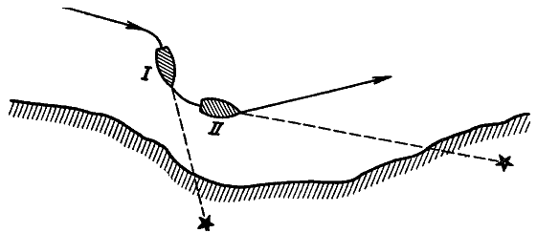
Рис. 55. Определение места судна способом двух последовательных курсов
Если плавание происходит на шлюпке, то на ней нет достаточно хорошо оборудованных навигационных средств для определения места в море. При отсутствии пеленгатора для определения своего места можно рекомендовать следующие два способа:
1) Способ двух последовательных курсов. Находим на карте и на местности два ориентира (рис. 55). На малом ходу ложимся курсом на один ориентир и замечаем компасный курс I , равный пеленгу на предмет. Затем ложимся курсом на другой предмет, замечаем второй компасный курс II и время. Далее
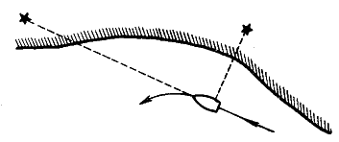
Рис. 56. Определение места судна способом прямого угла
рассчитываем и наносим на карту оба истинных пеленга, точка пересечения которых будет местом судна в замеченное время. Из этой точки судно снова ложится на заданный курс.
2) Способ прямого угла. Выбираем два ориентира с любым углом между ними, лучше если он близок к 90° (рис. 56). Ложимся курсом на носовой ориентир и идем до тех пор, пока траверзный ориентир не окажется на курсовом угле, равным 90°. Момент прохождения траверза приближенно определяется по направлению плоскостей, параллельных плоскостям шпангоута. В этот момент замечаем компасный курс, рассчитываем оба истинных пеленга и наносим их на карту. Точка пересечения траверзного пеленга и курса будет местом судна. Определив его, можно снова ложиться на заданный курс.
Из других способов определения места судна наиболее удобны способ крюйс-пеленга и способ пеленга и расстояния. Пеленг на предмет в этих случаях определяется компасным курсом на него, а расстояние — по биноклю с сеткой. Если на судне нет бинокля, то расстояние приближенно можно определить следующим образом: выбрав предмет на берегу, высота которого нам известна, берем прозрачную миллиметровую линейку и, держа ее на вытянутой руке, замечаем, сколько делений занимает предмет. Расстояние до предмета определяем по формуле:
S = 0, 38 ,
где S — расстояние до предмета в милях;
Н — высота предмета над уровнем моря, м;
n — число миллиметровых делений линейки.
§ 25. ОРИЕНТИРОВАНИЕ ПРИ ОТСУТСТВИИ КОМПАСА
Может случиться, что на судне, не оборудованном компасом, любитель потеряет из видимости береговые ориентиры и будет испытывать затруднения в выборе направления, по которому нужно править. В подобных случаях полезно уметь определять направление без помощи компаса
Ночью страны света легко определить по Полярной звезде (рис. 57). Мореплаватели издавна пользуются этим естественным ориентиром Полярная звезда находится почти точно на севере. По ее положению можно безошибочно определить основные направления горизонта. Полярная звезда — звезда второй величины и входит в созвездие Малой Медведицы. Если судоводитель плохо знает звездное небо, то Полярную звезду он может легко разыскать на небесной сфере по созвездию Большой Медведицы. Это созвездие состоит из семи звезд, которые образуют фигуру в виде ковша с ручкой. Створ двух внешних звезд указывает направление на Полярную звезду. Мысленно отложив по этому направлению пятикратное расстояние, равное расстоянию между двумя звездами Большой Медведицы, получим место Полярной звезды. Ясно, что, имея направление на север, легко найти и все другие точки горизонта.
Днем можно определить стороны горизонта по солнцу и часам, время на которых должно быть поставлено по местному времени (рис. 58).
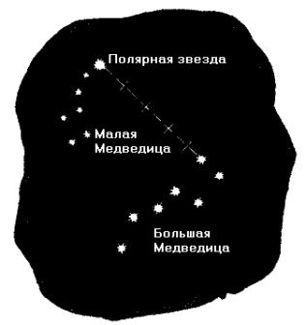 | 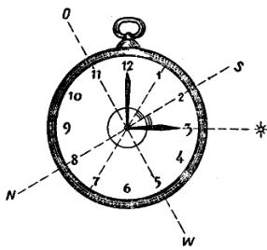
Ри c . 57. Определение направлений в море по Полярной звезде | Рис. 58. Определение направлений в море по солнцу и часам
Циферблат часов располагается горизонтально на ладони руки так, чтобы часовая стрелка была направлена на солнце.
Затем угол между часовой стрелкой и линией, проведенной от цифры 7 до цифры 1 циферблата, делят пополам. Средняя линия покажет приближенное направление на юг. Ошибка здесь возможна от нескольких градусов до нескольких десятков градусов. Но на малых судах при полной невозможности определить место судна навигационным способом нельзя пренебрегать этим способом.
Полезно запомнить, что солнце в 7 часов по гражданскому времени находится на востоке, в 13 часов — на юге, в 19 часов — на западе. В эти часы стороны горизонта можно определить, не применяя часов, а непосредственно по положению солнца на небесной сфере. При грубом ориентировании по солнцу следует также запомнить, что в наших широтах летом солнце восходит на северо-востоке, заходит на северо-западе, а зимой восходит на юго-востоке, заходит на юго-западе. 21 марта и 23 сентября солнце восходит точно на востоке, а заходит точно на западе.
В полдень направление на север показывает тень от вертикально стоящего стрежня.
§ 26. ОПРЕДЕЛЕНИЕ СКОРОСТИ ХОДА СУДНА ПО РЕЖИМУ ОБОРОТОВ ВИНТА
Для измерения скорости больших судов используют лаг. На малых судах простой лаг дает большие ошибки в определении скорости и его не всегда можно применить. Поэтому для маломерных судов проще определять скорость хода по таблицам или графикам, выражающим зависимость скорости от числа оборотов винта. Чтобы иметь такие таблицы или графики, нужно определить для разных оборотов винта скорость хода судна на мерной линии (рис. 59). Определение скорости производят в благоприятную погоду. Рыскание судна на курсе не должно превышать ±2°.
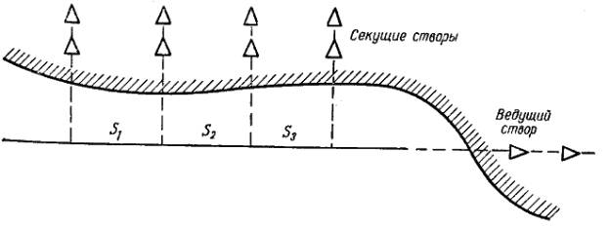
Рис. 59. Схема оборудования мерной линии
Мерная линия оборудуется ведущим створом, по которому судно держит курс, и четырьмя или более секущими створами, расстояния между которыми точно измерены. Скорость судна на мерной линии измеряется при постоянном режиме работы двигателя. Чтобы исключить ошибки в определении скорости от влияния ветра и течения, на одном и том же режиме работы двигателя делают два пробега — в одну и другую стороны. По секундомеру замечают момент прохождения судном секущих створов. Зная время t 1 , t 2 , t 3 и расстояния между секущими створами S 1 , S 2 , S 3 , скорость V S рассчитывают по формуле:
V S = 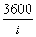S
где: V S — скорость судна в узлах;
S — расстояние между секущими створами в милях;
t — время прохождения от створа до створа, сек.
Во время каждого пробега важно точно держать заданное число оборотов двигателя. Вычислив отдельные скорости V 1 , V 2 , V 3 , находят среднюю.
После определения скорости на мерной линии строится таблица или график зависимости скорости судна от числа оборотов двигателя (рис. 60).
Скорость судна полезно определить при разной осадке. Тогда графиков и таблиц будет несколько. Их можно для удобства пользования изобразить на одном листе бумаги. Имея на судне такие таблицы или графики, можно по заданному числу оборотов двигателя и известной осадке найти соответствующую скорость судна.
Иногда оборудованной мерной линии нет поблизости. Однако всегда можно для определения скорости хода судна выбрать два береговых ориентира, расстояние между которыми достаточно точно известно. Эти расстояния можно определить, например, по плану, на котором имеются оба ориентира.
Ведущие створы могут быть заменены компасом на судне, если нет опасения, что судно будет сноситься с курса ветром или течением, для этого необходимо проверить и устранить влияние работающего двигателя на компас.
Для измерения скорости хода судно должно проходить прямым курсом по безопасному для плавания пути.
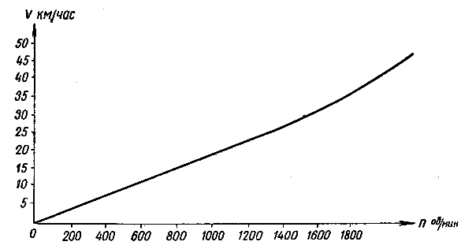
Puc . 60. График зависимости скорости судна от числа оборотов двигателя
Направление прямой, соединяющей предметы, может быть определено при помощи компаса, но необходимо чтобы пробеги можно было производить по направлению, параллельному прямой, соединяющей предметы.
Заблаговременно до подхода к первому ориентиру судно развивает определенную скорость и выходит на мерный курс на заданных оборотах двигателя, которые во время пробега до второго ориентира остаются постоянными. Когда первый ориентир будет на траверзе, пускается секундомер или замечается время по часам. Отсчет времени производится в момент прохождения судном траверза второго ориентира. Такие же наблюдения производятся при обратном пробеге.
§ 27. УПРОЩЕННЫЙ МЕТОД ОПРЕДЕЛЕНИЯ СКОРОСТИ
Если невозможно, особенно во время плавания, определить скорость судна одним из вышеописанных способов, применяют иной, правда, менее точный. Нужно на ходу с носа судна бросить в воду временный ориентир — небольшой кусок дерева и одновременно включить секундомер. Когда кусок дерева достигнет среза кормы, секундомер останавливают. По измеренному времени и известной длине судна скорость находят по формуле:
V S = ,
где V S — скорость судна в узлах;
L — длина судна, м;
t — время прохождения брошенного в воду предмета, сек.
Следует иметь в виду, что чем короче судно, тем больше будет погрешность.

Продолжение
При определении пройденного расстояния нужно помнить, что перемещение судна происходит только относительно воды, а не грунта. Ветер и течение при этом не учитываются, хотя постоянно влияют на скорость движения судна. Поэтому при ведении прокладки в рассчитанное по скорости расстояние нужно ввести поправку за счет сноса течением и ветром. Легче всего это сделать, когда курс судна совпадает с направлением течения и ветра или противоположен им. При боковых сносах увеличение или уменьшение скорости будет приблизительно пропорционально косинусу угла между курсом судна и линиями действия течения или ветра.
Главные причины уменьшения скорости хода судна:
1) мелководье, на котором по мере увеличения скорости резко возрастает сопротивление воды. Поэтому на мелководье скорость может уменьшаться на 10 — 15%;
2) ветер и качка. При встречных ветрах и волне, а также при сильных попутных ветрах, сопровождаемых волнением, скорость уменьшается. При слабых попутных ветрах скорость незначительно возрастает. Снижение скорости наблюдается при перегрузке судна, крене и дифференте на нос. На волне в моменты, когда винт выходит из воды, судно резко теряет ход;
3) обрастание подводной части корпуса судна приводит к уменьшению скорости на 10 — 15% по сравнению со скоростью судна, имеющего чистый корпус.
Глава VIII . НАВИГАЦИОННОЕ ОБЕСПЕЧЕНИЕ ПОХОДА
§ 28. ПРЕДВАРИТЕЛЬНАЯ ПОДГОТОВКА
При выборе маршрута нужно учитывать наличие основного и резервного времени, особенности судна или группы судов, их мореходные качества, запас топлива и смазки, приспособленность к шлюзованию, плаванию в открытых бассейнах, обеспеченность навигационным оборудованием и пособиями, время года, гидрометеорологические условия, материальное обеспечение похода и т. д. Необходимо учесть также состав экипажа, его морские навыки, как долго члены экипажа раньше бывали в плавании.
Судоводитель-любитель не должен сразу же после постройки или приобретения судна отправляться в дальнее плавание. Лучше сначала предпринять местные плавания вдоль населенного берега и с небольшим экипажем. Полученная в местных плаваниях морская практика, твердое усвоение правил безопасности судоходства, различных приемов определения места судна в море навигационными способами, знание лоции и руководств облегчат плавание в дальних походах. Перед выходом в плавание следует учесть, будет ли оно автономным (одиночным) или групповым (совместным). Совместное плавание одного-двух судов всегда лучше, чем автономное. Это удобнее как во время плавания, так и при подготовке к нему. При обсуждении предстоящего похода полезно учесть мнение товарищей, ранее участвовавших в подобных походах и знакомых с районом плавания. Чем больше будет материала о районе плавания, тем меньше неприятных неожиданностей встретят участники похода во время плавания. Заблаговременно надо составить расчет времени на поход, а исходя из этого расчета — календарный план похода с учетом его дальности, сложности и цели. Составляя календарный план, необходимо учесть практическую скорость судна в обычных условиях и на сложных участках пути, наметить места стоянок катера, пункты захода, продолжительность остановок, причем в первые дни похода нужно делать небольшие переходы, постепенно их увеличивая. К концу похода следует снова уменьшать длительность переходов. В календарном плане нужно обязательно предусмотреть резервное время, необходимое на ремонт и непредвиденные остановки. Резервное время должно составлять не меньше 15% продолжительности всего похода.
Рассчитав календарный план перехода, составляют график-календарь, согласованный (совмещенный) с условиями отдельных районов плавания (рис. 61). Такой совмещенный план дает наглядное представление о предстоящем плавании и обеспечивает лучшую навигационную подготовку к походу. После окончательного выбора маршрута приступают к его тщательному изучению. Для этого берут генеральную частную или лоцманскую карту района плавания и разбивают его на этапы с однородными условиями плавания или по другим признакам в соответствии с разработанным планом и графиком. Затем подбирают необходимые карты и пособия. Карты нумеруют по порядку их использования, делают выписки из лоций и руководств. Обращают внимание на рельеф берегов, характерные береговые ориентиры, рельефы дна, глубины. Изучают средства навигационного оборудования, встречающиеся опасности, системы их ограждения, фарватеры, рекомендованные курсы, подходные и поворотные буи, знакомятся с гидрометеорологическими условиями плавания, подходами к местам стоянок, населенным пунктам, учитывают действующие местные правила плавания.
Если предстоит плавание на основных трассах водохранилища, то по специальным атласам определяют возможную высоту волн от влияния господствующих в данном районе ветров. На отобранных, проверенных и тщательно откорректированных картах делают предварительную прокладку пути судна с учетом средней скорости хода. На речных картах изображают схему маршрута. Рассчитывают время нахождения судна на каждом курсе. В местах изменения курса наносят пеленги поворотов.
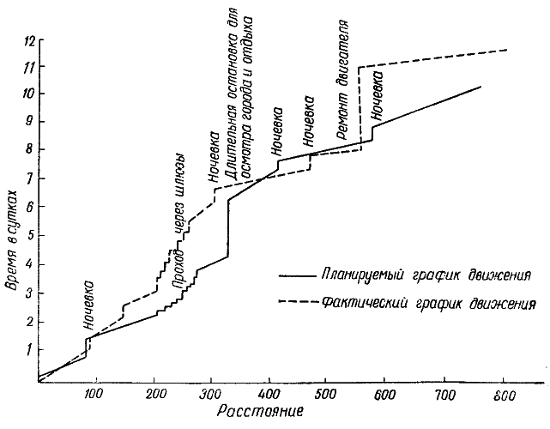
Рис. 61 Примерный график похода
Там, где имеются опасности, в узкостях и шхерах, дополнительно рассчитывают и наносят на карту опасные пеленги, заходить за которые во время плавания нельзя. Соответственно графику выбирают места стоянок и ночевок, обеспечивающие безопасность судна.
Обязательно нужно привести склонение к году плавания. Например, в заголовке карты указано: «Склонение компаса приведено к 1970 году, 10° остовое, годовое увеличение 3 дуговых минуты». Если любитель пользуется этой картой в 1972 году, то с 1970 до 1972 года склонение увеличилось на 6 дуговых минут, т. е. на 0°,1, и поэтому в 1972 году склонение будет не 10°, а 10°,1. Если на трассе на различных участках по данным карт склонения не имеется, то обрабатывают тем же способом все участки трассы.
Хорошая предварительная подготовка обеспечит безопасность и значительно облегчит плавание, что особенно важно для судоводителя-любителя, который обычно совершает плавание в тех местах, где раньше не бывал.
Одновременно с изучением и разработкой маршрута любитель должен еще раз проверить свои теоретические знания в области навигации и лоции. Особое внимание нужно уделить:
— решению простых навигационных задач по переводу и исправлению румбов;
— повторить расчеты дальности видимости горизонта и дальности видимости предметов;
— решить несколько задач на плавание с учетом ветра и течения;
— повторить порядок расхождения судов в соответствии с ППСС на море, а при плавании на реках — правила плавания на внутренних водных путях и лоцию района плавания;
— твердо знать системы ограждений опасностей и фарватеров, штормовые сигналы и сигналы движения в портах.
После изучения района следует составить маршрутную карточку по форме:
Маршрутная карточка похода
№ п/п | Наименование пункта или ориентира | Курс по компасу | Расстояние в милях | Время лежания на курсе | Примечание
1
2
Перед походом судоводитель-любитель должен подготовить материальную часть штурманских приборов и инструментов, проверить их состояние и работу. Рекомендуется произвести определение скорости судна и уничтожить девиацию компаса. Перед выходом проверяются готовность членов экипажа, матермальная часть судна, исправность средств связи и сигнализации, необходимые запасы топлива и продовольствия, в том числе наличие неприкосновенного запаса (НЗ). Каждый член экипажа должен знать свои обязанности на походе, уметь хорошо плавать, оказывать первую помощь при авариях и несчастных случаях, знать и уметь применять на практике способы спасания утопающего, пользоваться спасательными средствами и средствами пожаротушения. Судно должно быть полностью укомплектовано необходимыми видами материального обеспечения, спасательными средствами по числу членов экипажа и иметь запасные виды индивидуальных спасательных средств.
Суда, выходящие в дальние морские походы и походы на внутренние водные пути разрядов О и М (открытые водные пространства), должны иметь радиостанцию для связи с береговыми станциями, время работы и позывные которых должны быть известны. Учебные корабли, катера, шлюпки ДОСААФ должны иметь разработанную систему связи и документацию на поход. Все принятые и переданные сигналы записываются в судовом журнале.
§ 29. ШТУРМАНСКАЯ РАБОТА В ПОХОДЕ
Серьезным моментом является обеспечение штурманской работы во время похода, которая затруднена из-за малых размеров судна и волнения на воде. Если на судне нет помещения, где можно вести прокладку обычными навигационными инструментами (линейка, транспортир, циркуль), то прокладку ведут на карте, сложенной в несколько раз и приколотой к планшету или фанере. Набор карт лучше хранить в одном месте, в чемодане или оцинкованном металлическом пенале. Бинокль надо держать на ремне. Необходимо иметь четыре черных простых карандаша, ученическую резинку, кальку. В журнале похода или вахтенном журнале следует вести подробные записи всегда в одно и то же время, разбивая сутки на 24 часа (а не два раза по 12 часов, например, не 7 часов вечера, а 19 часов).
Записи в вахтенном журнале должны отражать всю жизнь на судне как во время его стоянки, так и во время хода. В вахтенном журнале записывается время наблюдения и содержание примерно следующих фактов: место стоянки, способ стоянки (судно на якоре, ошвартовано), запас топлива, глубина, грунт, температура наружного воздуха, показания барометра, состояние моря, направление и сила ветра, течение и скорость его, состояние неба. Один раз в сутки, в полдень, записывается по возможности точное место нахождения судна и обозначается на карте число миль (километров), пройденных за истекшие сутки, а также количество израсходованного топлива и другие сведе ния, необходимые для учета движения судна. Желательно запись в вахтенном журнале производить каждые четыре часа. Ежедневные записи в вахтенном журнале подписываются тем, кто их ведет.
Судоводителю-любителю приходится плавать в сложных условиях: ночью или при ограниченной видимости. К плаванию в сложных условиях нужно готовиться особенно тщательно, так как ночью многие ориентиры незаметны, расстояния скрадываются, нельзя точно определить направление ветра и волны. С приближением темноты судоводитель должен наиболее точно определить свое место, а в случае приближения штормовой погоды немедленно идти к ближайшему месту стоянки или в укрытие. Дневной переход в дальнем походе нужно заканчивать не позже чем за два часа до наступления темноты, чтобы иметь возможность приготовиться к ночевке и обезопасить стоянку судна.
Следует помнить, что в сумерки ввиду пониженной видимости плавание бывает более сложным, чем даже ночью. Плавать ночью или в сумерках (вечерних и утренних) как на море, так и на реках, не имея опыта, не рекомендуется.
Судоводитель-любитель обязан следить за погодой и ее изменениями и уметь составлять прогноз на ближайшие часы (см. § 38). Надо использовать все имеющиеся на судне приборы, в частности барометр, а также следить за прогнозами и штормовыми предупреждениями, которые передаются по радио, в сообщениях печати и вывешиваются на сигнальных мачтах.
Глава IX . НАВИГАЦИОННЫЕ ПРИБОРЫ И ИНСТРУМЕНТЫ
Для обеспечения безопасности плавания, контроля за движением судна и его местонахождением относительно береговых предметов в судовождении применяются различные навигационные приборы и инструменты:
а) для определения направлений — компасы, пеленгаторы;
б) для определения скорости хода судна и пройденного им расстояния — лаги (ручные, механические и т. д.);
в) для определения глубины моря — лоты (ручные, механические и эхолоты);
г) угломерные инструменты (секстаны), часы, бинокли, оптические дальномеры;
д) инструменты для работы на карте — транспортир штурманский, линейка параллельная, циркуль, протрактор, грузики для карт.
Для маломерных судов основными навигационными приборами являются магнитные компасы, ручные лаги, лоты, прокладочный инструмент, бинокль и часы.
§ 30. МАГНИТНЫЕ КОМПАСЫ
1. Назначение и принцип действия
Компасом называют навигационный прибор, предназначенный для определения курса судна и направлений на различные береговые или плавучие предметы, находящиеся в поле зрения судоводителя. Компас используется также для определения направления ветра и дрейфа судна. По показанию магнитного компаса производится управление судном, с его помощью определяют пеленги на береговые предметы. Обычно магнитный компас устанавливается на высоком открытом месте в диаметральной плоскости судна.
В магнитном компасе использовано свойство магнитной стрелки устанавливаться своими концами в направлении действующего на нее магнитного поля. На стрелку судового компаса, кроме магнитного поля земли, действует также магнитное поле, создаваемое на судне железным корпусом и железными предметами оборудования. Под действием этих двух сил магнитная стрелка устанавливается в плоскости компасного меридиана. Магнитный компас подвержен влиянию и других внешних сил, возникающих при качке, поворотах судна, которые выводят стрелку из устойчивого положения. На стрелку компаса влияет также вибрация корпуса от работы двигателя.
У морских * магнитных компасов роль стрелки выполняет система из четырех, шести и более тонких магнитов, помещенных в котелок с жидкостью, обеспечивающей быстрое гашение колебаний магнитной системы.
* У компасов, которыми пользуются на суше, в том числе и туристских, шкала с градусным делением нанесена на корпусе компаса. Такой компас, установленный на судне, будет вращаться вместе с судном и шкалой отсчета.
Воздушный поплавок поддерживает магнитную систему на плаву, что обеспечивает минимальное трение в точке подвеса. Морской магнитный компас снабжен специальным устройством — девиационным прибором, уменьшающим воздействие на магнитную систему компаса магнитного поля железного корпуса судна. С помощью карданового подвеса обеспечивается горизонтальное положение котелка во время качки, крена и дифферента.
2. Устройство 127-миллиметрового магнитного компаса марки ГУ
Морской магнитный 127-миллиметровый компас состоит из картушки, котелка, заполненного компасной жидкостью, пеленгатора, нактоуза. Для защиты в непогоду и для освещения картушки ночью имеется устройство, названное шаровым осветительным прибором.
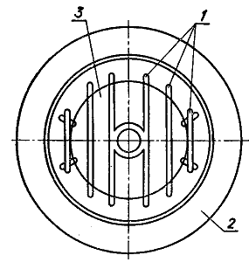
Рис. 62 Картушка магнитного компаса: 1 — магнитные стрелки; 2 — картушка; 3 — поплавок
Картушка (рис. 62) является основной частью компаса. Она состоит из системы магнитных стрелок, поплавка с латунным ободком и диска со шкалой. Магнитная система состоит из шести стрелок. Поплавок изготовляется из тонкой листовой латуни. К нему припаиваются стрелки, помещенные в латунные пеналы. Поплавок уменьшает вес картушки и снижает давление на шпильку. Вдоль вертикальной оси поплавка сделано сквозное отверстие для топки, изготовленной из сапфира или агата. Своим нижним вогнутым основанием она соприкасается с острием компасной шпильки. Латунный ободок припаян к поплавку. К ободку винтами крепится опорный диск, вырезанный из слюды, на который наклеен бумажный диск картушки с градусной шкалой. Цена одного деления шкалы 1°. Большими латинскими буквами отмечены главные N , S , О, W и четвертные NO , NW , SO , SW румбы.
Котелок (рис. 63) представляет собой латунный резервуар, разделенный на две камеры: верхнюю — основную и нижнюю — дополнительную. В центре дна верхней камеры установлена латунная колонка со сквозным отверстием внутри. На верхнюю часть колонки на резьбе посажена компасная шпилька с напаянным на конце кусочком иридия. Внутри верхней камеры установлены две курсовые нити. Носовая курсовая черта служит индексом для отсчета курса судна. Внутренняя часть камеры окрашена в белый цвет. Дополнительная камера предназначена для компенсации объема жидкости при изменении температуры. Дном дополнительной камеры является тонкая латунная гофрированная диафрагма. При увеличении объема жидкости латунная диафрагма прогибается вниз, увеличивая объем нижней камеры. В среднюю часть диафрагмы вставлено небольшое световое стекло с отверстием посредине, закрытым пробкой. Через это отверстие производится замена или затачивание шпильки. Снизу картушка освещается электрической лампочкой, ввернутой в гнездо донной части котелка. Сверху котелок закрывается толстым стеклом, установленным на резиновой прокладке. Стекло закрепляется латунным азимутальным кольцом, разбитым на градусы от 0 до 360. По шкале азимутального кольца определяются курсовые углы видимых предметов с помощью пеленгатора. Нулевое деление шкалы азимутального круга смещено от диаметральной плоскости судна влево на 30° для удобства пользования пеленгатором. В нижней части котелка имеется свинцовый груз, удерживающий плоскость азимутального круга котелка в горизонтальном положении. Котелок заполнен компасной жидкостью из 43% раствора этилового спирта. Доливка компасной жидкости производится через боковое отверстие в нижней камере котелка. Кардановый подвес позволяет котелку сохранять горизонтальное положение при качке.
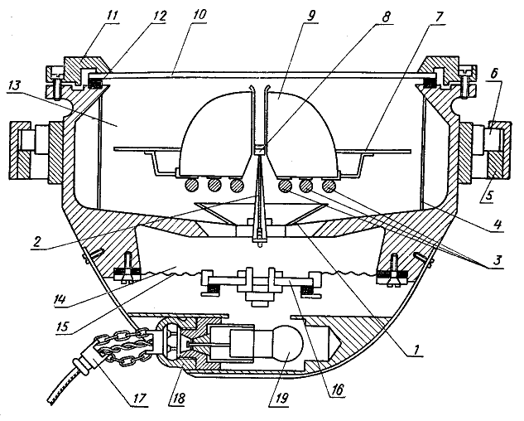
Рис. 63. 127-миллиметровый компасный котелок с донным освещением системы ГУ: 1 — отражатель света; 2 — шпилька; 3—магнитные стрелки; 4 — курсовая черта; 5 — карданное кольцо; 6 — цапфа; 7—картушка; 8 — топка; 9 — поплавок; 10 — стекло; 11 — азимутальный круг; 12 — резиновая прокладка; 13—верхняя камера; 14 — нижняя камера; 15 — диафрагма; 16 — световое окно; 17 — кольцо для вытаскивания патрона; 18 — патрон; 19 — электрическая лампочка
Пеленгатор (рис. 64) служит для определения направления на видимые предметы. Он состоит из основания, предметной и глазной мишеней, чашки для установки дефлектора. Основание пеленгатора изготовляется в виде крестовины или кольца. Пеленгатор ставится на азимутальном кольце компаса и поворачивается на нем в любом нужном направлении. Слева от глазной мишени расположен индекс для снятия отсчета с азимутального круга. Предметная мишень — это рамка, укрепленная на шарнире. Вдоль рамки натянута медная проволока — прицельная нить предметной мишени. Предметная мишень снабжена темным откидным зеркалом, которое необходимо для пеленгования небесных светил.
Глазная мишень представляет собой планку с прорезью. На мишень надета передвижная каретка с закрепленной в ней призмой , через которую производится отсчет с картушки компаса. 3 солнечную погоду глазная мишень прикрывается светофильтром. Чашка входит в комплект пеленгатора и служит для установки на нее прибора — дефлектора при производстве девиационных работ. При работе с пеленгатором судоводитель должен помнить, что призма дает отсчет шкалы в перевернутом изображении (справа налево).
Нактоуз (рис 65) представляет собой шкафчик с открывающейся в корму дверцей. Устанавливается и крепится к палубе на деревянной подушке. В нактоузе помещается девиационный прибор, предназначенный для уничтожения девиации. В верхнем части снаружи нактоуза размещены бруски, шары мягкого железа и магниты-уничтожители, предназначенные для компенсации девиации. На верхнем основании нактоуза укреплена латунная шейка с пружинным подвесом, на который подвешивается компас с карданным кольцом.
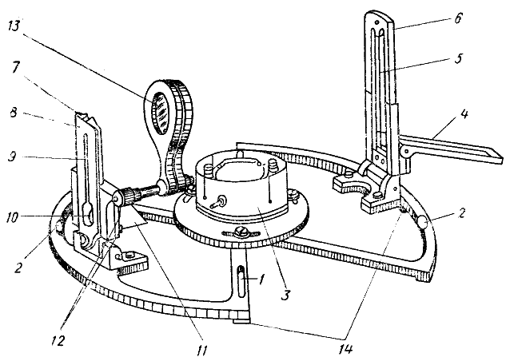
Рис 64. Пеленгатор 127-миллиметрового компаса: 1 — стойка для проворачивания пеленгатора; 2—индекс; 3 — чашка пеленгатора; 4 — откидное зеркало; 5 — пеленгаторная нитка; 6 — предметная мишень; 7 — глазная мишень; 8 — откидной щиток; 9 — щель для дневного пеленгования; 10 — призма, 11 — откидной щиток призмы; 12—винтики, крепящие оправу призмы; 13 — цветные стекла; 14 — лапки
Шаровой осветительный прибор (рис. 66) предназначен для освещения котелка компаса в случае отсутствия донного электрического освещения. С обеих сторон прибора вставлено по одному масляному фонарю. Кроме фонарей, в устройстве осветительного прибора предусмотрена электрическая лампочка. Пеленгование предметов с осветительным прибором производится через открывающиеся окна. Большое окно должно быть обращено к наблюдателю. Кроме осветительного прибора, может использоваться бра со щелевым отверстием и лампой внутри.
3. Магнитные компасы для малых судов
На больших судах устанавливается не менее двух компасов: один главный, по которому ведется определение места судна в море, другой — путевой — служит для удержания судна на заданном курсе. На катерах ставится один компас с нактоузом, а на шлюпках — без нактоуза. Использовать на маломерных судах большие 127-миллиметровые магнитные компасы не представляется возможным из-за отсутствия места.
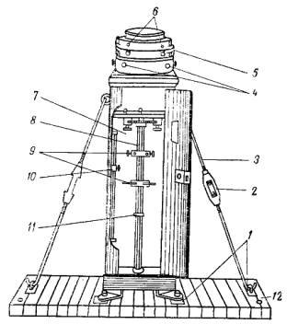
Рис, 65. Нактоуз: 1 — палубные планки; 2 — талреп; 3—бакштаг; 4 — бруски мягкого железа; 5— шейка; 6 — клеммы пружинного подвеса; 7 — девиационный прибор; 8 — труба; 9 — гнезда для магнитов; 10 — ползун с барашком; 11 — кольцо, закрепляющее креповой магнит; 12 — подушка
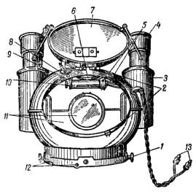
Рис. 66. Шаровой осветительный прибор: 1 — стопорный винт, 2 — пружинные зацепки; 3—гнездо для масляного фонаря, 4 — масляный фонарь; 5 — винты крепления футляра; 6—верхнее окно; 7 — откидные дверцы; 8 — стопорный винт футляра лампочки; 9 —футляр электрической лампочки; 10 — винт поворотного щитка; 11 — окно для пеленгования; I 2 — ролики; 13 — штепсельные пальцы
Поэтому для малых судов созданы малогабаритные магнитные компасы. Катерный магнитный компас КТ-М2м устроен подобно 127-миллиметровому магнитному компасу (рис. 67) и состоит из котелка с картушкой, пеленгатора и нактоуза с девиационным прибором.
Картушка имеет устройство, почти аналогичное устройству картушки 127-миллиметрового магнитного компаса. Магнитная система состоит из двух стрелок, заключенных в герметические латунные пеналы, припаянные к донной части поплавка. Диаметр картушки 75 мм. Ввиду малых размеров цена деления шкалы картушки 2°. Надписи на картушке идут через 10° и обозначены цифрами в десятках градусов, например: 1—10°, 2—20°, 3—30° и т. д.
Котелок также имеет две камеры — основную и дополнительную, разделяющиеся тонкой латунной диафрагмой с узкими отверстиями у основания колонки. Через эти отверстия жидкость (спирт с водой, крепость 39°) свободно переливается из верхней камеры в нижнюю и обратно. Внутренняя поверхность котелка окрашена белой неразмывающейся краской, а наружная — черным лаком.
Пеленгатор состоит из основания, глазной и предметной мишеней. Его устройство такое же, как и пеленгатора 127-миллиметрового магнитного компаса. Точность пеленгования не превосходит 1 ° .
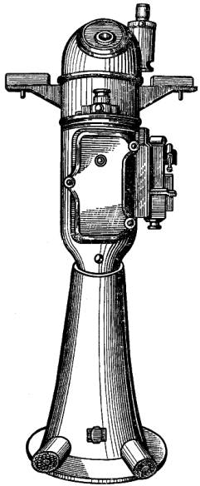
Рис. 67. Катерный магнитный компас КТ-М2м
Нактоуз компаса изготовлен из силумина. В его верхней цилиндрической части размещается котелок с картушкой, а в средней части — блок питания осветительного прибора компаса. Особенностью этого компаса является амортизирующее устройство позволяющее путем перемещения колодок и планок в подвесе изменять собственную частоту колебаний котелка и картушки, что важно при устранении резонанса от работы двигателя.
Компас имеет девиационный прибор, расположенный в нактоузе. Для освещения картушки используется бра со щелевым отверстием и цилиндрическим отражателем. Блок питания состоит из выключателя и реостата. Источником питания служит бортовая сеть или автомобильный аккумулятор. Компас имеет защитный колпак с масляным фонарем, который используется как аварийный или при отсутствии на судне источников питания электроэнергией.
Авиационные магнитные компасы КИ-11 могут быть установлены на катерах и моторных лодках.
Котелок компаса КИ-11 (рис. 63) изготовлен из пластмассы и имеет две камеры, соединенные между собой специальным отверстием для переливания жидкости. Компасной жидкостью в данном случае является лигроин. Отсчет курса производится через выпуклое боковое стекло переднего отверстия котелка, которое одновременно является и увеличительным, по шкале конического обода. Курсовая черта смотрит в корму, поэтому при уклонении судна влево картушка пойдет как бы влево, а не вправо, как на обычном компасе. Котелок компаса не имеет специального амортизирующего подвеса, но его роль выполняет специальная пружина, надетая на колонку. Пружина при ударах сжимается и опускает колонку вниз, после чего мягко возвращает ее в прежнее положение. Этим предохраняются от повреждений топка и шпилька. Котелок имеет устройство для электроосвещения от бортовой сети 24 в. Кроме того, курсовая нить и деления картушки покрыты специальным светящимся составом, позволяющим снимать отсчет и держать заданный курс в темное время суток при отсутствии электроэнергии на судне. Деления картушки нанесены через 5°, причем цифры надписаны через 30° и обозначают десятки градусов. Котелок крепится на специальном щитке передней стенки рулевой рубки.
Шлюпочный магнитный компас КТ-М1м (рис. 69) по устройству аналогичен катерному магнитному компасу, но не имеет нактоуза. В комплект входят котелок с картушкой и футляр с масляным фонарем. Футляр изготовлен с пружинным амортизирующим подвесом. Верхняя часть футляра съемная и выполняет роль крышки. С наружной стороны футляра имеется специ альный кронштейн для подвешивания компаса. Уничтожение девиации шлюпочного компаса не производится, так как шлюпка не имеет металла, а компас показывает магнитные курсы, которые для определения истинных курсов необходимо исправлять только одним склонением. На котелок компаса надевается визир, служащий для пеленгования предметов Он состоит из проволоки с глазным и предметным выступами, которые располагаются по диаметру кольца. Кольцо надевается на котелок и может на нем поворачиваться. Значение пеленга отсчитывается под предметным выступом. Визир может быть изготовлен из медной проволоки.
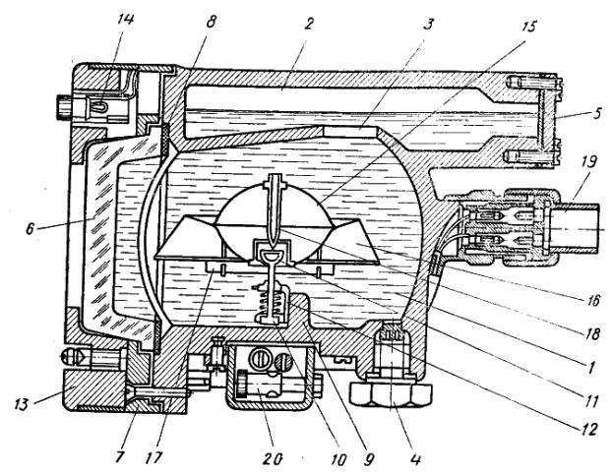
Рис 68 Котелок компаса КИ-11: 1 — основная катера, 2 — дополнительная камера, 3 — перепускное отверстие, 4 — отверстие для доливки и заливки жидкостей, 5—крышка дополнительной камеры, 6—выпуклое стекло переднего отверстия котелка, 7 — прижимное стекло, 8 — пробковая прокладка, 9 — кронштейн, 10 — колонка, 11— топка, 12 — амортизационная пружина, 13 — наружное кольцо, 14 — электрическая лампочка, 15 — поплавок; 16 — конический обод со шкалой, 17—магнитные стрелки, 18 — стальная шпилька, 19 — вилка электроосвещения, 20 — девиационный прибор
4. Требования, предъявляемые к исправному компасу
1) Картушка компаса не должна иметь застоя. Это значит, что топка картушки должна свободно, без трения, вращаться на компасной шпильке. Застой картушки происходит чаще всего из-за притупления компасной шпильки Поэтому периодически производится заточка шпильки специальным бруском «арканзас», имеющимся в комплекте компаса. Эта работа выполняется в специальных мастерских — навигационных камерах;
2) верхняя плоскость компаса всегда должна находиться в горизонтальном положении Это обеспечивается установкой компаса в специальное карданное устройство, состоящее из двух взаимно перпендикулярных цапф;
3) снаружи компас должен быть тщательно покрашен, а азимутальный круг смазан вазелином. Компас на судне монтируется так, чтобы 0° азимутального круга был обращен в корму судна, а 180° — к носу судна;
4) внутренняя полость компаса и поплавок должны быть окрашены в белый цвет;
5) деления картушки и курсовые нити должны быть хорошо видны и показывать разность в отсчетах 180° Заливаемая в компас жидкость не должна содержать посторонних примесей и воздушных пузырьков. Удаление воздушных пузырьков производится переворачиванием котелка компаса дном вверх;
6) призма пеленгатора должна точно показывать отсчет, находящийся строго вертикально под ней,
7) освещение компаса должно быть исправным. Если компас имеет светящуюся картушку и курсовую черту, он может использоваться без освещения.
5. Эксплуатация магнитных компасов
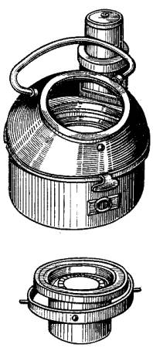
Рис 69 Шлюпочный магнитный компас КТ- Ml м
Отсчет компасного курса судна производится на картушке против носовой курсовой нити Курсовые нити магнитного компаса устанавливаются строго в диаметральной плоскости судна. Компасным курсом будет угол между нулевым делением картушки и носовой курсовой чертой.
Величина курса равна тому значению деления картушки, которое находится против курсовой нити. Выбрав нужное направ ление на карте и введя поправку на склонение, а где необходимо и на девиацию, получают курс, на котором нужно удержать судно с учетом дрейфа и течения.
Чтобы выполнить поворот по компасу на новый курс, необходимо положить руль в соответствующую сторону. Когда заданный курс будет подходить под курсовую черту, нужно отвести руль в обратную сторону, это замедлит поворот и позволит удерживать судно на заданном новом курсе.
Постоянно удерживать курс по шлюпочному компасу трудно, так как картушка его мала и градусные деления видны не очень четко. Слабое освещение создает трудности в постоянном слежении за курсовой чертой и соответствующим делением на картушке. Поэтому нужно установить шлюпку по курсу и заметить какой-либо ориентир прямо по носу: отдаленный предмет на берегу, небесные светила и даже облака, расположенные низко над горизонтом. Изредка сличая заданный курс по компасу с направлением по выбранному ориентиру, подправляют направление или изменяют ориентир.
Определение компасного пеленга на предмет производится так: наводят визирную плоскость пеленгатора на середину предмета, затем быстро переводят взгляд на отсчет под призмой пеленгатора и делениями картушки, делают отсчет обратного компасного пеленга ОКП, который отличается от КП на 180°. Компасный пеленг рассчитывается по формуле:
КП = ОКП ± 180°.
При определении курсового угла на предмет пеленгуют этот предмет, но угол отсчитывают по азимутальному кругу.
Определение направления ветра осуществляют, следуя мнемоническому правилу: «ветер дует в компас, течение идет из компаса». Направление ветра обозначается румбом, от которого дует ветер. На ходу судна определяют только наблюдаемый ветер, скорость которого равна геометрической сумме скорости истинного ветра и скорости судна. Иными словами: наблюдаемый ветер направлен по диагонали параллелограмма, построенного на векторах скорости истинного ветра и скорости судна.
6. Уход за магнитным компасом
Для любительского судна магнитный компас — основной прибор. Поэтому за ним нужно ухаживать и содержать его в исправности и чистоте. Котелок компаса надо оберегать от резких толчков, все окрашенные части стекла ежедневно протирать мягкой чистой тряпочкой, чтобы на них не было пыли и воды. Призму протирают мягкой фланелью. Дверцы нактоуза должны быть всегда закрыты на ключ. Бруски мягкого железа и магниты — уничтожители девиации не должны сдвигаться с места. При работе с магнитным компасом нельзя держать при себе или около него различные металлические предметы, так как это вызовет значительное отклонение компасной стрелки. Необходимо периодически удалять воздушные пузырьки из котелка. По окончании навигации бруски мягкого железа и магниты-уничтожители слегка смазываются техническим вазелином, а нактоуз накрывается парусиновым чехлом. Котелок и пеленгатор снимаются и хранятся в специальных ящиках.
§ 31. ПРИБОРЫ ДЛЯ ИЗМЕРЕНИЯ ГЛУБИН И СКОРОСТИ
1. Ручной лаг
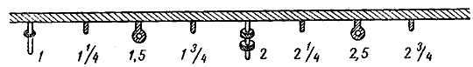
Рис. 70. Схема разбивки лаглиня
Лагом называется прибор, предназначенный для измерения скорости хода и пройденного судном расстояния. Лаги бывают ручные, механические, электромеханические и гидродинамические. На маломерных судах может быть использован ручной лаг.
Ручной лаг состоит из троса — лаглиня, разбитого на равные отрезки по 14, 6 м, и буйка. Разбивку лаглиня начинают с расстояния в полторы-две длины корпуса судна от буйка. В этом месте вплескивают (вплетают) красный флагдух и далее равные отрезки лаглиня отмечают узелками. Схема разбивки лаглиня показана на рисунке (рис. 70). Лаглинь изготовляется из бельного растительного троса толщиной 25 мм. Трос прикрепляется к буйку-сектору (рис. 71), который удерживается водой судна. Сектор изготовляется из дубовой доски толщиной 15 мм. К нижней его кромке крепится свинцовая пластинка, придающая сектору в воде вертикальное положение. Скорость судна определяется по времени и количеству вытравленного (выпущенного за корму) лаглиня. Если за 0, 5 мин. будет вытравлено лаглиня от красного флагдуха до первого узелка, это значит, что судно идет со скоростью 1 узел, если вытравлено лаглиня до второго узелка — со скоростью 2 узла и т. д.
Секундомер включается в момент прохода красного флагдуха за срез кормы судна. Ровно через 30 сек. лаглинь задерживается и по количеству узелков, петель и концов определяется скорость судна. Указанным способом можно измерять скорость до четырех-пяти узлов.
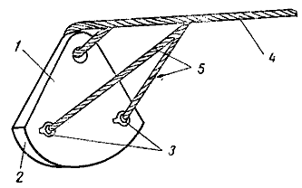
Рис. 71. Ручной лаг 1 — сектор; 2 — свинцовая пластина; 3—клеванты; 4 — лаглинь; 5 — путики
Если судно идет с большей скоростью, то время измерений сокращают в два раза (15 сек. вместо 30), а полученный результат умножают на два, чтобы получить скорость судна в узлах.
2. Ручной лот
Лотом называется прибор, с помощью которого измеряют глубины под днищем судна. Навигационные лоты различных типов предназначены для измерения глубин в 500 м и более. Лоты бывают ручные, механические и ультразвуковые (эхолоты). На маломерных судах можно пользоваться только ручным лотом.
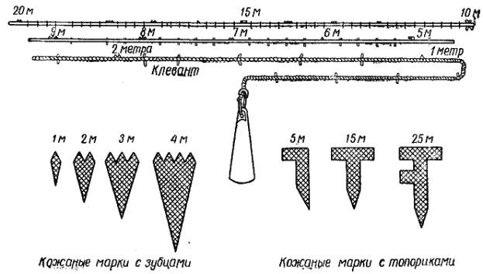
Рис. 72. Устройство и схема разбивки ручного лота
Ручной лот предназначен для измерения глубин не свыше 40—50 м. Лот состоит из гири и лотлиня (рис. 72). Гиря представляет собой свинцовую пирамиду весом 3—5 кг, в нижнем основании которой сделана выемка. К верхней части гири крепится небольшая проволочная стропка, обшитая кожей. Кожа предохраняет лотлинь от перетирания и обрыва. К стропке крепится трос-лотлинь длиной 52 м из пенькового линя или плетеного фала толщиной 20—25 мм. Рекомендуется выбирать такой трос, чтобы вес троса длиной 52 м не превышал веса гири, иначе будет трудно определить момент касания гирей грунта и точно измерить глубину моря.
Перед разбивкой трос сначала вымачивают, вытягивают, затем просушивают. Схема разбивки показана на рис. 72. Сама гиря и стропка в разбивку лотлиня не входят. В местах разбивки в трос вплесниваются марки из кожи и цветных флагдухов по схеме:
5 м — кожаная марка с одним топориком
15 » » » с двумя топориками
25 » » » с тремя топориками
35 » » » с четырьмя топориками
45 » » » с пятью топориками
10 » » » красный флагдух
20 » » » синий флагдух
30 » » » белый флагдух
40 » » » желтый флагдух
50 » » » бело-красный флагдух.
В каждой пятерке маркировка на метры выполняется по схеме:
1 м — кожаная марка с одним зубом
2 » » » с двумя зубцами
3 » » » с тремя зубцами
4 » » » с четырьмя зубцами.
Так получают шкалу для отсчета глубины.
У лотов, предназначенных для точного промера глубин, первые 15 м лотлиня разбиты по 0,2 м и обозначены марками в виде небольших ремешков.
Лотом можно пользоваться для измерения глубины моря, обнаружения дрейфа судна, стоящего на якоре, контроля постановки судна на якорь и съемки с якоря в темное время суток.
Перед бросанием лота в выемку гири закладывают смесь сала с толченым мелом или мылом. К этой смеси прилипают частицы грунта, ил, песок, ракушки и т. д., по которым определяется характер грунта. Определение глубины производят с наветренного борта, чтобы судно не навалило на лотлинь. Если судно на ходу, то лот бросают вперед по курсу так, чтобы к моменту падения гири на грунт лотлинь находился вертикально. По нанесенным маркам в этот момент определяют глубину моря. Измерение глубины на ходу требует от измеряющего большого опыта и сноровки. Неопытный человек может неудачно выбросить лот и заденет им себя или других.
Чтобы обнаружить дрейф судна, стоящего на якоре, с носовой части судна спускают лот до грунта, дают немного
«слабины» (ослабляют), закрепляют за какое-либо устройство на палубе и ждут некоторое время. Затем проверяют положение лотлиня: если он натянут прямо по носу, это значит, что судно под действием ветра или течения дрейфует и якорь не держит.
После работы лотлинь просушивают. Периодически производят проверку длины и разбивки лотлиня по точно измеренным отметкам на палубе судна.
На малых судах более удобным средством измерения глубины является метршток, представляющий собой деревянный гладко выструганный шест, окрашенный черно-белыми полосами шириной 10 см каждая. При проходе мелководных участков и подходе к берегу в условиях ограниченной видимости измеряют глубину метрштоком непосредственно с носа судна и по характеру изменения глубины определяют возможность безопасного подхода к берегу. Иногда метршток называют наметкой.
§ 32. ПРИБОРЫ ДЛЯ НАБЛЮДЕНИЯ И ИЗМЕРЕНИЯ РАССТОЯНИЯ И ВРЕМЕНИ
1. Бинокль
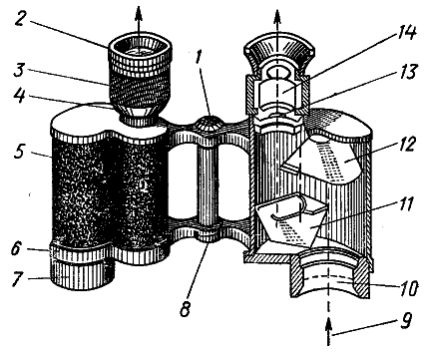
Рис. 73. Призматический бинокль: 1 — винт шайбы шарнира; 2 — наглазник; 3 — кольцо с накаткой; 4 — диоптрийное стекло; 5 — окулярная крышка; 6 — крышка объектива; 7 — наружное кольцо оправы объектива; 8 — шарнир; 9 — ход лучей; 10 — объектив; 11 —призма объективная; 12—призма окулярная; 13 — линза; 14 — окуляр
Бинокль (рис. 73) служит для наблюдения отдаленных береговых и навигационных ориентиров. Наиболее удобным для пользования является призматический бинокль с сеткой. У любителя бинокль часто является единственным прибором, при помощи которого можно определить расстояние на море. Бинокль состоит из двух зрительных труб, подвижно соединенных между собой. Внутри труб смонтирована система увеличивающих линз и призм. При помощи винтовой нарезки оправы окуляров изображение можно сфокусировать по своим глазам для каждой тру бы в отдельности. В поле зрения окуляра помещена сетка делений. Расстояние между короткой и длинной черточками (рис. 74) равно пяти тысячным расстояния до предмета, а между длинными черточками — десяти тысячным. Бинокль с сеткой позволяет быстро определить расстояние до предмета, его длину или высоту, Расстояние до цели Д находят по формуле:
D = 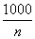h
где h — высота предмета;
n — число делений по шкале, перекрывающих изображения предмета.
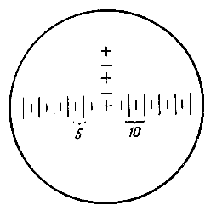
Рис. 74. Сетка призматического бинокля
Пример 1. Определить расстояние до судна, если его мачта имеет высоту 16 м и занимает 2 деления сетки бинокля.
Решение. Д= 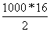=8000 м, или 8 км.
Пример 2. Определить расстояние до маяка, если его высота 60 м и он занял 3 деления сетки бинокля.
Решение. Д= 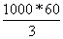=20000 м, или 20 км.
Пример 3. Определить расстояние до того же маяка, если он занял 15 делений сетки бинокля.
Решение. Д = 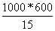= 4000 м, или 4 км.
Пример 4. Расстояние до маяка равно 10000 м. По биноклю маяк занял 10 делений, определить его высоту.
Решение . h = 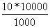= 100 м.
Для быстрых подсчетов полезно запомнить, что расстояние до предмета в километрах равняется отношению его длины или высоты в метрах к числу делений.
Бинокль требует бережного к себе отношения. Он боится тряски, сырости, ударов, прямых солнечных лучей. Линзы бинокля надо периодически осторожно протирать чистой стираной фланелевой тряпочкой. Пыль со стекол удаляют мягкой кисточкой, а масляные пятна — чистой батистовой тряпочкой, слегка смоченной в эфире или спирте. Протирать надо осторожно, так как спирт может попасть в оправу и растворить состав, которым склеены линзы. При неаккуратном протирании на линзах образуются незаметные царапины и снижается прозрачность стекол. Самим разбирать бинокль не следует.
2. Часы
Специальные судовые или морские часы предназначаются для повседневного пользования. Циферблат их разбит на 24 часа. Завод часов недельный. Суточный ход не превышает ±30 сек. Ежедневно часы надо проверять по радиосигналам. Перестановку стрелок следует производить только по ходу часовой стрелки. Передвижение стрелок назад допускается в пределах двух-трех минут.
Палубные часы — обыкновенные часы хорошего качества. Циферблат их разбит на 12 часов. Они хранятся в деревянном футляре. Суточный ход их не превышает ±12 сек. Часы заводятся ежедневно в одно и то же время.
Секундомер — часы карманного типа с пружинным заводом и свободным анкерным ходом, служат для точного измерения небольших промежутков времени. На маломерных судах секундомер вполне могут заменить ручные или карманные часы, имеющие большую центральную секундную стрелку. Эти же часы могут быть использованы для определения пройденного расстояния, моментов взятия пеленгов, времени изменения курса и других моментов, которые необходимо наносить на карту.
§ 33. ПРОКЛАДОЧНЫЕ ИНСТРУМЕНТЫ
При работе на карте судоводитель-любитель должен использовать прокладочный инструмент, в набор которого обязательно должны входить: параллельная линейка, транспортир навигационный и циркули.
Параллельная линейка (рис. 75) служит для проведения на карте прямых и параллельных линий, курсов, пеленгов, снятия с карты и нанесения на карту координат. Линейка состоит из двух половин, соединенных двумя равными тягами. Срезы линеек не должны иметь зазубрин, изгибов, заусениц, а тяги должны легко вращаться вокруг осей, но без свободного хода. При работе с линейкой необходимо следить за параллельностью передвижения, чтобы не сбить заданного направления линии.
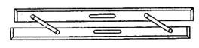
Рис. 75 Параллельная линейка
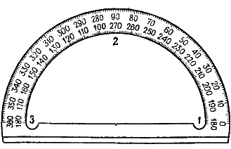
Рис. 76. Транспортир
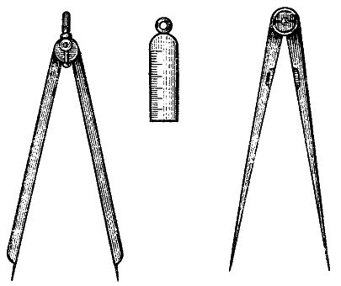
Рис. 77. Измерители
Линии наносятся остро отточенным карандашом без заметного усилия. Транспортир навигационный (рис. 76) служит для построения и измерения на катге углов, курсов и пеленгов. Он представляет собой полукруг с линейкой. Центр полукруга отмечен вырезом на линейке. Верхний срез дуги градуирован по верхнему ряду от точки 1 до точки 2 влево — от 0 до 90°, от точки 2 до точки 3 влево — от 270 до 360°; по нижнему ряду от точки 1 до точки 2 влево — от 180 до 270° и от точки 2 до точки 3 — от 90 до 180°. Верхний ряд цифр используется для прокладки линий вверх от параллели, нижний ряд — вниз от параллели. Следует помнить, что углы увеличиваются от 0 до 360° от нордовой части меридиана вправо.
Циркули (рис. 77) служат для измерения расстояний и нанесения их на карту. Применяются циркули двух видов: чертежный и измерительный. Работать с циркулем удобнее одной рукой. Большие расстояния откладываются по частям. Разводить ножки циркуля более чем на 90° не рекомендуется. Расстояние измеряется на боковой рамке карты в той же широте, где происходит плавание или находится измеряемое расстояние. Отложив расстояние, следует проверить его повторным обратным измерением.
Грузики для карт предназначены для удержания карты на рабочем месте. На маломерных судах, где нет рубки, грузики могут заменяться кнопками, которыми карта крепится на плоском деревянном переносном планшете.
Глава X . ОСНОВЫ ГИДРОМЕТЕОРОЛОГИИ
§ 34. ВЕТЕР
Ветром называется перемещение воздуха в горизонтальном направлении. Направление ветра определяют относительно стран света по румбам согласно правилу: ветер дует в компас. Ветер, направление которого часто изменяется, называется неустойчивым. В речных условиях направление ветра нередко
определяют относительно течения реки. Ветер, дующий сверху вниз, называется верховым, снизу вверх — низовым. Само собой разумеется, что такое название ветра правильно только для определенного района реки. Направление ветра определяют по флагу, дыму, ряби и полосам пены на волнах, но не по направлению волн.
Скорость ветра выражается числом метров, которое проходит воздушная масса в одну секунду. Помимо скорости ветра в м/сек, скорость его измеряется еще и в баллах по 12-балльной системе, которая приводится в шкале для визуальной оценки силы ветра (см. табл. 2). Резкие изменения скорости ветра называют порывами ветра, а такой ветер — порывистым. Внезапное и сильное появление ветра или резкое изменение его по направлению с увеличением силы называется шквалом. Особенно опасен шквал с частыми изменениями направления и скорости ветра. Самым сильным моментом шквала является его начало, особенно это ощутимо после штиля.
Таблица 2
ШКАЛА ДЛЯ ВИЗУАЛЬНОЙ ОЦЕНКИ СИЛЫ ВЕТРА
Сила ветра в баллах | Название ветра | Скорость ветра (средняя) |  |  | Давление, кг/м 2 | Влияние ветра на поверхность (моря, озера, крупного водохранилища) | Влияние ветра на наземные предметы
 |  |  |  |  |  |  |  | м/сек | км/час | узлы
 |  |  |  |  |  |  |  |  |  |  | 0 | Штиль | 0—0,5 (0) | 0—1 (0) | 0-1  (0) | 0 | Зеркально-гладкая | Дым поднимается отвесно. Вымпел и листья на деревьях неподвижны
Сила ветра в баллах | Название ветра | 1 | Тихий | 0,6—1, 7 (1) |  |  |  |  |  |  | 2—6 (4) | 1,2—3, 3 (2) | 0,1 | Рябь | Флюгер не устанавливается по ветру, колышутся отдельные листья. Дым поднимается наклонно, указывая направление ветра
Сила ветра в баллах | Название ветра | 2 | Легкий | 1,8— 3,3 (2,5) | Давление, кг/м 2 |  | Влияние ветра на наземные предметы | 7—12 (9) | 3,5—6,4 (5) | 0,5 | Небольшие гребни волн | Ощущается как легкое дуновение. Слегка колеблются флаги и вымпелы. Листья временами шелестят
Сила ветра в баллах | Название ветра | 3 | Слабый | 3,4—5,2 (4,5) | Давление, кг/м 2 |  | Влияние ветра на наземные предметы | 13—18 (16) | 6,6—10,1 (9) | 2 | Небольшие гребни волн начинают опрокидываться, но пена не белая, а стекловидная | Листья и тонкие ветви деревьев постоянно колышутся. Высокая трава и посевы хлебов начинают колебаться. Ветер развевает флаги и вымпелы
4 | Умеренный | 5,3—7,4 (6,5) | 19—26 (23) | 10,3—14,4 (13) | 4 | Небольшие волны; гребни некоторых из них опрокидываются, образуя местами белую клубящуюся пену — «барашки» | Приводит в движение тонкие ветви деревьев, поднимает с земли пыль. По высокой траве и посевам пробегают волны. Вытягивается вымпел
5 | Свежий | 7,5—9,8 (8,5) | 27—35 (31) | 14,6—19 (17) | 6 | Волны принимают хорошо выраженную форму, повсюду образуются «барашки» | Качаются ветви и тонкие стволы деревьев. Вытягиваются большие флаги
6 | Сильный | 9, 9—12, 4 (11) | 36—44 (40) | 19, 2—24, 1 (22) | 11 | Гребни большой высоты; их пенящиеся вершины занимают большие площади, ветер начинает срывать пену с гребней волн | Качаются толстые сучья деревьев, шумит лес; высокая трава и посевы временами ложатся на землю, гудят телеграфные провода
7 | Крепкий | 12,5—15,2 (14) | 45—54 (50) | 24,3—29,5 (27) | 17 | Гребни очерчивают длинные валы ветровых волн; пена, срываемая ветром с гребней волн, начинает вытягиваться полосами по склонам волн | Качаются стволы деревьев, гнутся большие ветви и сучья, идти против ветра трудно. Слышится свист ветра около строений и неподвижных предметов
8 | Очень крепкий | 15, 3—18, 2 (17) | 55—65 (60) | 29, 7—35, 4 (33) | 25 | Длинные полосы пены, срываемой ветром, покрывают склоны волн, местами сливаясь, достигают их подошв | Качаются большие деревья, ломаются тонкие ветви и сухие сучья. Идти против ветра трудно. Шум прибоя волн на побережьях больших озер и морей слышен на значительном расстоянии
9 | Шторм | 18, 3—21, 5 (20) | 66—77 (72) | 35, 6—41, 8 (39) | 35 | Пена широкими плотными полосами покрывает склоны волн, отчего поверхность становится белой и только местами во впадинах волн видны свободные от пены участки | Небольшие повреждения строений, ломаются большие сучья деревьев, сдвигаются с места легкие предметы
10 | Сильный шторм | 21,6—25,1 (23) | 78—90 (84) | 42,0—48,8 (45) | 46 | Поверхность моря покрыта слоем пены, воздух наполнен водяной пылью и брызгами, видимость значительно уменьшается | Разрушения, некоторые деревья могут быть сломаны
11 | Жестокий шторм | 25,2—29 (27) | 91—104 (97) | 49—56,3 (53) | 64 | Поверхность моря покрыта плотным слоем пены. Горизонтальная видимость ничтожна | Значительные разрушения, ветер ломает стволы деревьев
12 | Ураган | Свыше 29, 0 | Свыше 104 | Свыше 56 | Свыше 74 | То же | Катастрофические разрушения, деревья вырываются с корнем
Ветер, дующий перпендикулярно высоким причальным стенкам, высокому берегу, лесу и т. п., отражаясь, может менять направление на обратное, уменьшаться по силе, а подчас и совсем не ощущаться. Это явление заметно при входе в камеру шлюза, если вода в нем находится на уровне нижнего бьефа.
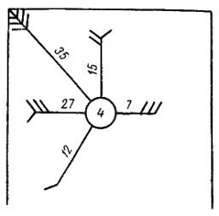
Рис. 78 Диаграмма розы ветров
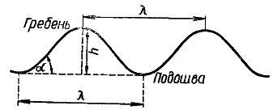
Рис. 79. Элементы волны
В мелководных прибрежных районах от ветра возникает нагон или сток воды и там, где в тихую погоду глубины были больше, может оказаться очень мелко. Ветер вызывает разницу в уровне воды от одного до трех метров. Сильный ветер и волны срывают со своих мест средства навигационного оборудования.
При подготовке к плаванию судоводитель-любитель должен учитывать особенности ветров, возникающих в районе плавания. Эти сведения он может получить из лоций и руководств для мореплавания по специальным картам, называемым атласом ветров, где отмечены характерные для данного участка моря ветры. Для каждого участка моря и озера характерны свои ветры. Характер и направление ветров определяются на специальных картах ветровой диаграммой — розой ветров.
Данными для ее построения (рис. 78) служат многолетние наблюдения метеостанций, маяков, судов в море. Стрелка указывает направления ветра, оперение — его силу. Одно малое перо соответствует скорости ветра в 1—2 м/сек, одно большое — в 3—4 м/сек. Цифры на стрелке показывают количество ветров данного направления в процентах. Цифра в кружке означает число штилевых дней и дней со слабыми переменными ветрами. Розы ветров строятся для каждого месяца отдельно.
§ 35. ВОЛНОВОЙ РЕЖИМ
Волны, наблюдаемые на поверхности воды, делятся на три вида.
Ветровые волны, образующиеся в результате действия ветра.
Сейсмические волны, возникающие в океанах в результате землетрясения и достигающие у берегов высоты 10—30 м.
Сейши — волны, которые образуются в ограниченном бассейне, примыкающем к морю, в результате нарушения равновесия водной поверхности, вызванного сильным ветром или колебаниями почвы.
Для судовождения на реках и в прибрежных районах моря существенны только ветровые волны (волны трения).
Волны состоят из чередующихся между собой валов и впадин (рис. 79), где длина волны l , измеряемая в метрах, является расстоянием по горизонтали между соседними гребнями или подошвами волн; высота волны h — расстояние по вертикали от подошвы до гребня волны. Скорость волны, измеряемая в м/сек, — расстояние, которое проходят в единицу времени гребень или подошва волны в направлении ее движения.
Период волны — промежуток времени, за который последовательно проходят через одну и ту же точку два соседних гребня волн, измеряется в секундах. Угол склона или крутизна волны обозначается a . Фронт волны — линия, перпендикулярная направлению движения волны. Это направление, подобно курсу, определяется в румбах или градусах. Отношение высоты волны h к ее длине l также характеризует крутизну волн. Она меньше на морях и океанах и больше на водохранилищах и озерах.
Ветровые волны возникают с ветром, с прекращением ветра эти волны в виде мертвой зыби, постепенно затухая, продолжают двигаться в прежнем направлении.
Ветровое волнение зависит от величины водного пространства, открытого для разгона волны, скорости ветра и времени действия его в одном направлении, а также глубины. С уменьшением глубины волна становится крутой. Слабый ветер, дующий длительное время на большом водном пространстве, может вызвать волнение более значительное, чем сильный кратковременный ветер на малой водной поверхности. Высота волны связана со степенью волнения и определяется специальной шкалой волнений (см. табл. 3).
Ветровые волны несимметричны, наветренный склон их пологий, подветренный — крутой. Так как ветер на верхнюю часть волны действует сильнее, чем на нижнюю, гребень волны рассыпается, образуя «барашки».
Зыбь — волнение, продолжающееся после ветра уже затихшего, ослабевшего или изменившего направление. Волнение, распространяющееся по инерции при полном безветрии, называется мертвой зыбью.
Волны бывают правильные, когда их гребни ясно различимы, и неправильные, когда волны не имеют ясно выраженных гребней и образуются без всякой видимой закономерности. Гребни волн перпендикулярны направлению ветра в открытом море, озере, водохранилище, но у берега они принимают положение, параллельное береговой черте, набегая на берега.
Толчея — хаотическое нагромождение волн, образующихся при встрече прямых волн с отраженными. Опрокидывание гребня идущей волны на крутом берегу образует взбросы, имеющие большую разрушительную силу.
Набегание волн на отлогий берег с увеличением по высоте и крутизне и последующим опрокидыванием на берег называется прибоем. Над банками или рифами образуются буруны, служащие признаком подводной опасности.
Волны несколько успокаиваются от сильного дождя, от плавающих на поверхности воды водорослей, масла.
При обычных штормах длина большой морской волны бывает от 60 до 150 м, высота от 6 до 8 м с периодом в 6—10 сек. Крутизна волны достигает 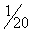— . На водохранилищах и глубоких озерах крутизна волны равна — . Высота волны на водохранилище обычно достигает 2,5— 3,0 м, на озерах до 3,5 м. На реках и каналах высота волны обычно меньше — 0, 6 м, но иногда, особенно в период весенних вод, может достигать 1 м.
Таблица 3
шкала волнений
Высота волн  (от — до, м) | Степень волнения в баллах | Характеристика | Признаки для определения состояния поверхности моря, озера, крупного водохранилища
0 | 0 | Волнение отсутствует | Зеркально-гладкая поверхность
До 0,25 | I | Слабое | Рябь, появляются небольшие гребни волн
0,25—0,75 | II | Умеренное | Небольшие гребни волн начинают опрокидываться, но пена не белая, а стекловидная
0,75—1,25 | III | Значительное | Небольшие волны, гребни некоторых из них опрокидываются, образуя местами белую клубящуюся пену — «барашки»
1,25—2,0 | IV | То же | Волны принимают хорошо выраженную форму, повсюду образуются «барашки»
2,0-3,5 | V | Сильное | Появляются высокие гребни, их пенящиеся вершины занимают большие площади, ветер начинает срывать пену с гребней волн
3,5—6,0 | VI | То же | Гребни очерчивают длинные валы ветровых волн; пена, срываемая с гребней ветром, начинает вытягиваться полосами по склонам волн
6,0—8,5 | VII | Очень сильное | Длинные полосы пены, срываемой ветром, покрывают склоны волн, местами сливаясь, достигают их подошв
8,5—11,0 | VIII | То же | Пена широкими плотными сливающимися полосами покрывает склоны волн, отчего поверхность становится белой, только местами во впадинах волн видны свободные от пены участки
11,0 и более | IX | Исключительное | Поверхность моря покрыта плотным слоем пены, воздух наполнен водяной пылью и брызгами, видимость значительно уменьшена
Максимальные высоты волн в океанах доходят до 20 м. На морях, озерах и водохранилищах* они различны, например: в Северном — 9, Средиземном — 8, Охотском — 7, на озерах Байкал и Ладожском — 6, Черном — 6 и Каспийском — 10, на Братском водохранилище — 4, 5 (в местах, где глубины 100 м), в Рыбинском водохранилище 2, 7, в Цимлянском — 4, 5, Куйбышевском — 3, в Белом море и Финском заливе — 2, 5 м; в низовьях Волги в шторм волны достигают высоты 1, 2 м.
* Для водохранилищ Рыбинского, Цимлянского, Куйбышевского и Ладожского озера приводятся максимально фиксированные высоты волн в районах судоходных трасс по А. Ю. Зарбаилову.
Для ознакомления с ветровыми волнами на определенном участке водохранилища пользуются специальным атласом волновых явлений. Любитель по тем или иным причинам не всегда может пользоваться атласом. На рис. 80 приведен график определения высоты волны в зависимости от скорости ветра и длины ее разгона. График действителен только для пресноводных водоемов: водохранилищ, озер и рек. Рельефа дна и надводного рельефа берега график не учитывает, поэтому он дает небольшой процент погрешности.
Перед выходом в плавание на широкий участок водохранилища или реки нужно определить высоту волны на трассе, по которой судно должно следовать. Предположим, по сводке погоды, переданной по радио перед выходом в плавание, сообщалось, что ожидается облачность без осадков, ветер северовосточный, умеренный.
По карте водохранилища определяем место, район, курс, трассу и расстояние в километрах от северо-восточного берега, откуда дует ветер. Получили длину разгона волны 20 км. 20км.
Из шкалы для визуальной оценки силы ветра (табл. 3) определяем, что умеренный ветер может иметь скорость от 5, 3 до 7, 4 м/сек. На графике (рис. 85) берем кривую 7 м/сек, по которой находим, что при длине разгона в 20 км высота волны будет равна 0, 65 м.
В результате, сообразуясь с навигационными качествами судна и другими данными, можно решить, следует изменить курс или лучше вообще не выходить в плавание.
§ 36. ПРИЛИВЫ
Приливами называются периодические изменения уровня воды, сопровождающиеся приливо-отливными течениями, которые связаны с силами притяжения Луны и Солнца. Колебания уровня воды при приливах в некоторых открытых бассейнах бывают до 1 м, а в вершинах заливов до 10—14 м. Черное, Балтийское, Азовское моря приливов не имеют. После прохождения Луной меридиана данного места наблюдается наивысший уровень. Минимальный уровень воды бывает через 6 ч. 12 м. после прилива у открытых берегов. Высший уровень прилива называется полной водой, низший уровень отлива — малой водой, средний момент между ними — моментом средней воды, моментом смены течений.
Для определения уровня воды в районе плавания судоводитель может пользоваться пособиями и лоциями, а также специальными таблицами. Для определения действительной глубины моря в данной точке необходимо алгебраически суммировать значение глубины, указанной на карте, с глубиной, вычисленной по таблицам приливов. Приливы бывают полусуточные (две воды за сутки) и суточные (одна вода в сутки).
На характер приливо-отливных течений влияют рельеф дна и конфигурация береговой черты. При уменьшении глубины скорость приливной волны уменьшается на 30%, а высота ее увеличивается на 20%. Поэтому прилив, идущий в узкости или в устья некоторых рек, имеет вид вала высотой до двух метров Любитель может ознакомиться с характером местных приливов путем расспроса жителей и учесть это при плавании в устье реки, вершине залива, бухты, в узкости или на мелководье.
В приливных морях у пологих берегов и береговых отмелях даже при незначительной амплитуде приливов и отливов обсушиваются большие пространства, вследствие чего при невнимательности судно может обсохнуть даже вдали от берега. Также при стоянке у пристани на носовом конце при отливе судно может повиснуть, если не потравить вовремя конец. В прилив судно сможет планширем попасть под выступ пристани и накрениться или опрокинуться.
Самым важным для малого судна является ветровое течение. Через несколько часов после того как установится свежий ветер в 5—б баллов, на большом водоеме возникает течение, попутное ветру. После того как ветер прекратится, из бухт, заливов, устьев, в которые ветер нагнал воду, начинается обратный сток воды. Эти течения могут серьезно нарушить расчеты счисления пути.
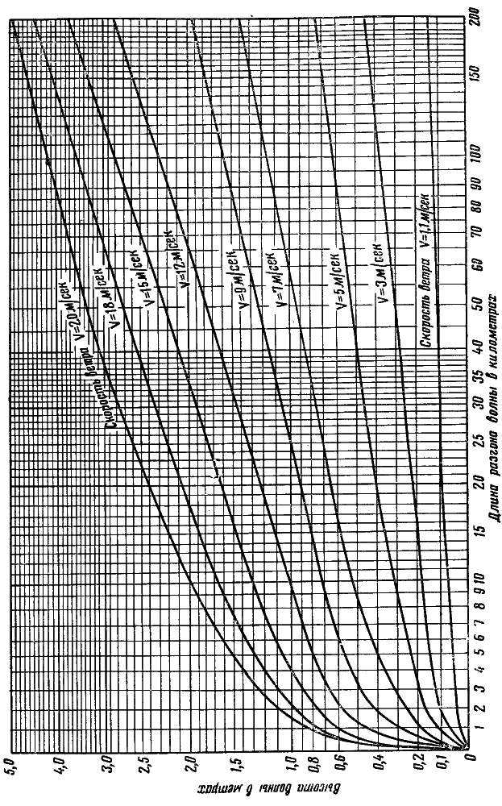
Рис 80. График определения высоты волны
§ 37. ТЕЧЕНИЯ
Течения на море бывают постоянные, периодические и временные. Они возникают от действия ветров, разности атмосферного давления. Бывают также течения сгонно-нагонные, приливо-отливные, сезонные и постоянные (от геофизических причин). Кроме того, течения могут быть поверхностными, глубинными и придонными.
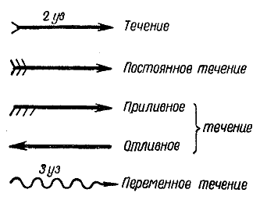
Рис. 81. Обозначение течений на картах и в атласах
На маломерное судно влияет одно суммарное течение, сложившееся в результате смешения различных течений. Сведения о таком течении судоводитель получает с навигационных карт, из лоций и пособий. Скорость течения измеряется в узлах или метрах в секунду, направление — в градусах или румбах по направлению перемещений воды. Справочные пособия, карты и атласы течений помещают сведения о течениях с определенными, не поддающимися учету допусками как по скорости, так и по направлению. Поэтому при плавании на течении судоводитель-любитель должен как можно чаще определять свое место путем береговых наблюдений, а по разности счислимого и обсервованного мест судна определять элементы течения, т. е. его направление и скорость.
На навигационных картах течение обозначается различного вида стрелками, характеризующими направление и характер течения. Цифра, стоящая около стрелки, показывает скорость течения (рис. 81).
§ 38. УЧЕТ И ПРЕДСКАЗАНИЕ ПОГОДЫ
1. Приборы
При плавании на море, озере, водохранилище или реке судоводитель должен учитывать такие гидрометеорологические факторы, как ветер, волнение, течение, осадки и температура воздуха. Во время плавания нужно вести наблюдение за погодой и на основании полученных данных уметь прогнозировать погоду на предстоящие сутки.
На маломерном судне при плавании его на море, озере, водохранилище можно иметь только термометр и барометр. Термометр служит для измерения температуры воздуха и воды (рис. 82), он должен постоянно находиться в теневой части судна. Желательно иметь барометр-анероид (рис. 83) — прибор для измерения давления воздуха, по изменению которого судят об изменении погоды. Если давление падает, следует ожидать ухудшения погоды, поднимается — погода улучшится.
Направление ветра определяют по компасу, а скорость ветра измеряется анемометром (рис. 84), который желательно иметь на судне любителя. Во время движения судна определяются направление и скорость кажущегося ветра. Истинное направление и скорость ветра можно найти графическим построением (рис. 90). Например, судно идет курсом 50 со скоростью 10 узлов или V K ==5 м/сек. Скорость кажущегося ветра V K Ж = 6м/сек, направление с юга на север. Нужно определить направление и скорость истинного ветра V И .
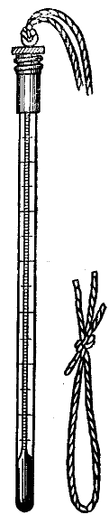 | 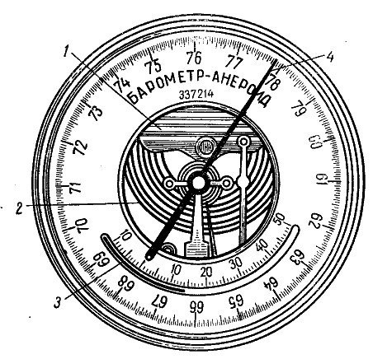
Рис. 82. Термометр | Рис. 83. Барометр-анероид: 1 — пружина; 2 — анероидная коробка; 3 — термометр Цельсия; 4 — отсчет 778, 5 мм
Порядок построения: 1) навстречу хода судна из центра координат откладывают скорость курсового ветра, численно равную скорости судна V K ; 2) также из центра координат откла дывают скорость и направление кажущегося ветра V кж = 6 м/сек; 3) соединив концы векторов V K и У КЖ, получают вектор скорости истинного ветра V И =4 м/сек.
Направление течения и скорость определяются по отклонениям обсервованного места от счислимого.
2. Определение погоды
Перед выходом в плавание судоводитель-любитель должен выяснить ожидаемое состояние погоды на время пути. Но особенно важно знать изменения погоды на ближайшие часы и сутки. Как уже говорилось, прогноз погоды на ближайшие сутки можно получить в порту отхода или воспользоваться передачами прогноза погоды по радио. Во время плавания судоводитель-любитель должен пользоваться прогнозами погоды, передаваемыми по радио, а также вывешиваемыми на сигнальных мачтах, установленных в портах, на маяках, постах наблюдения.
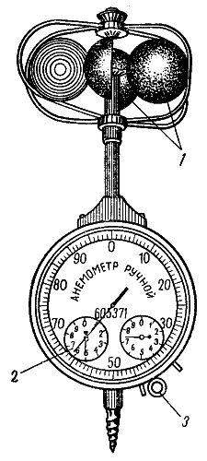 | 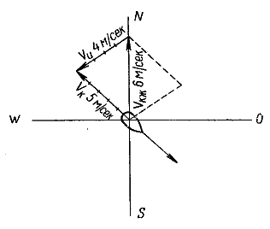
Рис. 84. Анемометр ручной: 1 — полушария крестовины; 2 — отсчет 6560 мм; 3 — арретир | Рис. 85. Графический способ определения истинного ветра на движущемся судне
Метеорологическая сводка бытового назначения не всегда достаточна для судоводителя, так как она относится к крупным районам и не отражает незначительных изменений погоды близ места нахождения судна, а при плавании вдали от населенных пунктов да к тому же если на судне нет радио, метеосводки вообще неоткуда получить.
Заблаговременное знание состояния погоды и возможных ее изменений позволяет судоводителю использовать хорошую погоду и предупредить серьезные последствия в случае неблагоприятных гидрометеорологических условий. Плохая погода всегда была и будет врагом судоводителя, особенно в походе на маломерном судне.
Судоводитель обязан хорошо знать общие признаки изменения погоды, которые определяются анализом взаимодействия состояния гидрометеорологических факторов: атмосферного давления, водной поверхности, облачности, температуры воздуха, скорости и направления ветра, влажности воздуха и т. д., и уметь составить прогноз погоды по местным наблюдениям. Такой прогноз можно составить самому на ближайшие часы (до 12 часов). Приближенный прогноз можно составить на сутки.
Чтобы составить или проверить прогноз, нужно всего несколько минут, но эти минуты избавят судоводителя от возможных неприятностей в плавании. Нельзя доверять чистому небу, если прогноз свидетельствует о шторме. При наличии штормовых предупреждений не следует выходить в море, озеро или водохранилище.
При пользовании местными признаками надо иметь в виду, что один признак не всегда гарантирует осуществление прогноза. Чем больше признаков, дающих одинаковое указание на прогноз, тем больше уверенности в правильности прогноза.
Если признаки выражены нерезко и изменяются медленно, то погода будет изменяться медленно и наоборот.
Признаки устойчивости плохой погоды
1) Сильные дожди, идущие долгое время с небольшими перерывами, или беспрерывные продолжительные мелкие дожди;
2) после дождя пробиваются между облаками желтые лучи солнца;
3) днем быстро темнеет и все небо покрывается облаками;
4) в течение суток устойчиво с незначительными колебаниями держится низкое давление;
5) облачность, ветер, видимость и волнение существенно не меняются.
Признаки устойчивости хорошей погоды
1) Ясное, безоблачное небо голубого цвета в течение 10— 12 часов при отсутствии ветра;
2) атмосферное давление повышается медленно, долго и устойчиво (двое-трое суток) держится высоким;
3) в начале дня в низких местах (над рекой, водохранилищем, в ложбинах) появляется туман;
4) в начале дня появляются неподвижные перистые облака, которые исчезают к вечеру;
5) ясные, безоблачные ночи (летом);
6) резкое отличие температуры воздуха днем от температуры воздуха ночью (летом) — большой суточный ход температуры;
7) быстро темнеет после захода солнца;
движение перистых облаков с востока на запад;
9) солнце при заходе не меняет своей окраски, сохраняя беловато-желтый цвет;
10) отсутствие осадков;
11) над сушей наименьшая температура воздуха — перед восходом солнца, а наибольшая в 14—15 час.;
12) при заходе солнца на небе видны только розоватые перистые облака;
13) дым, идущий из трубы, поднимается вертикально вверх;
14) правильное изменение ветра в течение суток (почти полное отсутствие ветра ночью и усиление его к полудню);
15) небо безоблачное, и после захода солнца на горизонте видна светлая серебристая полоса;
16) на побережье моря регулярно дуют бризы;
17) на побережье образуется туман или дымка;
18) звезды мерцают зелеными оттенками;
19) деформация диска солнца и луны при восходе или заходе;
20) по утрам над морем наблюдаются миражи.
Признаки перемены погоды к ухудшению
1) Появление большого количества облаков различной формы, которые быстро движутся и могут совершенно закрыть горизонт;
2) долго не темнеет, т. е. продолжительные по времени сумерки;
3) температура воздуха повышается к концу дня;
4) быстрое движение перистых облаков по направлению с запада на восток;
5) небо имеет белесоватый цвет;
6) отсутствие росы ночью;
7) если стать лицом против ветра, то справа на горизонте будут видны облака;
волны двигаются не по направлению ветра;
9) небо с утра имеет красноватый цвет;
10) в дневное время появляется большое количество облаков различных цветов и оттенков;
11) дым, идущий из трубы, стелется горизонтально;
12) быстрое падение давления;
13) усиление ветра к вечеру;
14) иногда повышение температуры в ночное время;
15) день был безоблачный, к вечеру появляются облака и солнце заходит за тучу;
16) в начале или в середине дня пчелы роем летят в улей;
17) появление усиливающейся зыби;
18) звезды мерцают синими оттенками;
19) понижение давления;
20) рыба отсутствует у поверхности воды (опускается на глубину).
Признаки перемены погоды к улучшению
1) После пасмурной погоды температура воздуха в дневное время падает (особенно весной);
2) постепенное прояснение неба;
3) в течение дня идет сильный дождь, а к концу дня он слабеет;
4) повышение давления;
5) к концу дня небо делается светло-красным;
6) после захода солнца быстро темнеет;
7) во второй половине дня появляется радуга;
дым, идущий из трубы, поднимается вверх по вертикали;
9) если в начале дня идет сильный дождь, а ветер почти отсутствует, то к середине дня можно ожидать хорошей погоды;
10) поворот ветра по часовой стрелке;
11) ослабление помех при радиоприеме;
12) рыба находится близко от поверхности воды.
Признаки, предвещающие штормовую погоду
1) Ветер становится неустойчивым;
2) резко падает давление;
3) морские птицы держатся берега;
4) появляются перистые облака.
Признаки, предвещающие приближение шквала
Признаки приближения шквала — внезапного сильного увеличения скорости ветра и мгновенных изменений его направления — особенно важно знать судоводителю. Наиболее подходящее время для возникновения шквалов — теплая дневная погода. Признаки, предвещающие приближение шквала, следующие:
1) на непродолжительное время совершенно стихает ветер;
2) на горизонте видна низкая, быстро движущаяся черная туча в виде вала или медленно движущаяся черная туча с очень резко очерченным контуром. В последнем случае шквал будет сопровождаться дождем или градом;
3) на поверхности воды видны быстро приближающиеся темные полосы ряби с белыми «барашками»;
4) на горизонте появляется пелена пыли;
5) вслед за дождем сразу же начинает дуть свежий ветер;
6) резкий шум и свист;
7) иногда перед шквалом бывает сильная гроза.

Продолжение
РАЗДЕЛ ТРЕТИЙ
СУДОВАЯ ПРАКТИКА
Судовая практика—собрание практических советов по управлению судном в различных условиях и использованию для этих целей судового оборудования. К управлению судном относятся самые разнообразные маневры, такие, как швартовка, постановка на якорь и снятие с якоря, плавание в сложных гидрометеорологических условиях, шлюзование и т.п.
Судовая практика тесно связана с судовождением, так как именно практические приемы управления судном обеспечивают движение судна по безопасному и наикратчайшему пути, выбранному с помощью лоции и навигации. На базе обобщения судовой практики выработан ряд положений, регулирующих безопасность во время движения и стоянки судов, их взаимного расхождения при встрече, обгоне и в других случаях. Эти правила, совершенно обязательные для судоводителей, известны под названиями: «Правила для предупреждения столкновения судов в море (ППСС)», «Правила плавания по внутренним судоходным путям".
Судовая практика рассматривает теорию и конструкцию судов, их мореходные качества, маневренные элементы и факторы, влияющие на управление судном, а также эксплуатацию судовых устройств и оборудования, используемых для управления судном, и в первую очередь рулевого, якорного, швартового.
Управление судном на море и реке неодинаково. На море, озерах, водохранилищах одним из основных факторов, затрудняющих плавание, являются волны, а в условиях речного плавания волны не имеют особого значения, так как они обычно малы. На реке препятствием для плавания служит ограниченность фарватера по глубине и ширине, течение, резкое и частое изменение глубины. Судну, плавающему в естественных речных условиях, приходиться все время маневрировать. Поэтому судовая практика очень тесно соприкасается с лоцией и навигацией, положениями, регламентирующими безопасность плавания, гидрометеорологией, районом плавания, теорией и конструкцией судов и их оборудованием, навигационными (мореходными) качествами и маневренными элементами судов, эксплуатацией различных типов судов, судовых устройств и систем и т. д.
Судовая практика обобщает опыт управления судами различных типов. Управление маломерными моторными судами имеет свои особенности.
Глава XI. КРАТКИЕ СВЕДЕНИЯ О НАВИГАЦИОННЫХ КАЧЕСТВАХ СУДНА
§ 39. НАВИГАЦИОННЫЕ КАЧЕСТВА И МАНЕВРЕННЫЕ ЭЛЕМЕНТЫ
СУДНА
Маломерное судно для обеспечения достаточной пассажировместимости и безопасности плавания должно обладать навигационными качествами — плавучестью, остойчивостью, непотопляемостью, ходкостью и управляемостью. Ходкость, управляемость и инерция — это маневренные элементы судна.
Условия плавания маломерного судна с механическим двигателем, особенно в дальних походах, бывают самыми различными. Маршрут может пролегать в открытом море, озере, водохранилище вне видимости берегов и в прибрежных районах. Труднопроходимая для судов река с быстрым течением и малыми глубинами, по которой судно идет сегодня, завтра сменяется широким водохранилищем с тяжелыми ветровым и волновым режимами, шлюзованным каналом с оживленным движением судов.
Даже и в одном районе степень трудности плавания не всегда одинакова. В зависимости от гидрометеорологических и других условий характер плавания часто и значительно изменяется. Например, плавание в шторм на открытых водных пространствах отличается от плавания в штиль, плавание на реке в межень отличается от плавания в половодье. Плавание также может быть различным для одного и того же района, до и после попусков воды через плотины.
Изменение условий плавания обычно связано с изменением района движения судна, гидрометеорологических и других условий, что может потребовать изменения методов эксплуатации судна, его навигационных и маневренных элементов для обеспечения следования безопасным курсом по планируемому маршруту. Сильное волнение поверхности воды может резко уменьшить динамические или статические навигационные (мореходные) качества не приспособленного к плаванию на волнении судна и повлечь за собой нежелательные последствия. Поэтому органами технического надзора все суда в соответствии с условиями плавания в различных районах разделяются на классы. Судоводитель маломерного судна должен уметь изменять навигационные качества и маневренные элементы своего судна в зависимости от условий плавания, улучшая его эксплуатацию. Изменение их нужно производить осторожно, так как улучшение одних элементов ведет за собой ухудшение других.
§ 40. ПЛАВУЧЕСТЬ
Плавучесть — способность судна плавать при заданной осадке, имея на борту заданное количество людей и груза. Нормы грузоподъемности зависят от различных условий, и их следует выбирать сообразно с обстановкой. Например, на шестивесельный ял при ходе под мотором на открытом рейде и в море допускается принимать на борт при ветре 3 балла и состоянии моря 2 балла 7 человек, а в районе закрытых рейдов и гаваней при ветре до 3 баллов на этот же ял можно принять до 13 человек. Эти требования выработаны для того, чтобы в тяжелых условиях плавания увеличить высоту надводного борта, создать дополнительный запас плавучести, который определяется главным образом высотой волны в конкретных условиях плавания.
При малой высоте надводного борта и особенно при крене возможно захлестывание судна даже при относительно небольшом волнении.
Вытесненный подводной частью объем воды (в кубических метрах) называется объемным водоизмещением.
V = d LBT м 3 ,
где V— объемное водоизмещение;
L, В, Т — соответственно длина, ширина, осадка судна;
d — коэффициент полноты водоизмещения, выражающий отношение объемного водоизмещения судна к объему параллелепипеда со сторонами, равными длине, ширине и осадке судна.
Для круглодонных катеров d колеблется от 0,4 до 0,6, для V-образных при одинаковом весовом водоизмещении — от 0,4 до 0,55, для плоскодонных глиссеров — 0,8.
При одинаковом весовом водоизмещении объемное водоизмещение в пресной воде больше, чем в соленой, так как морская вода имеет большую плотность, а следовательно, и вес.
Запас плавучести — величина объема корпуса, расположенного выше действительной ватерлинии.
Весовое водоизмещение судна (в тоннах) D равно весу воды, вытесненной подводной частью судна, а именно:
D = g V т/м 3,
где g — удельный вес воды (для пресной воды он равен единице).
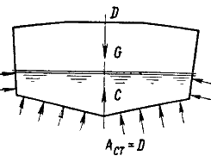
Рис. 86. Статические силы, действующие на судно в состоянии покоя
Весовое водоизмещение в тоннах численно равно объемному водоизмещению в кубических метрах для пресной воды.
Водоизмещение порожнем D nop представляет собой вес корпуса с двигателем, механизмами, устройствами и оборудованием, но без горючего, снабжения и людей.
Полное весовое водоизмещение маломерного судна может быть определено при помощи взвешивания по отдельности грузов, составляющих полное водоизмещение: корпуса двигателя, снабжения и т.д.
Равнодействующая всех сил тяжести, приложенных к судну, направлена вниз и называется весом судна — D. Точка приложения равнодействующей всех сил тяжести или веса — центром тяжести (ЦТ) G (Рис. 87). Положение центра тяжести зависит от величины и распределения грузов, находящихся на судне.
Расположение центра тяжести судна по длине является важнейшим показателем для глиссирующих судов.
Положение ЦТ судна по длине от транца X пор точно может быть определено путем взвешивания судна порожним на весах и последующего вычисления. Схема взвешивания судна порожним показана на рис. 87, а.
Х пор = 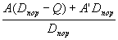;
где D пор — вес судна порожним, определенный предварительным обычным взвешиванием или вычислением составляющих весов;
Q — показание весов;
А’— расстояние от подставки на весах до транца;
А — расстояние между подставками.
Положение ЦТ по длине х при полном водоизмещении может быть определено путем последующего вычисления по схеме, показанной на рис. 87, б, и формуле
X = 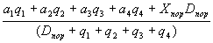,
где q 1, q 2 , q 3 — вес пассажиров, горючего, снабжения и других грузов, не вошедших в определение х пор;
q 4— вес подвесного двигателя, если он не вошел в Д пор;
a 1 , a 2 , a 3 , a 4 ,— расстояния от днищевой кромки транца до грузов соответственно q 1, q 2 , q 3, q 4 .
Положение ЦТ можно определить и другими способами.
Весу судна противостоит сила давления воды на корпус, которая направлена вверх и называется гидростатической силой поддержания. Точка приложения равнодействующей гидростатических сил поддержания называется центром величины (ЦВ) С.
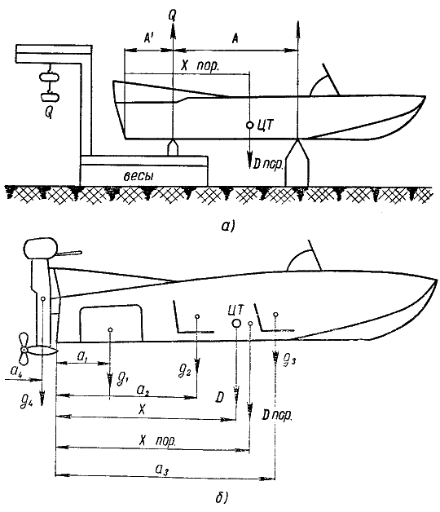
Рис. 87 а, б. Определение ЦТ путем взвешивания
Вес и сила поддержания судна равны по величине, направлены в противоположные стороны, а центры их приложения находятся на одной вертикальной линии и в одной продольно-вертикальной плоскости, проходящей посередине вдоль судна — диаметральной плоскости (ДП). Если в какой-либо момент эти точки расположатся иначе, то судно будет получать крен и дифферент до тех пор, пока обе точки не расположатся на одной отвесной линии.
Изменяя расположение грузов на судне и перемещая людей, можно изменить положение центра тяжести, что очень существ енно для маломерного судна. Несимметричное случайное перемещение центра тяжести создает крен и дифферент, которые плохо отражаются на управлении судном. Но иногда специально создаваемый дифферент улучшает маневренные качества судна, например, его поворотливость, ходкость.
Количество груза, которое принимает судно, погружаясь в воду до грузовой ватерлинии, называется грузоподъемностью.
Нормы пассажировместимости, грузоподъемности и мореходности мощностей двигателя на маломерном судне должны быть внесены в специальную табличку, которая вывешивается па судне на видном месте. В нормы мореходности включаются характерные для присвоенного судну класса максимальное волнение, на котором судно может плавать, и максимальное удаление от берега в зависимости от района плавания.
Грузоподъемность спасательной шлюпки определяется как разница между весовым водоизмещением при осадке, равной 0,6, и при осадке, равной 0,4 полной высоты борта. Вес человека принимается равным 75 кг. Кроме того, учитывается вес двигателя, топлива, радиооборудования и т. д. Валовой объем шлюпок можно определять по формуле:
Q = d L ВН м 3,
где L — наибольшая длина шлюпки;
В — наибольшая ширина шлюпки (буртик в ширину не засчитывается);
Н — высота борта, замеряемая на середине шлюпки от внутренней кромки шпунтового пояса у киля до верхней грани привального бруса (толщина планшира не засчитывается);
d — коэффициент полноты водоизмещения. Чтобы рассчитать пассажировместимость спасательной шлюпки, из полученного по формуле полного объема шлюпки нужно вычесть объем, занятый двигателем, баками для топлива и смазки, радиооборудованием, продовольствием и другими грузами. Затем полученный свободный объем надо разделить на норму объема для одного человека, равную 0,225 м 3 при прибрежном плавании шлюпки и 0,283 м 3(регистровая тонна равна 2,83 м 3) при выходе шлюпки в море. Результат деления и даст допустимое количество людей, которое может вместить судно. Полученная пассажировместимость в зависимости от характеристик режима плавания судна может изменяться.
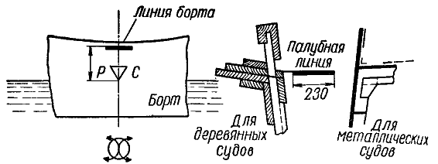
Рис. 88. Знак надводного борта маломерных судов
Для безопасного плавания высота надводного борта судна должна быть всегда больше минимально допустимой. Уменьшение высоты надводного борта от перегрузки судна топливом, продовольствием, людьми и другими грузами не допускается законом. Минимальная допустимая высота надводного борта обозначается специальной грузовой маркой на бортах судна. На крупных судах эта марка состоит из специальных обозначений (диск Тимсоля, гребенка, палубная линия).
Для малых судов знаком надводного борта является палубная линия и знак надводного борта в виде равностороннего треугольника. Палубная линия толщиной 20 мм наносится по середине каждого борта судна; равносторонний треугольник со сторонами по 230 мм изображается вершиной вниз линиями толщиной 20 мм. Если судно освидетельствует Регистр, то по бокам треугольника пишутся буквы «Р» и «С» размером 75 x 35 мм (рис. 88). Знак надводного борта располагается точно под палубной линией так, чтобы вершина треугольника и основание букв по бокам его находились от палубной линии на расстоянии, равном высоте надводного борта, установленного для данного судна.
На стальных судах грузовая марка выбивается керном, а на деревянных нарезается или выжигается в обшивке корпуса. Палубная линия и треугольник наносятся белой краской на темном фоне окраски судна или, наоборот, черной краской на светлом фоне борта.
§ 41. ОСТОЙЧИВОСТЬ
Остойчивостью называется способность судна, выведенного из положения нормального равновесия какими-либо внешними силами, возвращаться в свое первоначальное положение после прекращения действия этих сил. К внешним силам, способным вывести судно из положения нормального равновесия, относятся ветер, волны, перемещение грузов и людей, а также центробежные силы и моменты, возникающие при поворотах судна. Судоводитель обязан знать особенности своего судна и правильно оценивать факторы, влияющие на его остойчивость. Различают поперечную и продольную остойчивость.
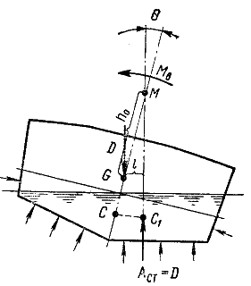
Рис 89 Статические силы, действующие на судно при малых накренениях
Поперечная остойчивость судна характеризуется взаимным расположением центра тяжести G и центра величины С.
Если судно накренить па один борт на малый угол (5—10°) (рис. 89), ЦВ переместится из точки С в точку С 1. Соответственно сила поддержания, действующая перпендикулярно к поверхности, пересечет диаметральную плоскость (ДП) в точке М.
Точка пересечения ДП судна с продолжением направления силы поддержания при крепе называется начальным метацентром М. Расстояние от точки приложения силы поддержания С до начального метацентра называется метацентрическим радиусом.
Расстояние от начального метацентра М до центра тяжести G называется начальной метацентрической высотой h 0.
Начальная метацентрическая высота характеризует остойчивость при малых наклонениях судна, измеряется в метрах и является критерием начальной остойчивости судна. Как правило, начальная метацентрическая высота мотолодок и катеров считается хорошей, если она больше 0,5 м, для некоторых судов она допустима меньше, но не менее 0,35 м.
Рекомендуется практически начальную метацентрическую высоту (для килеватых судов) определять следующим приближенным способом.
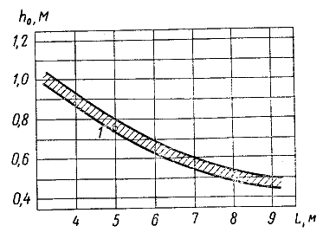
Рис. 90. Зависимость начальной метацентрической высоты от длины судна
Резким наклонением вызывается поперечная качка судна и секундомером замеряется период свободной качки, т. е. время полного размаха от одного крайнего положения до другого и обратно. Поперечную метацентрическую высоту судна определяют по формуле:
h 0 = 0,525( ) 2 м,
где В — ширина судна, м;
Т — период качки, сек.
Для оценки полученных результатов служит кривая на рис. 90, построенная по данным удачно спроектированных катеров. Если начальная метацентрическая высота ао, определенная по вышеприведенной формуле, окажется ниже заштрихованной полосы, то означает, что судно будет иметь плавную качку, но недостаточную начальную остойчивость, и плавание на нем может быть опасным. Если метацентр расположен выше заштрихованной полосы, судно будет отличаться стремительной (резкой) качкой, но повышенной остойчивостью, и следовательно такое судно более мореходно, но обитаемость на нем неудовлетворительна. Оптимальными будут значения, попадающие в зону заштрихованной полосы.
Остойчивость мотолодки и катеров должна выдерживать следующие условия: угол крена полностью укомплектованного судна с мотором от размещения на борту груза, равного 60% установленной грузоподъемности, должен быть меньше угла заливания.
Установленная грузоподъемность судна включает в себя вес пассажиров и вес дополнительного груза (снаряжение, провиант).
Крен судна на один из бортов измеряется углом между новым наклоненным положением диаметральной плоскости с вертикальной линией. При крене на угол q равнодействующая веса судна образует с плоскостью ДП тот же угол q .
Накрененный борт будет вытеснять воды больше, чем противоположный, и ЦВ сместится в сторону крена.
Тогда равнодействующие силы поддержания и веса будут неуравновешенными, образующими пару сил с плечом, равным
l = h 0sin q .
Повторное действие сил веса и поддержания измеряется восстанавливающим моментом
M = Dl = Dh 0sin q .
Где D — сила плавучести, равная силе веса судна;
l — плечо остойчивости.
Эта формула называется метацентрической формулой остойчивости и справедлива только для малых углов крена, при которых метацентр можно считать постоянным. При больших углах крена метацентр не является постоянным, вследствие чего нарушается линейная зависимость между восстанавливающим моментом и углами крена.
Взаимным расположением груза на судне судоводитель всегда может найти наиболее выгодное значение метацентрической высоты, при которой судно будет достаточно остойчивым и меньше подвергаться качке.
Кренящим моментом называется произведение веса груза, перемещаемого поперек судна, на плечо, равное расстоянию перемещения. Если человек весом 75 кг, сидящий на банке, переместится поперек судна на 0,5 м, то кренящий момент будет равен 75*0,5 = 37,5 кг/м.
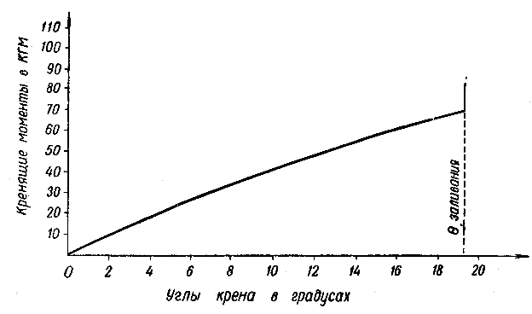
Рис 91. Диаграмма статической остойчивости
Для изменения момента, накреняющего судно па 10°, надо загрузить судно до полного водоизмещения совершенно симметрично относительно диаметральной плоскости. Загрузку судна следует проверить по осадкам, измеряемым с обоих бортов. Креномер устанавливается строго перпендикулярно диаметральной плоскости таким образом, чтобы он показал 0°.
После этого надо перемещать грузы (например, людей) на заранее размеченные расстояния до тех пор, пока креномер не покажет 10°. Опыт для проверки следует произвести так: накренить судно на один, а затем на другой борт. Зная крепящие моменты накреняющего судно на различные (до наибольшего возможного) углы, можно построить диаграмму статической остойчивости (рис. 91), что оценит остойчивость судна.
Остойчивость можно увеличивать за счет увеличения ширины судна, понижения ЦТ, устройства кормовых булей.
Если центр тяжести судна расположен ниже центра величины, то судно считается весьма остойчивым, так как сила поддержания при крене не изменяется по величине и направлению, но точка ее приложения смещается в сторону наклона судна (рис. 92, а). Поэтому при крене образуется пара сил с положительным восстанавливающим моментом, стремящимся вернуть судно в нормальное вертикальное положение па прямой киль. Легко убедиться, что h>0, при этом метацентрическая высота равна 0. Это типично для яхт с тяжелым килем и нетипично для более крупных судов с обычным устройством корпуса.
Если центр тяжести расположен выше центра величины, то возможны три случая остойчивости, которые судоводитель должен хорошо знать.
Первый случай остойчивости
Метацентрическая высота h>0. Если центр тяжести расположен выше центра величины, то при наклонном положении судна линия действия силы поддержания пересекает диаметральную плоскость выше центра тяжести (рис. 92, б).
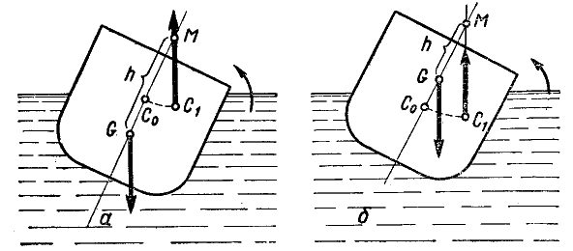
Рис. 92. Случай остойчивого судна
В этом случае также образуется пара сил с положительным восстанавливающим моментом. Это типично для большинства судов обычной формы. Остойчивость в этом случае зависит от корпуса и положения центра тяжести по высоте. При крене кренящийся борт входит в воду и создает дополнительную плавучесть, стремящуюся выровнять судно. Однако при крене судна с жидкими и сыпучими грузами, способными перемещаться в сторону крена, центр тяжести также сместится в сторону крена. Если центр тяжести при крене переместится за отвесную линию, соединяющую центр величины с метацентром, то судно опрокинется.
Второй случай неостойчивого судка при безразличном равновесии
Метацентрическая высота h = 0. Если центр тяжести лежит выше центра величины, то при крене линия действия силы поддержания проходит через центр тяжести MG = 0 (рис. 93). В данном случае центр величины всегда располагается на одной вертикали с центром тяжести, поэтому восстанавливающаяся пара сил отсутствует. Без воздействия внешних сил судно не может вернуться в прямое положение. В данном случае особо опасно и совершенно недопустимо перевозить на судне жидкие и сыпучие грузы: при самой незначительной качке судно перевернется. Это свойственно шлюпкам с круглым шпангоутом.
Третий случай неостойчивого судна при неустойчивом равновесии
Метацентрическая высота h<0. Центр тяжести расположен выше центра величины, а в наклонном положении судна линия действия силы поддержания пересекает след диаметральной плоскости ниже центра тяжести (рис. 94). Сила тяжести и сила поддержания при малейшем крене образуют пару сил с отрицательным восстанавливающим моментом и судно опрокидывается.
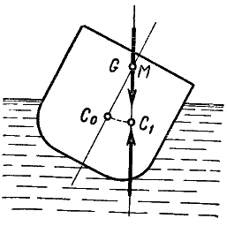
Рис. 93. Случай неостойчивого судна при безразличном равновесии
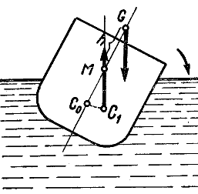
Рис. 94. Случай неостойчивого судна при неустойчивом равновесии
Разобранные случаи показывают, что судно остойчиво, если метацентр расположен выше центра тяжести судна. Чем ниже опускается центр тяжести, тем судно более остойчиво. Практически это достигается расположением грузов не на палубе, а в нижних помещениях и трюмах.
§ 42. КАЧКА
Существует бортовая (боковая) качка, когда судно совершает колебательные движения вокруг своей продольной оси, и килевая (продольная), когда судно совершает колебания вокруг поперечной оси. При движении под каким-либо углом к гребням волн судно обычно одновременно подвергается как бортовой, так и килевой качке.
Ввиду неравномерного погружения судна в волны во время качки затрудняется его плавание, уменьшается скорость хода. Во время качки могут перемещаться грузы, ухудшается состояние людей, особенно на малом судне. При качке мелкое судно может залить водой, опрокинуть. Поведение судна при килевой качке зависит от формы обводов носа и кормы. Если образование носа острое, то судно на волнении зарывается носом в воду, тяжело всплывает на волну. Широкое образование и достаточный развал бортов в носовой оконечности судна выше грузовой ватерлинии увеличивают запас плавучести в носу, что препятствует погружению и обеспечивает подъем носа на волну. Чрезмерно полная носовая часть при встречном волнении уменьшает скорость судна и тяжело воспринимает удары волны. Если корма судна имеет подзор, свес, отвесный или наклонный транец, то волна, ударяясь о корму, сбивает судно с курса. Кроме того, корму с подзором или отвесом большая попутная волна стремится закинуть вверх и в сторону.
Остойчивость и качка взаимозависимы. Чем больше начальная метацентрическая высота, тем больше остойчивость и стремительнее, порывистее, беспокойнее качка.
Опасность опрокидывания малого судна увеличивается при заливании корпуса водой. Вода, особенно при отсутствии водонепроницаемых переборок, переливается при качке от борта к борту и способствует увеличению крена, уменьшает остойчивость. Опасно также смещение грузов или людей к одному из бортов, особенно на верхних палубах моторных яхт и пассажирских катеров. Бывали случаи, когда от скопления людей и грузов на одном борту опрокидывались крупные паротеплоходы.
Наличие в корпусе свободно переливающейся воды резко снижает остойчивость судна. Поэтому при плавании в неблагоприятных погодных условиях борьба с поступлением воды является главной задачей судоводителя. Уменьшить поступление воды можно выбором рациональных курсов относительно волнения с одновременным увеличением метацентрической высоты путем правильного расположения грузов на судне. Грузы следует располагать как можно ниже и равномерно относительно диаметральной плоскости для того, чтобы не создавать дополнительного крена от неравномерно расположенного груза. Увеличение метацентрической высоты позволит несколько уменьшить размах качки и тем самым будет содействовать предотвращению заливания судна.
§ 43. НЕПОТОПЛЯЕМОСТЬ
Непотопляемостью судна называется его способность держаться на воде, сохраняя свои мореходные (навигационные) качества, несмотря на поступление воды в один или несколько отсеков корпуса судна через борт или через повреждения в обшивке корпуса. Непотопляемость обеспечивается устройствами, не пропускающими в корпус воду, в том числе водонепроницаемой палубой, фальшбортом, ветровым стеклом, ограждениями вокруг кокпитов, комингсов и другими подобными мерами. Непотопляемость в случае повреждений обеспечивается достаточным запасом плавучести, созданным за счет разделения корпуса судна водонепроницаемыми переборками на ряд обособленных отсеков или с помощью других устройств. Например, воздушных ящиков, «плавучестей» — материалов с малым удельным весом (пенопласта и т. д.).
Объем воздушных ящиков, пенопласта и т. п. рекомендуется
иметь ( ) LВН м 3в зависимости от назначения района плавания. Этот объем должен обеспечивать поддержание на плаву затопленного судна при наличии 1—2 человек и сохранении положительной остойчивости.
На маломерных судах носовая часть судна принимает наибольшое количество ударов и наиболее подвержена повреждениям. Поэтому для обеспечения непотопляемости эффективна установка первой от форштевня водонепроницаемой поперечной переборки. Эти переборки на маломерных судах обычно устанавливают на расстоянии одной-двух шпаций от форштевня, но не менее 0,5 В. Суда со стационарным двигателем имеют водонепроницаемые переборки, ограждающие двигатель как с носа, так и с кормы. Эти переборки не позволяют воде переливаться из отсека в отсек и тем предотвращают перегрузку носа или кормы при дифференте.
Непотопляемость мелких судов, не имеющих водонепроницаемых переборок, в том числе спасательных шлюпок, даже в случае полного их затопления водой обеспечивается устройством герметических воздушных ящиков. Общий объем воздушных ящиков на маломерных деревянных судах должен быть не менее 1/10 объема судна. На металлических судах для обеспечения достаточной плавучести потребуется больший объем воздушных ящиков.
§ 44. ХОДКОСТЬ И ИНЕРЦИЯ
Ходкостью называется способность судна перемещаться на воде с заданной скоростью при определенной мощности двигателя. Ходкость является одновременно мореходным качеством и маневренным элементом судна. Инерция является только маневренным элементом судна.
1. Ходкость
Скорость движения или ход сообщается судну в результате работы двигателя и движителя.
Сила, которая сообщает судну движение, называется упором. Мощность судового двигателя, приводящего в действие движитель (гребной винт и т. д.), зависит от назначения судна и его габаритов. Не вся мощность двигателя используется движителем для создания упора. Часть мощности теряется бесполезно в виде потерь на трение в подшипниках и в других движущихся частях машины и гребного вала. Часть мощности теряется еще и при взаимодействии винта с водой.
Отношение полезной мощности, использованной на создание упора N y к полной мощности двигателя N называется полным коэффициентом полезного действия — к.п.д. Для маломерных судов в зависимости от качества выполнения линии гребного вала и винта полный к.п.д. обычно составляет от 0,45 до 0,55.
Чем меньше сопротивление воды, тем большую скорость сообщит упор судну. Поэтому скорость движения зависит не только от мощности мотора, но и от обводов корпуса, от качества его окраски и от соотношения ширины, длины и осадки судна.
Обводы корпуса с малым сопротивлением движению существенны для судов с большой скоростью, например для спасательного катера, но совершенно не обязательны для туристских катеров. При дальних туристских плаваниях на судах с большой скоростью все внимание судоводителя будет направлено на отыскание фарватера. Обход препятствий лишит его возможности испытать прелести похода. Кроме того, быстрое движение судна лишает и других участников похода возможности любоваться окружающей природой, а при волнении, даже небольшом, утомляет их.
При разгоне судна упор растет с увеличением скорости судна, но это продолжается до некоторого предела, после чего сила сопротивления становится равной упору, т. е. судно начинает двигаться равномерно, с постоянной скоростью.
Для водоизмещающих круглодонных небыстроходных судов (катеров), больших туристских и рабочих лодок с подвесными моторами скорость можно ориентировочно определить по формуле:
V = 4,2 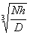.
Для полуглиссирующих быстроходных катеров с V-образными обводами и водоизмещением до 5 т, а также для лодок с подвесным мотором скорость определяется по формуле
V = 6 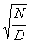,
где N — мощность двигателя, л с.;
L — длина корпуса по грузовой ватерлинии, м;
D — весовое водоизмещение с командой, грузом и топливом, т;
V — скорость хода, км/час.
На очень малом ходу судно плохо слушается руля, так как давление воды на руль небольшое. Увеличение скорости способствует улучшению поворотливости судна.
Самой малой скоростью или самым малым ходом называют наименьшую скорость, при которой судно слушается руля и способно управляться. Малый ход равен 50% полного хода, который принимают за 100%, а средний — 75%.
Скорость хода измеряется расстоянием, которое проходит судно в единицу времени и выражается в узлах (милях в час), километрах в час и в метрах в секунду.
Скорость хода для каждого судна определяется опытным путем (см. §26).
Ходкость судна характеризуется скоростью хода и инерцией, от которых зависит успешное маневрирование судна, и для каждого судна они индивидуальны.
В режиме плавания судна, при котором его вес полностью уравновешивается гидростатической силой поддержания, с началом движения на судно действует горизонтальная сила сопротивления водной среды. Эта сила направлена противоположно движению судна и называется сопротивлением воды. Чем больше скорость хода судна, тем больше сопротивление воды. Кроме сопротивления водной среды, или гидродинамического сопротивления, на судно действует сопротивление воздуха (аэродинамическое сопротивление), особенно увеличивающееся при сильном встречном ветре.
Полное гидродинамическое сопротивление состоит из сопротивления формы (вихревого и волнового сопротивления) и сопротивления трения.
Волновое сопротивление — это сила сопротивления воды, возникающая при движении судна, раздвигающего воду, и связанная с потерей энергии на волнообразование. Волновое сопротивление зависит от скорости судна, размерений и обводов его, глубины фарватера. С уменьшением скорости уменьшается волновое сопротивление. Относительная величина волнового сопротивления зависит от ободов подводной части корпуса судна. Судно с неудачными обводами вызывает большую волну при своем движении. Судно с хорошими обводами может волны почти не вызывать.
Вихревое сопротивление вызывается выступающими частями подводной части судна, например транцем, угловым ахтерштевнем, а также шероховатостями днища.
Сопротивление трения определяется вязкостью или силой сопротивления взаимному перемещению слоев воды. Слой воды, прилипший к обшивке корпуса, увлекается движущимся судном и называется пограничным слоем. Благодаря хаотическому тепловому движению молекулы воды из пограничного слоя переходят в прилегающий к нему слой воды и уносят некоторое количество движения, сообщенное им движителем судна. Уменьшение количества движения по второму закону Ньютона равно отрицательному импульсу силы, что и объясняет возникновение сил вязкого трения. Шероховатости увеличивают толщину пограничного слоя. Величина сопротивления трения тем больше, чем больше площадь смоченной поверхности обшивки корпуса и степень ее шероховатости, чем больше скорость хода и вязкость, определяемая плотностью и температурой воды. Сопротивление трения увеличивается с увеличением плотности воды и с уменьшением ее температуры. При одинаковой длине, ширине и осадке судна сопротивление трения всегда меньше у судов с закругленным поперечным сечением корпуса.
При увеличении скорости движения судна ввиду плохой сжимаемости воды давление в носовой части судна увеличивается и падает перед винтом. Носовая часть судна поднимается из воды, корма садится (увеличивается дифферент на корму) и днище судна начинает двигаться под углом к поверхности воды. На глиссирующее судно начинает действовать гидродинамическая подъемная сила, уменьшающая гидростатическую силу поддержания. При малой скорости гидродинамическая подъемная сила незаметна, но с увеличением скорости она увеличивается. Поэтому судно с плоским днищем при определенной скорости можно заставить скользить по поверхности воды или глиссировать.
В режиме глиссирования гидродинамическое сопротивление значительно меньше, чем при водоизмещающем режиме движения судов. Особая конфигурация корпуса глиссера обеспечивает ему быстрый переход из водоизмещающего режима в режим глиссирования, особенно если на днище имеется выступ-редан. Редан при сравнительно небольшом увеличении мощности значительно увеличивает скорость, которая у некоторых групп глиссеров достигает 200 км/час.
Общей оценкой глиссера является отношение его полного водоизмещения к мощности его двигателя. Иногда для той же цели применяют обратную величину, т. е. мощность двигателя, приходящуюся на единицу веса.
Глиссеры при хорошей скорости не обладают хорошими мореходными качествами, грузоподъемность их сравнительно мала. Поэтому глиссеры обычно используются только как спортивные суда.
При встрече даже с небольшой волной плоское днище глиссера испытывает сильнейшие удары, вызывая тряску. Это не только отражается па прочности судна, но и быстро утомляет команду.
Безреданные катера с глиссирующими обводами движутся при небольшом остаточном водоизмещении, они могут развивать большую скорость и иметь большую грузоподъемность. Эти суда менее чувствительны к волне, чем глиссер, и успешно преодолевают небольшие волны. Поэтому у них район плавания больше, чем у глиссеров. Такие катера используются как спасательные, разъездные, туристские.
Сейчас построены и строятся суда на подводных крыльях, у которых корпус судна глиссирующий, а под корпусом делаются несущие поверхности — подводные крылья. На самом полном ходу корпус такого судна движется в воздухе — над водой.
При одинаковой площади и скорости подъемная сила подводного крыла в три-четыре раза больше, чем у редана. Гидродинамические качества крыла зависят от угла атаки и удлинения крыла. Суда на подводных крыльях имеют большие скорости, экономичны, более мореходны, чем глиссеры. Это обусловлено тем, что при движении на крыльях корпус находится над водой и не испытывает ударов волн, а при плавании на малых скоростях уменьшается качка. Наилучшая мореходность достигается тогда, когда вес катера приблизительно поровну распределяется на носовое и кормовое крыльевые устройства.
Суда на подводных крыльях могут идти над небольшими волнами, а при большой волне уменьшить ход и двигаться как обычные водоизмещающие суда; они всегда должны следовать по судоходному фарватеру или по местам, где глубины известны. Эти суда ввиду увеличенной осадки не всегда могут подойти для стоянки к неизвестному и недооборудованному берегу и зайти в мелководный залив из опасения повредить крылья на малой глубине, но на полном ходу они имеют малую осадку и могут преодолевать мелководье. Моторная лодка на крыльях дли-пой 4—5 м обычно преодолевает волну высотой 0,2 м, а катер длиной 8—9 м — 0,4 м.
2. Инерция
Любое судно после выключения двигателя не сразу останавливается, а некоторое время продолжает двигаться по инерции.
Инерция как маневренный элемент судна характеризуется временем и расстоянием, которое пройдет судно от момента изменения режима работы двигателя до момента установления нового состояния движения судна.
Инерционные характеристики судна необходимо знать и учитывать при швартовке, расхождении, шлюзовании, постановке на якорь и т. д.
Инерционные характеристики своего судна судоводитель может установить опытным путем во время практического плавания. Нужно знать расстояние, проходимое судном после переключения хода с полного на стоп, со среднего на стоп и т. д., время от момента выключения двигателя до полной остановки судна, какие расстояния проходит судно в прежнем направлении после изменения ходов с переднего на задний, с заднего на передний и т. д.
В частности во внимание принимаются максимальные инерционные характеристики и конкретно выбег или свободное движение судна по инерции, проходимое после остановки двигателей, когда инерция гасится только за счет силы сопротивления воды. Выбег для глиссирующих мотолодок и катеров не превышает 50 м, а для катеров на подводных крыльях — 120 м.
Активное торможение производится путем реверса двигателей для гашения инерции движения работой двигателей на задний ход до величины, соответствующей остановке судна относительно (дна) берега.
Активное торможение совершается чаще всего экстренно при угрожающих судну обстоятельствах.
На речном флоте 30% аварий происходит из-за неправильного маневрирования, связанного с недостаточным знанием судоводителями маневренных характеристик флота, что в полной мере относится и к инерционным характеристикам судов в реальных путевых условиях *.
* По В. Павленко и Н. Солареву.

Условия определения | При нормальный нагрузке |  | При максимальной нагрузке
Условия определения | время, мин. | расстояние, м | время, мин. | расстояние, м
С полного переднего — стоп
С полного переднего — полный назад
Со среднего переднего — стоп
Со среднего переднего — полный назад
С малого переднего — стоп
С малого переднего — полный назад
Определение расстояния, которое судно проходит по инерции с момента выключения мотора после хода на полной скорости, можно произвести следующим образом. Разогнав судно до полной скорости, нужно выключить мотор и одновременно выбросить на воду чурку; после того как судно прекратит свое движение, выбрасывают вторую чурку. Расстояние между чурками может быть измерено так же, как это описано в § 45 при определении циркуляции.
Желательно проверить инерционные характеристики, получаемые от остановки двигателя на различных режимах движения судна и свести их в специальную нижеприводимую таблицу.
Инерционные характеристики как маневренные элементы судна зависят от многих постоянных и изменяющихся причин и условий:
1. Инерционные характеристики судна тем больше, чем большую скорость развило судно и чем больше оно загружено.
2. Время остановки судна, изменения направления или скорости его движения зависит от того, насколько быстро изменится режим работы винта, от мощности двигателя и от упора винта при работе на задний или передний ход.
3. Чем больше глубина под килем судна, тем до определенных пределов больше инерционные характеристики движения судна.
4. Инерционные характеристики движения относительно дна у судна, идущего против течения, меньше, чем у судна, идущего по течению. Скорости относительно дна для судов, идущих вверх и вниз по течению, могут сильно отличаться.
5. Чем больше надводная часть судна, тем больше его парусность; при попутном ветре потребуются большие расстояния и много времени для того, чтобы погасить инерцию движения судна.
6. Встречный ветер уменьшает инерционные характеристики, попутный — увеличивает время и расстояние, необходимое для остановки судна.
Следует иметь в виду, что идущие с большой скоростью суда на крыльях имеют большее свободное торможение по расстоянию, чем водоизмещающиеся суда. На моторных лодках и катерах с подвесными моторами на подводных крыльях после резкого снятия газа набегающий поток воды энергично откидывает двигательное устройство на фиксатор, а судно на свободном торможении продолжает скользить на крыльях до потери скорости.
§ 45. УПРАВЛЯЕМОСТЬ
Управляемость — это способность судна двигаться по заданной прямолинейной и криволинейной траектории.
Управляемость является одним из основных навигационных качеств и маневренных элементов судна и характеризуется поворотливостью и устойчивостью судна на курсе.
Поворотливостью называется способность судна быстро изменять направление движения под действием руля.
Устойчивость на курсе — способность судна сохранять прямолинейное движение, заданное судоводителем при минимальном использовании руля.
Поворотливость и устойчивость на курсе противоположны по требованиям, предъявляемым им. Чем лучше поворотливость судна, тем оно менее устойчиво на курсе, и, наоборот, чем более устойчиво судно на курсе, тем оно менее поворотливо.
Неустойчивое на курсе судно самопроизвольно часто и быстро отклоняется от заданного курса. Это свойство называется рыскливостью. Управление склонным к рыскливости судном более сложно и для удержания его на курсе требуется частая перекладка руля. Рыскливость может быть следствием конструктивных недостатков судна, тогда она постоянна для данного судна, но может быть временной, вызванной особенностями фарватера (мелководьем, неправильностями течения, волнением). Рыскливость может появиться от неправильной загрузки судна, неправильного управления, а это полностью зависит от судоводителя. Рыскливость увеличивает путь судна, сопротивление воды, уменьшает скорость хода, иными словами, является отрицательным качеством судна и ее всеми мерами нужно устранять.
1. Действие руля
Когда перо руля находится в среднем положении в диаметральной плоскости судна, тогда вода со скоростью движения судна симметрично обтекает корпус и перо руля.
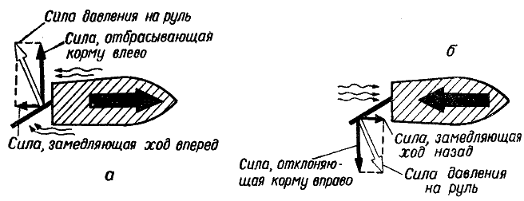
Рис. 95. Действие руля: а — на переднем ходу; б — на заднем ходу
Если на судне, движущемся в спокойной воде, переложить перо руля на некоторый угол от диаметральной плоскости судна, то вода будет оказывать давление на руль со стороны того борта, куда переложен руль. Сила давления зависит от угла перекладки руля, площади пера руля и от скорости судна. Эта сила направлена перпендикулярно к плоскости пера руля и ее можно разложить на две составляющие. Одну силу, противоположную направлению хода судна, тормозящую движение судна, называют лобовым сопротивлением. Другая сила действует перпендикулярно направлению движения судна, отбрасывает руль вместе с кормой судна в сторону пониженного давления и называется разворачивающей, поперечной или поворотной силой. Эта сила поворачивает судно в ту сторону, куда переложен руль (рис. 95).
При постоянном угле перекладки руля судно описывает циркуляцию. На большом ходу и на циркуляции судно получает крен, который для малоостойчивых судов при малом радиусе циркуляции может быть опасным. Крен на циркуляции особенно опасен для судов с мощным подвесным мотором, который поворачивается вместе с рулем. На заднем ходу принцип действия руля тот же.
Чем больше угол перекладки руля, тем больше сила давления воды на руль, тем большее сопротивление воды преодолевает судно на повороте и тем больше теряется скорость. Например, некоторые катера на циркуляции теряют 30% скорости. Максимальный угол перекладки, соответствующий наибольшему поворотному действию руля, достигает 35° от диаметральной плоскости судна. Так как с увеличением угла перекладки руля возрастает лобовое сопротивление, то перекладка руля на углы больше 35° невыгодна.
2. Циркуляция
Мерой поворотливости служит диаметр циркуляции, который определяют опытным путем.
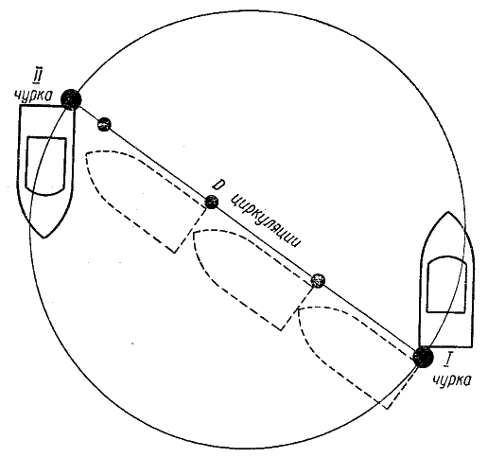
Рис 96. Определение диаметра циркуляции судна
Диаметр циркуляции измеряется расстоянием между двумя противоположными точками, находящимися наиболее близко к окружности кривой, описываемой центром тяжести судна при полном повороте судна на 360°. В практике, для следования судна на обратный курс делается поворот на 180°. Повороты на 360° почти не применяют, исключая случаи определения диаметра циркуляции и проверки показаний компаса. Обычно циркуляцию характеризуют отношением длины корпуса к диаметру циркуляции. Так, например, для одновинтовых водоизмещающих моторных катеров с наибольшей длиной корпуса 6—8 м считается нормальным, если диаметр циркуляции составляет до трех-четырех длин корпуса. Килевые суда менее поворотливы, чем плоскодонные. Длинные суда менее поворотливы, но более устойчивы на курсе, чем короткие.
Судоводитель должен знать диаметр циркуляции судна, которым он управляет.
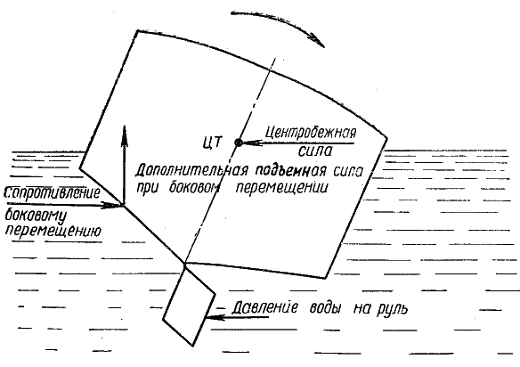
Рис. 97. Действие подъемной силы глиссирующего судна при боковом перемещении
Для измерения наименьшего диаметра циркуляции маломерного судна при полном водоизмещении D (рис. 96) надо, задав двигателю число оборотов, соответствующее эксплуатационной скорости, плавно положить руль на наибольший возможный угол. После того как судно войдет в установившуюся циркуляцию, надо сбросить на воду заметную чурку, одновременно заметив курс по компасу или береговым предметам. Когда судно ляжет на противоположный курс (поворот на 180°), надо сбросить вторую чурку, после чего на малой скорости подойти кормой к одной из чурок и, став носом по направлению к другой чурке, с носа сбросить еще чурку и т. д., пока не будет пройден весь путь от первой до второй чурки. Сосчитав число сброшенных чурок, нетрудно приближенно оценить диаметр циркуляции.
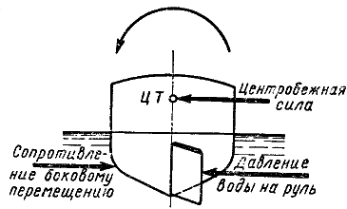
Рис. 98 Силы, выбывающие крен на циркуляцию
Во время циркуляции целесообразно при наибольшем возможном угле перекладки руля оценить на глаз угол крена.
При циркуляции корма судна отклоняется во внешнюю сторону от траектории движения центра тяжести за счет приложения к рулю разворачивающей силы. При движении по кривой на судно действует центробежная сила, направленная от центра кривизны и приложенная к центру тяжести судна. Дрейфу судна под давлением центробежной силы препятствуют силы сопротивления воды — боковое сопротивление, точка приложения которого расположена ниже центра тяжести. Потому на судно будет действовать пара сил, создающая крен на борт, противоположный направлению поворота. Крен увеличивается с повышением центра тяжести судна над центром бокового сопротивления и с уменьшением метацентрической высоты (рис. 98). Увеличение скорости на циркуляции и уменьшение диаметра циркуляции могут резко увеличить крен.
Суда, у которых расстояния по вертикали между центром тяжести и боковым сопротивлением незначительны, будут при поворотах крениться во внешнюю сторону.
В отличие от обычных водоизмещающихся судов для глиссирующих обводов силы, вызывающие крен, на циркуляции будут дополнены подъемной силой, возникающей на корпусе при боковом перемещении (рис. 97).
Появление дополнительной подъемной силы при боковом перемещении объясняется особенностью глиссирующих судов крениться при движении на установившейся циркуляции во внутреннюю сторону (в сторону отклонения руля), при одновременном скольжении под действием центробежной силы — дрейфовании лагом во внешнюю сторону. Это подскальзывание-дрейф увеличивает циркуляцию глиссирующих судов.
3. Рулевое устройство
Рулевое устройство служит для удержания судна на заданном направлении и перемены направления движения.
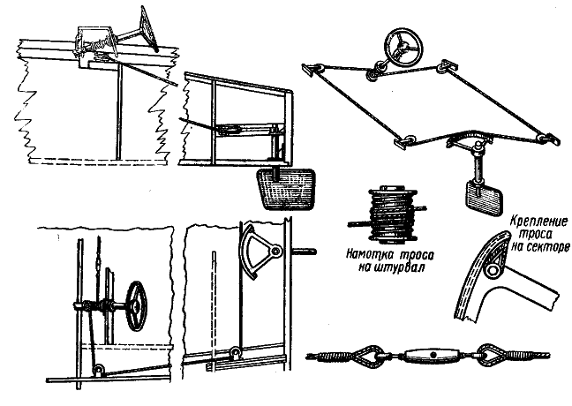
Рис. 99. Рулевое устройство катера
Рулевое устройство катера состоит из руля и приспособлений, обеспечивающих его перекладку на требуемый угол поворота в заданном промежутке времени. Эти приспособления (рис. 99) состоят из штурвала, рулевой передачи и рулевого привода (как правило, ручного на катерах).
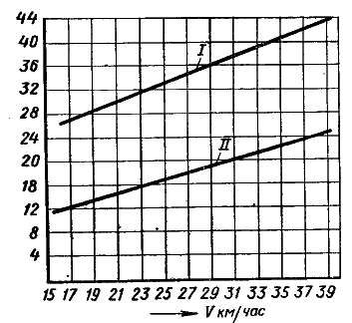
Рис. 100. График для определения площади руля: I — руль под днищем; II — руль за кормой
Руль состоит из пера руля (пластины), закрепленного га металлической оси — баллере, служащем для поворачивания пера руля на задаваемые углы. Перо руля может состоять из одной пластины (пластинчатый руль) или иметь вид симметрично выпуклого крыла (обтекаемый руль). На верхнюю часть баллера — головку баллера — насаживается румпель в виде рычага или сектора. Площадь руля зависит от типа судна и приближенно подсчитывается в зависимости от длины и статической осадки судна. Для больших паротеплоходов она составляет 1/85 LT, а для малых судов от 1/15 до 1/10 LT. В частности, для судов длиной до 9,5 м площадь руля берется равной 1/12 LT, а для глиссирующих — 1/5 LT.
Для водоизмещающих маломерных судов полную площадь пера руля можно определить также по формуле:
S = ,
где S — площадь пера руля, м 2;
L — длина судна, м;
Т — средняя осадка на стоянке, м;
К — коэффициент, определяемый по графику * (рис. 100).
*См В. А. Понамарев. Проектирование и постройка деревянных катеров, 1946, Л. Л. Романенко и Л. С. Щербаков. Моторная лодка. Судпромгиз, 1959 и 1962
Следует иметь в виду, что руль под днищем требует меньшей площади пера руля и в два раза эффективнее руля за транцем, но при плавании на малых глубинах легко может быть сломан или потерян.
Руль по возможности должен помещаться за гребным винтом на расстоянии от него 0,15—0,20 диаметра винта так, чтобы площади пера руля выше и ниже оси винта были равны.
Перо руля обычно имеет обтекаемую форму. Отношение высоты к длине пера руля составляет 0,3—0,5.
Различают рули обыкновенные, балансирные и полубалансирные (рис. 100). Перо руля страхуется от потери цепью или тросом — сорлинем, прикрепленным к корме судна.
Вся площадь пера обыкновенного руля расположена позади оси вращения (баллера). В балансирном руле перо руля расположено впереди и позади от оси баллера.
У балансирного руля баллер является основной держащей силой и проходит через все перо руля насквозь.
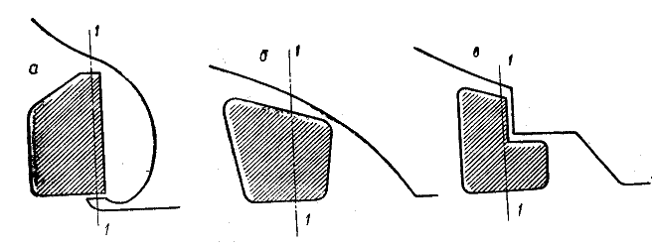
Рис 101. Типы рулей a — обыкновенный; б — балансирный, в — полубалансирный
Полубалансирный руль — по форме нечто среднее между обыкновенным и балансирным рулем, так как площадь его передней балансирной части меньше, чем у балансирного руля, и составляет от 0,10 до 0,30 всей площади пера. Балансирная часть пера руля служит для уменьшения усилия, затрачиваемою на перекладку руля.
На маломерных моторных судах рули могут быть навесными или подвесными. Навесные рули просты по устройству и навешиваются за транцем моторных шлюпок и лодок без прорезания корпуса судна. К недостаткам навесных рулей относится увеличение площади пера руля и габаритной длины. Навесной руль может приводиться в движение непосредственно румпелем или штурвалом через рулевой привод и имеет закругленные углы пера. Рули могут не иметь снизу точки опоры или опираться на «пятку». На катерах большей частью устанавливаются подвесные полубалансирные и балансирные рули.
Полубалансирный руль, как и балансирный, состоит из пера руля, баллера, трубы гельмпорта, втулки трубы гельмпорта, саль ника и головки в виде квадрата в верхней части баллера. Конструкция руля приведена на рис. 102.
Рулевой привод на катере обычно ручной и состоит из секторного или продольного румпеля. Иногда применяется поперечный румпель. Продольный или поперечный румпель может быть как постоянным, так и запасным к секторному румпелю. Рулевая передача представляет собой штуртрос, который идет с барабана штурвала по роульсам или шкивам вдоль бортов катера к корме и крепится там на секторном румпеле. Штуртрос состоит из гибких стальных оцинкованных тросов диаметром 3—6 мм или на крупных катерах из цепей. Нельзя использовать пряди распущенных стальных канатов и синтетические тросы для штуртросной проводки. На барабан штурвала штуртрос навивается несколькими шлагами (витками).
Крепление штуртроса непосредственно к румпелю при перекладке руля вызывает в штуртросной проводке «слабину» в сбегающей ветви, а следовательно, и «мертвый ход» в рулевом управлении. Мертвый ход ликвидируется установкой на румпель скользящей втулки из куска трубы или кольца с обушками для крепления штуртроса. Сектор не имеет этого недостатка, если обе ветви штуртроса подходят к сектору по касательной к его дуге.
На роульсах обычно штуртрос имеет значительное трение, ввиду чего нужна постоянная смазка. Штуртросная проводка имеет существенный недостаток: она быстро вытягивается, появляется ослабление — «слабина». Это устраняется при помощи талрепов в штуртросах, но так, чтобы слишком большое натяжение штуртроса не затрудняло легкое вращение штурвального колеса.
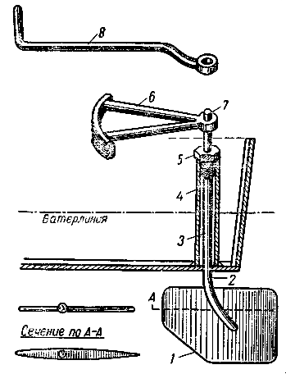
Рис. 102. Конструкция руля 1 — перо руля; 2 — баллер; 3 — труба гельмпорта; 4 — втулка трубы гельмпорта; 5 — сальники, б —секторный румпель; 7—квадрат; 8—продольный румпель
Штуртрос проводится так, чтобы на переднем ходу вращение штурвального колеса в какую-либо сторону вызывало уклонение носовой части судна в ту же сторону. На заднем ходу нос судна катится в сторону, противоположную той, в которую положен руль.
На малых катерах штурвал представляет собой ось с насаженным на нее руле вым колесом автомобильного типа. На крупных катерах штурвальное колесо делается с рукоятками.
Выполнение ряда определенных технических требовании к рулевому устройству обеспечивает надежное управление судном.
Натяжение и прокладка штуртросов должны быть такими, чтобы исключилось его набегание на реборды роликов и сектора, а также касание его с конструкциями судна. Внутренний диаметр голиков не должен быть меньше восемнадцати диаметров троса. Штуртрос не должен препятствовать откидыванию подвесных моторов при дистанционном рулевом управлении последним.
Все вращающиеся детали необходимо своевременно смазывать, тем самым обеспечивая их легкое вращение и перекладку руля. Сальниковые уплотнения должны быть герметичны. Просачивание воды через них как на ходу, так и на стоянке не допускается.
Судоводитель должен систематически осматривать рулевое устройство и проверять состояние всех его частей. Осмотр должен производиться особенно тщательно после касания судном грунта или удара рулем.
§ 46. ФАКТОРЫ, ВЛИЯЮЩИЕ НА УПРАВЛЯЕМОСТЬ
1. Влияние гребного винта
Управление судном во многом зависит не только от руля, но и от конструкции винта, скорости его вращения и обводов кормовой части судна.
Гребные винты изготовляются из чугуна, стали и бронзы. Наилучшими винтами для катеров следует считать винты из бронзы, так как они легки, хорошо шлифуются и стойки против коррозии в воде. Винты характеризуются диаметром, шагом и коэффициентом полезного действия.
Диаметром винта называют диаметр окружности, описываемой крайними точками лопастей.
Шагом винта называют расстояние вдоль оси винта, на которое перемещается за один полный оборот любая точка винта.
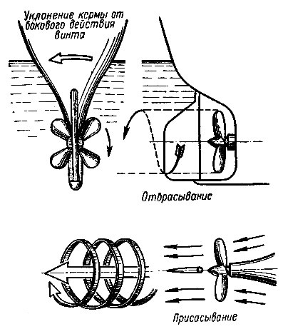
Рис. 103. Образование потоков винтов
Коэффициент полезного действия (к. п. д) винта определяется отношением мощности, развиваемой гребным винтом, к мощности, затрачиваемой на его вращение.
В основе работы гребного винта лежит гидродинамическая сила, создаваемая разрежением на одной и давлением на другой поверхности лопасти.
Современные судовые движители еще очень несовершенны. Так, гребные винты в среднем около половины мощности, отдаваемой им двигателем, тратят бесполезно, например, на винто образное закручивание частиц воды в струе.
На катерах применяются двух-, трех- и реже четырехлопастные винты. На промысловых катерах иногда ставятся винты с поворотными лопастями или так называемые винты с регулируемым шагом, которые позволяют плавно изменять скорость или направление хода судна при постоянном одностороннем вращении гребного вала. При этом отпадает необходимость в реверсировании двигателя.
Винты различаются по направлению их вращения. Винт, вращающийся по часовой стрелке (если смотреть на него с кормы в нос), называется винтом правого вращения, против часовой стрелки — левого вращения. При движении вперед под кормовым подзором корпуса суд-па впереди и позади руля образуется попутный (рис. 103) поток воды и возникают силы, которые действуют па руль и влияют на поворотливость судна. Скорость попутного потока тем больше, чем полнее и тупее обводы кормы.
Разрежение на выпуклой стороне лопасти, называемой стороной засасывания, подсасывает воду к винту, а давление на плоской стороне, называемой нагнетающей, отбрасывает воду от винта. Скорость отбрасываемой струи примерно вдвое больше подсасываемой. Реакция отбрасываемой воды воспринимается лопастями, которые через ступицу и гребной вал передают ее судну. Эта сила, приводящая судно в движение, называется упором.
В потоке воды, отбрасываемой винтом, частицы движутся не прямолинейно, а винтообразно. Попутный поток как бы тянется за судном и величина его зависит от формы кормовой части судка. Поток несколько изменяет давление на руль, отведенный из диаметральной плоскости судна.
Совокупное действие всех потоков оказывает заметное влияние на управляемость судна; оно зависит от положения руля, величины и изменения скорости хода, формы корпуса, конструкции и режима работы винта. Поэтому каждое судно имеет свои индивидуальные особенности действия винта на руль, которые судоводитель должен внимательно изучать на практике (таблица 4).
Таблица 4
ВЛИЯНИЕ ВЗАИМОДЕЙСТВИЯ ВИНТА ПРАВОГО ВРАЩЕНИЯ РУЛЯ НА ПОВЕДЕНИЕ СУДНА
Положение судна относительно воды | Положение  руля | Режим работы винта | Направление работы винта | Результат
1.Неподвижно | Прямо | Только включен | Вперед | Нос покатится влево (корма отбрасывается вправо)
2.Движется вперед | Право | Установившийся | Вперед | Нос отклоняется вправо (корма отбрасывается влево)
3.Движется вперед | Прямо или лево | Установившийся | Вперед | Нос судна покатится в сторону отклонения руля
4.Неподвижно | Прямо | Только включен | Назад | Корма отбрасывается влево. Нос покатится вправо
5.Движется назад | Лево  или право | Установившийся | Назад | Для каждого судна индивидуально. Обычно корма идет в сторону переложенного руля
6.Движется вперед | Прямо | Только включен | Назад | Нос судна покатится вправо, корма влево
Винт левого вращения при равных прочих условиях даст противоположные приведенным в таблице результаты.
Если на судне установлен винт правого вращения, то судно будет лучше поворачиваться вправо, диаметр циркуляции вправо будет меньше, чем влево. На заднем ходу поворотливость судна обычно хуже. Судно с винтом правого вращения на заднем ходу лучше поворачивается кормой влево, чем вправо. Поэтому на переднем ходу на судне с винтом правого шага к причалу стремятся подойти левым бортом, так как при этом с переменой хода на задний корма будет поджиматься к стенке.
На некоторых моторных яхтах и катерах устанавливаются по два мотора, имеющих каждый свои вал и винт. В этом случае винты обычно вращаются в разные стороны. Они могут быть установлены или с вращением наружу, т. е. в верхней ч. ста лопасти идут от середины к борту, или с вращением внутрь, когда лопасти в верхней части идут от борта к середине. То или другое направление вращения винтов, а также наклон осей винтов и валов к горизонтальной и диаметральной плоскостям имеют большое значение в отношении поворотливости.
2. Влияние ветра
Каждое судно подвержено действию ветра в разной степени. В зависимости от направления и силы ветра меняется управление судном и его маневренные качества. Часто не только малое, по и большое судно не может противостоять ветру ни рулем, ни работой винта, оно не может удержаться на якоре, подойти к причалу или отойти от него. С изменением силы и направления ветра меняется путь и скорость судна. Действие ветра на судно зависит от его силы и направления, от общей площади подводной части, от парусности судна, его осадки и водоизмещения.
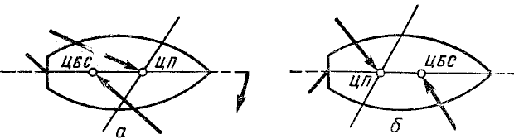
Рис. 104. Увальчивость и рыскливость судна: а — увальчивость; б — рыскливость
Борт судна, обращенный к ветру, называют наветренным, а противолежащий ему — подветренным. Ветер, дующий в корму, называется попутным ветром, а ветер, дующий в нос,— встречным, противным или лобовым ветром. При швартовых операциях ветер, дующий в сторону причала, называют навальным, или прижимным, а ветер противоположного направления (от стенки причала) называют отвальным, или отжимным.
Ветер при постоянном направлении в долине реки будет менять направление относительно судна, следующего по изгибам этой реки. При движении судна около устьев рек и речек, мимо оврагов и балок, особенно мимо высоких берегов, может подуть сильный, меняющийся по направлению шквальный ветер. Ветер, отраженный от высоких причальных стенок, от высокого берега, может резко менять свое направление, завихряться, изменяться по силе, а иногда совсем прекращаться. Это часто ощущается при входе в камеру шлюза из нижнего бьефа.
Шквал, т. е. внезапное появление сильного ветра или резкое изменение его направления или силы, опасен для мелких судов. Особенно опасен шквал с частыми изменениями направления и скорости ветра по сравнению с ранее действующим ветром. Сильнее всего шквал действует вначале и особенно после штиля.
Брызги, переносимые ветром, мешают управлению маломерным судном. Они попадают на карты, приборы, заливают ветровое стекло. Ветер осложняет подход судна к причалу, шлюзование и другие операции.
Площадь парусности судна определяется общей площадью надводного борта корпуса, надстроек и устройств, оказывающих сопротивление ветру. Точка приложения равнодействующей всех сил действия ветра называется центром парусности. Боковой ветер сбивает судно с направления, заданного ему курсом, т. е. создает дрейф судна. Дрейф уменьшается с увеличением скорости хода судна; он тем меньше, чем больше осадка судна.
От взаимного расположения центра тяжести и центра парусности зависят свойства судна, которые называют увальчивостью или рыскливостью. Увальчивостью или стремлением уклониться от ветра обладает судно, у которого центр парусности находится к носу от центра тяжести. Рыскливостью или стремлением идти к ветру обладают суда, у которых центр парусности расположен к корме от центра тяжести (рис. 104). Следовательно, эти свойства судна можно регулировать перемещением грузов или пассажиров на судне в нос или в корму. Для держания судна на курсе при увальчивости приходится перекладывать руль на ветер, а при рыскливости — под ветер. В обоих случаях руль находится не в диаметральной плоскости судна и создает дополнительное сопротивление, что уменьшает скорость хода. Однако рыскливое судно ведет себя лучше увальчивого в штормовых условиях, когда положение судна носом к волне безопаснее, чем по волне или бортом к ней.
3. Влияние крена и дифферента
Креном называется поперечное наклонение судна на один из бортов. Дифферентом называется продольное наклонение судна на нос или на корму.
Крен и дифферент могут образовываться в результате перемещения людей, грузов, при качке, поворотах. Углы крепа могут дойти до опасно критических, особенно при наличии в катере воды и ее переливании. Перемещение воды в сторону малейшего наклонения маломерного судна способствует образованию еще большего крена и дифферента и может повлечь за собой опрокидывание судна.
Для того чтобы предотвратить перевертывание катера от переливания попавшей в него воды, ее нужно отливать.
При крене давление со стороны накрененного борта больше и судно стремится уклониться в сторону повышенного борта. Поэтому для удержания судна на курсе приходится перекладывать руль в сторону накрененного борта, что увеличивает силу сопротивления и соответственно уменьшает скорость хода.
При крутых поворотах на большой скорости крен особенно велик. Осадка от крена увеличивается.
При дифференте на нос устойчивость судна на курсе ухудшается, увеличивается рыскливость, уменьшается скорость. При большом дифференте на корму судно становится увальчивым, плохо держится на курсе и очень реагирует на ветер и волну Нормальным считается незначительный дифферент на корму, при котором обычно улучшается поворотливость и ходкость судна.
4. Влияние волнения
Волнение затрудняет плавание, вызывает качку, сильная волна осложняет работу гребного винта, который вместе с кормой может периодически оголяться. Это понижает упор винта, уменьшает скорость движения судна, снижает действие винта на перо руля. В момент оголения носа и особенно винта судно сразу же становится сильно подверженным действию ветра, сбивается с курса; для судов с подвесными моторами это имеет место даже при небольшом волнении. Сильные удары волн могут повредить корпус, механизмы, смыть людей за борт и причинить другие неприятности. Выход винта из воды вредно отражается на двигателе, а также на корпусе судна. Удары волн мешают своевременно и быстро перекладывать руль. На волне труднее выбрать и удержать заданный курс.
При встречных волнах, если они не останавливают судно, управлять им несколько легче, чем при попутных и бортовых При встречных волнах судно лучше держится на курсе.
На мелководье волнение не только мешает управлять судном, но может вызвать повреждение днища корпуса от удара о дно или поломку руля и винта.
5. Влияние течения
Течение оказывает большое влияние на управление и маневренные элементы судна относительно грунта (берегов)
При ходе против течения судно хорошо слушается руля, уменьшается инерция судна и его легче остановить. Сложнее управлять рулем на поворотах судна при попутном течении, при котором судно хуже слушается руля. Следовательно, при движении вниз по течению труднее выполнять различные маневры. С увеличением скорости течения увеличивается расстояние, необходимое для поворота судна, идущего вниз, так как удлиняется и искажается кривая циркуляции, если ее рисовать относительно берега.
Лучшие условия управления судном и, в частности, его остановкой при движении против течения используются судоводителями при подходе к причалу и швартовке, т. е. судно, идущее по течению, подходит к причалу или берегу после разворота ниже причала на обратный курс.
Особенно неприятны свальные течения, проходящие под углом к основному потоку, так как они вызывают резкое смещение судна с избранного курса (снос с курса). Подобно свальному течению действует поток (течение) в относительно спокойной реке, водохранилище, озере, в море, например в местах впадения притоков, речек, при сгонно-нагонных явлениях. Наибольший снос испытывает судно при следовании бортом к течению. Направление и скорость течения могут непрерывно меняться от действия приливов, отливов, ветра, особенно в устьях и на берегах рек, а также за различными мысами и островами.
Чтобы предупредить снос судна течением с курса, можно переложить руль и уклониться по направлению на это течение. Тогда судно пойдет по направлению равнодействующей скорости течения и своего хода. Угол поправки на течение определяют глазомерно по наблюдению за береговыми и плавучими знаками.
6. Влияние узкостей
На широком водном пространстве вытесняемая судном вода расходится при его движении во все стороны. Влияние ширины фарватера при управлении судном определяется изменением характера потока, условиями волнообразования, возникновением дополнительного сопротивления. Поэтому в узкостях может быть много причин, сбивающих судно с курса и затрудняющих управление им.
7. Влияние глубин и осадка движущегося судна
При переходе судна из глубоководного фарватера на мелководье возрастает волнообразование, увеличивается сопротивление и уменьшается скорость хода. На мелководье при достаточно большой скорости хода судно получит дифферент на корму, а около середины судна заметно понизится уровень воды— образуется большая впадина, где уменьшится сила поддержания. Поэтому судно может увеличить осадку по сравнению с осадкой на глубокой воде. Чем больше осадка судна, тем меньше зазор между корпусом и дном, а следовательно, относительно больше скорость потока воды под корпусом. Поэтому судно во время движения на мелководье будет подсасываться ко дну (как правило, кормой). Это явление особенно характерно для судов с плоскими днищами. Дополнительная осадка судна растет с увеличением скорости хода и может быть причиной повреждения корпуса или винтов при проходе через участок с малыми глубинами. Увеличение осадки во время движения по мелководью у некоторых типов судов доходит до 0,5 м.
В случае неожиданного подхода к мелкому месту носовая часть судна может резко «оттолкнуться» от него из-за внезапно возросшего сопротивления воды, а также потому, что перед носовой частью вода будет вытесняться на мелкое место, сталкивая судно на большую глубину.
Если судно идет по мелководью с переменной глубиной, то правильное направление движения судна приходится удерживать частым вращением штурвального колеса. Чем уже и мельче фарватер и чем быстрее движется судно, тем быстрее и беспорядочнее кормовые волны будут догонять судно, действуя на его корму неравномерно, то с одной, то с другой стороны. При этом все время меняется давление воды на перо руля. Описанные явления вызывают рыскливость судна, особенно при подходе о: глубокого места к мелкому. Это опаснее всего при расхождении со встречными судами, так как может вызвать постановку судна на мель, повреждение корпуса, столкновение судов.
Следовательно, на мелководном фарватере следует уменьшать ход, чтобы уменьшить дополнительную осадку и рыскливость судна и тем самым обеспечить большую безопасность движения и улучшить управляемость.

Глава XII . ВОЛНООБРАЗОВАНИЕ И ПРИСАСЫВАНИЕ ДВИЖУЩИХСЯ СУДОВ
§ 47. ВОЛНООБРАЗОВАНИЕ
Судно при движении вытесняет воду, раздвигая ее перед собой. После прохода судна вода заполняет объем, освобождающийся за кормой. Преодолевая сопротивление воды, судно приводит ее частицы в колебательное движение, которое благодаря упругим свойствам поверхности воды распространяется в виде волн. Волнообразование различно и зависит в основном от размеров судна, обводов его корпуса, осадки, ширины и глубины фарватера. С ростом скорости движения судна размеры воли растут по закону квадрата скорости. На волнообразование, как уже говорилось, расходуется энергия движения.
С увеличением скорости движения водоизмещающегося судна уровень воды у носа заметно повышается, образуя систему носовых волн. Схема образования волн при движении водоизмещающегося небыстроходного судна на спокойной воде приведена на рис. 105. Вдоль бортов в средней части судна, следуемого в режиме плавания, уровень воды понижается, образуя впадину. В кормовой части судна уровень воды снова повышается, образуя систему кормовых волн.
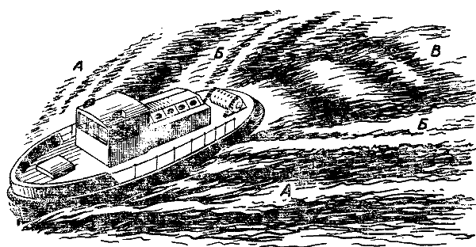
Рис. 105. Схема образования волн при движении судна на спокойной воде А — носовые расходящиеся волны; Б — кормовые расходящиеся волны; В — кормовые поперечные волны
Носовые волны подразделяются на носовые расходящиеся и носовые поперечные волны.
Носовые расходящиеся волны, подобно усам, простираются от форштевня судна с обоих бортов. Фронт их расположен под углом около 40° к направлению движения, а середины находятся на прямых, составляющих угол около 20° с диаметральной плоскостью. Волны по длине являются короткими.
Носовые поперечные волны, перпендикулярные к направлению движения судна, зарождаются вместе с носовыми расходящимися волнами и распространяются между ними. Поперечные носовые волны движутся в направлении движения судна, постепенно увеличиваются по длине от носа к корме и уменьшаются по высоте.
Кормовые расходящиеся волны начинаются несколько впереди ахтерштевня с обоих бортов судна. Они меньше по размерам, чем носовые, и имеют такие же углы с направлением движения судна, как и носовые расходящиеся волны.
Кормовые поперечные или так называемые «спутные» волны начинаются там же, где и кормовые расходящиеся, но они более интенсивны, так как расположены за гребными винтами. По мере удаления от кормы, где они равны ширине судна, волны уменьшаются по высоте, но увеличиваются по длине.
С увеличением скорости движения увеличивается волнообразование. На мелководье длина расходящихся волн и угол между ними увеличивается и может составлять угол в 90° с диаметральной плоскостью судна. В зависимости от глубины фарватера с достижением судном определенной большой скорости расходящиеся волны совместно с поперечными волнами образуют мощную систему волн. Движущуюся вместе с судном в районе скулового образования или в районе кормы малых быстроходных судов и катеров волну называют одиночной волной или волной перемещения. Волна перемещения характерна для судов с тупыми скуловыми образованиями, а также буксирных судов, идущих без караванов.
Волнообразование зависит не только от скорости, но и от отношения между скоростью и длиной судна. Короткое судно вызывает большие волны при небольшой скорости, а длинному судну потребуется очень большая скорость, чтобы вызвать такие же волны. Между местами образования носовой и кормовой систем волн у оконечностей корпуса, в средней части бортов судна, образуются пониженные горизонты воды (впадина). По сравнению с нормальным горизонт воды во впадине понижается с увеличением волнообразования и уменьшением глубины фарватера. Таким образом, при движении судна полным ходом по всей длине корпуса располагаются три основные зоны влияния гидродинамических полей: две зоны повышенного давления, где действуют отталкивающие силы в носу и непосредственно около кормы, и зона пониженного давления по борту судна. Центром зоны пониженного давления у колесных судов являются впадины колес судна. У винтовых паротеплоходов зона пониженного давления несколько смещена к корме. Эта картина особенно хорошо видна при движении судна по фарватеру с малыми скоростями течения.
При проходе судна над мелью резко изменяется кормовая система волн, а первая поперечная волна увеличивается по высоте. Эта поперечная волна на мелководье называется придонной волной. Появление придонной волны за кормой судна сигнализирует о том, что глубина под килем судна уменьшается. Это используется для контроля правильности движения судна.
§ 48. ПРИСАСЫВАНИЕ СУДОВ
В морской и особенно в речной практике известно много случаев столкновения судов при их расхождении на встрече или на обгоне при движении параллельными курсами на небольшом расстоянии друг от друга из-за увеличенной скорости и движения воды между их корпусами. В соответствии с уравнением Бернулли это увеличение скорости воды между судами ведет к уменьшению давления между ними по сравнению с давлением с наружных бортов. Возникает гидродинамическое притяжение судов на параллельных курсах, которое усиливается с ростом относительной скорости их движения. Такое явление называется присасыванием судов.
Присасывание судов возрастает с увеличением разницы в размерах корпуса и сильнее действует на судно меньшей массы.
Вероятность присасывания увеличивается с уменьшением расстояния между расходящимися судами и с увеличением их скорости. Присасывание зависит от формы судов. На рис. 106 показано взаимодействие между двумя одинаковыми судами, расходящимися на встречных курсах на близком расстоянии друг от друга. Оба судна одновинтовые, с винтами правого шага. Стрелками показано направление отклонения оконечностей судна в разных положениях судов по отношению одного к другому. В положении III на параллельных курсах совпадают гидродинамические поля со знаком минус, т. е. впадины, и суда могут присосаться друг к другу бортами. При этом у каждого из судов появляется крен в сторону другого судна.
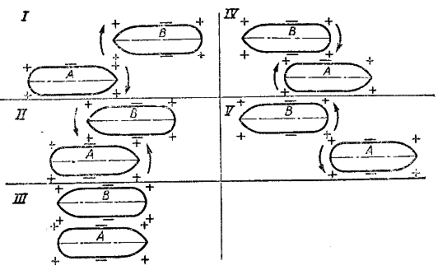
Рис. 106. Взаимодействие между судами, расходящимися на близком расстоянии друг от друга. Стрелками показано направление оконечностей судна
Крен объясняется понижением уровня воды между бортами из-за увеличения скоростей течения в промежутке между двумя судами по сравнению со скоростями течения относительно внешних бортов судов, где уровень выше.
Кроме того, присасывание зависит от взаимодействия систем волн, образованных судами. Взаимодействие систем волн является также причиной возникновения сил притяжения между судами, расходящимися на значительном расстоянии друг от друга.
Присасывание меньшего судна к большему увеличивается, если меньшее судно войдет в волновую зону волнообразования большего судна. По мере сокращения расстояния взаимодействие между судами растет. Поэтому для предупреждения столкновения судов при обгоне обгоняющее судно должно идти как можно дальше от обгоняемого, по возможности вне зоны волнообразования обгоняемого судна, которое в свою очередь должно снизить скорость хода для уменьшения волнообразования.
Присасывание резко сказывается при обгоне одиночно идущим судном буксируемых составов, баржи которых неожиданно получают рыскливость (рис. 107). Действию присасывания судов особенно подвержены мелкие суда при расхождении, при обгоне и при встрече с судами большего водоизмещения (рис. 108). Столкновение от присасывания наблюдается из-за лихачества судоводителей маломерных судов, нарушения ими элементарных правил обгона и расхождения.
Основные правила обгона и расхождения следующие:
1) при обгоне и расхождении суда должны проходить возможно дальше друг от друга;
2) на узких фарватерах, на реках, в каналах расходящиеся суда должны снижать скорость до самой малой;
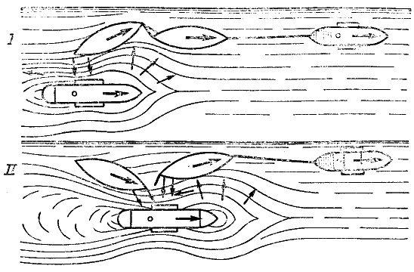
Рис 107. Действие идущего обгоняющего одиночного судна на буксирные суда: I — судно подходит к обгоняемым несамоходным судам; II — судно проходит мимо обгоняемых несамоходных судов
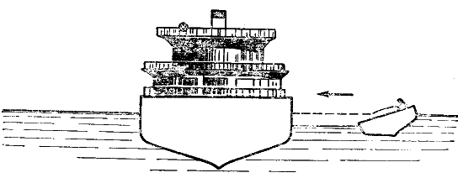
Рис. 108. Подсасывание малого судна к большому
3) при первом признаке присасывания между двумя примерно одинаковыми по величине судами следует остановить ход.
Надо помнить, что при присасывании судно плохо слушается руля, если даже руль положен на борт.
В случае столкновения катеров бортами могут быть не только повреждения корпуса, но и падение людей за борт из-за внезапного толчка, увечья державших на планшире руки, стоявших на обносе и т. д ;
4) обгон маломерным судном судна более крупного по водоизмещению должен происходить так, чтобы обгоняющее меньшее судно выходило на обгон, т. е. траверз ахтерштевня обгоняемого судна вне зоны кормового волнообразования его. Категорически запрещается маломерным судам обгонять большие суда из-под кормы их. Это ведет не только к потере управления, но и к опрокидыванию малого судна кормовой системой волн, подсасыванию его при сходе с кормовой системы волн обгоняемого судна во впадину его и т. д.
На судно, отшвартованное у берега, действуют волны от судов, движущихся в непосредственной близости по рейду, реке или каналу. Под действием присасывания и набегающих волн, движущихся в непосредственной близости по рейду, реке или каналу. Под действием присасывания и набегающих волн движущихся судов отшвартованное судно испытывает колебания, из-за которых могут лопнуть швартовные концы, упасть трапы, различные грузы и механизмы. Поэтому идущие мимо суда должны уменьшать ход.
Целесообразно выходить на обгон меньшим судном большего, предварительно выйдя из зоны волнообразования обгоняемого судна на расстоянии не меньшем, чем одна длина корпуса обгоняемого судна при достаточной ширине фарватера.
Обгон и расхождение при встрече моторным лодкам и катерам на подводных крыльях рекомендуется производить на водоизмещающемся режиме.
Следует помнить, что, оканчивая обгон, нужно держаться как можно дальше от носовой части обгоняемого судна; невыполнение этой рекомендации влечет за собой попадание обгоняющего судна под форштевень большего обгоняемого судна. Это может стать причиной гибели не только маломерного судна на внутренних водных путях, но и причиной гибели больших морских судов, обгоняющих еще большие корабли.

Продолжение
Глава XIII . УПРАВЛЕНИЕ И МАНЕВРИРОВАНИЕ КАТЕРОМ В РАЗЛИЧНЫХ УСЛОВИЯХ
§ 49. ЭЛЕМЕНТАРНЫЕ СВЕДЕНИЯ О ДВИЖЕНИИ И УПРАВЛЕНИИ ТРАНСПОРТНЫМИ СУДАМИ НА РЕКАХ
Судоводителю маломерного судна необходимо знать характерные особенности управления транспортными судами и составами, с которыми он входит в маневр расхождения при встрече и обгоне. Такие знания позволят предусмотреть маневры этих судов, определить место встречи с ними и подготовиться к этой встрече.
Наиболее сложный случай судовождения — управление буксирным составом судов. Такие составы формируются с учетом качеств буксирного судна, состояния пути (глубина и ширина фарватера, особенности течения), направления движения (вниз или вверх по течению) и особенностей каждой буксируемой баржи (осадки, длины, ширины, типа). При формировании буксирного состава стремятся максимально уменьшить сопротивление воды и обеспечить наилучшие условия управления составом.
Для движения вверх по течению буксирные составы формируются обычно на длинном буксирном тросе, состав получается гибкий, растянутый в длину и неширокий (рис. 109). Первыми в составе ставятся баржи, имеющие наибольшие габаритные размерения, с большим грузом и наиболее прочные. Самые малые суда, ненагруженные, менее прочные, учаливаются в составе последними. При формировании составов предусматривают уменьшение рыскливости судов так, чтобы можно было сдерживать раскат барж на поворотах.
Для движения по течению формируемый состав жестко крепят на коротком тросе. Баржи ставятся бортами рядом, поэтому ширина состава увеличивается, а длина его резко уменьшается.
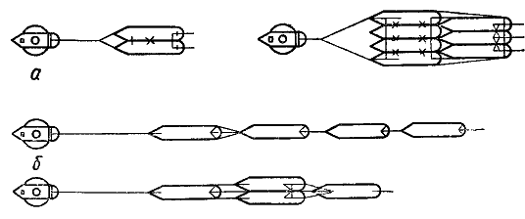
Рис. 109. Формирование составов: а — по течению; б—против течения
Управление буксирным составом, движущимся вниз по течению, сложно. Внезапная остановка состава почти невозможна. Буксирный состав обычно имеет большой раскат.
Управление крупными пассажирскими и грузовыми самоходными судами осложнено на узких фарватерах, при сильных течениях. Большая парусность судов (например, многопалубных, пассажирских) также осложняет управление, затрудняет производство маневров у пристаней, в шлюзах, при ветре. Большие размеры судов уменьшают обзор пространства вокруг судна. Перед носовой частью судна и по бортам его образуется непросматриваемая зона (рис. 110).
Полный радиус этой зоны, например, для волжских трехпалубных пассажирских теплоходов типа «Гастелло» и «Иван Сусанин» примерно равен 94 м, для дизель-электроходов типа «Россия»—83 м, для пароходов типа «Володарский»— 137 м, для грузовых теплоходов типа «Б. Волга» — 97,5 м. Ширина непросматриваемой зоны для пассажирского двухпалубного парохода превышает 25 м по каждому борту. Поэтому управление большими судами при движении по перекатам, шлюзам, каналам, узким участкам рек, под мостами и в других подобных условиях затруднено, а с командного пункта пассажирских и грузовых судов часто нельзя заметить приближения к судну мелких моторных и гребных судов.
Управление толкаемым составом имеет свои особенности, которые судоводитель-любитель должен знать. Разновидностей толкаемых составов много. Ширина одной или нескольких толкаемых барж состава больше ширины толкача. Передняя в толкаемом составе баржа имеет меньшую осадку, чем остальные. Способ толкания имеет ряд преимуществ перед буксировкой на гаке, благодаря которым он находит большее применение. При способе толкания примерно на 20% увеличивается скорость движения (за счет уменьшения сопротивления воды), возрастает безопасность движения (за счет хорошей управляемости и маневренности состава), а кроме того, объединение барж и теплохода в один состав облегчает судовые работы. Поэтому способом толкания на внутренних судоходных путях СССР перевозится основная часть всех грузов, транспортируемых на несамоходных судах.
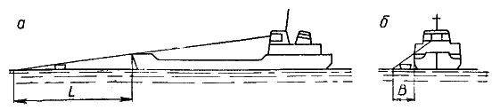
Рис. 110. Непросматриваемая зона: а — длина зоны; б — ширина зоны
Для толкаемого состава из двух волжских барж непросматриваемая зона достигает 327—368 м, а для состава из трех барж значительно больше. С невысокого судна, идущего навстречу толкаемому составу, бывает не видно теплохода-толкача, идущего за большегабаритными толкаемыми баржами, и судоводитель малого судна, особенно любитель, перед расхождением может ошибочно считать, что перед ним стоящие на якоре суда.
Велико расстояние и время гашения инерции речных судов. Например, самое малое время гашения инерции для остановки судна, идущего вперед полным ходом, таких, как трехпалубные теплоходы типа «Родина», равна 2,3 мин., причем минимальное расстояние, которое оно проходит за это время, равно 445 м (без учета влияния течения) *.
Как и каждое судно, пассажирские и грузовые речные суда начнут поворот не мгновенно с поворотом руля. Время запаздывания начала поворота для пассажирских и грузовых судов 3—10 сек*. Причем время запаздывания поворота пропорционально увеличению водоизмещения судна (состава).
* По Н. Солареву
Скорость поворота для крупных судов 30—70° в минуту. Для гашения инерции поворота следует переложить руль в сторону, обратную повороту судна. При этом поворот судна прекращается не мгновенно, а замедляется постепенно. Время с момента перекладки руля в сторону, противоположную повороту, до момента прекращения поворота судна составляет 10— 15 сек **.
Расстояние и время гашения инерции толкаемых составов различно и может доходить при толкании нескольких большегрузных барж до 1000 м за 18 мин. Время запаздывания начала поворота для толкаемых составов 15—50 сек., скорость поворота 6—20° в минуту.
Время с момента перекладки руля на повороте до момента прекращения поворота судна составляет для толкаемых составов от 50 до 220 сек **.
** По П. Шангурову.
Одним из самых трудных практических вопросов речного судовождения является проводка одиночных судов и составов через перекаты. Обычно судоводитель стремится к тому, чтобы судно или суда состава переходили через подвалье переката под прямым углом к диаметральной плоскости судна.
Чем мельче на перекате, тем точнее должен быть этот угол. Несоблюдение этого правила ведет к постановке судов на мель, сносу, развороту течением, излишним маневрам на перекатах.
При кратковременной потере управляемости достаточно 26 сек., чтобы судно, идущее против течения и поднявшееся на подвалье переката с корытом переката шириной 100 м, стало на мель при скорости движения — 4 м/сек, течении в корыте V = 2 м/сек.
Судоводителю-любителю важно знать свойство судна, называемое в речной практике раскатом. Раскат — зто свойство одиночного самоходного судна или состава судов заносить (забрасывать) кормовую часть в сторону вогнутого берега, а при поворотах — в наружную сторону от поворота.
Любой поворот судна неизменно сопровождается возникновением центробежной силы, которая действует сбоку, вызывая раскат. На большой скорости эта сила, действуя на водителя, стремится отбросить его в сторону, противоположную повороту, т. е. становится «осязаемой».
Центробежная сила зависит от двух обстоятельств: скорости движения и величины диаметра циркуляции на повороте.
Чем меньше диаметр циркуляции и больше скорость движения, тем больше центробежная сила.
Вот почему перед поворотом рекомендуется скорость снижать до необходимого безопасного предела, увеличивая ее только с окончанием поворота.
Правильное понимание и умение здраво предвидеть и определить величину раската судов имеет большое значение в судовождении не только для судоводителей больших транспортных паротеплоходов, но и маломерных судов.
Самоходное судно, буксируемый или толкаемый состав при движении вниз по течению подвержены раскату как под действием центробежной силы прижимного течения, так и под действием центробежной силы, возникающей при поворотах судна и зависящей от скорости хода и кривизны пути. Таким образом, величина раската судна (судов), буксируемого (толкаемого) и следуемого по течению, суммируется величиной сноса от действия течения на данном изгибе русла и зависит от величины угла дрейфа, который получит судно от действия руля при движении в изгибе по кривой, приближенной к кривой циркуляции судна. Судно, идущее вверх по достаточно сильному течению, меньше уклоняется кормой к вогнутому берегу.
Раскат зависит также от скорости и направления прижимного течения, величины состава, ширины, глубины и радиуса закругления русла, расположения центра тяжести управляемого судна, направления и силы ветра. Раскату на поворотах подвержены все суда. Особенно велик раскат барж, идущих на буксире за паротеплоходом. В этом случае раскат второй баржи больше, чем первой, третьей — больше, чем второй, четвертой— больше, чем третьей. Общая величина раската суммируется из раската каждого судна по отношению к предыдущему. Это часто приводит к тому, что последние баржи длинного состава при следовании паротеплохода-буксировщика около выпуклого берега движутся, обтираясь бортами о вогнутый берег.
Подбуксировка катеров и мотолодок к баржам может вызвать сильный раскат легкого по сравнению с баржей катера или мотолодки. Раскат подбуксированных маломерных судов с малой осадкой, усиливаемый обтеканием воды и волновым режимом около кормовой части баржи, бывает настолько большим, что на повороте подчалившееся малое судно, раскатившись, попадает между баржей, за которой оно идет на буксире, и берегом. Если при этом раскатившаяся баржа навалится на берег, то она кормой прижмет малое судно к берегу.
При движении на рейдах надо все время помнить, что то или иное встречное, обгоняемое, обгоняющее, идущее впереди или параллельным курсом судно может начать делать поворот, при котором раскатывается корма. Раскатившаяся корма поворачивающегося судна или состава может задеть катер. Особенно следует опасаться поворотов судов, идущих по течению ниже пристаней или причалов, к которым эти суда, возможно, направляются.
§ 50. ВЫБОР КУРСА МАЛОМЕРНОГО СУДНА НА РЕКЕ
Для маломерного судна наиболее выгодным путем движения в изгибе судоходной реки следует считать движение ближе к выпуклому берегу в пределах судового хода, обставленного знаками ограждения. Это положение резко отличается от рекомендации транспортным паротеплоходам, которые ввиду большой осадки обычно стремятся идти по самым большим глубинам в реке. Их путь лежит по стрежню, проходящему по большим глубинам на поворотах русла около вогнутого берега, а на прямых участках — посередине. Фарватер транспортных судов таким образом совпадает обычно со стрежнем.
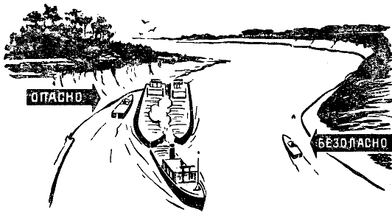
Рис. 111. Раскат буксируемых барж и путь маломерного судна при расхождении
Движение маломерного судна вдоль выпуклых берегов уменьшит возможность попадания под раскат встречных и обгоняемых буксирных караванов (рис. 111), толкаемых составов и одиночных больших транспортных судов, а при плавании по незнакомой реке предупреждает попадание катеров в суводи. Например, катер следует вниз по течению (рис. 112, а). Навстречу ему против течения из-за изгиба выпуклого берега выходит буксировщик с баржами. Вследствие большой скорости катер подходит к месту расхождения в два-три раза быстрее, чем буксировщик.
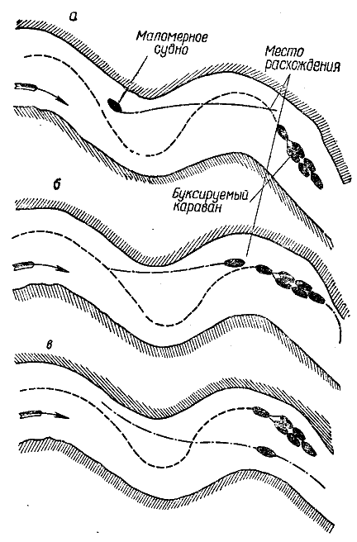
Рис. 112. Расхождение состава и катера при встрече
При расхождении правыми бортами (рис. 112, б) состав на изгибе получит раскат в сторону вогнутого берега, а последняя баржа, раскатываясь, подходит к вогнутому берегу. Катер, уклоняясь влево от раскатившихся барж, также подходит к вогнутому берегу и только тогда обнаруживается, что последняя баржа закрывает катеру дальнейший ход вперед. Раньше, огибая состав, водитель катера этого видеть не мог, задним ходом катер отойти не может, поворот для следования на обратный курс сделать невозможно. Баржа может навалиться на катер.
Следовательно, этот вариант расхождения применять нельзя.
Расходиться нужно левыми бортами, следуя вдоль выпуклого берега (рис. 112, в). Расхождение левыми бортами требуется и Правилами плавания (§ 70, п. 3).
При сильном ветре по направлению на выпуклый берег маломерное судно, идущее или стоящее у выпуклого берега, не будет зажато навалившимися на этот берег транспортными судами, так как осадка у транспортных судов больше, чем у маломерного.
При переходе от выпуклого к выпуклому берегу нет необходимости все время держать курс точно по прямой. При выборе курса нужно учитывать обстановку: есть ли встречные и обгоняемые суда, насколько сильное течение и т. д. Не следует переходить к другому берегу над гребнем переката, где течение на стрежне особенно сильное. При проходе около выпуклого берега сектор обзора реки уменьшается и возможна неожиданная встреча с идущим навстречу судном Поэтому судоводитель особенно на узких шлюзованных реках должен быть всегда готов к внезапному появлению встречного судна или состава, к расхождению с ними и уменьшению скорости хода.
Не следует мешать движению больших судов, нужно держаться дальше от них и не пересекать их курс. Это необходимо для того, чтобы избежать подсасывания малого судна к большому и дать возможность судоводителю большого судна держать все время в поле зрения малое судно.
На несудоходной реке важно своевременно определять большие глубины в русле и скорости течения, как это описано в общей речной лоции.
Каналы с трапецеидальной формой живого сечения имеют гарантированную ширину судового хода только в средней части У берегов такого канала имеются откосы, где глубина по мере приближения к урезу воды уменьшается.
На таких искусственных водных путях маломерные суда должны следовать не по середине судоходного пути, а вдоль берегов, где глубины меньше гарантийной глубины судового хода.
Ширина этой прибрежной трассы, где должны следовать суда, обычно достигает ширины 10—12 м от уреза воды, что достаточно для движения не только однопутного потока маломерных судов, но и для двухпутного потока с учетом обгона маломерного судна маломерным в пределах этой прибрежной несудоходной трассы и с учетом требования «Правил плавания по внутренним судоходным путям», о запрещении обгона с одновременным нахождением трех судов на траверзе.
При следовании в кильватер маломерных судов на таком канале вне судового хода расстояние между маломерными судами должно быть не менее 100 м, т. е. инерционных путей для двух судов. Это необходимо для того, чтобы обгоняющее маломерное судно после окончания обгона могло включиться в поток маломерных судов. Причем расстояние между обогнанным судном и обогнавшим должно быть не менее 50 м, т. е. необходимого инерционного пути для остановки маломерного судна.
§ 51. ПОСТАНОВКА НА ЯКОРЬ
Для удержания плавающего судна на месте в удалении от берега применяются якоря (рис. 113). Якорное устройство малых судов состоит из якоря — дрека, якорного каната — дректова и устройства для крепления якорного каната. Вес якоря зависит от водоизмещения судна. Для мелких судов вес якоря обычно бывает не менее 6 кг. Большое распространение на маломерных любительских судах получил адмиралтейский якорь, держащая сила которого превосходит все другие системы якорей, в том числе четырехлапые якоря. Держащая сила адмиралтейского якоря в 8—10 раз больше веса самого якоря.
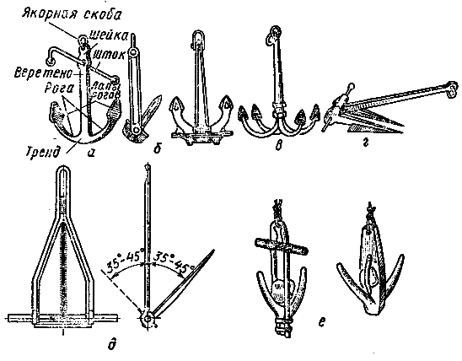
Рис . 113. Якоря а — адмиралтейский; б — Холла; в — четырехлапый; г — Матросова, д — четырехлапый сварной Курбатова; е — самодельные из дерева
Основными частями адмиралтейского якоря являются: якорная скоба, шток, веретено, рога, лапы, тренд. Шток придает якорю такое положение, при котором он рогом поворачивается к грунту и внедряется в него. Недостатком этого якоря является то, что на небольшой глубине торчащий над грунтом рог якоря может повредить корпус судна. Четырехрогий якорь также хорошо сцепляется с грунтом.
На маломерных судах могут применяться также якоря с поворачивающимися лапами, которые по сравнению с адмиралтейским более удобны и безопасны, особенно при укладке на палубе.
К якорям с поворачивающимися лапами относятся якорь Холла и якорь Матросова. Якорь Матросова обладает повышенной держащей способностью в глине и иле из-за примыкающих к веретену лап с приливами, но он не держит на крепком галечном грунте и хряще. Вес якоря, диаметр якорного каната и его размеры устанавливаются нормами и записываются в удостоверение на годность судна к плаванию. Вес якоря и якорного каната для мелких любительских судов можно определить по графику (рис. 114) или по расчету, рекомендуемому Л. Л. Романенко и Л. С. Щербаковым в книжке «Моторная лодка».
Размеры равнопрочных канатов можно определить из пропорции:
C 3 : C 2 : C 1 : g 1 : g = 3 : 2,4 : 1,5 : 0,32 : 0,3,
где g —калибр якорной цепи, выбранной по графику (см. рис. 114);
g 1 — диаметр стального троса;
С 1 — длина окружности капронового троса;
С 2 — длина окружности манильского троса;
С 3 — длина окружности пенькового смоленого троса.
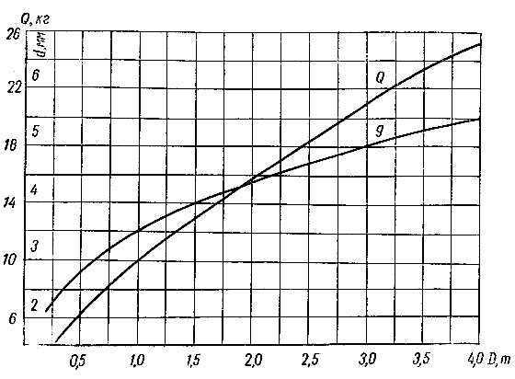
Рис. 114. График для опреднлнгия веса якоря ( Q ) и калибра якорной цепи ( g )
Например, для катера водоизмещением в 1 т калибр якорной цепи определяется равным g =3,5 мм, тогда расчетный диаметр стального троса:
g l = 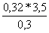= 3,7 мм ,
длина окружности капронового троса:
C l = 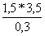= 17,5 мм,
манильского:
С2 = 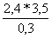= 28 мм,
пенькового:
С 3 = 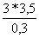= 35 мм ,
Если по расчету диаметр троса получается очень малым, то его увеличивают до удобного для работы размера (35—50 мм).
Якорь крепится к судну при помощи якорного каната — дректова. Дректов может быть из стального, пенькового, манильского, капронового, нейлонового троса или из цепи. Капроновые и нейлоновые тросы в 2—2,5 раза прочнее пеньковых, эластичны, гибки и при растяжении удлиняются. Если дректов из троса, то между якорем и тросом должна быть хотя бы короткая цепь, которая при помощи скобы крепится к якорю. Цепь необходима для того, чтобы дректов не перетерся о грунт. Длина всего якорного каната должна быть не менее чем в три раза больше длины судна и не менее трех пяти глубин в районах предстоящего плавания судна. Якорный канат на судне крепится на скобе или на глаголь-гаке к отрезку цепи, называемому жвакагалсом. Жвакагалс крепится, как правило, к килю.
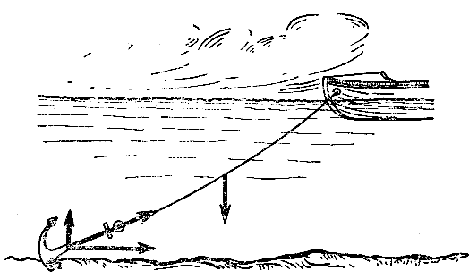
Puc . 115. Стоянка на якоре
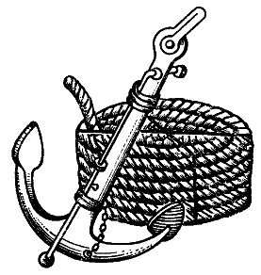
Рис. 116 Шлюпочный якорь и уложенный якорный канат
На открытых катерах (типа шлюпок) адмиралтейский якорь находится в сложенном состоянии так, чтобы шток был приложен и принайтовлен к веретену. Дректов, уложенный в круглую бухту, кладется рядом. На палубных катерах якорь кладется около форштевня и закрепляется во избежание падения за борт во время хода и волнения. У тренда якоря нужно закрепить буйреп с буйком, который обозначает место нахождения якоря после его отдачи. Если металлический якорь утерян, вместо него можно сделать якорь из дерева и камня.
Якорное устройство должно обеспечивать при любых условиях плавания быструю отдачу и подъем якорей. Необходимо не реже одного раза в навигацию якорное устройство осматривать и замеченные повреждения устранять: тросы должны быть смазаны, а пеньковые и синтетические после каждого употребления должны быть просушены.
Стальные, пеньковые или синтетические тросы нужно хранить намотанными на вьюшку или уложенными в бухты. При любом способе хранения (по-походному) якорное устройство должно обеспечивать быструю и безотказную отдачу якоря.
Якорный канат на обоих концах должен иметь коуши: один для крепления через скобу к якорю, другой для крепления через скобу к специальному рыму. Разрешается на судне крепить канат за кнехт, утку при обязательной установке киповой планки. На судах до 4 м закрепление коренного конца якорного троса необязательно.
Запрещается: использование якорного троса для каких-либо хозяйственных нужд и выход в плавание, независимо от продолжительности рейса, с неполным или неисправным якорным устройством.
Постановка на якорь маломерного судна производится в самых разнообразных и нередко довольно сложных условиях.
Для постановки катера на якорь важно правильно выбрать место. Ровное дно и хороший грунт, хорошее якорное устройство гарантируют стоянку на якоре даже близко от опасности. Если есть возможность, лучше стать на якорь в стороне от путей движения судов и на слабом течении. Плохо держится якорь на каменистом грунте, на валунах, гальке, ракушечнике. Глинистый грунт, ил с песком и ровное дно благоприятны для постановки на якорь. Опасна стоянка на якоре в полосе бурунов на малой глубине, особенно при волнении и приливо-отливных колебаниях уровня. Пренебрежение этим указанием может привести к посадке на мель, а иногда и к гибели судна. Следует избегать становиться на грунте, засоренном топляками, булыжником, плитняком.
Перед постановкой судна на якорь он должен быть изготовлен к отдаче. Если якорь находится в корпусе открытого катера, он должен быть извлечен оттуда и его шток установлен в рабочее положение. Это необходимо, чтобы якорь внедрился в грунт. Дректов должен быть распутан, с тем чтобы члены экипажа при отдаче якоря не попали в его шланги (петли, колышки).
Отдавать якорь желательно при условии, чтобы судно было неподвижно относительно воды или медленно двигалось назад. Если на борту, в носовой части установлена киповая планка, то якорный канат нужно отдавать, пропуская его через киповую планку. На малых судах, где нет киповой планки, якорный канат при отдаче якоря пропускают через кнехт, установленный на носу в диаметральной плоскости, или через утку. Отданный якорь ложится на грунт и рогами застревает в нем (рис. 115). Считается, что якорь держит судно наилучшим образом тогда, когда веретено якоря и часть каната лежат на грунте. Если после сдачи якорный канат сначала натягивается и далеко выходит из воды, а затем начинает ослабевать, значит якорь забрал. Если дректов натягивается, потом ослабевает, потом снова натянется и ослабнет снова, это означает, что якорь не забрал и ползет — нужно потравить дректов. Убедившись, что якорь забрал, дректов закрепляют на кнехтах или стопором. При спокойной воде без течения вытравленный дректов может быть коротким. При волнении, ветре, течении дректов должен быть большей длины, что предупреждает резкие рывки дректова при подъеме катера на волну, а также захлестывание катера волной. В темное время суток после постановки на якорь включают стояночные огни.
Подъем якоря начинают выборкой дректова на судно, а когда дректов примет вертикальное положение, тогда отрывают якорь от грунта и поднимают его. Если оторвать якорь от грунта не удается, значит он прочно засел в грунте. Тогда, маневрируя судном на малом ходу и заходя с разных сторон носом или в крайнем случае кормой, повторяют попытку оторвать якорь. Если якорь не удается оторвать от грунта за дректов, то можно попытаться поднять его за буйреп. В этом случае буйреп должен выдерживать вес якоря плюс усилие в 15—20 кг.
После подъема якорь обмывают и укладывают на место (рис. 116).
§ 52. ШВАРТОВКА КАТЕРА
Катера швартуются для стоянки, длительной или короткой, на время отдыха экипажа, с целью переждать шторм, для высадки и посадки людей, забора топлива и продовольствия, ликвидации неисправностей и последствий аварий, а также в других случаях. Лучшим местом для стоянки катера является место, где он может, особенно во время волнения, безопасно отшвартоваться вдали от фарватера и проходящих судов. Место швартовки должно быть достаточно глубоким, с учетом колебания горизонта воды. Стоянка катера, где бы она ни была произведена, должна быть безопасной и спокойной.
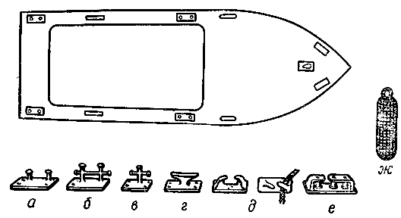
Рис. 117. Швартовные устройства а — обыкновенный кнехт; б, в — крестовые кнехты; г, д, е — киповые планки, ж — кранец мягкий
Швартовка катеров осуществляется при помощи тросов к причалам и мостикам, непосредственно к берегу, пирсам, набережным и к сходам с них, к борту другого судна.
Для обеспечения швартовки катера служат швартовное устройство и швартовные тросы — швартовы. К швартовному устройству относятся установленные на палубе катеров различного рода кнехты или утки, служащие для закрепления швартовов (рис. 117). Кнехты иногда делают крестовыми, чтобы не соскальзывали шлаги.
На носовой части катера может быть установлен только один (лучше двойной) крестовой кнехт, расположенный в диаметральной плоскости судна. Этот же кнехт служит для закрепления буксирного троса и дректова. В кормовой части должно быть по одной паре кнехтов с каждой стороны. В местах постановки всех кнехтов палуба катера должна быть усилена — сделана более прочной. На бортах катеров, около рабочего места судоводителя, должны быть установлены на каждом из бортов средние кнехты. Для шлюзующихся судов средние кнехты обязательны. Кнехты не рекомендуется заменять мелкими утками без усиления места постановки.
Все узлы и детали швартовного устройства (кнехты, битинги, утки и др.) должны быть надежно скреплены с набором корпуса. Слабина крепления (качание) не допускается.
В фальшбортах, около кнехтов, делаются отверстия — швартовные клюзы. Если фальшборта нет, то вместо клюзов устанавливаются киповые планки, реже скобы или утки. Клюзы, киповые планки, скобы служат для проводки швартовов по нужным направлениям.
Все кнехты, утки, киповые планки и т. д. должны соответствовать диаметрам тросов.
Швартовные тросы могут быть растительными, синтетическими и стальными На маломерных судах лучше применять растительные и синтетические швартовные тросы. Работа со швартовными тросами должна производиться без излишней суеты, по быстро и правильно. Надо внимательно следить за тем, чтобы руки или ноги не попали в петли (колышки) троса.
Следует знать значение терминов «травить» и «выбирать». Ослабление швартовного троса называется травлением его, а подтягивание троса или набивание его — выбиранием.
При швартовке трос нужно закладывать на кнехты, утки и другие приспособления с достаточным количеством шлагов так, чтобы в месте закладки трос противодействовал усилиям, которые могут быть приложены к нему извне. При этом у работающего с тросом лица должно быть достаточно сил для удержания или перебирания троса руками. Производится ли травление или выбирание троса или он уже закреплен при окончании швартовки нужно всегда быть готовым мгновенно отдать или стравить швартовный трос, снять последние из наложенных шлагов или, наоборот, набросить шлаг для предотвращения стравливания троса. Все это достигается практикой.
Во время швартовки катера борта его надо предохранять от ударов о причал или о корпус другого судна, для чего с бортов катера выбрасывают кранцы. Кранцы могут быть мягкие и деревянные. Мягкие плетутся из тросов или делаются из обрезков автопокрышек Деревянный кранец делается из короткого бревна-кругляка и вертикально подвешивается на тросе к борту или надстройке судна. Применять деревянные кранцы на маломерных судах не следует. Если по борту нет обносного привального бруса, деревянные кранцы использовать нельзя, так как может быть продавлен борт или на шлюпках поврежден буртик.
Во время движения кранцы обязательно убираются внутрь судна: они ни в коем случае не должны свешиваться с бортов Кранцы или концы, висящие без нужды за бортом,—признак низкой морской культуры судоводителя.
Смягчения ударов и предохранения корпуса от повреждений можно достичь обтягиванием борта — от форштевня до кормы — толстым растительным тросом.
На берег или на другое судно должно быть подано такое количество швартовов, чтобы обеспечить безопасность стоянки. Это зависит от размеров судна, места стоянки, гидрометеорологических условий и т. д. Швартовные тросы могут перетираться и обрываться от качаний судна во время волнения, прибыли-убыли воды, приливов-отливов, волнообразования от мимо идущих судов. Нестравленый трос во время убыли воды может вызвать повисание или сильный крен судна, а при опускании от большой убыли воды (в шлюзах) судно может опрокинуться. Нестравленый своевременно трос во время прибыли воды вызывает задевание катера за выступы причала и повреждение корпуса от крена и дифферента.
Сразу же по принятии решения о швартовке нужно наметить, где пристать катеру, за что произвести швартовку (есть ли н a берегу тумбы, швартовные устройства, палы, рымы и т.д.). Если рядом с местом предполагаемой стоянки стоят другие суда, нужно убедиться в том, что они не намерены возобновить движения. Перед швартовкой нужно проверить швартовы и убрать все посторонние, мешающие швартовке предметы.
Если место швартовки неизвестно и не оборудовано, то швартовку надо делать осторожно, замедлять ход катера при приближении к берегу, промерять глубины. Целесообразно при подходе к неизвестному месту швартовки носом сделать незначительный дифферент на нос (например, перемещая людей к косу). Следует избегать швартовки и стоянки около обрывистых, крутых берегов, особенно глинистых, супесчаных и не имеющих растительности, так как они легко деформируются и могут внезапно обрушиться в воду. Особенно опасны оползневые участки берегов, которые можно узнать по трещинам вдоль уреза реки и небольшим, часто расположенным террасам или ступенькам, спускающимся к воде.
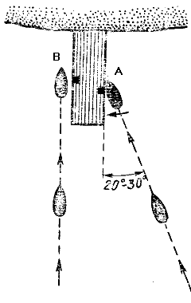 | 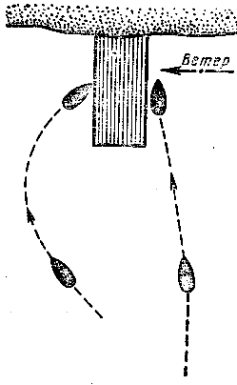
Рис. 118 Подход катера с винтом правого вращения к причалу | Рис. 119. Подход катера к причалу при наличии ветра
При подходе на швартовку момент остановки работы винта нужно выбирать в зависимости от инерции судна так, чтобы судно подошло к месту швартовки по инерции. При подходе к причалу правым бортом с обычным винтом правого вращения нужно дождаться момента прихода к месту, а затем дать задний ход для подтягивания кормы к причалу за счет подсасывания. При этом нос несколько отойдет от причала (рис. 118). Задний ход гасит движение вперед, руль ставят прямо, подают концы, и швартовка окончена. Этот маневр позволяет подходить к причалу бортом под углом до 25° (винт левого шага производит обратное действие).
При подходе к причалу правым бортом с винтом правого вращения необходимо идти к месту швартовки малым ходом параллельно причалу и, не доходя до места хотя бы на одну-две длины корпуса судна, остановить машину.
Если судно прекратит движение по инерции вперед и перестанет слушаться руля, надо возобновить на некоторое время работу двигателя вперед. Если судно начнет проходить место швартовки или поравняется с ним, нужно дать ход назад, а руль положить на правый борт. Если это сделать поздно или ясно, что это действие не принесет положительных результатов, то нужно дать ход вперед, развернуться и снова подходить к месту швартовки.
При изменении режима работы винта правого шага с переднего на задний ход и руле в диаметральной плоскости судна корма резко отклоняется влево (вправо при левом шаге винта), Знание этого свойства судна необходимо в случае неожиданной остановки или отхода назад во избежание столкновений.
Если место швартовки находится на участке с сильным течением, швартовку, если это возможно, следует производить с подходом к месту швартовки против течения. Например, двигаясь вниз по течению реки, катер должен пристать к вогнутому берегу (яру) при сильном течении. Катер должен пройти мимо места швартовки, сделать поворот назад и пристать, следуя против течения. Поворот на обратный курс, как правило, нужно делать от вогнутого к выпуклому берегу.
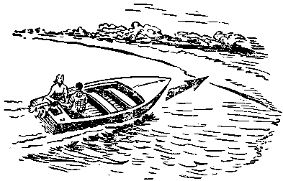
Рис. 120 Подход моторной лодки носом к берегу
При встречном ветре подходить нужно под углом в 10—20° к причалу. Особенно осторожно надо маневрировать катером и правильно рассчитывать его инерцию при отвальном и прижимном ветрах (рис. 119). Если катер сохраняет поступательное движение вперед, то, как правило, он даже при очень сильном отвальном ветре имеет полную возможность сразу же подойти к причалу и ошвартоваться. Для этого нужно подходить под острым углом к причалу, пока судно не коснется его носовой частью. Нужно только обеспечить быструю подачу и закрепление швартовов. При сильном отвальном ветре преждевременное прекращение работы винта вызовет относ судна ветром от места швартовки.
При прижимном ветре тихоходному катеру с небольшой осадкой и высоким надводным бортом приставать особенно на волнении намного труднее, чем при отвальном ветре. Швартовку на таком катере при значительном волнении и прижимном ветре производят при помощи якоря, отданного с носа или кормы катера, предварительно развернутого против ветра и волны (см.§ 56). Место отдачи якоря должно соответствовать месту швартовки судна, а длина стравливаемого дректова должна позволить подойти к причалу. После подхода к причалу катер отшвартовывается, если его не будет бить у стенки волной. Особенно затруднительна швартовка катера с надстройкой, имеющей большую парусность. Если на борту такого катера находится один человек, совмещающий работу у штурвала и двигателя, то ему трудно, а подчас и невозможно одновременно выполнять работы по швартовке и управлению катером. Даже кратковременное оставление рулевым поста управления для того, чтобы подать швартов при сильном отвальном ветре, оканчивается неудачей, петому что катер отбрасывается ветром от причала.
Подход к судам, стоящим на якоре, лучше осуществлять с подветренной стороны, предварительно уточнив место нахождения якоря и якорного каната.
К берегу моторные лодки и катера подходят носом или, как говорят, носом в берег (рис. 120). При таком подходе следует заранее выключать двигатель, учитывая инерцию судна, так, чтобы судно легко врезалось в песчаный грунт берега. Если катер при этом подходит к берегу в известном месте, то можно создать дифферент на корму, тогда нос судна больше выйдет из воды на берег.
При подходе к неизвестному участку берега необходимо проверять глубину метрштоком, что делает возможным знать как глубину, так и характер грунта. С небольшой лодки это делать затруднительно, но при подходе катера это делать необходимо.
Измеряющий глубину должен знать, что в случае неожиданной остановки судна от соприкосновения с подводным препятствием он может упасть.
При подходе к неизвестному месту необходимо иметь дифферент на нос. После подхода к берегу нужно закрепить швартовый конец на берегу, а если это сделать невозможно из-за отсутствия причальных устройств — тумб, рымов или других подходящих предметов, то нужно вынести на берег якорь.
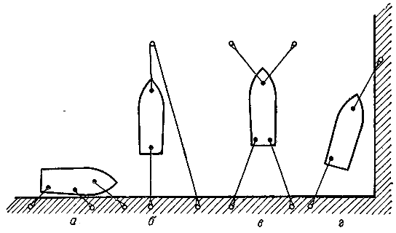
Рис. 121. Стоянка судов
Подход носом в берег можно практиковать на слабом течении; при сильном течении судно развернется параллельно берегу так, что корма окажется вниз по течению. Подход к берегу при волнении выполняется с соблюдением особых правил (см. § 56).
Швартовные операции могут быть самыми разнообразными и зависят от многих факторов. Умение правильно и быстро произвести швартовку зависит от опытности любителя и характеризует его судоводительскую выучку. Однако при швартовке не следует подходить к причалу на большом ходу во избежание поломки судна (в случае отказа двигателя или непредвиденных задержек в изменении режима работы, необходимого для выполнения маневра). Ненужное лихачество часто ведет не только к повреждению своего судна, но и к повреждению причала, других судов, травмам и гибели людей. От судоводителя при швартовке требуются большое внимание, смекалка и опыт. Швартовка по шаблону недопустима, особенно для катера, обладающего большой маневренностью. Внешние условия, в которых приходится швартовать судно, очень разнообразны и все их невозможно заранее предусмотреть.
Швартовку следует считать оконченной, когда судоводитель проверит закрепление швартовов на судне и па берегу, глубины под днищем, убедится в том, что швартовка соответствует изменениям горизонта воды и что мимо идущие и ошвартовывающиеся суда не повредят катер.
Лучшее положение для судна при длительной стоянке — общепринятая стоянка маломерных судов в боксах. Если боксов нет, а берег пологий, то можно судно поставить врастяжку носом в сторону берега на якоре, отданном с кормы, и с носовым фалинем, поданным на берег, мостки или пирс.
При такой стоянке глубокосидящие части судна и винт наиболее удалены от берега и исключается перемещение катера ветром и течением. Судно наилучшим образом отыгрывается на волне.
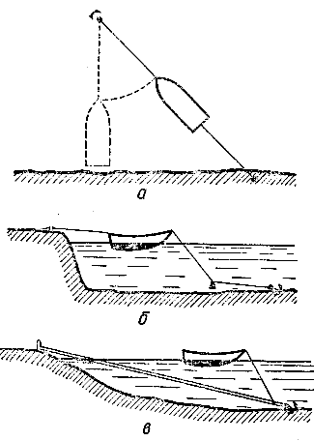
Рис. 122. Стоянка судов на якоре вблизи берега
Для стоянки у глубокого берега или около причала судно можно поставить кормой в сторону берега. Тогда постоянную стоянку можно организовать так, как показано на рисунка (рис. 120, б). На расстоянии свыше длины корпуса судна от причала или подходящего берега вбивается свая, к которой крепится рым, блок, или делается желоб на свае. Трос с носа судна подается на берег, предварительно пропускается через рым или по желобу на свае.
Судно этим носовым движущимся тросом должно быть отведено от берега на достаточно большое расстояние, чтобы оно корпусом или какой-либо
частью не терлось о причал. Достаточной также должна быть глубина, гарантирующая безопасность при колебании горизонта воды от обсыхания и ударов о грунт подводной частью и, в частности, рулем. С кормы судна на причал нужно подать швартов и крепить его после закрепления носового швартова, идущего через сваю также на причал.
Для длительной стоянки катер можно ставить в углу причала за носовой и кормовой швартовов, поданный на причал (рис. 121, г).
Стоянка маломерных судов лагом используется как временная или даже кратковременная для посадки, высадки людей на причал, па другое судно. При необходимости стать лагом к причалу носовые и кормовые швартовы укрепляются соответственно на причале под углом вперед и назад. При сильном действии ветра или волнения с бортов моторных яхт подаются еще дополнительно один-два троса. Способы крепления троса на причале (пирсе) при постановке лагом показаны на рис. 121, а. Стоянки лагом, особенно во время волнения, следует избегать. При стоянке лагом у причала надо неослабно наблюдать за катером, изменением его осадки, колебанием горизонтов воды и соответственно травить или выбирать швартовые.
Стоянка может быть организована и в том случае, когда нет специально оборудованного причала или на акватории причала нужно разместить большее число судов. Схемы такой постановки судов показаны на рис. 122. Положение а обеспечивает отыгрывание судна на волне и предупреждает удары его о берег. Металлический балласт на якорном канате (положение б) является амортизатором для отыгрывания судна на волне и, кроме того, приводит канат в вертикальное положение, что необходимо в местах большого движения и скопления судов. В положение в судно приводится способом, аналогичным показанному на рис. 122,6, т.е. движущимся тросом, крепящимся не к свае, а к якорю.
На рис. 123 показаны способы подачи и закрепления швартовов с судна за кнехт и рымы. Во всех случаях закрепления швартовов за береговые кнехты и рымы обязательно предусматривать их быструю отдачу при первой необходимости.
Мелкие деревянные, металлические и пластмассовые лодки па длительную, а иногда и временную стоянку следует выносить достаточно далеко на берег, чтобы прибой не мог их перевернуть и разбить. Катера и моторные лодки рекомендуется закрывать брезентом так, чтобы вода с брезента стекала за борт, а не в судно.
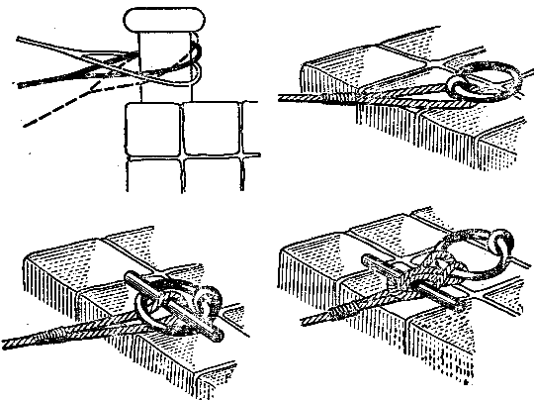
Рис. 123. Крепление швартовных тросов на берегу
Отход катера от причала, как правило, особенной трудности не представляет. Во всяком случае отходить от причала легче, чем подходить к нему. При отходе от причала по готовности или в момент включения мотора отдают швартовы и дают ход вперед. Катер постепенно набирает скорость и отваливает. Перед отходом от причала рекомендуется предварительно отвалить (оттолкнуть) нос судна на 20—30° от причала и уже потом дать ход вперед. При отходе следует воздерживаться от включения полного хода. Нужно так управлять рулем и машиной, чтобы предупредить удар кормы о причал, или, как говорят, чтобы корма прошла «чисто».
Отходить от причала можно и кормой, предварительно оттолкнув ее от причала на глубокое место. Руль держат в диаметральной плоскости и дают ход назад. Затем, отойдя от причала, дают ход вперед, а управляют рулем для следования по нужному курсу.
Отходить при волнении на заднем ходу на судне с подвесным мотором нельзя. При прижимном ветре, качке целесообразно поднять подвесной мотор и отойти от берега на веслах, после чего стать на якорь на достаточной глубине и запустить мотор.
Перед отходом от места стоянки нужно внимательно оценить обстановку, убедиться в отсутствии движущихся судов, учесть гидрометеорологические и другие условия.
Если катер на стоянке касается носовой частью берега, то можно дать ход назад, отойти и сделать поворот для выхода на желаемый курс.
В морском плавании при выборе места для вытаскивания шлюпки на берег и отдыха команды на длительное время (для ночлега, пережидания плохой погоды) следует избегать нешироких пляжей под крутыми берегами. Обязательно нужно определить границы прибоя по выброшенному водой плавнику. Если граница прибоя проходит под самым обрывом берега, то это место для стоянки не годится и здесь оставаться нельзя, так как прибойная волна накатывается до обрыва берега. Во всех случаях нужно располагаться за границей прибоя. Плавник является топливом, но разводить костры на морских побережьях. запрещается.
§ 53. ПОВОРОТЫ НА ОБРАТНЫЙ КУРС
Потребность в повороте катера на обратный курс возникает очень часто, например, при необходимости пристать к берегу против течения, если катер идет по течению. В речной практике поворот на угол в 180° принято называть оборотом.
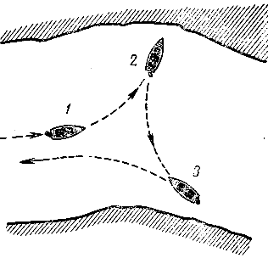
Рис. 124. Поворот катера в узкости
Поворот в узкости можно произвести с помощью руля, но с учетом влияния режима работы и стороны вращения винта. Рассмотрим подробнее пример выполнения поворота катера в узком месте с учетом работы правого вращения винта (рис. 124).
1) Одновременно с включением двигателя на ход вперед руль кладут на левый борт. Корма быстро отбрасывается вправо, а нос влево.
2) Задают ход назад и кладут руль право на борт. Корма продолжает катиться вправо, а нос влево. Катер идет назад и доходит до границ узкости.
3) Дают ход вперед больше малого и кладут руль влево на борт. Катер на мгновение остановится и начнет двигаться вперед. В зависимости от ширины узкости и поворотливости катера иногда приходится повторять все сначала.
Чтобы правильно и безопасно произвести поворот, нужно учесть силу и направление ветра и течения, а также проверить, нет ли вблизи каких-либо судов или других опасностей, мешающих повороту.
Все повороты можно производить только за кормой идущих судов, но ни в коем случае не впереди их, какими бы по
величине и типу они ни были. Перед поворотом на моторной лодке нужно убедиться, что все люди сидят правильно. Нос моторной лодки с подвесным мотором при повороте движется по малому радиусу, а корма описывает большой круг. Резкий поворот на большой скорости опасен и вызывает сильный крен, потому перед поворотом нужно уменьшить скорость. На реке, особенно в узких местах, при повороте на 180° следует учитывать направление и скорость течения. На криволинейном участке при следовании судна по течению изменять курс на обратный нужно поворотом в сторону, где течение меньше, т. е. от вогнутого к выпуклому берегу. Если участок реки прямолинейный, то поворачивать надо от середины реки к одному из берегов, где течение слабое. При ходе против течения изменять курс на обратный можно поворотом от выпуклого к вогнутому берегу, где течение сильнее, а на прямых участках реки поворотом от берега к середине реки.
Судоводитель должен всегда помнить, как у его судна расположен центр тяжести, а при ветре — и о центре парусности. При сильном ветре поперек русла реки нужно поворачивать на обратный курс на ветер, чтобы катер, особенно если он имеет большую парусность, не прижало к берегу. У судов на подводных крыльях крылья противостоят изменению курса и крену судна, что требует плавных поворотов с большим радиусом циркуляции. Поэтому все повороты судов на подводных крыльях нужно стремиться предвидеть и нельзя производить их внезапно и резко.
§ 54. ПРОХОЖДЕНИЕ УЧАСТКОВ С НЕПРАВИЛЬНЫМ ТЕЧЕНИЕМ
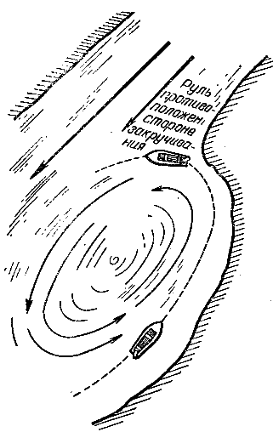
Рис 125 Вывод судна из суводи
Судоводитель-любитель должен стремиться, насколько это возможно, обойти суводь стороной. Проходить мимо суводи или через небольшую по размерам суводь следует полным ходом. Суда, идущие через суводь или около суводи, обгонять нельзя. Следует избегать расхождений на суводи, так как одиночные суда или баржи в составах под воздействием вращательного движения воды в суводи могут неожиданно менять направление движения (рыскать). Для предупреждения или устранения рыскания они совершают различные маневры, которые судоводитель-любитель предвидеть не может.
Маломерное судно в суводи гложет начать вращаться. При этом важно сохранить спокойствие и выдержку команды и пассажиров. Очень опасно, если люди начинают перебегать с носа на корму судна и обратно, стараясь теми или иными средствами ухватиться за берег во время приближения к нему оконечности кружащегося в суводи судна. Перебежки людей по судну, их скопление на одной из его оконечностей вызывают дифферент судна то на одну, то на другую оконечность судна, что способствует закручиванию катера в воронке суводи. Подвесной мотор при значительном дифференте на корму может сорваться с крепления и упасть в воду.
Чем больше дифферент судна, чем меньше длина корпуса, чем больше суводь и скорость вращения воды в ней, тем интенсивнее кружится катер в суводи.
При попадании судна в суводь следует спокойно перекладыванием руля и выбором режима работы двигателя на передний ход стараться максимально уменьшить дифферент, поставить судно на ровный киль. При проходе мимо суводи или попадании в нее появляется крен, который также нужно стараться устранить. При некотором опыте этих мер достаточно для выхода из суводи.
Выходу судна из суводи может помочь дополнительная работа веслами и подруливание рулевым веслом с кормы.
Пользоваться парусом при выходе из суводи опасно, так как можно перевернуть судно.
Катера или шлюпки должны вырыскивать из суводи в сторону стрежня, максимально увеличивая ход. Как правило, катер вырыскивает из суводи после одного полного оборота, но может выйти из суводи и после нескольких оборотов. Вывести катер из суводи легче, если судно ведут по внешнему краю суводи у самого берега (рис. 125).
В момент подхода судна к вершине суводи, как только судно начнет выходить из-за выступа берега к стрежню, прибавляют ход, стремясь плавно ввести судно в стрежень.
Плавающие и вращающиеся в суводи бревна (топляки) могу т ударить о корпус судка и пробить его, повредить винт, вал, кронштейны, заклинить руль. На сибирских реках суводи особенно велики по размерам и образуются за наиболее резкими выступами берегов. В таких суводях, или, как их называют таежники, уловах, вращаются не только бревна и топляки, но и вековые деревья. Поэтому необходимо следить за корпусом при вращении судна в суводи и тщательно проверить его по выходе из нее.
Иногда вырыскиванию из суводи помогает отдача плавучего якоря (см. § 56), который, устремляясь вниз по течению, тянет катер. Но плавучий якорь должен быть отдан как можно дальше в стрежень и ниже от суводи по течению. Плавучий якорь можно заменить ведром, корзиной.
Отдача двух якорей (или якоря и тяжелого груза) с носа и кормы катера может вызвать сильный крен от действия вращающейся воды со стремлением катера к перевертыванию через накрененный борт.
Опасность попадания маломерного судна в суводь особенно велика при спаде пойменных вод после половодья, когда особенно много больших по площади суводей. Расположение суводей в межень обычно известно, и перед проходом через незнакомый участок реки судоводитель должен изучить места их расположения. При проходе через суводь рыскают не только маломерные, но и большие суда. Суда и баржи в буксирном составе на суводи получают крен, что следует иметь в виду на случай, если нельзя избежать расхождения судна с буксирным составом в районе суводей.
Действия судоводителя по управлению маломерным судном в водоворотах на открытых водных пространствах, около гидротехнических сооружений, особенно около устоев мостов, такие же, как и в суводях.
При проходе через толчею катер при движении на большом ходу ощущает удары в днище и начинает сильно рыскать. Если особенно высоки, то вода может рывками перехлестывать через борт. При движении на толчее ход нужно уменьшить и стараться вывести судно из толчеи.
При проходе под мостами и около различных гидротехнических сооружений на реке и на открытом водном пространстве во время волнения и колебаний уровня воды образуются суводи, свальные течения и другие неправильные течения, которые следует, если это возможно, обходить.
При проходе мест соединения двух сильных течений более сильный поток отжимает слабый, вследствие чего создаются майданы. Следует различать зону действия того или иного потока. Пересекать потоки нужно ниже места их слияния, где потоки, слившись, теряют свою силу и течение становится однородным и спокойным.
§ 55. ШЛЮЗОВАНИЕ
К шлюзованию допускаются маломерные моторные суда, если в удостоверении на годность к плаванию, судовом билете или судовом свидетельстве есть запись на плавание в районе, где имеется шлюз. Шлюзование небольших прогулочных лодок с подвесными моторами и различного рода гребных судов (академических, прогулочных, байдарок, разборных резиновых) опасно и, как правило, не допускается. В отдельных случаях шлюзование некоторых из них может производиться с разрешения вахтенного начальника шлюза.
Шлюзование является сложным процессом плавания для малого судна, безопасный исход которого зависит от размера и типа шлюза, конструкции и типа судна, материала, из которого сделан корпус судна, величины его надстройки, количества и типов судов, шлюзуемых вместе с данным судном, и их расстановки в камере шлюза. При шлюзовании важно правильно выбрать место в шлюзе, которое указывается обычно работником шлюза.
Судоводитель еще до подхода к шлюзу по лоцманским картам, лоциям или путем расспросов у работников пути и флота (совершенно не доверяя посторонним) должен тщательно изучить расположение гидроузла, его акваторию, плотины, расположение деривационных подходных каналов, камер шлюзов, мест стоянки судов и ожидания шлюзования, семафорных мачт, светофоров дальнего и ближнего действия и других сигналов.
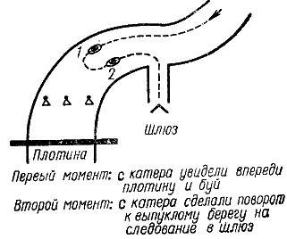
Рис. 126. Подход катера к плотине
Во время подхода к знаку сигнала, стоящего перед шлюзом или гидроузлом, особенно важно точно знать, в какой (левой или правой) стороне и где точно, за каким ориентиром, начинается деривационный канал, а если его нет, то шлюз. В зависимости от этого судоводитель-любитель и ищет их на местности. Деривационные каналы новых шлюзов и сами камеры шлюзов ясно видны, в то время как входы в подходные деривационные каналы и шлюзы старых шлюзовальных систем, как, например, Москворецкой системы, сделаны обычно из дерева, имеют темный цвет, их судоходные габариты малы и поэтому плохо различимы на темном фоне местности, особенно в сумерки и ночью. Даже днем входные эстакады могут быть приняты за причалы, укрепления берегов или другие гидротехнические сооружения.
Водитель катера, даже зная о том, что в определенном месте находится вход в шлюз, может пройти мимо, не успев рассмотреть его. Сориентироваться особенно трудно при большой скорости хода.
Часто малоопытный судоводитель замечает вход в канал или шлюз поздно, когда судно уже находится на траверзе ограждающих плотину буев или когда вся плотина уже отчетливо видна по всей ширине русла. Если катер находится ниже плотины, то течением его сносит вниз и он должен сделать оборот для следования к шлюзу. Еще сложнее судоводителю, попавшему в аналогичное положение на верхнем бьефе плотины, где все усиливающееся течение, направленное к плотине, увеличивает скорость катера по мере приближения его к плотине. В этом случае нельзя прекращать движение, а тем более глушить мотор, как это иногда делают неопытные судоводители-любители, чтобы разобраться в обстановке.
От места, где установлены ограждающие плотину буи, обычно еще имеется достаточное расстояние для того, чтобы сделать оборот и не приблизиться к плотине. Действия судоводителя в описанных условиях должны быть быстрыми, решительными и правильными.
Если катер следует по верхнему бьефу гидроузла серединой реки или вдоль выпуклого берега, то оборот делают по направлению к выпуклому берегу и далее вдоль выпуклого берега по местам со слабым течением идут вверх для шлюзования (рис. 126). Известен случай, когда катер, идущий сверху, попал в Москворецкую плотину старой системы, которая в верхнем бьефе возвышается на полметра над горизонтом воды. Экипаж катера успел выпрыгнуть на плотину. Следующий за этим судном другой катер, несмотря на сильное течение, сумел выброситься на отмель выпуклого берега.
Движение по деривационным каналам. Течение в верхнем деривационном канале, как правило, бывает при наполнении камеры шлюза, а в нижнем — при опорожнении камеры шлюза. Если в деривационном канале имеется ответвление для направления воды на агрегаты ГЭС или от них, то в местах этих ответвлений во время работы ГЭС образуются свальные течения, что следует иметь в виду при движении по каналу.
Входить в деривационный (подходный к шлюзу) капал можно только в том случае, если на дальней семафорной мачте или светофоре дан разрешительный сигнал на вход в канал. На некоторых гидроузлах разрешение на вход в канал дается по радио. Так как деривационные каналы шлюзов обычно расположены под разными углами к фарватеру в коренной реке, канале, водохранилище, то рекомендуется сворачивать для входа в деривационный канал плавно. Судоводитель при этом просматривает начало канала или большую часть его и лично убеждается в свободном для своего судна проходе по нему. О занятости канала большими транспортными судами, как правило, высокими, можно судить по виднеющейся верхней части надстроек судов (рубки, мачты, трубы), по которым можно также определить направление движения состава и число самоходных и несамоходных судов в канале.
Стоящие у берегов канала самоходные суда или лодки могут неожиданно прийти в движение по каналу, двигаясь по направлению к шлюзу или к выходу из канала. Поэтому входить в канал из-за мыса, придерживаясь берега, не рекомендуется, так как при этом обзор канала ограничивается до минимума и сворачивать в канал приходится почти под прямым углом. Так входить можно лишь в исключительных случаях, например, при расхождении или сильном ветре от мыса. Нормально идти по деривационному каналу нужно серединой фарватера, малым ходом, но так, чтобы судно хорошо слушалось руля. В некоторых деривационных каналах, имеющих большую длину, могут быть мосты, паромы, лодочные переправы. При следовании по деривационным каналам нужно строго выполнять соответствующие разделы не только общих, но и местных правил плавания.
В деривационных каналах, как правило, расхождение не допускается, но в некоторых длинных деривационных каналах имеются уширения, где допускается расхождение судов, если предотвратить его нельзя.
Останавливаться и швартоваться в деривационных каналах для стоянок, ночевок, приема продовольствия и топлива не разрешается. Ожидание шлюзования в канале производится в специальных местах — стоянках, обычно оборудованных швартовными устройствами.
Входить в шлюз следует на малом ходу во избежание волнообразования, что может вызвать обрыв швартовов, поданных на стенки шлюза с судов, которые стоят уже в шлюзе. Из-за быстрого входа в шлюз катер может быть не замечен шлюзовой прислугой: он не всегда виден за большими судами, особенно когда камера шлюза наполнена. Входить в частично открытые ворота или до момента выхода судов из шлюза нельзя. Ни в коем случае не разрешается обгон судов при подходе к шлюзу, при входе в него и при выходе.
В шлюз на одно шлюзование вводят наибольшее количество транспортных судов, максимально заполняя камеру шлюза, и если есть место для шлюзования малого судна, разрешается вход в шлюз судну любителя. Одиночное шлюзование любительских судов почти не производится. На некоторых реках и каналах есть специально устроенные параллельно основным шлюзам малые камеры шлюзов для шлюзования катеров, как, например, шлюз № 11 на Перервинском гидроузле Москвы-реки. Есть также камеры шлюзов длиной 8—10 м только для шлюзования маломерного флота.
Пребывание судна в камере шлюза на швартовых ни в коей мере не следует считать стоянкой судна и нельзя использовать это время для отдыха, приема пищи, ремонта двигателя и других дел. На шлюзуемое судно распространяются все правила для движущегося судна, только сигналы поднимаются, как у судна на стоянке — «стояночные». Во время входа в шлюз и выхода из него транспортные суда производят много сложных маневров и все это в непосредственной близости от катера любителя. Малейший недосмотр и недооценка обстановки в камере шлюза, принятие неправильного решения могут повлечь за собой навал на маломерное судно большого транспортного судна, задевание его и опрокидывание буксирным тросом, падение за борт людей, попадание и заклинивание низких катеров кринолинами и обносами паротеплоходов, барж и т. д.
Неослабное наблюдение нужно вести за швартовными концами своего судна, за своевременным набиванием и травлением их, предупреждая обрыв и падение их в воду, иначе катер отбросит течением.
В шлюзе № 13 в Переборах на Волге перевернулся катер, так как не был своевременно стравлен швартовный конец. Несколько ранее в одном из шлюзов на Каме оборвался швартовный трос винтового малого судна, которое шлюзовалось с нижнего бьефа в верхний. Под действием течения, образовавшегося от наполнения камеры, судно отбросило от стенки к воротам, где оно задело форштевнем за поперечные балки ворот. Попытка освободиться от заклинивания результата не дала, так как наполнение камеры шло быстро и его не успели приостановить. Судно получило дифферент на нос. Вода попала в корпус, и судно затонуло в камере шлюза. Для предупреждения подобных случаев нужно уметь правильно прошлюзовать судно. При шлюзовании нельзя выключать мотор, если есть опасение, что при необходимости его сразу же нельзя будет включить.
Шлюзование маломерного, даже самого малого, судна должны производить два человека, которые обязаны находиться в нем и приготовить судно к шлюзованию. Необходимо закрепить на судне все перемещающиеся предметы и освободить место около кнехтов, за которые должны крепиться швартовы для работы с ними. Все находящиеся на судне пассажиры должны разместиться так, чтобы не мешать работе у швартовов; передвигаться по судну во время шлюзования строго запрещено. Особенно сложно работать со швартовными концами на маломерных судах длиной 4—6 м, имеющих надстройку. При возможности лучше перед шлюзованием высадить людей, которые непосредственно не участвуют в шлюзовании судна.
При шлюзовании вместе с транспортными судами следует иметь в виду, что буксируемые и толкаемые составы барж и паротеплоходы могут подавать швартовы в камере шлюза как на обе стенки, так и на одну.
В камере шлюза нельзя швартоваться за стоповыми огнями, ограждающими шкафные части камер, куда при открывании камеры заходят створки ворот шлюза. На многих шлюзах с вертикальными стенками место для швартовки судна в камере на время шлюзования указывается белым флагом, объявляется по радио или через рупор работником шлюза.
Швартовку открытого беспалубного катера для шлюзования лучше производить тем бортом, на котором находится рабочее место судоводителя. После полного окончания швартовки и по готовности к шлюзованию судоводитель должен дать соответствующий сигнал о готовности к шлюзованию.
Шлюзование с нижнего бьефа на верхний (вверх) со стоянкой у стенки шлюза производится обычно в камере шлюза с вертикальными стенками в тех случаях, когда в камере нет судов или когда катер не может по тем или иным причинам стать у борта других транспортных судов.
Ввиду того, что от верхних ворот камеры обычно поступает вода, наполняющая камеру шлюза, создается сильное течение, иногда доходящее до бурлящего потока, которое чувствует даже большое транспортное судно. Поэтому лучшим местом для шлюзования малого судна является стоянка в середине камеры шлюза.
Но поступление воды в камерах может быть и иным. Швартовка может производиться обычным путем, как швартуется транспортный флот, т. е. с носа и кормы судна к причальным тумбам на одной стенке подаются швартовы, которые выбираются по мере подъема воды. Швартовный конец, поданный со стороны нижних ворот, обычно испытывает значительно меньшую нагрузку, чем швартовный конец, поданный со стороны верхней головы шлюза, на котором держится судно, и поэтому его труднее выбирать.
В практике бывают случаи, когда верхний швартовный конец выбирают с подъемом судна значительно меньше, а иногда (обычно из-за недосмотра) совсем не выбирают. Это приводит к тому, что судно сносит течением к нижней голове камеры шлюза и оно может попасть под обносы нижестоящих судов.
Па судах длиной до 8—10 м можно подавать один швартовный конец с середины судна или с одной из его оконечностей, обращенной к верхней голове камеры шлюза. Этот одиночный швартовный конец находится все время под нагрузкой, и поэтому он должен быть крепким, особенно в месте сращения, у огона (петли). Длина троса на судне, которому предстоит шлюзование, должна составлять не менее двух длин высоты шлюзования. Правильный выбор швартовных концов особенно важен. Швартовный трос должен быть возможно более крепким и гибким при возможно наименьшем его диаметре. Тогда он удобен в работе у швартовных устройств, занимает мало места. При необходимости он может быть использован как буксирный трос.
Более мелкие суда — катера, морские шлюпки — могут шлюзоваться в камере с вертикальными стенками, где есть крюки с попеременной подачей швартовов на них. Производится это следующим образом: на борту судна, в средней части около кнехтов, перед шлюзованием готовятся два швартовных конца не менее чем по 5—8 м каждый с огонами; при подходе к месту стоянки у крюков один конец одного швартова огоном надевают на крюк, до которого можно достать рукой, а другой конец швартова крепят за кнехты. С прибылью воды катер поднимается, слабину швартовных концов подбирают, набивая и завертывая швартовы на кнехты. Когда борт катера поравняется с крюком, с него снимают швартовный конец, одновременно снимая его с кнехтов, а на кнехты уже набрасывают швартовный конец, предварительно закрепленный на вышерасположенном крюке. Снятый швартовный конец затем готовят к надеванию на очередной верхний крюк и т. д. Снимать швартовы с крюка нужно своевременно, в противном случае борт катера будет все более и более возвышаться над крюком и поднимающаяся вода скроет его. Если не снять вовремя швартовы, борт катера, обращенный к шлюзовой стене, начинает кренить и катер может опрокинуться. Так, например, в шлюзе № 10 канала имени Москвы во время шлюзования опрокидывание катера по этой причине было предупреждено только потому, что водитель сумел быстро перерубить топором туго набитый швартов, который заклинило на кнехте.
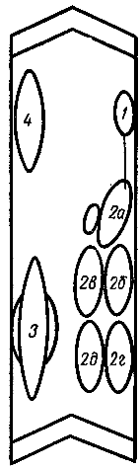
Рис. 127. Шлюзование катера
Замедленные работы со швартовными концами могут привести к тому, что нижний швартов будет снят, а верхний еще не надет на крюк. При этом катер будет моментально отброшен течением от стенки.
Не рекомендуется шлюзоваться на крюках на одном швартовном конце, а также шлюзоваться «на руках», т. е. перехватывать крюки руками без подачи швартовов. Такое «шлюзование» нужно расценивать как лихачество, чреватое тяжелыми последствиями.
Судоводитель-любитель маломерного судна в каждом от дельном случае решает вопрос, как швартоваться в камере. Если есть необходимость в швартовке за специальные швартовные устройства в камерах шлюза, то лучше швартоваться за неподвижные крюки, наглухо укрепленные в стенках. За причальные тумбы маломерным судам швартоваться практически невозможно в виду громоздкости работы со швартовными тросами.
В камере шлюзов, кроме крюков и тумб, на стенках могут быть установлены в выемках плавучие рымы. Они поднимаются и опускаются вместе с уровнем воды в камере, но иногда их заклинивает. Тогда при понижении горизонта воды заклинившийся плавучий рым на некоторое время как бы останавливается в воздухе, а потом с силой резко опускается. При подъеме воды, наоборот, горизонт воды поднимается и плавучий рым находится в подводном положении, а потом по аналогичной причине может с силой резко выскочить из воды. Поэтому при шлюзовании с швартовами, поданными и закрепленными на плавучих рымах, надо иметь в виду эту их способность к заклиниванию, следить за перемещением рымов, а в случае заклинивания своевременно стравить трос для предотвращения рывков, крена и повисания.
Возобновление движения заклинивающего плавучего рыма происходит резко, рывком, ввиду чего даже у крупного по водоизмещению судна может оборвать швартов или сорвать кнехты. У маломерного судна такой рывок может вызвать серьезную аварию. Как профилактические мероприятия рекомендуется давать и поддерживать небольшую слабину у швартовов и стоять во время шлюзования около стенки шлюза, но не около самого рыма.
Лучшим и наиболее безопасным способом шлюзования является стоянка малого судна в камере шлюза около транспортных судов.
После того как будут ошвартованы в камере шлюза буксирный или толкаемый состав, катер входит в шлюз и ошвартовывается у стрежневого борта одной из барж или у паротеплоходов в месте, где нет резко выступающих обносов. Швартовка производится на все время шлюзования, но швартовный конец должен быть всегда готовым к отдаче и около него должен находиться водитель или дежурный член экипажа катера. У швартовного конца, закрепленного на барже или паротеплоходе, должен дежурить вахтенный матрос на случай отдачи конца. С прибылью воды в камере вместе с подъемом состава или паротеплохода поднимается и ошвартованный к ним катер.
Когда ворота открываются, еще нельзя выходить из шлюза. Только когда будет дан разрешительный сигнал на выход катера из камеры, судоводитель может выводить свой катер из шлюза. Запрещено выводить катер из шлюза полным ходом и обгонять в камере шлюза впереди выходящие суда.
Швартоваться к транспортным судам в камере шлюза для совместного шлюзования можно только после разрешения вахтенного начальника судна. Это необходимо и потому, что он может предпринять маневры своим судном. К нефтеналивным судам швартоваться нельзя. Если в камере шлюза с поступлением воды от верхних ворот стоят различные паротеплоходы и составы барж, судоводитель-любитель должен правильно решить, как поставить свое судно для безопасного шлюзования и как его ошвартовать. Например, в камере шлюза стоят для шлюзования вверх (рис. 127) винтовой буксирный пароход 1 с составом барж 2а, б, в, г, д, колесный пассажирский пароход 3 и винтовой сухогрузный теплоход 4. Наилучшим местом во время шлюзования будет стоянка катера около баржи 2а. Стоянка около этой баржи даст возможность катеру раньше выйти из камеры шлюза до начала маневра по отходу из шлюза транспортных судов. Стоять около сухогрузного теплохода, хотя у него и нет обноса, нецелесообразно, так как сильно чувствуется поступление воды в камеру от верхних ворот и катер подвергается беспорядочной качке. Около пассажирского колесного парохода 3 стоять нельзя, так как он имеет обнос; возле баржи 2в также не рекомендуется, так как в случае, если на ней швартовный конец вовремя не выберут, то баржа 2в навалится на пароход 3. Стоять за баржами 2г, 2д опасно, так как с подъемом воды в камере состав барж будет сносить вниз к нижним воротам и баржи прижмут катер к нижним воротам. Швартоваться за крюки левой стенки ниже пассажирского парохода нецелесообразно.
При шлюзовании с верхнего бьефа на нижний (вниз) не следует становиться у нижних ворот. Особенно большое внимание должно быть обращено на своевременное плавное стравливание швартовных концов по мере убыли воды в камере и опускания судна. Задержка потравливания швартовных концов может вызвать повисание судна на них. Маломерное судно может опрокинуться стрежневым бортом, зачерпнув воду. Кроме того, швартовы могут оборваться или катер повиснет на них. Опрокидывание катеров по вине команды довольно частое явление в практике шлюзования мелких судов.
При шлюзовании на крюках нужно своевременно снять конец с крюка, в противном случае швартовный конец будет опущен. При надевании конца на очередной крюк, выходящий из воды, нужно следить, чтобы не зажало руку между стенкой и бортом судна. Лучше всего надевать огон на крюк в тот момент, когда крюк будет на уровне борта.
Перед открыванием ворот, после опорожнения камеры, в ней происходит выравнивание горизонтов воды и образуется течение, направленное с нижнего бьефа в порожнюю камеру. Этим течением отбрасываются назад суда и составы, особенно стоящие около нижних ворот камеры шлюза, а суда, стоящие на швартовах со слабиной, приходят в беспорядочное движение. Это же выравнивание горизонтов воды вызывает движение судов, стоящих ниже нижних ворот шлюза в ожидании входа в шлюз снизу.
Судоводитель малого судна, оберегая его от повреждении, должен опасаться обратного движения судов в камере шлюза. Особенно это опасно, если маломерное судно стоит позади всех шлюзуемых судов, близко от верхних ворот шлюза. Лучшим шлюзованием вниз является шлюзование с транзитными судами — с ошвартовкой у стрежневого борта барж.
Особенностью шлюзования в камере шлюза с наклонными стенками является то, что с убылью воды, если своевременно не стравить швартовные концы или вовремя не оттолкнуться от стенки шлюза, можно вызвать обсушку катера на наклонной стенке шлюза. При одиночном шлюзовании в шлюзе с наклонными стенками малое судно, идущее вниз, должно ошвартовываться у верхней головы шлюза, а если судно идет вверх, то у нижней головы.
§ 56. ПЛАВАНИЕ НА ВОЛНЕ
1. Общие сведения
Качка на волне вызывает большие динамические нагрузки на корпус, оголяет оконечности судна. При большой волне малое судно может опрокинуться, сломаться, может быть залито водой.
Плавание в шторм даже для большого судна сложно, а опыт маневрирования на волнении приобретается судоводителем многолетней практикой.
Плавание в шторм для любительского судна может быть только вынужденным, когда по оплошности или из-за ошибки судоводитель-любитель не смог дойти до укрытия или не в состоянии войти в него. На катере, попавшем в сильный шторм, прекращается отдых. Начинается борьба со стихией за сохранение жизни людей и судна.
При плавании на открытых водных пространствах, в низовьях рек, нужно всегда помнить о том, что погода может быстро измениться к худшему и поэтому нельзя в плавании отрываться от берега, постоянно нужно знать место для укрытия судна или своевременного вытаскивания его на берег при приближении шторма. Двигаться прямым курсом для сокращения пути, удаляясь от укрытий, а также подходить близко к каменистым и обрывистым участкам берега можно только при тихой, устойчивой погоде.
Появление или усиление ветра и волнения настораживает профессионального судоводителя любого судна, будь оно маленькое или большое. Тем более осторожным должен быть любитель. На моторной лодке длиной 4—5 м ходить на волне выше 0,3 м со скоростью более 25 км в час опасно, а удары о волны вызывают тряску, утомляют людей.
На морском побережье, в портах об ожидающемся шторме вывешиваются сигналы, сообщается по радио. Судоводитель, который выводит свой катер из речного фарватера в водохранилище или озеро, должен узнать прогноз погоды и получить соответствующее разрешение, прежде чем выйти в плавание. Штормовые сигналы на мачте порта или сигналы запрещения на выход должны восприниматься как категорическое запрещение выходить в плавание. Обычно при усиливающемся ветре плавание любительских маломерных судов даже около берега надо прекращать. Такой ветер срывает гребни увеличивающихся волн и несет над водой на высоте маломерных судов сплошную завесу водных брызг. Бессмысленность, чрезмерная «удаль», надежда на «авось» или мнение, что «водохранилище — это не море», «ничего, пройдем», приносят много бед. Переходы на «авось», невзирая на штормовые предупреждения, очень часто кончаются бессмысленной гибелью людей не только в водохранилище или в озере, но и на широких плесах рек.
Обычно главная опасность для маломерного судна заключается в том, что крупный вал, особенно попутного волнения, может остановить судно, развернуть лагом и перевернуть через борт, а иногда и через оконечность его. Поэтому с первыми признаками надвигающегося шторма необходимо укрыть катер в ближайшем порту, закрытом рейде, отстойном пункте, гавани, шхерах, за мысом или другой защитой. Если это уже невозможно и судно находится в море, необходимо своевременно подготовить его к плаванию в штормовую погоду, выбрать благоприятный курс и скорость хода, трезво оценить штормовую обстановку и мореходные качества своего судна. Надо выполнить ряд обязательных мер: проверить и задраить на полную водонепроницаемость двери на судне, горловины, люки и отверстия палубы, иллюминаторы, через которые может проникнуть вода. Если возможно, то люки затянуть брезентом. По-штормовому закрепить якорные цепи, якоря и находящиеся на палубе предметы; предотвратить самоотдачу якоря и попадание воды в канатный ящик. Еще раз проверить рулевое устройство и произвести смазку штуртроса и каждого шкива, так как смазку во время шторма производить нельзя. Если возможно, поставить штормовое леерное ограждение и проверить готовность спасательных средств. Если есть спасательные жилеты, то в свежий ветер надеть их. Проверить, не засорены ли шпигаты (водостоки), через которые вода должна с палуб и тента стекать за борт. Закрепить судовое оборудование и имущество, кухонную посуду и тару с продуктами и питьевой водой во избежание их порчи и повреждения. Кроме того, сильные удары оборудования, имущества и других незакрепленных предметов о корпус судна могут повредить его. Подвесной мотор должен быть надежно закреплен, а на случай падения его за борт дополнительно соединен с корпусом тросом. Чтобы вода не попала в систему зажигания и мотор не заглох, его надо зачехлить. При укладке и креплении предметов оборудования и снабжения следует предусмотреть отливание забортной воды. Если есть водоотливная система, проверить ее действие. На беспалубных катерах и шлюпках для предупреждения и уменьшения попадания воды можно поставить временный брезентовый съемный фальшборт в той части, откуда судно заливается водой (с носа, борта). Фальшборт можно соорудить при помощи подручных средств, например, пустого анкерка, бидона, прикрепленных к борту и обтянутых брезентом. Брезент можно поднимать и на вертикальных колонках, установленных с внутренней стороны бортов через каждые один-полтора метра. Для этого брезент при помощи нашитых на него карманов надевается на колонки. По верхней части брезентового фальшборта пропускается тонкий трос, который стягивает этот временный фальшборт, а нижняя часть его крепится к борту. На беспалубных маломерных судах, как только усилятся ветер и волна, пассажиров нужно посадить на слань, как можно ближе к диаметральной плоскости судна. Недопустима перевозка грузов на палубе, если это не предусмотрено информацией по остойчивости.
Маломерное судно при движении с гребня вниз стремится всплыть и, наоборот, при движении из впадины на гребень получает дополнительное погружение в находящую волну. Судно испытывает удары волн тем сильнее, чем больше эти удары, поэтому если у судна загружен нос, то при ходе против волны оно будет стремиться зарываться в волну носом и вода будет попадать в судно. То же получается и с попутной волной, которая, обгоняя судно с сильно загруженной кормой, будет заливать его или, как говорят, когда скорость судна равна скорости движения волны. Это требует от судоводителя особенного внимания в управлении судном. При курсе по встречной волне судно довольно быстро меняет свое положение относительно волнового профиля и, проходя гребень, не успевает опасно накрениться. При курсе по попутной волне судно меняет свое положение относительно волнового профиля значительно медленнее, в зависимости от его относительной скорости, и может задержаться продолжительнее время в районе гребня волны. Понятно, что остойчивость в этот момент станет наименьшей, а при получении судном значительного, обычно кратковременного, крена судно может опрокинуться.
Следует помнить, что движение судна по высокому попутному волнению особенно опасно. Наиболее интенсивное заливание забортной водой отмечается при набегании волны в корму под углом в 45°.
При плавании в шторм в зависимости от обстоятельств судном все время маневрируют, причем стремятся приводить судно к ветру и держать его против волны. Уменьшением хода можно предупредить попадание большого количества воды в судно. Если все же малый ход не уменьшает зарывания, а судно управляется рулем хорошо, то перед подходом большой волны его нужно останавливать и вновь давать ход с входом на волну, а при сходе с гребня нацеливаться на вход на другую волну. Как при сходе с волны, так и при заходе на волну нужно стремиться держать судно под прямым углом к фронту волн. В практике стремление поставить судно в это положение достигается лучшим образом на угле 80—85° между диаметральной плоскостью судна и фронтом волны. Как правило, следует стараться вести катер по местам, где только что разбилась волна, избегая встречи с «молодыми», полными энергии волнами, на которых начинает формироваться гребень. При ходе против сформировавшихся крупных валов следует пересекать подошву несколько наискось, а с приближением вершины ставить катер вразрез волны. Это уменьшает зарывание носа при сходе с волны в начале всхода на нее. Получается движение «змейкой». При ходе против волны делают небольшой дифферент на корму, но если нос чрезмерно облегчен, то каждый встречный гребень будет сбивать с курса и разворачивать судно, что очень опасно. При ходе с попутной волной справедливо обратное требование.
Поворот судна в штормовую погоду — очень ответственный и опасный маневр. Делается он в крайнем случае и удается при правильной оценке обстановки, хорошем знании мореходных качеств и маневренных элементов своего судна и при достаточном опыте. При необходимости сделать поворот на 180° его следует производить во впадине между двумя гребнями волн, обязательно после прохода крупной волны. Начинать поворот надо не резко на гребне волны, с которой судно сходит, и стремиться сделать его как можно быстрее, с наименьшей циркуляцией. Важно закончить поворот до подхода гребня следующей волны, которую нужно встретить носом или кормой. При повороте крен на циркуляции на спокойной воде может возрасти до критического на попутной волне. Для предупреждения этого необходимо уменьшение хода при изменении направления движения судна. Чтобы скорее повернуть с курса против волны на курс по волне, можно перед поворотом, осторожно переместив людей, сделать дифферент на корму, тогда нос быстро увалится под ветер.

Продолжение
При ходе с подвесным мотором оголение кормы сразу же меняет задаваемый судоводителем курс судна. Все время нужно стремиться к тому, чтобы волна не накрыла, не залила мотор, который от этого может заглохнуть.
Из-за частого заливания подвесного мотора на судах любителей, рыбаков, плавающих постоянно в прибрежных районах морей, озер, водохранилищ, устанавливаются стационарные двигатели.
Скорость судна с механическим двигателем при сильных попутных ветрах снижается. Основной причиной этого является сопротивление движению судна, вызванное волнением и ухудшением работы гребного винта. Периодическое оголение винта и перебой в работе ускоряют износ двигателя, изменяют режим плавания судна. При сравнительно слабых попутных ветрах скорость судна увеличивается незначительно.
Во время шторма выбор курса затруднен. Очень трудно, а иногда невозможно идти заданным курсом. Тогда целесообразно изменить курс, а иногда и уменьшить скорость движения судна, как это практикуется и большими морскими судами. Следует внимательно следить за курсом судна во время волнения. Постоянная качка во время волнения, удары волн и брызги делают невозможным своевременное определение моментов перекладки руля. Затрудняется наблюдение за береговыми и плавучими ориентирами, уклонением носа судна, картушкой компаса. Последнее происходит потому, что картушка становится неустойчивой, ввиду чего в это время может быть допущена некоторая погрешность в определении курса, что в свою очередь затруднит своевременность перекладки руля.
В шторм особенно опасно плавать на мелководье, так как во время волнения судно может оказаться во впадине между двумя волнами и удариться корпусом о грунт. При проходе через мель волна сначала растет в высоту, а потом закручивается и рассыпается. Если в это время на волне находится катер, то он может потерять управление, развернуться бортом к волне и перевернуться. Судоводитель должен следить, чтобы судно ни в коем случае не становилось бортом к волне.
Во время плавания на волне необходимо особенно внимательно следить за судном и его оборудованием, отливать воду, поступающую из-за борта в корпус судна. Вода, находящаяся внутри корпуса, снижает мореходные качества и маневренные элементы судна и в первую очередь уменьшает запас плавучести и остойчивость. При наклоне судна вода быстро перемещается в корпусе, увеличивая крен или дифферент, доводя их до критически опасных углов. А это может способствовать увеличению количества воды в судне.
Приближающийся шквал очень важно своевременно заметить и подготовиться к его встрече (как и к шторму). Если есть предположение, что шквал ожидается очень сильный и на длительное время, а глубина большая, нужно отдать плавучий якорь, так как шквал вызывает большое и крутое волнение и не всегда возможна отдача донного якоря. Часты шквалы около места, где в возвышенных берегах имеются ущелья.
Во время плавания на волне члены экипажа судна могут выйти из строя из-за морской болезни и тем самым потерять работоспособность. Отличное техническое состояние судна перед выходом в плавание, хорошая морская выучка судоводителя и членов экипажа, соблюдение строгой дисциплины и предупреждение паники обеспечивают живучесть судна при плавании на волне.
2. Дрейф с плавучим якорем
Если судно не может дойти до берега, войти в укрытие или найти место, удобное для подхода, а также не может своим ходом и при помощи руля держаться по ветру, нужно стать на плавучий якорь (если глубина небольшая, то на донный якорь).
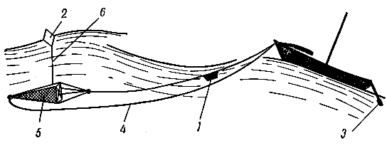
Рис 128 Шлюпка на плавучем якоре: 1 — мешок с маслом; 2 — буек; 3 — рулевое весло; 4 — трос для выбирания якоря; 5 — якорь; 6 — буйреп
Плавучий якорь на большой глубине позволяет поставить судно в разрез волне и уменьшить дрейф. Ставится якорь с носа, в воде он наполняется, натягивает дректов и, оставаясь почти на месте, тормозит движение судна, разворачивая его носом на ветер (рис. 128). Для удержания шлюпки носом против волны дополнительно используют рулевое весло, так как рулем удержать шлюпку на нужном курсе при отсутствии хода невозможно. Длина якорного каната плавучего якоря зависит от глубины якорной стоянки и состояния погоды. Для увеличения держащей силы плавучего якоря длина якорного каната увеличивается равномерным потравливанием дректова и троса для выбирания якоря. Дректов должен быть не менее четырех-пяти длин маломерного судна, а если волна большая и крутая, то во избежание рывков можно крепить канат по вытравливании его на две длины волны и более, пока он не примет горизонтального положения. Трос для выбирания якоря крепится со слабиной и должен быть не короче якорного каната.
Судно при правильно поставленном и подобранном по величине плавучем якоре должно медленно дрейфовать под ветер. Для ослабления ударов волн о судно при дрейфе, их разрушительного действия и заливания судна можно использовать животные и растительные масла, которые, растекаясь по морю, создают на поверхности воды тонкую пленку, что мешает образованию гребней волн, гасит их энергию, смягчает удары волн о судно. Минеральные масла действуют значительно хуже, и на маломерных судах их использовать не рекомендуется. Масло можно периодически лить в воду с наветренного борта или подвесить с того же борта смоченную в масле швабру. Существует и более экономичный способ: в парусиновом мешке или металличе ской банке прокалывают отверстия, закладывают крошеную пробку, ветошь или пеньку и наливают масло. Затем банку закрывают, мешок завязывают, прикрепляют к якорному канату и травят. Можно также через плавучий якорь продеть линь, чтобы оба конца его были на судне. Затем к линю прикрепить мешок или банку и передвигать их к якорю до расстояния нескольких метров от него. Опорожнившийся мешок или банку втягивают на судно и вновь наполняют маслом. Для линя на плавучем якоре рекомендуется иметь блок. Мешок или банку можно подвесить к якорному канату как поплавок на такой высоте, чтобы они доставали до волны. Масло, выливаясь из мешка или банки, покрывает воду тонкой пленкой.
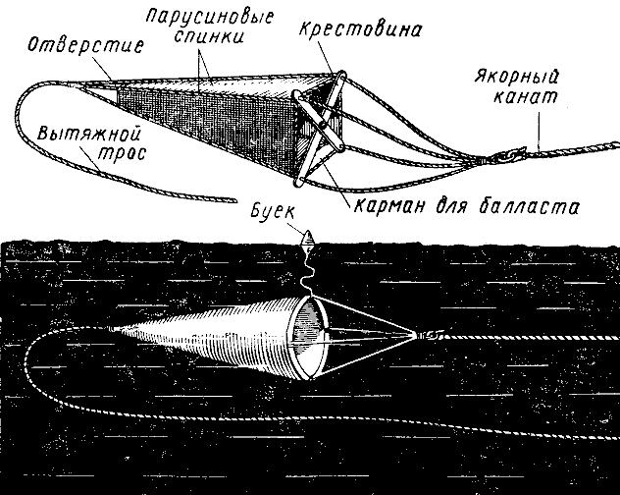
Рис. 129. Плавучие якоря
Плавучий якорь может быть стандартным или специально сшитым из толстой парусины в виде конуса с открытым основанием. В основание конуса вставляется металлический круглый обруч, к которому крепятся четыре стропки одинаковой длины со свободными концами, соединенными в общий огон для ввязывания якорного каната. На вершине якоря имеется огон, за который крепится растительный трос-оттяжка для выбирания якоря. Якорь должен иметь буйреп с поплавком, по которому определяется местонахождение якоря и можно его найти на небольшой глубине, если он будет упущен. Буек и буйреп необходимы для спуска, подъема плавучего якоря и для контроля за его положением. Плавучий якорь можно изготовить и своими силами. Соотношение длины к ширине такого якоря должно составлять 1 : 2,25.
Открытое отверстие плавучего якоря может быть четырехугольным (рис. 129), треугольным или любой другой формы. Если надо быстро соорудить плавучий якорь, его можно сделать из одного толстого шеста (весла) с принайтовленной к нему треугольной парусиной. К нижнему углу парусины подвешивается груз или дрек.
Наиболее распространен плавучий шлюпочный якорь типа флюгера или усеченного конуса. Делается такой якорь из парусины, диаметр его у основания составляет около 40 см, длина около 120 см, диаметр у вершины срезанного конуса 3 см. Для создания необходимой жесткости и крепости конус у основания обвивают ликтросом и подкрепляют четырьмя продольными нашивками из такого же троса, заканчивающегося петлей, за которую крепится дректов.
Если заглох мотор, а якорь отдать невозможно, то нос судна малых размеров можно привести перпендикулярно к волне с помощью плавучего якоря, который в крайнем случае заменяют ведром, корзиной, рубашкой с завязанным воротником и рукавами или наволочкой.
3. Управление на прибое
На прибое управление судном имеет свои особенности, требующие от судоводителя ловкости, смекалки и большого внимания.
Прибой — самая опасная зона для движения маломерных судов во время волнения. Набегающие на берег волны становятся крутыми, а сила их ударов очень большой. Кроме того, в полосе прибоя вдоль берега образуется течение, особенно сильное, если вода набегает на берег под углом. Поток нагоняемой к берегу ветром и прибоем воды уходит в море, образуя придонное течение. Это течение, направленное от берега, может уносить в море различные предметы. Неправильности строения берега или сооружения в полосе прибоя образуют водовороты. Около скалистых берегов от столкновения набегающей и обратной волн образуется толчея. Чем глубже побережье, тем сильнее и круче прибой. Особенно велика сила прибойных волн у обрывистых скальных берегов. С увеличением прибрежных отмелей уменьшается прибой. Вместе с ветром прибой создает обстановку, опасную для подхода маломерных судов к берегу. Высокая по сравнению с размерами судна, быстродвижущаяся и крутая волна стремится вывести маломерное судно из повиновения. В этих условиях управлять судном становится трудно. Попадая на гребень волны, судно находится целиком во власти волн, его корма с рулем и винтами может оказаться в воздухе, судно развернется лагом к волне и может перевернуться.
Большое количество несчастных случаев с мелкими судами происходит в полосе прибоя во время подхода судов к берегу. Характерно, что 90% несчастных случаев при спасании людей с затонувших морских судов происходит в момент высадки со шлюпок на землю,
Во время волнения не следует подходить к незнакомому берегу. Лишь в исключительных случаях и притом с большой осмотрительностью надо выбрать место для выброски на берег. К этому весьма сложному маневру нужно готовиться очень внимательно, без спешки. Наилучшим местом выхода на землю будет такое, где прибой более спокойный, а берег песчаный, мелководный. К скалистому берегу подходить для высадки нельзя. Если неизбежна высадка на берег с каменным набросом, нужно с возможно более короткой дистанции хорошо изучить место, прежде чем решаться подходить к берегу. Однако при изучении места нельзя входить в зону прибоя и бурунов.
Белые «барашки» на поверхности воды в некотором отдалении от берега часто являются признаками сильного прибоя, скрытого рифа, мели или водоворотов.
Искусство управления маломерным судном на попутном прибое заключается в том, чтобы не дать волне вывести судно из положения, перпендикулярного к волне. Бывает, что на одной волне судно пройдет благополучно, а другая волна выводит его из правильного положения, ставит лагом к волне и переворачивает. На прибое особенно сложно подойти к определенному месту берега. Подход к берегу на прибое часто требует от рулевого виртуозной техники, большого опыта и самообладания. Управление шлюпкой на прибое облегчается, если править судном с помощью рулевого весла, для которого на корме шлюпки должна быть уключина. Руль при движении шлюпки с попутным прибоем работает плохо.
При подходе к берегу на сильном прибое необходимо заранее надеть спасательные нагрудники или жилеты, а если позволяет погода, то нужно снять лишнюю одежду. Все находящиеся на судне лица должны хорошо знать свои обязанности во время подхода к берегу в зоне прибоя и о порядке действий по командам судоводителя.
Готовясь к высадке на прибое, надо людей и груз расположить в шлюпке ближе к стороне, обращенной к морю, но не в самой оконечности.
При подходе к берегу носом необходимо с кормы отдать якорь или плавучий якорь (большую корзину или тяжелый груз, волочащийся по дну) и на нем спускаться к берегу. Если волна начнет уводить шлюпку с курса, то, перепуская или подбирая дректов, можно задержать шлюпку и привести ее в положение, перпендикулярное волне. Нужно стремиться держать судно все время на заднем, обращенном к морю склоне волны, пока последняя не рассыплется. Для этого нужно при подходе к корме каждой крупной волны уменьшать или останавливать ход, а как только гребень волны подойдет к носу судна и станет его поднимать, дать ход вперед и стараться не отставать от волны. В случае неудачного маневра при подходе к берегу носом назад отойти почти невозможно. Подходить к берегу можно и кормой, но при этом есть опасность сломать винт и руль, правда, на некоторых шлюпках (типа шестерок и четверок) иногда лучше подходить к берегу кормой. В этом случае надо еще до полосы буру-лов развернуть судно носом в море, снять руль и спускаться на заднем склоне волны на якоре, отданном с носа.
Перед самым берегом нужно стараться ввести судно на гребень волны и вместе с волной выбрасываться на берег. Такая выброска даст возможность поставить судно дальше от береговой черты (рис. 130).
Тотчас же по касании грунта или по выброске катера или шлюпки людям нужно выскочить на берег и, придерживая судно за борта, возможно быстрее вытаскивать его носом вперед за линию прибоя до того, как подойдет следующая волна, чтобы обратной волной судно не унесло в море, не опрокинуло и не повредило его на берегу.
Дректов в это время пусть травится и может оставаться в воде для последующего отхода.
Следует опасаться отстать от волны перед самым берегом, так как при сходе с волны судно может задеть за дно, пробить корпус и даже опрокинуться.
Если к берегу подходят несколько шлюпок, то одна из них становится на якорь, не доходя до прибоя, к ней крепится канат, по которому остальные суда спускаются к берегу кормой.
Если берег приглубый и прибой образует только один-два буруна, то около самого берега шлюпку нужно быстро развернуть лагом к волне. Тогда волна выбросит судно на берег, а команда должна максимально быстро соскочить с судна и оттащить шлюпку в глубь берега.
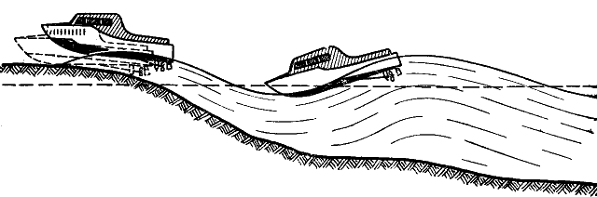
Рис. 130. Подход к берегу при волнении
Отходить от берега в море при волнении любительскому судну нельзя. Даже лица, имеющие хорошую морскую выучку, делают это только при крайней необходимости. Выход в море при волнении допустим на судах с достаточной скоростью хода, хорошими мореходными качествами и надежным двигателем. Судно должно сидеть на ровном киле. Если прибой вызван мертвой зыбью при безветрии или при ветре с берега, отход от берега облегчается. Подтянутое к линии прибоя судно с подходом меньшей волны носом сталкивают в море и отводят от берега на достаточную глубину, усиленно работая веслами и шестами. Затем, когда судно начнет всходить на волну, включается двигатель. Судно на хорошем ходу должно идти точно вразрез волны.
Для относительно крупных маломерных судов выход в море легче всего выполнить с помощью ранее отданного или завезенного якоря. Выбираемая слабина дректова перепускается через носовую часть судна на носовой кнехт, а на шлюпке — через переднюю банку с таким расчетом, чтобы в момент подхода гребня волны не допускать движения судна назад к берегу, задерживая его на туго натянутом дректове.
Все время следует предупреждать разворачивание судна лагом к волне, так как в этом положении потерявшую управление шлюпку волна прибоя легко понесет на берег. При отходе так же, как и при подходе к берегу, для управления следует пользоваться рулевым веслом.
На хорошо управляемом судне с выходом на волну, при приближении ее гребня, нужно для смягчения удара несколько придержать ход.

§ 57. БУКСИРОВКА
Любительские моторные суда, как правило, не приспособлены для буксировки и для них любая буксировка сопряжена с риском повредить корпус, вырвать швартовные устройства, получить крен или перевернуться.
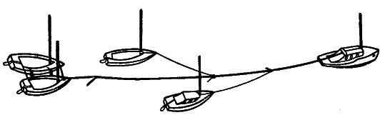
Рис. 131. Буксировка на одном тросе
Однако иногда катерам любителей в порядке оказания помощи приходится буксировать на большие расстояния потерявшие самостоятельное движение или управление катера, яхты и шлюпки. Буксировка производится при помощи буксирного троса. Буксирный трос может быть растительным, капроновым или металлическим; он может подаваться как с буксирующего, так и с буксируемого судна. Чем длиннее буксирный трос и чем больше он провиснет, тем меньше будут рывки. Провисающий буксирный растительный трос выполняет роль амортизатора.
На маломерном судне, как правило, нет специальных буксирных приспособлении. Поэтому для буксировки и снятия с мели других судов на маломерном судне можно завести вокруг корпуса брагу, за которую крепят буксирный трос.
Пример заведенной браги показан на рис. 131, когда при помощи браги снимают судно с мели за буксирный конец, поданный с носа. Если же судно производит съемку с мели или буксирует, то буксирный конец соответственно за брагу будет крепиться с кормы.
Во время буксировки буксирный трос не должен опускаться в воду, так как он может намотаться на гребной винт или задеть за грунт. Ослабление с попаданием в воду буксирного троса, особенно при движении в верховьях рек, на порогах и перекатах, на быстром течении, где буксируемое судно тяжело всходит вверх по течению, вызовет мгновенный относ судов от курса, снос к берегу или разворот судов поперек реки.
При плавании на волне длина буксирного троса должна быть равной целому числу длин волн, чтобы обеспечить буксирующему и буксируемому судам одновременное прохождение по гребням волн или по их впадинам.
Буксируемое судно крепить непосредственно под корму катера не рекомендуется. Буксировка на очень коротком тросе с увеличением хода буксирующего катера обычно влечет за собой увеличение осадки кормы буксировщика, носа буксируемого судна и ухудшает управление. При этом вода может попасть в носовую часть буксируемого судна, усиливаются рывки троса в местах его крепления на судах.
Нельзя закреплять буксирный трос на одном из бортов судна из-за крена на этот борт, возникающего на ходу, особенно в момент перехода на большую скорость.
Трос на буксируемом судне крепится за дректов якоря, если он хорошо закреплен на судне, или за швартовные устройства, если они надежны. Буксирный трос должен крепиться внутри судна в диаметральной плоскости с таким расчетом, чтобы его можно было в любой момент и легко отдать как с буксируемого, так и с буксирующего судна.
На буксируемых шлюпках буксирный конец рекомендуется крепить за носовую банку шлюпочным узлом, прихватив фалинем к носовому рыму. Во избежание резких рывков и разрывов троса буксировку следует начинать на самом малом ходу. Перед тем как начнет натягиваться буксирный трос, ход стопорят. Когда буксирный трос натянется и буксируемое судно тронется с места, снова дают самый малый ход и затем постепенно увеличивают его до нужного. Опытный судоводитель начинает буксировку («выходит на буксир») без рывка. Начиная буксировку, нужно следить за тем, чтобы буксирный трос не попадал в винт.
Для уменьшения рыскливости буксируемого судна его можно вести на двух тросах, для чего делают оттяжку к основному буксирному тросу при помощи стопорного узла. Скорость хода при буксировке зависит от того, сколько судов идет в составе, какова их конструкция и водоизмещение, от силы волнения, ветра и т. д. Для буксировки нескольких катеров, яхт, шлюпок впереди ставятся суда, наиболее прочные и крупные, сильно нагруженные, имеющие большую осадку.
Во время буксировки катера за транспортным составом при раскате состава катер может задеть за берег. Кроме того, за кормой последних барж возникает движущийся за составом поток воды, который может подтягивать буксируемые катера к составу, в зазор между двумя кормами барж, а при приближении состава к берегу — в зазор между берегом и кормой барж. Попадание подбуксированного катера на границу этого попутного тока, т. е. в разнородные струи, может вызвать опрокидывание катера. Плавающие бревна, попадающие под состав, выскакивают из-под кормы последних барж с большой силой и могут пробить корпуса подбуксированных к составу катеров или шлюпок.
На каждом буксируемом судне должен быть рулевой для управления судном с целью устранить или хотя бы уменьшить рыскливость.
При буксировке залитого водой судна нужно принять все возможные меры для увеличения плавучести: снять грузы, откачать воду и т. д.
В тихую погоду и на малых расстояниях очень часто применяют удобный во многих отношениях способ буксировки под бортом, при котором буксируемое и буксирующее суда счаливаются вместе бортами (борт о борт). Особенно удобна буксировка таким способом, когда на буксируемом судне никого нет. При буксировке под бортом нужно совместить швартовные устройства буксируемого судна с катером и между бортами судов проложить мягкие кранцы. Если буксируемое судно несколько больше, чем катер (буксир), то катер должен быть расположен ближе к корме буксируемого судна. В этом случае поворот на 180° следует производить по возможности в сторону буксируемого судна, но при этом иметь в виду, что буксирующее судно при повороте может навалиться бортом на буксируемое и вызвать его крен.
Нельзя подбуксироваться бортом катера к большему по водоизмещению и высоте борта судну для совместного следования. Это ведет к резкому крену подбуксированного катера ввиду подсасывания и волнообразования.
При волнении буксировка разрешается только в кильватер; буксировка счаленных бортами судов недопустима.
Судно с подвесным мотором может буксировать, и то только в случае крайней необходимости, легкую шлюпку или скутер. Буксирный трос крепится за банку или скобу с таким расчетом, чтобы его можно было быстро отдать.
Если производится буксировка нескольких судов в кильватер, каждое буксируемое судно отдельно крепится за корму впереди идущего судна. Может применяться подбуксировка судов отдельно к одному общему буксирному тросу (рис. 131), равному длине всего состава и закрепленному на катере-буксировщике стопорным узлом. К буксирному тросу суда также крепятся стопорными узлами. Каждое из судов должно управляться.
На буксируемом и буксирующем судах должны быть острые ножи, а лучше топоры для перерубания буксирного троса в случае невозможности его быстро отдать.
§ 58. СНЯТИЕ СУДНА С МЕЛИ
Судно садится на мель чаще всего из-за недостаточной специальной подготовки и невнимательности судоводителя, незнания им фарватера и условий плавания, отсутствия или неправильной корректировки навигационных карт, а также из-за неисправности навигационных приборов, в частности компаса.
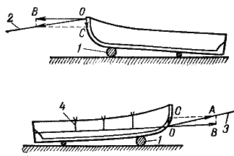
Рис 132. Снятие шлюпки с мели: 1 — круглые бревна; 2 — фалинь; 3 — якорный канат; 4 — штерты, на которых подвешен якорный канат
Севшее на мель судно может загородить фарватер и вызвать прекращение судоходства на реке. Севшее на мель маломерное судно может быть задето или прижато к берегу идущими мимо самоходными судами, буксируемыми и толкаемыми составами. Особенно опасна посадка судна в стороне от фарватера во время паводка. С убылью воды оно совсем обсыхает и снятие его с мели по мере убыли воды все более и более затрудняется. В такое же положение попадают иногда суда, севшие на мель во время попуска воды через плотины. Чтобы не оказаться на сухом месте с убылью воды, судам, стоящим у берега на якоре или ошвартованным у причалов, если в местах стоянки нет достаточного запаса глубины под килем, нужно отходить на более глубокие места.
При отсутствии волнения, как только судно натолкнется на мель, нужно немедленно дать полный ход назад. С посадкой судна на мель прекращается его поступательное движение, спутная придонная волна обгоняет судно, приподнимая его. Придонная волна при своевременно данном ходе назад способствует снятию судна с мели. Если судно с мели не сходит, нужно метрштоком промерить глубины около судна и обмерить осадку. Это можно сделать также отпорным крюком или веслом. Важно узнать, где находится большая глубина, чтобы знать, в какую сторону надо снимать судно с мели.
При большом волнении и усиливающемся ветре, направленном на отмель, возникает опасность выброски катера дальше на мель. При этом как будто бы незначительная посадка на мель грозит серьезными повреждениями, а иногда и аварией. Посадка катера на мель во время волнения опасна тем, что катер можно сильно повредить ударами о дно.
Для снятия с мели следует давать попеременно ход вперед и назад, перекладывая руль с борта на борт, раскачивать судно, а затем дать полный ход назад при прямо поставленном руле. Этот маневр повторяют, если есть основание надеяться, что так можно снять судно с мели. Если судно стало на мель носом, то следует несколько увеличить плавучесть носовой части, перемещая людей или груз к корме. Если судно стало на мель одним бортом, то целесообразно создавать крен на другой борт. Если судно зашло на мель не слишком далеко, то можно сняться с мели, упираясь в дно шестами примерно под углом 35°. В теплое время года небольшой катер свободно можно снять с мели силами экипажа. Но на большом течении или волнении это опасно: на судне должны остаться один-два человека, а выходящим в воду необходимо надеть спасательные нагрудники. Если катер попал на подводное препятствие (сваю, камень), нужно сначала попытаться отойти назад, соответственно изменяя крен и дифферент.
На больших моторных катерах могут быть надувные лодки, которые можно использовать для подачи троса на берег, заводки в сторону фарватера якоря, разгрузки судна с целью уменьшения его осадки.
При совместном походе нескольких катеров снятие с мели можно организовать с помощью других катеров с меньшей осадкой путем буксировки с мели. Не рекомендуется снимать судно с каменистой отмели без предварительной разгрузки его и увеличения плавучести.
В том случае, если маломерное судно осталось на мели во время отлива и снять его невозможно, нужно в ожидании прилива поставить его на киль с помощью подпор. Шлюпку можно снять с мели, передвигая ее на круглых бревнах, подложенных под киль так, чтобы была поднята носовая часть (рис. 132). Работы по передвижению шлюпки можно облегчить использованием обнесенного вокруг нее якорного каната, который подвешивается на штертах. Разумеется, на все возможные случаи точных рецептов снятия с мели дать нельзя.
§ 59. ЛИКВИДАЦИЯ АВАРИЙНЫХ ПОВРЕЖДЕНИЙ
После каждого даже легкого удара о грунт, другие суда или причал следует проверить корпус судна и убедиться, что в него не поступает вода.
Следует помнить, что снижение поступления воды в корпус через пробоину можно достигнуть остановкой судна или уменьшением хода.
При появлении воды внутри судна ее следует откачать и устранить причину течи. Внутри деревянных судов очень часто в небольшом количестве находится вода; уровень ее нужно систематически замерять и обязательно откачивать.
Воду, поступающую в корпус через борт в дождь или при волнении, нужно немедленно откачивать: на мелких открытых катерах и шлюпках лейкой (черпаком), ведром или переносным насосом, а на более крупных катерах — водоотливными помпами (насосами).
При незначительном количестве воды в судне для полной осушки днища можно пользоваться шваброй или тряпкой, которыми вода собирается и затем отжимается.
Если в корпус катера быстро поступает вода, надо взять курс к берегу, найти место течи и принять меры к заделке повреждений имеющимися на катере средствами. Течь на судне с деревянным корпусом можно обнаружить, прикладывая ухо к разным местам внутренней обшивки: в месте течи слышно журчание воды. После выявления причины поступления воды устанавливаются размеры пробоины или места, где разошелся шов, и освобождается место для заделки течи. Небольшую пробоину или трещину можно временно заткнуть кляпом, сделанным из тряпок, пакли, кошмы, одежды и т. п. Кляп должен соответствовать размерам пробоины или трещины. С внутренней стороны кляп прижимается доской, которую можно укрепить клиньями или распорами. Если пробоина в борту находится немного ниже ватерлинии, то груз можно переместить к противоположному борту, чтобы пробоина оказалась над водой. Пробоину в носовой части нередко можно поднять из воды за счет дифферента на корму. Действия по ликвидации течи должны быть своевременными и быстрыми. Если деревянная обшивка повреждена в надводной части около ватерлинии, то можно заделать пробоину с внешней стороны куском фанеры.
На больших моторных яхтах и катерах в дальних любительских плаваниях должен быть мягкий пластырь и другой аварийный материал, в том числе пакля. Мягкий пластырь состоит из двух слоев парусины, между ними проложен войлок. Пластырь обшит ликтросом, на углах имеются огоны для продевания снастей (шкотов), при помощи которых пластырь подводят на место пробоины. Пластырь может быть заменен просмоленным или пропитанным олифой брезентом нужного размера. На место пробоины пластырь опускают при помощи подкильных концов, которые крепятся к огонам ликтроса (рис. 133). Работы проводят в том месте, где течение слабое, а еще лучше, где течения совсем нет. Под корпус к месту пробоины пластырь подводят с носа. Подведенный под пробоину пластырь давлением воды прижмется к пробоине и течь прекратится. После этого пробоину заделывают с внутренней стороны.
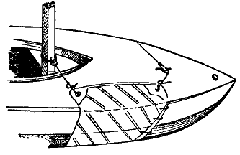
Рис. 133. Мягкий пластырь, закрепленный на пробоине корпуса
До выхода в плавание на больших катерах и на некоторых мелких судах рекомендуется заготовить жесткие пластыри — щиты различных размеров. Щит жесткого пластыря делается из фанеры, обшитой брезентом, под который кладут толстый слой пакли. Жесткий пластырь крепят к пробоине изнутри распоркой, гвоздями или клиньями.
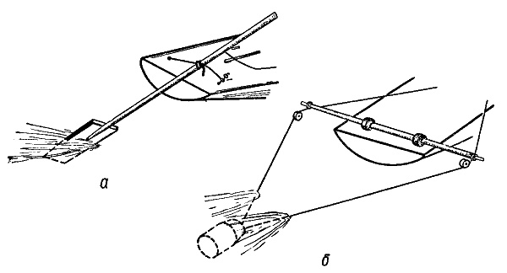
Рис. 134. Управление судном при аварии с рулем: а — кормовым веслом; б—буксировкой предметов
При повреждении штуртроса катер ставят на якорь или подводят к берегу для устранения повреждения. Можно применить временный румпель.
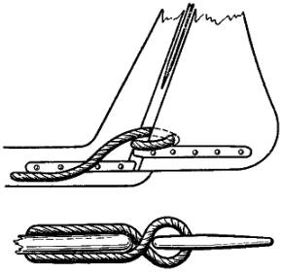 | 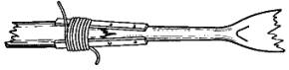
Рис. 135. Замена петель руля | Рис. 136. Накладка шины на весла
Поломанные румпель и руль можно временно заменить (рис. 134) кормовым веслом, доской, буксировкой на двух тросах ведра и т. д. Поломанный румпель можно приводить в движение, обеспечивая управление судном разводным гаечным ключом. Ход судна с поломанным рулем или румпелем нужно уменьшить до такой степени, чтобы судном можно было управлять. Если обрыв и поломку петель пера руля на деревянных судах устранить невозможно, то их заменяют веревочными. Для этого в пере руля делают отверстие, в которое пропускают прочный трос, концы которого закрепляют гвоздями и скобами к килю и ахтерштевню (рис. 135). Натяжением троса регулируют свободное вращение руля и предупреждают излишнее его болтание. Поломанные шесты, весла, перо руля, детали крепления зачастую соединяются накладными шинами, стянутыми проволокой или тросом (рис. 136).
Если судно попадает в аварию или может «забрать воду», команда и пассажиры должны надеть и закрепить на себе спасательные приборы. Не следует считать такую меру элементом трусости или паники: это диктуется здравым смыслом и сложной обстановкой, в которую попали судно и его команда.
Воздушные ящики, установленные на шлюпках и катерах, хотя и занимают место, но обеспечивают плавучесть судна даже во время затопления. Обеспечивают плавучесть также бревна, пустые бочки, бидоны, спасательные круги и другие легкие предметы, подчаленные к бортам катера или шлюпки.
Если при наполнении водой или опрокидывании судно остается на плаву, то в ожидании помощи нужно ухватиться за борт катера и, экономя силы, не торопясь, буксировать судно к мелкому месту, берегу, помогая ослабевшим товарищам. По возможности следует подачей сигналов или любым другим способом привлекать к себе внимание. Обычно некоторое время после опрокидывания в корпусе судна есть некоторое количество воздуха, обеспечивающее непотопляемость в положении вверх килем. Судно, оборудованное специальными воздушными ящиками, будет плавать, если даже и наполнится водой. Каждый из потерпевших аварию должен иметь спасательный прибор и не отплывать от судна, даже если берег близко, а также не влезать на опрокинутое судно.
Известно много случаев, когда члены экипажа перевернувшегося судна отплывали от него к берегу, но по пути погибали, а плохо плавающие держались за перевернутое судно и оставались в живых.
Если позволят силы, нужно постараться поставить опрокинувшееся судно на киль и отчерпать из него воду. Как только борта поднимутся хотя бы на несколько сантиметров из воды, одному человеку с кормы или носа следует осторожно забраться в судно и продолжать отливать воду. Потом, по мере освобождения от воды, на судно один за другим забираются все остальные.
Если опрокинулось судно под парусами, то прежде всего нужно убрать их. С парусами поставить судно на киль невозможно. Все суда обязаны оказывать помощь терпящим бедствие. Подходить к аварийному судну нужно с подветренной стороны. Под парусом подходить для оказания помощи нельзя.
§ 60. ПРОВОДКА МАЛОМЕРНОГО СУДНА ПО НЕСУДОХОДНОЙ МЕЛКОВОДНОЙ РЕКЕ
К мелководным участкам рек обычно относятся места, где нет транспортного судоходства. Это — верховья судоходных рек и несудоходные притоки. Судоводитель на таких участках должен владеть искусством определения наибольших глубин для прохождения своего катера, моторной лодки, шлюпки. Прежде чем совершать плавание по такой реке, надо хорошо изучить общую речную лоцию, узнать из опроса жителей, особенно рыбаков и сплавщиков, где и какие есть препятствия для прохода судна, в какое время наибольший уровень воды. Плавание по несудоходной реке лучше всего совершать в период повышенного уровня воды, который может быть весной, а иногда и летом после обильных дождей.
При плавании по несудоходной реке нужно вести катер по стрежню, производя промеры глубины. При ходе против течения в местах, где глубины для прохода судна с подвесным мотором очень малы, мотор надо поднять и идти под веслами или на шестах. Если течение очень сильное, судно тянут на длинной бечеве или дректове равномерным шагом.
Бечева — легкий трос малого диаметра около 75 м длиной. На наружном конце бечевы делают брезентовую лямку, которую надевают через плечо. Бечеву крепят за мачту на 2—3 м выше планширя. Если от середины судна сделать оттяжку к бечеве и соответственно отрегулировать ее, не надо будет второму человеку идти с шестом, чтобы сталкивать бечеву в воду. По берегу пойдет только тот, кто тянет бечеву. Обычно идут по берегу или по отмелям, переходя от берега к берегу. Переходить от берега к берегу вброд нужно на перекатах, несколько выше подгалья. Это дает возможность определить форму подвалья переката и отыскать самое глубокое место переката — корыто, через которое и проводится судно. Переходить реку вброд нужно осторожно, чтобы не попасть на глубину ниже гребня переката, подвалья или не быть сбитым с ног сильным течением.
Если вдоль берега над водой свисают ветви деревьев и кустарник, то тянуть судно на бечеве неудобно. Наиболее удобен берег, где есть тропинка, и отмельный берег, состоящий из песка и гальки.
Проводка на бечеве может осуществляться тремя членами экипажа, один из которых тянет бечеву по берегу, второй идет за первым и сталкивает шестом бечеву в воду, чтобы она не задевала за кусты, валуны и другие выступающие предметы, третий остается на судне и правит рулем для обхода препятствий, причем старается делать плавные движения рулем, чтобы резкое изменение курса не свалило с ног тянущего бечеву человека.
При переходе через небольшую песчаную отмель, перекат, косу без камней, ширина которых меньше длины корпуса судна, а глубина незначительно меньше, чем осадка судна, можно использовать придонную волну. Подходя к самой кромке отмели, гребню переката или гребню косы, резко уменьшают ход до малого, так, чтобы не потерять управления. Придонная волна после уменьшения скорости хода приподымет идущее на малом ходу судно и перебросит его через мель. На каменистых перекатах, порожистых участках этого практиковать нельзя. В таких местах шлюпку ведут вброд. Если есть необходимость, с нее снимают мотор.
На несудоходных реках с каменистым руслом отдельно лежащие камни-одинцы и группы их могут находиться около вогнутых берегов. Обычно в воде возле высоких берегов, отвесно и круто спускающихся к воде, камней больше, чем у берегов, отлого спускающихся к воде (рекомендации для выбора курса судна по руслу, состоящему из твердых пород грунта, в главе III «Речная лоция» не даются).
О приближении снизу к порогам или водопадам можно судить по шуму, ускоренному течению, пене, плывущей по течению ниже этих препятствий. Шум порога, а также замедленнее течение являются приметами приближения к порогу при движении вниз по течению. Особенно опасно проводить судно через порог с сильным неправильным течением и обилием разбросанных камней, что доступно только хорошо натренированным туристам. Подозрительные места нужно проходить под веслами пли чередуя ход с мотором и на веслах. Перед проводкой судна через порог нужно выяснить, когда и как проводились на этом участке раньше суда, каковы глубины, где находятся наиболее глубокие и самые мелкие места, как направлено течение, в чем заключаются его неправильности и где они находятся, можно ли вообще провести здесь шлюпку, катер и с какими габаритами. Обычно это знают местные жители, сплавщики, рыбаки. Если это невозможно узнать, нужно тщательно осмотреть место самому и твердо решить, как вести судно. Если проходов через порог много, пользоваться нужно самым безопасным, хотя, может быть, и менее удобным. Особенно опасно проходить через порог, который тянется на большом участке. В этом случае часто невозможно сразу точно определить судовой ход между камнями по всему участку. Поэтому нужно хорошо заранее изучить участок, наметить путь движения и выбрать на берегу приметные ориентиры, на которые можно держать курс. Если решение вести шлюпку через порог принято, то рекомендуется шлюпку максимально разгрузить, мотор и вещи перенести на берег. На судне остаются самые опытные члены команды, под руками у которых должны быть весла, багры.
Основная примета, по которой можно определить ширину прохода, где нет камней,— это треугольник струй, отходящий от крайних камней прохода и если ниже этого треугольника струй нет камней на близком расстоянии. Обычно вершина треугольника сходится в бурный стремительный поток, который выделяется на поверхности остальной, относительно спокойной или покрытой редкими хаотичными волнами воды. Полезно следить, как плывут по порогам одиночные бревна, сучья, деревья, которые втягиваются в стрежень.
Перед проходом через порог нужно проверить состояние судна, сопоставить осадку судна с наименьшими глубинами, учесть дифферент судна, обеспечить готовность водоотливных средств, убедиться в исправности рулевого и якорного устройств. Если проход для судна на пороге глубокий и раньше здесь проходили однотипные моторные суда, можно вести судно с включенными двигателями, обязательно сохраняя собственный ход, на котором судно способно управляться. Следует предусмотреть, рассадив соответственно членов команды, отгребание и отталкивание от камней судна на случай, если оно будет занесено на препятствия или не будет разворачиваться, становясь бортом к стрежню. Нужно хорошо запомнить выбранный путь, все время стремиться держаться его.
Менять намеченный курс на ходу можно только в аварийном случае. Если порог форсируется несколькими судами, нужно заранее отработать сигнализацию между ними, так как из-за сильного шума воды на пороге голосовые команды не будут слышны. Через порог суда проходят по одному. Первым идет судно наиболее опытного судоводителя-любителя. Если есть сомнение, что проход через порог опасен, проходить его нельзя.
Основная задача судоводителя во время перехода через порог — удержание и ведение судна в основных струях течения, так как они более однородны. При попадании оконечностями в разные, разноходные струи течения судно перестает слушаться руля, может быть выброшено на камни или прижато к ним. Если судно бортом или оконечностью село на камень или его прижало к камню, нужно стремиться оттолкнуться, уменьшить крен судна, чтобы вода не захлестнула судно. По порогу против течения могут двигаться только катера с достаточно мощными двигателями. При движении через порог бечевой выбираются места со слабым течением.
Движение по реке с молевым сплавом (разъединенно плывущими по воде бревнами) опасно и требует от судоводителя максимального внимания. При разработке маршрута надо иметь в виду, что молевой сплав проходит на реке не всю навигацию, а, как правило, весной и реже летом и осенью. Вести судно нужно или после сплава, или до него. Идя снизу, при встрече с молем катер нужно отвести в безопасное место у выпуклого берега, а если можно, вытащить его на берег. Следуя вниз по реке, разрешается обогнать движущуюся по течению небольшую сосредоточенную партию бревен. При обгоне следует придерживаться выпуклого берега, так как моль идет по стрежню. Если бревна разбросаны по всей реке, то сплавная древесина идет на прибыли воды. Значит, на катере дальше идти нельзя; нельзя идти в том случае, когда молем закрыта вся река.
На сплавной реке может встретиться запань — скрепленные между собой по длине бревна, плавающие на воде и поставленные для ограждения и удержания молевой древесины. Подтапливать запань с судна для прохода над ней нельзя. Разрешить проход может организация, которой принадлежит запань. Проход осуществляется по указанию представителя этой организации.
Плотины преодолевают только в том случае, если перепад воды ниже и выше плотины небольшой, а на пороге плотины есть глубина, гарантирующая безопасный переход судна. Для лучшей управляемости нужно, чтобы ход судна был больший, чем скорость воды. Ниже порога плотины может быть характерная обратная волна, которая может захлестнуть судно или развернуть его бортом, если судно не форсирует порог вразрез волны. При большом перепаде ни в коем случае нельзя на моторном судне производить «прыжки» с верхнего бьефа на нижний.
При проходе под низкими мотами, мотиками, между понтонами наплавных мостов нужно быть очень внимательным, чтобы члены экипажа не ушиблись об эти препятствия. Не следует близко прижиматься и к устоям мостов, так как сильное течение может навалить на них судно бортом и опрокинуть. Кроме того, в устоях мостов могут торчать болты, гвозди, скобы. Проход в местах, где обычно суда не ходят, может быть загорожен электрическими, телеграфными и телефонными проводами, которые особенно низко от горизонта воды свешиваются во время прибыли воды. При движении вниз по неизвестной или малоизвестной реке нужно периодически выходить на высокий берег и осматривать реку, особенно в местах, вызывающих опасения. Не рекомендуется вести суда при плохой видимости, в сумерки, ночью. Мосты, переходы и другие сооружения, как бы далеко от населенных пунктов они ни находились, разбирать не следует. Это можно делать лишь при крайней необходимости и с разрешения местных Советов. После прохода судна разобранные сооружения должны быть полностью восстановлены командой судна.
Места, заросшие водорослями, камышами, следует проходить с выключенным двигателем.
§ 61. ИСПОЛЬЗОВАНИЕ ПАРУСА
В практике управления маломерными моторными судами па море и реке известно много примеров, когда даже самый примитивный парус, сделанный из имеющихся на судне «подручных» средств, позволял небольшому самоходному судну, потерявшему возможность самостоятельно передвигаться, успешно окончить плавание без посторонней помощи.
Судоводителю-любителю надо хорошо знать, как действует парус и как сделать простое парусное оборудование на случай, если механический двигатель судна окажется неисправным, без топлива или за борт упадет подвесной мотор, а также на случай повреждения или потери гребного винта.
Соединение парусного вооружения с мотором увеличивает туристические возможности судна. С помощью паруса аварийное судно можно довести до базы или до ближайшего населенного пункта.
1. Действие паруса
Давление воздушного потока на поверхность паруса движет судно. Направление этого движения зависит от положения паруса относительно направления ветра. Точка приложения равнодействующей всех сил давления ветра на парус называется центром парусности — ЦП.
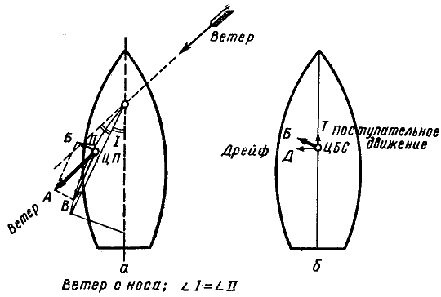
Рис. 137. Силы, действующие на парус и судно при ветре с носовых углов
Если бы парус был вытянут вдоль диаметральной плоскости судна, то сила давления ветра А (рис. 137) кренила бы судно, но не двигала его вперед. Но если плоскость паруса поставлена под некоторым углом к направлению ветра, то сила А может быть разложена на две составляющие Б и В. Первая «работает», а вторая «скользит» вдоль паруса (см. рис. 137, а и 138, а).
Всякое судно обладает способностью сопротивляться боковому сдвигу в воде — оно имеет так называемое боковое сопротивление и центр его — ЦБС — располагается обычно близко от миделя судна в его подводной части и приблизительно на одной отвесной линии с ЦП (рис. 139). Перенося силу Б в ЦБС, пренебрегая креном и считая ЦБС неподвижной точкой, можно разложить Б на две составляющие Т и Д. Первая тянет судно вперед вдоль диаметральной плоскости, а вторая стремится сместить судно в бок, создавая ему дрейф (см. рис. 137, б). Величина дрейфа зависит от формы подводной части судна и угла между направлениями диаметральной плоскости ДП судна и ветра. В этом можно убедиться, построив схему сил для нескольких положений. Чем меньше угол между ДП и направлением ветра, тем больше сила А и меньше сила Т (см. рис. 138, а и б).
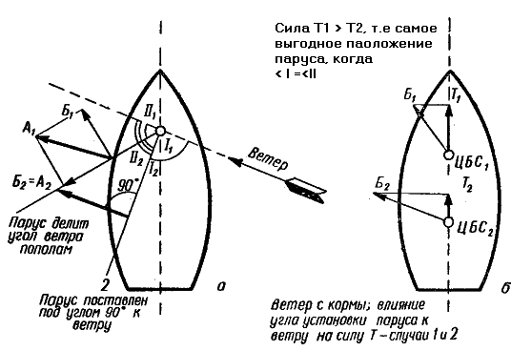
Рис. 138. Силы, действующие на парус и судно при ветре с кормовых углов
Если судно имеет сильно развитые продольные плоскости под водой (борта, угловатые скулы, киль, руль), то смещение судна в бок незначительно. Если же судно плоскодонное, незагруженное и широкое, то его БС ничтожно и дрейф велик. Поэтому суда первого рода, например, яхты или килевые шлюпки, способны двигаться вперед под углом до 40—30° к направлению ветра, считая от носа, а плоскодонные катера и лодки только при ветре с кормы, т. е. под углами ветра не менее 120° к диаметральной плоскости.
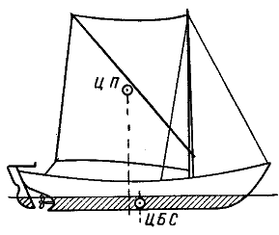
Рис. 139. Положение центра парусности относительно центра бокового сопротивления
Наивыгоднейшее положение паруса при любом направлении ветра такое, при котором плоскость паруса делит пополам угол между ДП и ветром (см. рис. 137, а, 138, а). Практически парус следует ставить так, чтобы угол I был немного меньше угла II .
Если ЦП по вертикали совпадает с ЦБС, то судно движется вперед без помощи руля. Однако на ходу ЦБС несколько смещается в нос или в корму, и поэтому судно на ходу будет всегда уклоняться от курса носом на ветер или под ветер. Обычно считается, что парусное судно под действием шквала или без управления рулем должно само под действием паруса «зарыскнуть» или «прийти к ветру», т. е. повернуть носом против него. Тогда само собой прекратится кренящее действие ветра. Поэтому мачту и парус на судне размещают так, чтобы ЦП был всегда несколько в корму (по вертикали) от ЦБС. Этого достигают при расчете на чертеже или же опытным путем на воде (см. рис. 139). Однако для судов, способных ходить под парусом только с попутными ветрами, ЦП должен быть расположен в нос от ЦБС. Тогда при шквале судно будет само уходить от него, т. е. стремиться «уваливаться под ветер». Это безопаснее и облегчает в случае усиления ветра быструю уборку паруса, если даже для этого будет брошено управление рулем.
2. Основные термины
В зависимости от направления ветра относительно ДП и борта судна приняты следующие термины правил управления судна под парусами.
Борт, обращенный к ветру, называется наветренным. Борт, обращенный от ветра, называется подветренным. Ход с ветром, дующим в правый борт, называют правым галсом, в левый борт — левым галсом. Прямой отрезок пути под парусами называется галсом.
Двигаться к наветренной цели, расположенной в стороне, откуда дует ветер, значит подыматься; двигаться к подветренной цели — спускаться; парусное судно не может идти прямо против ветра, оно должно идти зигзагами, ложась то на правый, то на левый галс. Такое движение называется лавировкой.
Ветер, дующий с носовых курсовых углов в секторе 0—85°, называется бейдевинд; говорят: «Судно идет в бейдевинд» (правого или левого галса). Ветер, дующий в борт (85—95°), называется галфвинд; говорят: «Судно идет в галфвинд или в полветра» (правого или левого галса). Ветер, дующий с кормовых курсовых углов (95—170°), называется бакштаг; говорят: «Судно идет в бакштаг» (правого или левого галса). Ветер, дующий прямо в корму (175° левый борт— 175° правый борт), называется фордевинд; говорят: «Судно идет на фордевинд». Галс при этом не отмечается. Чем больше становится угол между направлением ветра и ДП, тем ветер делается «полнее», чем меньше, тем ветер и курс «круче».
3. Постановка парусов и управление парусным судном
Постановку парусов следует сообразовать с направлением ветра. Как правило, косые паруса поднимают, поставив судно носом против ветра («на ветер», «к ветру»). Прямой же парус поднимают, поставив судно по ветру. Если ветер препятствует постановке паруса у берега, следует развернуть судно или отойти от берега. Первым ставят грот, ослабив шкот. Когда фал вытянут до места, обтягивают шкот и начинают править рулем, ложась на нужный курс. После этого ставят стаксель и обтягивают его подветренный шкот.
Грот и стаксель под действием ветра давят на соответствующую оконечность судна. Если эти силы неравны, то судно стремится вращаться вокруг своего ЦБС, зарыскивая или уваливаясь. При движении на прямом курсе при боковом ветре необходимо отрегулировать натяжением шкотов оба паруса так, чтобы судно при прямом руле шло прямо. Если сохраняется все же стремление увалиться или зарыскнуть, но необходимо выровнять судно на курсе рулем. Можно, однако, добиться уравновешенности действия парусов перемещением грузов или людей вдоль шлюпки. Если нос идет под ветер, загружают нос, если идет на ветер, загружают корму.
На ходу под парусами в шлюпке нельзя стоять. Все должны сидеть на сиденьях наветренного борта, а при сильном ветре — на дне лицом к парусу (т. е. с наветренной стороны). При движении под парусом судоводитель-любитель должен поддерживать на судне дисциплину, и только по его команде разрешается перемещаться на судне или выполнять ту или иную работу. Снасти не должны быть разбросаны в беспорядке внутри судна, их следует уложить в бухточки. Шкоты должны быть чисто расправлены; грота-шкот и стаксель-шкот следует держать на руках; запрещается завертывать их взахлест на утках.
В крайнем случае делают один-два оборота и ходовой конец держат на руках.
Грузы, инструменты и другие вещи должны быть уложены так, чтобы при крене судна они не могли сместиться и не препятствовали действиям с парусами, наблюдению вперед и откачиванию воды. Фалы должны быть завернуты так, чтобы в случае сильного шквала их можно было мгновенно отдать.
Если судно сильно кренит ветром, то при ветре с борта или с носа следует потравить шкоты, а затем «привести к ветру», для чего рулем поставить судно почти против ветра, раздернув стаксель-шкоты. При ходе с попутным ветром «приводить к ветру" при сильном шквале опасно, поэтому лучше убрать грот и продолжать движение под стакселем. При ходе в бейдевинд полезно несколько загрузить нос, при этом судно лучше слушает руля и парусов. Если нужно держать круче к ветру, то следует подобрать грота-шкот и несколько потравить стаксель-шкот. Однако нельзя при этом допускать, чтобы паруса «полоскали» (хлопали) по ветру.
Как уже было сказано, угол между ветром и ДП должен делиться парусом пополам. Поставив судно на курс и расположив соответственно парус, следует затем слегка подобрать грота-шкот так, чтобы передняя шкаторина его начала мелко дрожать. Это значит, что парус работает хорошо. Чрезмерное выбирание шкота только валит судно, убавляя ход и увеличивая дрейф (снос под ветер). Чем круче к ветру идет судно, тем ход меньше, а дрейф больше. При ходе в бакштаг дрейфа практически нет, а на фордевинде он отсутствует совершенно.
Управление рулем на фордевинде самое трудное. Судно стремится развернуться бортом к ветру, причем оно может броситься на любой галс. Парус стоит поперек судна и его наружная шкаторина все время рискует быть отдутой с подветра, т. е. с носа, когда ветер после порыва спадает. Тогда парус может стремительно переброситься с одного борта на другой с резким ударом, могут быть порваны ванты, шкот или опрокинуто судно.
Поэтому, идя на фордевинд, следует загрузить больше корму, а во избежание перебрасывания грота на другой галс полезно тонким шестом (багром, веслом) распереть шкотовый угол паруса. Для этого тонкий конец шеста вставляют в шкотовый кренгельс паруса, а толстый упирают во что-нибудь внутри судна — в борт, кильсон. У распорного шеста должен сидеть человек и придерживать его руками.
Если все же парус бросился на другой борт, то следует руками как можно быстрее подобрать слабину шкота, а телом нажать на румпель и вывести судно на курс бакштаг того галса, на который бросился парус. Иначе переброс может повториться. Это означает, что если, например, парус стоял на левый галс (был вывален на правый борт) и его бросило на правый галс, то при переходе паруса на левый борт следует привести судно в полный бакштаг правого галса (взять правее) и так править.
Если при ходе на фордевинд при крепком ветре волнение начинает заливать судно с кормы, а изменить курс почему-либо невозможно, то нельзя загружать корму для улучшения управляемости; вместо этого нужно выпустить с кормы на прочном конце длиной 5—8 м драгу (волокушу). Драгой может служить обвязанная прочная корзинка, загруженная так, чтобы она едва плавала, а также связка любых предметов, имеющих минимальную плавучесть и оказывающих значительное сопротивление. На неглубоком месте можно спустить с кормы небольшую гладкую балластину, волочащуюся по грунту за судном.
Прямой парус, как уже было сказано, непригоден для лавирования, но может все же работать и при боковых ветрах. По общим правилам оттяжками и шкотами его поворачивают в требуемое положение и рулем удерживают судно на нужном курсе или возможно ближе к нему. В этих случаях наветренные шкот и оттяжку реи заносят вперед, а подветренные — на корму.
4. Повороты
Под парусами для перемены галса делаются повороты двух видов: поворот оверштаг делают, приводя судно к ветру и переходя носом через линию ветра; поворот через фордевинд делают, уваливая нос судна под ветер и переходя линию ветра кормой.
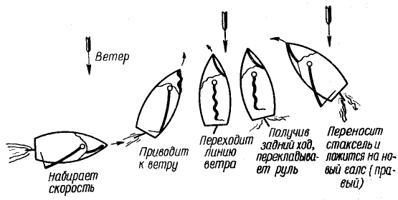
Рис 140. Поворот оверштаг
Поворот оверштаг (рис. 140) удобнее и безопаснее, чем через фордевинд, так как судно не разгоняется, а наоборот, почти останавливается, проходя носом линию ветра. Перед поворотом подают команду: «К повороту оверштаг готовиться», берут несколько полнее, чтобы увеличить ход, затем подбирают грота-шкот, кладут руль на ветер и травят стаксель-шкот. Судно пойдет носом к ветру, стаксель заполощет. В момент, когда судно стало носом на ветер и заполоскал грот, полезно снова подобрать стак сель-шкот, чтобы он помог перевалить через линию ветра, для этого командуют: «Стаксель на ветер». Затем травят грота-шкот, переводят шкотами стаксель на новый галс, командуя: «Стаксель на правый (или левый) борт», и дают судну под его действием увалиться под ветер на новом галсе, после чего выбирают грота-шкот и ложатся на нужный курс.
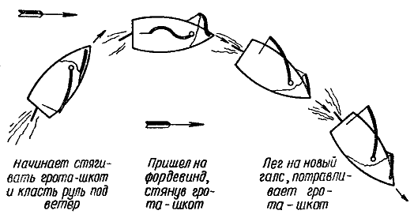
Рис. 141. Поворот через фордевинд
Для облегчения поворота оверштаг полезно перед его началом пересадить одного-двух человек в нос. Может случиться, что судно, придя носом к ветру, остановится и пойдет задним ходом. За этим надо следить и сразу же переложить руль. Тогда на заднем ходу рулем можно развернуть корму в нужном направлении и поворот удастся. Если же поворот совсем не удался, то следует быстрее лечь на прежний галс и повторить маневр.
Поворот через фордевинд (рис. 141) делается тогда, когда это требуется по форме фарватера или когда благоприятствуют погода и местность. Этот поворот требует простора, так как судно получает большой ход. Для поворота через фордевинд, после предупредительной команды, начинают уваливаться под ветер, постепенно потравливая грота-шкот. Придя в бакштаг, кладут постепенно руль еще больше под ветер, одновременно быстро выбирают грота-шкот, чтобы при перебрасывании паруса он был выбран, а парус вытянут посреди судна. Тогда переход грота на другой борт произойдет без рывка. Судно перейдет кормой линию ветра, паруса перейдут на другой галс и «заберут» ветер. Стаксель-шкот травят, чтобы он не препятствовал судну идти носом к ветру. Как только судно пришло на новый галс, грота-шкотом и рулем приводятся на требуемый курс и правят им, подобрав соответственно шкоты стакселя и грота.
При сильном ветре поворот через фордевинд делают, убрав грот или прихватив его к мачте.
При свежей погоде рекомендуется поворачивать оверштаг, даже если судну требуется лечь с бакштага одного галса в бакштаг другого.
5. Правила расхождения парусного судна с другими судами
1. Любительское судно под парусом не должно препятствовать движению транспортных судов на водных путях: пересекать фарватер, делать повороты или остановки в опасной близости к ним.
2. При встрече на пересекающихся курсах двух судов, идущих под парусами без помощи мотора, соблюдаются следующие международные правила (рис. 142):
а) судно, идущее полным ветром, уступает дорогу судну, идущему круто к ветру;
б) судно, идущее круто к ветру левым галсом, уступает дорогу судну, идущему круто к ветру правым галсом;
в) когда оба судна идут полным ветром, но разными галсами, то судно, идущее левым галсом, должно уступать дорогу судну, идущему правым галсом;
г) когда оба судна идут полным ветром и тем же галсом, то судно, находящееся на ветре, должно уступить дорогу судну, находящемуся под ветром;
д) судно, идущее по ветру, должно уступить дорогу другому судну.
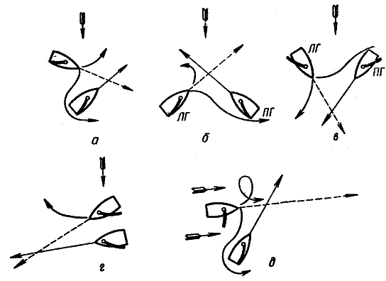
Рис. 142. Правила расхождения парусных судов
Одновременное использование мотора и парусов выгодно только в случае бокового ветра для судна. При крутых ветрах паруса мотору почти не помогают.
Если при ходе мотором и парусами паруса «работают», т. е. хорошо надуты, то это значит, что они приносят пользу. Также при повороте оверштаг при волнении можно запускать мотор чтобы судно выполнило маневр безотказно.
Таковы основы управления моторно-парусным судном для любителя, овладение которыми поможет ему в дальнейшем расширить свои практические знания, освоить специальные руководства по строительству, оснастке и управлению яхтами и другими парусными судами.
6. Паруса и оснастка
Паруса и оснастка на любительских судах обычно изготовляются самими любителями. Каждый парус подымают на мачту снастью, называемой фалом. Для управления парусом служит снасть шкот, которой регулируют положение паруса относительно ветра. Паруса четырехугольной формы растягиваются с помощью распорки-шпринта или рейки.
На рис. 143 показаны три типа парусов, наиболее удобных для любительских моторно-парусных лодок и шлюпок. Наиболее простым является треугольный грот — бермудский грот (рис. 143, а), за ним следует шпринтовый (рис 143 б) Постановка и уборка обоих очень проста: отдача фала или выдергивание нижнего конца шпринта из стропки. Несколько сложнее устройство люгерного паруса (рис. 143, в), хотя он также стоит всего лишь на одном фале. Требуется только несколько больше силы, чтобы туго вытянуть фалом переднюю шкаторину и поставить рей круто вверх. На рис. 144 показаны оснастка и паруса. Края паруса называются шкаторинами: верхней, нижней, передней и задней. Парус обшивают по шкаторинам лик-тросом — тонкой веревкой, предварительно хорошо вытянутой. На углах делают для крепления снастей кренгельсы — очки из того же лик-троса.
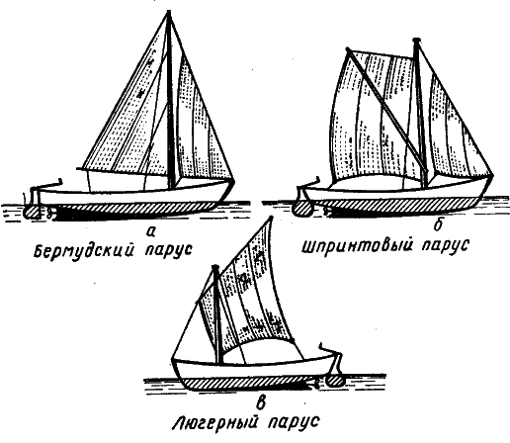
Рис. 143. Типы парусов
Мачта.делается из прямой чистой ели диаметром внизу около 10 см. Лучше брать ствол молодой елки, чем доску. На мачте нельзя делать круговых канавок и вырезов для снастей, а нужно набивать заплечики, которые не дают снасти соскальзывать по мачте. Мачту вставляют в гнездо в сиденье после того, как найдут ей место по длине судна. Еще лучше, если ее вставлять в вырез с кормовой стороны сиденья, а не в гнездо. Тогда со стороны выреза мачту замыкают откидной наметкой, привинченной к сиденью. Нижний конец мачты — шпор — обделывают квадратом и вставляют в соответствующее гнездо — степс, прочно укрепленное на кильсоне судна. К верхнему концу мачты — топу прикрепляют две веревки — ванты, которые должны держать ее по сторонам. Ванты привязывают в шлюпке у бортов либо в специальные металлические проушины, приболченные к бортам, либо вяжутся у бортов к подлегарсу — бруску, идущему внутри судна по бортам для поддержания сиденья. Вантины должны быть направлены к обоим бортам немного в корму от мачты, чтобы удерживать ее от наклона вперед. Мачта должна стоять отвесно, но при подборе ее места относительно ЦБС может возникнуть необходимость отрегулировать положение небольшим наклоном мачты в нос или в корму. Поэтому степс крепят окончательно только после окончания подгонки.
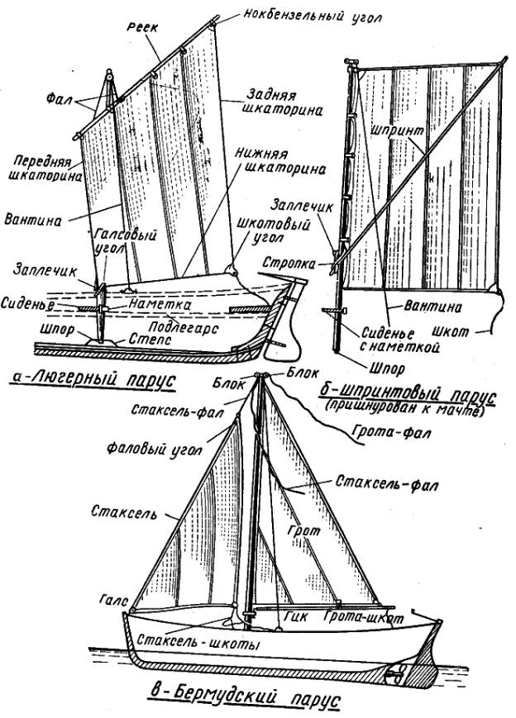
Рис. 144. Детали парусного вооружения
Шпринт (рис. 144, б) представляет собой ровный гибкий еловый шест, на обоих концах которого нарезаны заплечики, чтобы вставлять их в стропку на мачте и в задний верхний кренгельс на парусе. Длина его должна быть такой, чтобы шпринт слегка изгибался, распирая парус. Когда у носового угла паруса появляются морщинки по диагонали, это показывает правильность распора.
Реек люгерного паруса (рис. 144, а) —это еловый шест примерно на 40% тоньше мачты. К концам — нокам — он утоньшается. Самое толстое место рейка у его передней трети. Около этого места крепится фал. Парус к рейку пришнуровывают или привязывают у ноков и в середине в нескольких местах. Для этого в верхней шкаторине паруса делают отверстия — люверсы и прочно обшивают их края.
Для улучшения работы паруса его нижнюю шкаторину можно растянуть на горизонтальном рейке, закрепленном вертлюжно у мачты. Такой реек называется гиком, и шкот крепится к нему.
7. Аварийный прямой парус
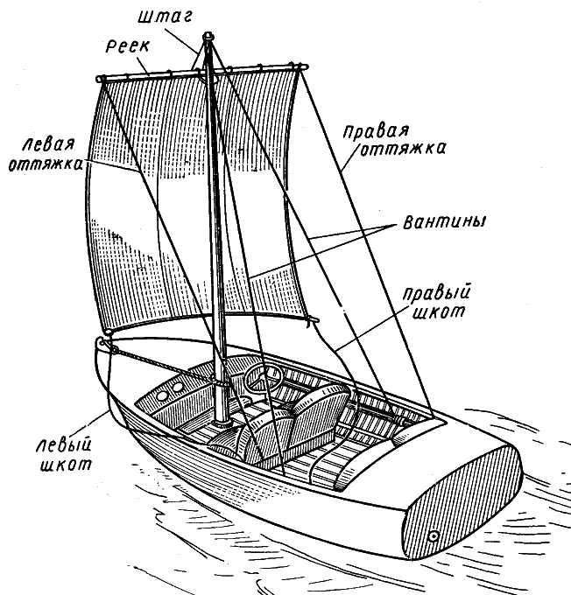
Рис. 145. Аварийный прямой парус
Аварийный прямой парус (рис. 145) делают из брезента, сшивают из простыней, легких одеял и других полотнищ, имеющихся под рукой. Тяжелое полотнище паруса уменьшает остойчивость судна и парус обвисает, поэтому лучше использовать легкий, но плотный материал. Плотный материал для паруса лучше задерживает воздушный поток, т. е. такой парус лучше работает. Отношение высоты к ширине приблизительно 2 : 1. Ширина паруса не должна превышать ширины судна больше чем на 25%. К верхней шкаторине привязывают рей — легкий круглый брусок. К его середине крепят фал для подъема, к нокам — два конца для оттяжек и поворота рея. К нижним углам паруса привязывают два шкота. Оттяжки и шкоты проводят в корму к рулевому.
Временную мачту можно сделать из срубленного молодого деревца или из весел и отпорных крюков, связав их вместе. К ее верхнему концу крепят три веревки. Две из них будут служить вантинами, разнесенными под углом приблизительно 45° к бортам в корму, а одна — штагом, растягивающим мачту к носу. Шпор аварийной мачты крепят накрест растяжками внутри или на палубе судна, сообразуясь с его устройством.
Нельзя поднимать прямой парус высоко над бортом на маломерных судах с шлюпочными обводами. Невысоко поднятый прямой парус уменьшает вероятность опрокидывания судна при сильных порывах ветра.
Если судно имеет выступающий киль и заостренные оконечности в подводной части, то есть смысл поставить на временной мачте не прямой, а косой парус треугольной формы или шпринтовый, так как с ним можно вести судно под острым углом к ветру (держать круче к ветру), что увеличивает маневренные качества судна. При этом мачту следует ставить с таким расчетом, чтобы судно при боковом ветре не зарыскивало и не уваливалось.
Ванты при косом парусе следует крепить внизу ближе к мачте, чем при прямом парусе, чтобы парус мог одинаково хорошо работать на крутых и попутных ветрах.
Неправильная установка паруса может повлиять на навигационные качества судна, не приспособленного к движению под парусом. Во время постановки мачты и парусов нельзя вставать, становиться на сиденья и влезать на мачту.
8. Размеры парусов
Для любительского моторного судна размеры паруса (в основном его площадь) зависят от формы подводной части, высоты надводного борта и остойчивости судна. Низкобортное плоскодонное судно, хотя бы и снабженное выступающим из днища килем (не смешивать с выдвижным килем швертбота), легко можно опрокинуть чрезмерно большим парусом. Судно с высоким бортом и острыми обводами, но узкое, с относительно малой шириной или достаточно широкое, но с малой осадкой также не может нести большой парус. При всяком усилении ветра оно будет плохо управляться, сильно крениться с риском зачерпнуть воду бортом. Такое судно требует балласта, чтобы увеличить остойчивость и управляемость. Однако не всякий балласт безопасен. Важно правильно подобрать его вес, состав и расположение. Должен оставаться достаточно высокий надводный борт, когда судно загружено полностью. Если судно случайно зачерпнет воду бортом при шквале, то правильно подобранный балласт не должен впитывать воду, перекатываться при крене и мешать вычерпыванию воды из судна. Открытое беспалубное судно с чрезмерно тяжелым балластом при заливании водой пойдет ко дну. Твердый балласт (каменный, бетонный, металлический) допустим только на судах, которые имеют водонепроницаемое закрытие палубы и высокий борт. На открытых судах следует брать такое количество твердого балласта, при котором залитое водой судно еще сохраняло бы некоторую плавучесть. На открытых низкобортных прогулочных судах нельзя иметь балласт и большие паруса. Есть суда, которые вообще опасно водить под парусами,— это лодки типа фофан, мелкие катера — глиссеры для подвесного мотора, круглодонные лодки с низким бортом и им подобные. Открытое судно с почти плоским днищем и килем (лодка, катер, шлюпка) для применения вспомогательных парусов должно иметь следующие соотношения главных размерений:
L : В . . . . Не более 4 (лучше 3,5)
В : Т . . . . Не менее 4 — 5
В : Н . . . . Не менее 3
Н : Т . . . . Не менее 2,
где L — длина, В — ширина, Т — осадка и H — высота борта от киля до планширя.
Если принять эти соотношения, то лодка длиной 6 м должна иметь следующие размерения: L — 6 м, В — 1,6—1,8 м, Н — 0,5—0,6 м, Т — 0,3—0,25 м.
Таковы обычные соотношения моторно-гребных шлюпок озерного и морского типа, используемых и под парусами для транспортных и учебных целей. Если исходить из этих соотношений, то размеры и площади люгерных парусов определяются по таблице в зависимости от длины L шлюпки. В этой таблице (табл. 5) указаны размеры парусов. Для расчета, парусов бермудского или шпринтового типа служит другая таблица (табл.6). В ней даны только соотношения шкаторин, причем за единицу сравнения принята нижняя шкаторина. Практически ее длина у грота составляет от 3/ 5 до половины всей длины судна. Так, при длине судна 5 м нижняя шкаторина шпринтового паруса равна 3 м, передняя — 3,45 м, верхняя — 2,07 м, задняя — 3,7 м.
Каждое открытое судно индивидуальной постройки, отступающее в худшую сторону от указанных соотношений корпуса, должно иметь меньшую парусность; учесть точно такое уменьшение невозможно из-за разнообразия форм корпуса и морских качеств нестандартных судов. Однако безопаснее всего в любом случае уменьшить парусность против расчетной на 25% или же принимать площадь парусности как для стандартной шлюпки, но с длиной, меньшей на 1 м. Больше всего снижает остойчивость судна большее отношение L : В, т. е. если оно узкое и имеет малую осадку при большом В : Т. При большом L : В уменьшение В: Т, т. е. увеличение осадки Т, улучшает остойчивость. Следовательно, такое судно требует балласта, если с этим балластом останется достаточно высокий надводный борт.
Вычерчивание паруса. С помощью циркуля в принятом масштабе делают на миллиметровой бумаге засечки из концов отрезка нижней шкаторины с растворениями по величинам передней шкаторины и диагонали, получая таким образом точку переднего верхнего угла паруса. Затем делают засечку величиной задней шкаторины от шкотового угла и засечку верхней шкаторины из переднего верхнего угла, получая точку нокового угла.

Таблица 5
ПАРУСНОСТЬ ЛЮГЕРНОГО ТИПА ДЛЯ ШЛЮПОК С НОРМАЛЬНЫМИ РАЗМЕРЕНИЯМИ
(См. Справочник по мелким судам Ю. В. Емельянова и Н. А. Крысова.
Судпромгиз, 1950)
Шлюпки | Грот |  |  |  |  |  |  |  | Стаксель
Шлюпки | А  м | Б  м | В  м | Г  м | Д  м | площадь грота, м 2 | длина мачты полная, м | длина рейки, м | Е  м | Ж  м | И  м | площадь стакселя, м
4,5 | 3,07 | 2,32 | 2,9 | 1,38 | 1,83 | 4,1 | 3,3 | 2
5 | 3,5 | 2,64 | 3,31 | 1,56 | 2,10 | 5,4 | 3,6 | 2,2
5,5 | 3,97 | 2,99 | 3,75 | 1,77 | 2,37 | 6,9 | 3,9 | 2,5
6 | 4,41 | 3,32 | 4,17 | 1,98 | 2,64 | 8,6 | 4,4 | 2,8
6,5 | 4,86 | 3,66 | 4,59 | 2,17 | 2,91 | 10,4 | 4,9 | 3,1
7 | 5,31 | 4 | 5,02 | 2,38 | 3,18 | 12,5 | 5,4 | 3,3
7,5 | 5,31 | 4 | 5,02 | 2,38 | 3,18 | 12,5 | 5,4 | 3,3 | 3,2 | 1,7 | 3,63 | 2,7
8 | 5,7 | 4,03 | 5,39 | 2.56 | 3,42 | 14,4 | 5,9 | 3,6 | 3,4 | 1,7 | 3,8 | 2,8
Примечание. Паруса шпринтовые или бермудские должны иметь такую же площадь парусности, как и люгерные.
Таблица 6
ПРОПОРЦИИ ШПРИНТОВЫХ И БЕРМУДСКИХ ПАРУСОВ
Парус | Нижняя шкаторина | Передняя шкаторина | Верхняя шкаторина | Задняя шкаторина | Диагональ
Шпринтовый | 1 | 1,15 | 0,69 | 1,23 | 1,46
Бермудский | 1 | 1,6 | — | 1,9 | —
Примечание. Исходной мерой принята длина нижней шкаторины, остальные части выражены по отношению к ней.
Площадь паруса (рис. 146) определяется по правилам плоской геометрии делением трапеции на два треугольника (площадь треугольника равна половине произведения основания на высоту).
Центр площади каждого треугольника определяется пересечением двух его медиан. После этого соединяют оба центра отрезком прямой С 1С 2 и находят общий ЦП по правилу:
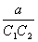=
и
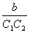=
откуда а = 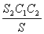или b = 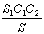,
где S 1 — площадь первого треугольника по расчету;
S 2 — площадь второго треугольника по расчету;
S — площадь паруса в квадратных метрах;
C 1 C 2 — расстояние между центрами площадей S 1 и S 2 (измеряются на чертеже);
а — искомое расстояние от центра C 1 до общего ЦП;
b — искомое расстояние от центра С 2 до общего ЦП.
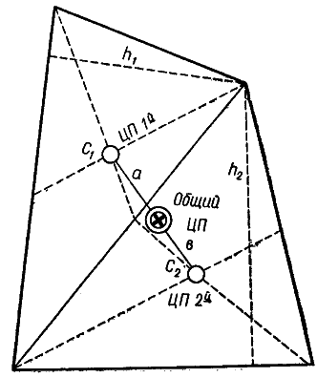
Рис. 146. Определение площади паруса
Несмотря на то, что треугольный парус значительно выше трапециевидного, его ЦП находится приблизительно на той же высоте, что и у последнего, а иногда и ниже. По своим аэродинамическим свойствам треугольный парус лучше других и позволяет идти значительно круче к ветру. Единственный его недостаток — необходимость в очень высокой мачте.
§ 62. ПРАКТИЧЕСКИЕ РЕКОМЕНДАЦИИ

Учебник судоводителя любителя. Раздел 4-й (Начало)

Продолжение
Перед выходом в плавание надо знать, где кончается район действия «Правил плавания по внутренним судоходным путям» и вступают в действие «Правила для предупреждения столкновения судов в море». Надо знать «Правила пользования маломерными судами», действующие в области, крае, республике, где вы совершаете плавание.
Судоводитель на маломерном судне находится близко от поверхности воды. При низко стелющемся тумане он ничего не видит и согласно правилам плавания должен остановиться. Большое же судно во время низко стелющегося тумана может продолжать движение, так как с такого судна видны берега и можно пользоваться акустическими или радионавигационными приборами. С мостика или палубы большого судна могут не заметить катера и не услышать его сигналов. Поэтому водитель маломерного судна в тумане должен быть всегда настороже.
Нельзя проходить мимо землечерпательных машин, пока не убедишься, что стравлены находящиеся невысоко над уровнем воды тросы. За тросы землеснарядов могут задеть люди, сидящие в катере, или его надстройка. Они также плохо видны, если судоводитель ведет катер против солнца.
Большие волны или волны от других судов могут захлестнуть малое судно, поэтому нельзя ставить катер бортом к волне от идущего судна, надо идти вразрез волнам, если это возможно, но так, чтобы диаметральная плоскость судна и волны составляли угол 80—90°. Если судно зарывается и есть опасение зачерпнуть воду, то надо убавить ход или прорезать волну несколько наискось. При подходе большой волны надо сбавлять обороты или стопорить двигатель и снова дать ход, когда судно начнет входить на волну.
Нельзя производить маневры или пересекать курс перед носом движущегося паротеплохода; маневрировать и пересекать курс можно только за его кормой, убедившись, что судно не буксирует за собой баржи.
Катера и мотолодки со стационарными и подвесными моторами должны обходить гребные шлюпки, лодки, академические гребные суда, байдарки и весельные лодки, парусные яхты и держаться от них подальше, так как волны от катеров и других самоходных судов представляют опасность для гребных судов.
Следует держаться дальше от пляжей, мест купания. Всегда надо помнить о волне, которую поднимает ваше судно, о возможности попадания купающихся под него.
При управлении судном на подводных крыльях помните о том, что подводные крылья вашего судна являются одновременно страшнейшими подводными ножами.
Есть опасность толкаемую или буксируемую под бортом баржу или баржи днем принять за стоящее судно, так как буксировщика может быть не видно из-за больших барж.
При встрече с судами подготовка к расхождению должна начинаться как можно раньше. Нужно заблаговременно решить, в какую сторону в соответствии с правилами плавания, по условиям фарватера и различным гидрометеорологическим условиям предстоит уклониться судну и какие дать сигналы на расхождение. Если возможно, следует избегать медленного (постепенного) изменения курса судна на расхождении. Резкое изменение курса на расхождении, особенно на открытых водных пространствах, ясно показывает другому судну ваши намерения. При расхождении суда должны уклоняться возможно дальше друг от друга в пределах фарватера.
Нерешительные действия при поворотах на расхождение дезориентируют судоводителя другого судна.
При проходе судов или при расхождении с ними не следует отвлекаться: рассматривать их экипаж, надстройки и т. п., так как это ослабляет внимание, которое необходимо в ответственный момент расхождения судов.
Во избежание поломки руля и винта не рекомендуется с большой скоростью и большое расстояние идти на заднем ходу.
Во время плавания на волне осадки (грязь) в бензобаке разбалтываются и поступают в магистраль, засоряя карбюратор, отчего может заглохнуть мотор. Одна из гарантий, предупреждающих это,— использование фильтра при заливке топливного бака. Уровень топлива в расходном баке должен быть достаточно высоким, чтобы избежать попадания воздуха в топливную систему и остановки двигателя при качке.
В жаркую, солнечную погоду и против направления ветра слышимость звуковых сигналов ухудшается. Для улучшения слышимости надо приложить сзади к ушным раковинам согнутые ладони.
При плавании в тумане ко всем звуковым сигналам следует относиться особенно внимательно и уметь правильно распознавать их, так как звук в тумане иногда сильно искажается, а иногда и вовсе не слышен. Поэтому не рекомендуется определять расстояние по силе звука и пеленговать его. Нельзя считать, что если эхо отсутствует, то берег далеко.
Свисток парохода сопровождается видимым появлением клубов пара. У теплохода этого признака нет, поэтому надо внимательно слушать его гудки при сближении.
Ночная видимость огня карманного электрического фонаря в ясную погоду 1,5 км.
Перед тем как принять управление судном в ночное время, нужно в течение 20—30 мин. «привыкнуть» к темноте. Пункт наблюдения и управления судном должен находиться в темноте и впереди него не должно быть видно света сигнальных огней судна, света из каюты, освещенных мест на палубе.
При наблюдении дальних огней, сигналов, проблесковых огней и вспышек нужно уметь пользоваться «боковым зрением», т. е. направлять взор не только на ту точку горизонта, где ожидается свет, но и несколько в бок от нее, на 10°, используя краевые части сетчатки глаза.
Не рекомендуется без надобности смотреть на яркие огни встречного судна и берега, включать прожектор (фару) и направлять его на судоводителей встречного и других судов. Это не только ослабляет зрение судоводителя встречного судна, но и снижает остроту зрения судоводителя, который включил прожектор.
На внутренних судоходных путях судам запрещается производить одновременно расхождение и обгон, а также переотмашки.
Нужно знать, когда, по каким станциям и на каких волнах по радио передается прогноз погоды вообще и для данного района плавания в частности. На судне, выходящем в море, озеро, водохранилище или район внутренних судоходных путей «О» и «М», должен быть радиоприемник.
Районы постановки рыболовных сетей должны быть известны судоводителю; их можно определить также по поплавкам, гундерианам и кольям, за которые они закреплены. Места нахождения сетей нужно обходить, так как их можно порвать или намотать на винт судна.
Запрещается шлюзоваться судам с неисправным корпусом и мотором. Следует оборудовать мотор исправным стартером; мотор не должен глохнуть.
Ходовые сигнальные огни (отличительные, топовые, гаковые) должны быть на любом судне, они включаются в темное время суток (с заходом солнца). Как бы ни старался судоводитель маломерного судна делать переходы в светлое время суток, но часто случается, что сумерки или ночь застают его в пути. Именно поэтому необходимость сигнальных огней и требуется Правилами.
Нельзя перегружать моторную лодку или катер больше нормы, записанной в судовых документах и Правилах.
Не причаливайтесь к буям и вехам, это дезориентирует судоводителей других судов, а ваше судно может сорвать или переместить плавучий знак со своего штатного места. Швартоваться к знакам плавучего навигационного ограждения запрещено.
Изучайте, как ведет себя ваше судно на волнах, при сильном ветре, при швартовке, при поворотах и других маневрах с различной нагрузкой и при различных оборотах винта. Знайте, какие маневры может выполнять ваше судно.
Совершенствуйте знание районов плавания. Особенно внимательно изучайте береговые очертания и подходы к ним.
Помните о безопасности других судов. Вам отплатят тем же. Будьте готовы всегда оказать помощь, если она потребуется.
Мотор должен соответствовать судну. Нельзя применять двигатель большей мощности, чем это требуется нормами.
Маломерные суда должны держаться как можно дальше от крупных судов, буксирных и толкаемых караванов.
Если заметите на поверхности воды деревянные предметы, то снижайте скорость и будьте осторожны. Опасайтесь топляков. Топляки (бревна, затонувшие деревья, находящиеся в воде в вертикальном или несколько наклонном положении) отличаются от плавающих на поверхности воды предметов тем, что перемещаются по вертикали и могут на короткое время исчезать — притапливаться в воде, набегающей волне. Другие плавающие предметы обычно колеблются на поверхности воды вместе с волной и не пропадают из поля зрения.
Если заглох мотор и судно стало на якорь, ошвартовалось у берега, немедленно переключите сигналы на стояночные, не дезориентируйте судоводителей других судов.
Хороший судоводитель не станет хвастать своей лихостью или большой скоростью своего судна. Не устраивайте гонок и соревнований на обгон других судов.
Будучи пассажиром на другом судне, катере, моторной лодке, беспрекословно подчиняйтесь его судоводителю (капитану). Требуйте такого же подчинения от своей команды и пассажиров.
При отходе от пирса и в других стесненных условиях плавания рекомендуется направлять судно против ветра, течения, волн до тех пор, пока судно не удалится в район или место, где можно безопасно произвести поворот на нужный курс.
Чем меньше моторная лодка, чем больше она загружена, тем меньше в ней можно передвигаться. Сменить место можно только с разрешения судоводителя и двигаться как можно ниже, не спеша, держась за борт. Не вставайте во весь рост, если не уверены, что лодка достаточно остойчива и выдержит такой маневр.
После постройки или покупки судно нужно хорошо опробовать и выявить его навигационные качества и маневренные характеристики. Нужно проверить, не слишком ли велики мощность и вес мотора для судна.
Каждое судно имеет свои границы плавания и эксплуатации. Нельзя выполнять при помощи моторной лодки и катера не свойственные для них работы.
Герметичность воздушных ящиков, установленных на маломерных судах, в частности на моторных лодках, выпускаемых промышленностью или построенных индивидуально, может нарушиться от динамических воздействий, работы мотора, плавания на волнах и от других причин. Часто герметичность ящиков с закрывающимися отверстиями нарушается от использования воздушных ящиков не по назначению и в частности от укладки в них припасов, снаряжения и других вещей. Герметичность и плавучесть воздушных ящиков нужно проверять особенно перед выходом в плавание и в начале навигации. Для этого спущенную на воду шлюпку наполняют водой или балластом. Затем, подняв шлюпку на берег и накренив ее на один и другой борт, прослушивают, не переливается ли вода в воздушных ящиках.
При плавании на соленой воде нужно всегда помнить о запасе пресной воды. Нельзя выходить в плавание без запаса пресной воды.
На моторных лодках большая часть имущества и продовольствия должна быть уложена в минимальное число водонепроницаемых мешков, которые завязываются с небольшим количеством воздуха для плавучести. К мешкам желательно пришивать лямки, что облегчает разгрузку и погрузку.
Пост управления судном, где должен находиться судоводитель (около подвесного или стационарного мотора, штурвала, бензобаков и трубопроводов), загромождать нельзя.
На днище судна не должны накапливаться вода, бензин, масло, надо оберегать от них груз.
На маломерном судне необходимо установить внутренний распорядок. Каждый член экипажа должен точно знать свои обязанности как во время хода, так и во время стоянки. На больших моторных яхтах на ходу лучше всего разбить весь экипаж на две смены (две вахты). Одна вахта занята, другая отдыхает. Обязанности для обеих вахт одинаковы. И в той и другой должны быть рулевой или старший, полностью за все ответственный, и моторист у двигателя. Время вахт должно быть отражено в вахтенном расписании (по четыре часа). Установленного времени надо строго придерживаться. Если число членов экипажа позволит, то вахту несут трое, причем третий выполняет обязанности матроса-сигнальщика, лотового, впередсмотрящего, подающего конец при швартовке к пристани или судну и вообще является помощником старшего, выполняя все его поручения.
Во время стоянки весь экипаж разбивается на четыре вахты, и вахтенный является ответственным за все. Он наблюдает за всем, что происходит кругом, например, за проходящими судами, сигналами, порядком на моторных лодках, якорями или концами, поданными на пристань, изменением погоды, а ночью за огнями. В сомнительных случаях вахтенный обязан обо всем сообщить старшему (в присутствии старшего ответственность переходит к нему). По окончании вахты, если не будет установлен другой порядок, в вахтенный журнал заносятся все события за время вахты и метеорологические наблюдения. Вахтенный не имеет права спать, читать и вообще отвлекаться.
Во время авральных работ, когда все заняты, например, утром при уборке, постановке на якорь, при какой-либо аварии, спасании тонущего, проходе в опасных местах, ответственным распорядителем является старший на судне.
Кроме вахтенного расписания, следует точно распределить обязанности всего экипажа на случай пожара и аварий. В таких случаях каждый должен твердо знать, что он обязан делать, без всяких указаний со стороны старшего. Чтобы проверить, как знают на катере, яхте или лодке каждый свои обязанности на случай аварии, следует устраивать учебные тревоги.
Маломерное судно должно содержаться в образцовом порядке. Приборку следует производить каждое утро. Много времени приборка не займет, так как поддерживать чистоту гораздо легче, чем наводить ее вновь. Вымыть и обтереть палубу, вымыть наружный борт, осмотреть двигатель и обтереть его части, снять грязь, прилепившуюся к борту по ватерлинии, вычистить медные части, протереть иллюминаторы, уложить в порядке все снасти, вычистить мачты, убрать попавшую внутрь воду, выстирать парусиновые чехлы — все это займет не больше одного часа, если производить приборку организованно, по заранее составленному расписанию, предусматривающему обязанности каждого члена команды. Для приборки нужно иметь одно-два парусиновых ведра, удобные тем, что они не занимают много места, щетки с длинной рукояткой для мытья палубы и бортов, веник для подметания палубы, мыло, швабру и ветошь для обтирания. Раз в десятидневку следует производить генеральную приборку с детальным осмотром каждой мелочи. В таких случаях все, что возможно, надо вытащить на берег и затем уже производить приборку.
Правильная эксплуатация мотолодки и катера и уход за ними не только увеличивают срок службы, но и являются надежной гарантией от всяких несчастных случаев во время плавания.
В катере, лодке не должна накапливаться вода, которая вызывает гниение корпуса набора и инвентаря (фалиней, спасательных нагрудников и т. п.). У деревянных лодок больше всего подвергаются порче доски обшивки у пазов килевого пояса, у соединительных замков ахтерштевня с килем и обшивки со штевнем. При хранении деревянной лодки на берегу эти части рассыхаются и появляется значительная течь по пазам. Чтобы предохранить лодки от рассыхания, в жаркое время их поливают водой, спускают на воду. В сухие солнечные дни их следует проветривать. Чтобы в лодке, находящейся на берегу, не скапливалась вода, днищевую пробку, если она имеется, следует держать открытой.
Мыть катера и лодки надо мылом и щетками, но не следует применять каустической соды( каустика), потому что при малейшем соприкосновении соды с краской на бортах остается бледное пятно.
Красить суда можно только в хорошую, солнечную погоду, предварительно удалив всю старую краску. Можно подкрашивать с частичной шпаклевкой. Не рекомендуется частое подкрашивание, так как краску трудно подобрать по цвету. Кроме того, частая подкраска без удаления старой краски может быстро привести обшивку в негодность, так как толстый слой старой краски задерживает в древесине влагу, что способствует гниению.
После возвращения из плавания, какое бы оно не было, грязь с судна надо смыть, внутри корпуса все нужно протереть сухой тряпкой или шваброй.
Маломерные любительские суда различны по конструкции, габаритам, водоизмещению. Различны районы их плавания. Поэтому различны нормы снабжения этих судов.
Для примера приведем перечень предметов судового снабжения, которые должны быть на стандартных шлюпках — шестивесельных ялах — в морском походе при ходе под мотором (парусное вооружение отсутствует):
1. Якорь-дрек с дректовом и буйрепом длиной не менее трех длин судна. Длина нормального дректова 25 м. Буйреп должен иметь буй. Буйреп прикрепляется к средней части (тренду) между лапами. Шток якоря должен иметь чеку на цепочке.
2. Фалини (носовой и кормовой), швартовные концы.
3. Отпорный крюк (на мелких моторных шлюпках может заменяться веслом, совмещенным с отпорным крюком). Запасные весла — 2 шт. и запасное рулевое весло, запасной румпель и уключины, прикрепленные штертом к борту.
4. Кранцы по два с каждого борта. Они должны быть прикреплены штертами к борту шлюпки.
5. Топор со штертом, продетым в отверстие топорища. Штертом топор прикрепляется к борту шлюпки в носовой ее части. Лезвие топора должно быть остро отточено.
6. Спасательные нагрудники по одному на каждого члена команды должны быть подвязаны под банками.
7. Запасные концы пенькового или манильского троса длиной не менее 29 м для плавучего якоря. Остальные концы должны предусматривать замену одного другим.
8. Ремонтный материал:
а) олифа натуральная — 1 л, хранится в жестяной, герметически закрывающейся посуде, но ни в коем случае не в стеклянной;
б) краска (белила свинцовые) — 0,5 кг, хранится в жестяной коробке с крышкой. Белила должны быть сверху покрыты слоем олифы;
в) сурик свинцовый — 0,5 кг, сухой в порошке или тертый на олифе в виде замазки;
г) куски парусины, пакля, пробки;
д) нитки суровые;
е) большая игла — 1;
ж) жесть кусками и лентами для заделки пробоин;
з) гвозди разные — 1 кг, хранятся в специальном парусиновом мешке;
и) кисти разные.
9. Лейка (черпак) — 1. Размер лейки должен быть таким, чтобы она по ширине помещалась между смежными шпангоутами.
10. Компас шлюпочный — 1. Должен иметь освещение для ночного плавания.
11. Набор карт района плавания. Желательно иметь для карт специальный оцинкованный пенал.
12. Мореходные инструменты и другие предметы: транспортир штурманский— 1, тетрадь (журнал перехода) — 1, параллельная линейка — 1, карандаши черные — 4, измеритель — 1, бинокль (на ремне) — 1.
13. Киса (мешок) для документов — 1. Киса должна быть непромокаемой.
14. Семафорные флажки — 2 пары.
15. Ракетница с набором ракет красных — 6, белых — 6, зеленых — 2. Ракеты надо предохранять от влаги.
16. Нож—1. Должен иметь штерт для крепления его к шлюпке.
17. Анкерок с водой емкостью 25—30 л — 1; обязателен в морском плавании (рис. 147).
18. Шланг резиновый — 1 м. Служит для забора воды из анкерка, должен быть тщательно промыт содовым раствором и чистой водой.
19. Аптечка — 1, хранится в непромокаемом футляре или чехле.
20. Запас продовольствия на время плавания от одного населенного пункта до другого.
21. Неприкосновенный запас—НЗ—из непортящихся продуктов на три дня (см. ниже Специальную рекомендацию).
22. Ведра — 2. Должны быть лужеными и годными для варки пищи. Кружки, миски и ложки — по числу членов команды.
23. Судовые документы: удостоверение на годность к плаванию, судовой билет и др.
24. Слесарно-плотничный инструмент.
25. Плавучий якорь.
26 Катки деревянные — 2, длиной по 1 м для подъема шлюпки на берег.
27. Дождевые плащи — по числу членов команды.
28. Шлюпочный чехол (брезент) — 1.
29. Приборы для приготовления пищи или запас дров (для районов, где нельзя достать топлива).
30. Спички.
31. Мыло.
32. Личные вещи членов команды: одежда рабочая — 1 пара, одежда выходная — 1 пара, одеяло—1, полотенце— 1, ботинки или туфли — 1 пара, короткое демисезонное пальто (желательно бушлат) — 1, головной убор — 1.
33. Шлюпочный трехцветный фонарь и фонарь белого цвета; на моторных судах соответственно заменяется сигнальными огнями. Кроме того, должны быть запасные фонари — электрические с двумя батареями и двумя лампочками.
34. Руль во избежание потери прикрепляется к шлюпке сорлинем.
35. Кормовой флаг, комплект запасных частей и инструментов для ремонта двигателя.
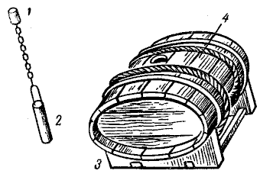
Рис 147. Анкерок 1 — пробка, 2 — ковшик; 3—ростр-блоки; 4 — стропы
Специальная рекомендация. Неприкосновенный запас провизии (НЗ) составляется по числу лиц на судне из расчета трехсуточной потребности и хранится в водонепроницаемой упаковке.
В состав однодневного НЗ на одного человека входят следующие продукты: мясные консервы 300 г, рыбные консервы 400 г или мясо-растительные 500 г; масло 50 г; витаминные препараты (концентраты) 2 г; сухари или галеты 500 г; сахар 50 г; чай 1 г; соль 5 г.
Глава XIV . СИГНАЛЬНОЕ, СПАСАТЕЛЬНОЕ, ТАКЕЛАЖНОЕ И ПРОТИВОПОЖАРНОЕ ДЕЛО
§ 63. СРЕДСТВА СВЯЗИ И СИГНАЛИЗАЦИИ
На маломерных судах связь и сигнализация необходимы для связи с берегом и другими судами, для подачи сигналов бедствия.
Все виды средств связи или сигнализации на маломерных судах подразделяются на три основных вида: визуальную, звуковую, радиотехническую.
1. Визуальная сигнализация
К средствам визуальной связи относится флажная и световая сигнализации.
А. Флажная сигнализация
Флажной семафор (рис. 148, а) — наиболее распространенный и доступный вид связи. Сущность его в том, что каждой букве русского алфавита соответствует определенное положение рук. В семафорной азбуке насчитывается 29 буквенных знаков, 8 служебных и 4 знака перемены места. Для того чтобы пользоваться флажным семафором, судоводитель-любитель должен его хорошо знать, а на судне в плавании иметь два флага яркой окраски, прибитых к ручкам для удобства пользования. Необходимо иметь также запасную пару семафорных флажков.
Сигнальные флаги (см. приложение) используются для связи и сигнализации с постами, маяками и проходящими судами. Если мореплаватель-любитель не знает на память значения каждого флага или сочетания флагов, то на судне нужно иметь таблицу, где были бы выписаны эти значения. Сочетания флагов, приведенные в приложении, судоводитель в морском плавании обязан знать наизусть и иметь на судне заготовленные сочетания, чтобы в нужный момент быстро сообщить сигнал предупреждения или бедствия или прочитать сигнал, поднятый другим судном.
Значения однофлажных сигналов
А — «Я произвожу испытания на скорость»
Б — «Я гружу (выгружаю) взрывчатое вещество»
В — «Мне нужна медицинская помощь»
Г — «Мне нужен лоцман»
Д — «Держитесь в стороне от меня. Я управляюсь с трудом»
Е — «Я направляю свой курс вправо»
Ж — «Мне нужна помощь»
З — Предупредительный сигнал вызова береговой станции
И — «Я собираюсь делать сообщение по семафору»
К — «Остановите немедленно свое судно»
Л — «Остановитесь. У меня есть важное сообщение»
М — «У меня на борту доктор»
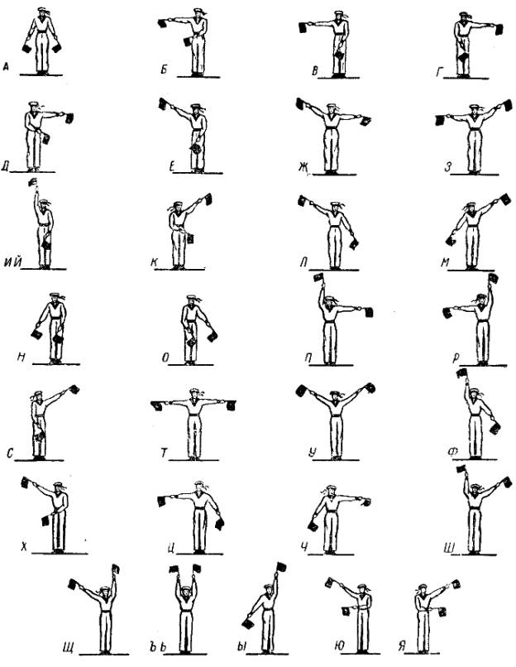
Рис. 148 а — алфавит флажного семафора;
Н — «Нет», отрицательный
О — «Человек за бортом»
П — В море: «Ваши огни погасли». В порту: «Экипажу собраться на судно»
Р — «Мое судно не имеет хода»
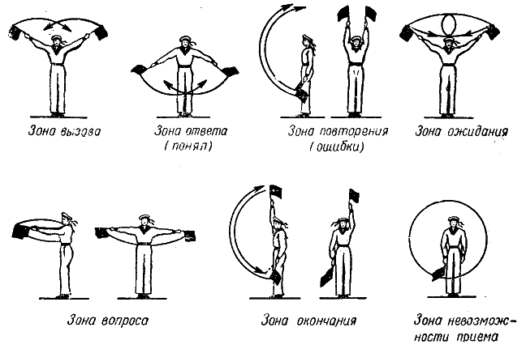
Рис. 148 б — отдельные знаки и приемы
С — «Мои машины работают полным ходом назад»
Т — «Не пересекайте моего курса»
У — «Вы идете к опасности.»
Ф — «Я не управляюсь. Держите связь со мной»
X — «У меня на борту лоцман»
Ц — «Да», утвердительный
Щ — «Мое судно не заражено»
Ь — «Прекратите свои действия, следите за мной»
Ы — «Я везу почту»
Б. Световая сигнализация
Световая сигнализация используется в темное время суток, когда другими средствами связи нельзя передать сообщение. Каждой букве русского алфавита присвоено определенное сочетание, состоящее из набора точек и тире, передаваемых прожектором, сигнальным прибором или клотиком.
Точка передается коротким нажатием ключа, замыкающего электрическую цепь. Тире должно быть в три раза продолжительнее точки.
При отсутствии электрического освещения сообщение можно передавать электрическим карманным фонарем или масляным фонарем, прикрывая свет ладонью руки или фуражкой.
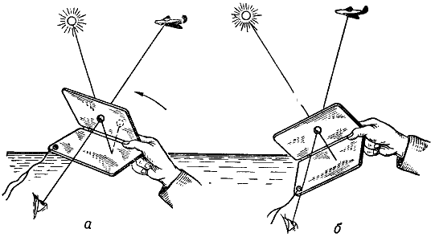
Рис. 149. Использование светосигнального зеркала. а — совмещение солнечного пятна; б — подача сигналов
К световой сигнализации относится также светосигнальное зеркало (гелиограф), которое представляет собой прибор, позволяющий подавать отраженные зеркалом лучи в виде световых сигналов на расстоянии до 20 миль. Основан этот прибор на наведении отражения солнечного диска («зайчика») на интересующий объект. Сигнальное зеркало состоит из двух скрепленных на шарнире металлических пластинок, поверхность одной из которых хромирована и отполирована. Пластинка имеет визирное отверстие. Для подачи сигналов зеркало следует держать в руке таким образом, чтобы в его визирное отверстие на верхней створке было видно судно или самолет, которым подается сигнал (рис. 149, а). Чтобы «зайчик» упал на цель и на судне или самолете заметили ваш сигнал, необходимо развернуть зеркало так, чтобы луч, прошедший через визирное отверстие и отраженный от нижней створки на внутреннюю поверхность верхней створки в виде светлого кружка, совпал с визирным отверстием (рис. 149,6).
Чтобы зеркало не упало в воду, оно должно иметь шнурок, который во время подачи сигналов надевают на шею.
Пиротехническая сигнализация или пиротехнические средства служат для подачи сигналов о местонахождении судна или при бедствии судна. Пиротехнические средства разделяются на дневные (густой оранжевый дым) и ночные (ярковидные звезды или пламя).
Шлюпочная парашютная ракета РБ-40Ш взлетает на высоту не менее 200 м, горит ярко-красным огнем и медленно опускается на парашюте. Продолжительность горения 35 сек. Дальность видимости сигнала 10—15 миль.
Ночной сигнальный патрон, обычно называемый «фальшфейер», при горении удерживается в руках и дает факел красного, голубого или белого огня.
Патроны соответственно обозначаются Ф-2К, Ф-2Г и Ф-2Б.
Фальшфейеры красного огня предназначаются для подачи сигналов бедствия, белого — для привлечения внимания, голубого — для вызова лоцмана. Время действия сигнала у патронов красного и голубого огня — не менее 60 сек., у белого — 30 сек. Дальность видимости 5 миль.
Фальшфейеры безопасны в обращении и не задуваются ветром.
Патрон сигнальный дневной при срабатывании выделяет оранжевый дым, который виден с дистанции 3—4 мили. Время горения патрона не менее 30 сек.
Эффективно применяются в светлое время суток плавающие дымовые шашки. Густой дым оранжевого цвета даже при ясной и тихой погоде виден не менее чем на 5 миль. Дымообразование происходит в течение 5 мин. и проходит без открытого пламени.
Пиротехнические патроны надежны, а подготовка к действию вышеупомянутых пиротехнических средств занимает не больше 7—10 сек.
Для подачи сигнала отвинчивается колпачок патрона и резким движением выдергивается кольцо со шнуром. Все патроны при подаче сигнала необходимо держать от себя по ветру.
К .визуальной сигнализации относятся и красители водной поверхности, хорошо видимые с самолета.
К красителям относятся пакеты с красителями — флоуресцеином или уранином марки «А», окрашивающие поверхность воды на площади до 50 м 2в желто-зеленый цвет. Дальность видимости такого пятна с самолета достигает 15—20 км.
Не обязательно при плавании на открытых водных пространствах иметь все вышеуказанные средства пиротехнической сигнализации, но как минимум 1—2 средства из каждой из вышеперечисленных пиротехнических групп надо иметь на судне. Можно иметь одно средство, надежно заменяющее другое. Это необходимо для случая подачи сигнала бедствия. Во избежание пожара зажигать пиротехнические сигналы нужно только за бортом с подветренной стороны судна.
2. Звуковая сигнализация
На маломерных судах для подачи сигналов, привлечения внимания, указания своего места нахождения в тумане (плохой видимости), при отсутствии визуальной сигнализации применимы все виды автомобильных сигналов, свистки, сигнальные рожки, колокола. Дальность слышимости автомобильного сигнала 1 миля, рожка — 0,5 мили, свистка — в два раза дальше слышимости голоса, электрических, воздушных сирен и паровых гудков — 2 км.
Патрон сигнала бедствия П12 издает сигнальный звук, слышимый при тихой погоде на расстоянии не менее 5 миль.
3. Радиотехническая сигнализация
В качестве радиотехнического сигнального средства для подачи сигналов бедствия на маломерных судах применима аварийная переносная шлюпочная радиостанция «Шлюп» и аварийная самолетная радиостанция «Кедр-С», которые могут работать как от автоматического датчика сигналов тревоги и бедствия, так и от ручного ключа. Приемник радиостанции «Шлюп» имеет два диапазона волн: 400—550 кгц и 600—9000 кгц. Передачу сигналов можно вести на волнах с частотами 500, 6273 и 8364 кгц. Станция имеет форму цилиндра диаметром 280 мм, высотой 500 мм, весит 25 кг и питается от ручного генератора.
Радиостанция «Кедр-С» работает на частотах 500, 2232, 4465, 8928 и 13392 кгц. В комплект весом 25 кг входят два типа антенн. Питание осуществляется от сухих батарей.
В качестве радиотехнического сигнального средства для малых судов можно рекомендовать и аварийную переносную радиостанцию типа «Плот», предназначенную для подачи и приема телеграфных и телефонных сигналов вызова и бедствия, а также для приема сигналов в диапазонах средних (100—550 кгц), промежуточных (1605—2800 кгц) и коротких (6000—8000 кгц) волн. Имеется автоматический датчик сигнала тревоги.
Питается радиостанция от ручного генератора. Приемник может также работать от водоналивных батарей типа «Дымок», которые входят в снабжение спасательных средств. Радиостанция потребляет при передаче не более 35 вт, а при приеме не более 6 вт. Количество потребляемой электроэнергии от водоналивных батарей при приеме не превышает 1,5 вт.
«Плот» весит 23 кг, имеет размеры 270X300X415 мм и может работать с 6-метровой телескопической антенной, 9-метровой мачтовой и 100-метровой, запускаемой при помощи коробчатого змея.
Радиолокационные пассивные отражатели, установленные на парусных, гребных, деревянных, пластмассовых лодках, также относятся к средствам сигнализации, по которым судоводители судов, где установлены судовые радиолокационные станции, обнаруживают маломерные суда. Установка пассивных радиолокационных отражателей необходима для своевременного обнаружения маломерного судна судами большого флота как на открытых водных пространствах, так и на внутренних водных путях. Известно много случаев, когда своевременное обнаружение маломерного судна при плохой видимости и в тумане предупреждало столкновение мелких судов с крупными при изменении последним своего курса.
Наличие пассивных радиолокационных отражателей на маломерных судах имеет решающее значение в спасательных операциях по розыску судов, унесенных в море.
Пассивный радиолокационный отражатель состоит из трех металлических точно взаимно перпендикулярных дисков диаметром 240 мм и толщиной 1 мм. К одному из дисков прикрепляется стальная трубка диаметром 50 мм и длиной 130 мм. Она насаживается на деревянный двухметровый шток, который вместе с отражателем устанавливается вертикально на мачте.
§ 64. ТАКЕЛАЖНЫЕ РАБОТЫ
1. Тросы
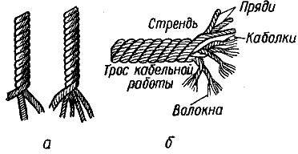
Рис. 150. Тросы: а — трехпрядный и четырехпрядный тросы тросовой работы; б — пеньковый трос кабельной работы и его части
Такелажными работами называются все работы с тросами при изготовлении такелажа, буксиров, швартовных концов и др. Тросом называется всякая веревка на судне.
Тросы бывают растительные, стальные и синтетические. Растительные тросы бывают пеньковые, манильские, сизальские и хлопчатобумажные (рис. 150). Пеньковый трос может быть бельным и смоленым Смоленый трос долговечнее, но немного слабее бельного. Из растительных тросов лучшими для швартовки судна являются пеньковые бельные или смоляные Растительные тросы боятся сажи, высоких температур, масел. Если бельный трос в середине светлый, то качество его хорошее, если имеет коричневый цвет, значит, трос прелый.
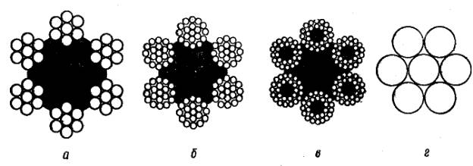
Рис. 151. Стальные тросы: а — жесткий; б — полужесткий; в — гибкий; г — бензель
Стальные тросы изготовляют из оцинкованных проволок (рис. 151). Имея большую крепость, чем растительные, эти тросы более жесткие, а поэтому не так удобны в работе. Чем больше проволок в тросе, тем он мягче, эластичнее, тем удобнее с ним работать.
За тросами требуется уход: растительные тросы после работы просушивают, стальные один раз в месяц смазывают тавотом или отработанным маслом. Кислоты и щелочи портят любые тросы.
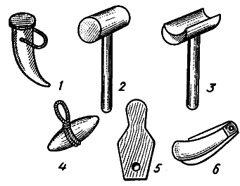
Рис. 152. Такелажный инструмент 1 — свайка, 2 — мушкель, 3 — полумушкель, 4 — драек, 5 — лопатка, 6 — нож
Такелажный инструмент используется при работе с тросами (рис. 152) При помощи свайки пробиваются пряди троса при заделке огонов, соединений тросов. Драек применяется для обтягивания бензелей, найтовов и околачивания такелажных огонов и узлов. Мушкель — деревянный молоток для околачивания тросов. Гардаман — кожаный «наперсток» со стальной или медной головкой на ладони.
Кроме того, в набор такелажных инструментов входят нож, зубило, молоток и лопатка.
2. Узлы
Узлы служат для связывания тросов и скрепления их с какими-либо предметами, оборудованием и пр. Они должны быстро вязаться и развязываться, но самопроизвольно не распускаться. Основные узлы (рис. 153).
Прямой узел служит для скрепления двух концов троса небольшого диаметра (при небольшом растягивающем усилии во избежание затягивания узла).
Рифовый узел употребляется в том случае, когда требуется быстрая отдача связанных снастей, для чего нужно дернуть за свободный конец троса.
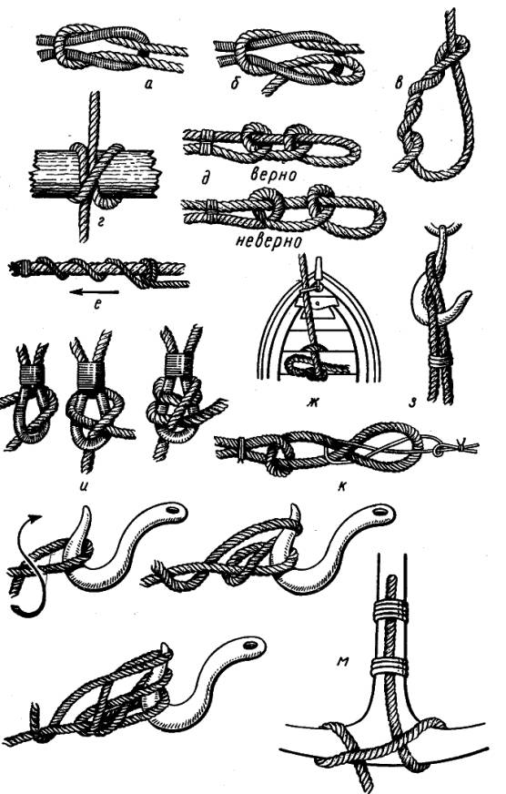
Рис. 153 Морские узлы: а — прямой, б — рифовый, в — удавка, г — выбленочный; д — простой штык; е — стопорный узел; ж — шлюпочный узел; з — гачный узел; и —шкотовый (слева) и брамшкотовый (справа); к —плоский узел; л — буксирный, м— буйрепный узел
Удавка применяется для быстрого закрепления троса за бревно и другие круглые поверхности при буксировке. Для прочности узла и уменьшения скольжения на гладкой круглой поверхности дополнительно делается один-два шлага.
Выбленочный узел вяжется в том случае, когда есть предположение, что удавка сползет.
Простой штык применяется при креплении швартовов к рымам и палам. Разновидностью простого штыка является штык с двумя шлагами — он не ползет и не затягивается.
Стопорный узел применяется при креплении фалиней шлюпок, когда подается один буксирный трос на несколько шлюпок.
Шлюпочный узел применяется для прикрепления шлюпки, например, при буксировке.
Гачный узел вяжется для закладывания растительного троса на гак.
Шкотовый узел применяется для вязания шкотов в шкотовые углы парусов. Разновидностью его является брамшкотовый узел, употребляющийся при более сильных нагрузках.
Плоский узел употребляется для связывания тросов различной толщины, например, проводника с буксиром (чаще для этого применяется выбленочный узел с обратной петлей для развязывания).
Буксирный узел служит для закладывания буксирного конца на гаке.
Буйрепный узел употребляется при вязании буйрепа за тренд якоря.
3. Сплесни и огоны
Сплесни служат для сращивания двух тросов. Они бывают короткими и длинными или разгонными. Короткий сплесень дает в месте сращивания небольшое утолщение. Чтобы срастить два троса коротким сплеснем, распускают пряди обоих концов (рис. 154, а). На трос накладывают марку, предохраняющую трос от распускания.
Пряди одного троса накрест вкладывают в пряди другого. Поворачивая трос по солнцу, пробивают ходовую прядь одного троса под встречную прядь другого с таким расчетом, чтобы при затягивании они прижимали друг друга. Обычно делают три пробивки каждой пряди, затем обрезают по полпряди и пробивают еще по разу. Чтобы срастить два троса длинным (разгонным) сплеснем (рис. 154, б), трос распускают на один-полтора метра и накладывают марки. Затем одну прядь вывивают, а на ее место ввивают прядь другого троса. Оставшиеся две нетронутые пряди связывают между собой, а концы прядей отрезают. Для сращивания двух стальных тросов разгонным сплеснем поступают так же. Только пробивку ходовой пряди производят против спуска под две коренные пряди другого троса, зажав при этом одну коренную прядь, находящуюся слева. Так пробивают все пряди по порядку справа налево, зажимая одну коренную и пропуская под нее две другие.
Огоном называется сделанная на конце или посредине троса петля (рис. 155). На трос накладывается марка, а его свободный конец распускается. Расположив по порядку распущенные пряди, пробивку начинают со средней, пропуская ее под ближайшую коренную прядь против спуска. Затем пробивают верхнюю левую под следующую коренную, зажав при этом предыдущую коренную. Поворачивают огон на 180° и третью прядь пробивают под оставшуюся коренную. В процессе дальнейшей пробивки нужно смотреть, чтобы коренная прядь находилась между двумя ходовыми. Затем ведут пробивку одной пряди под одну коренную. Всего делают три пробивки.
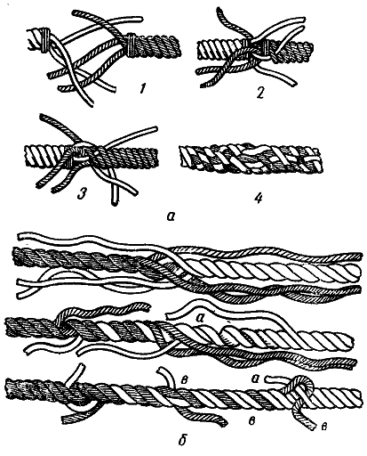
Рис. 154. Сплесень: а — короткий сплесень (1—4 — последовательные приемы сращивания двух тросов); б — длинный сплесень
Чтобы наложить марку (рис. 156), надо взять ворсу или парусиновую нитку, наложить ее петлей на трос и обмотать свободным концом 10— 20 раз. Пропустив конец в петлю, последнюю протаскивают и обрезают.
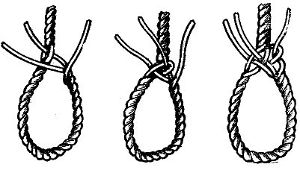
Рис. 155. Простой огон
4. Изготовление кранцев и швабр
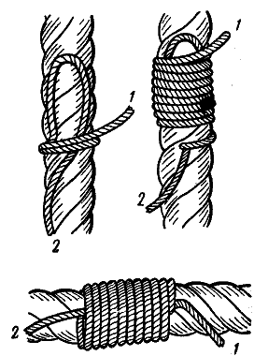
Рис. 156. Простая марка: 1 — ходовой конец; 2 — коренной конец
Кранцы служат для предохранения корпуса судна от ударов и трения во время швартовки и стоянки судна у причала. Можно пользоваться твердыми (деревянными) и мягкими (пле теными) кранцами (рис. 157). Мягкие кранцы изготавливают из кусков старого троса, пакли и крошеной пробки. В парусиновый мешок по размеру кранца накладывают пробку или паклю, затем распускают старый трос и накрест обвязывают им мешок, оставляя сверху петлю. Мешок подвешивают на удобную высоту и пропускают через петлю каболки. Последние вьются друг за друга. По окончании работы свободные концы подбиваются под оплетку. Швабру изготовляют так: распускают кусок ненужного растительного троса на каболки, выстругивают ручку, как показано на рисунке (рис. 158), обкладывают равномерно конец ручки каболками и накладывают бензель. После этого каболки выво рачиваются, обтягиваются и снова крепятся бензелем. Концы каболок ровно подрубаются, швабра моется и просушивается. На другом конце ручки просверливается отверстие для крепления троса с петлей (трос нужен, чтобы швабра не упала за борт).
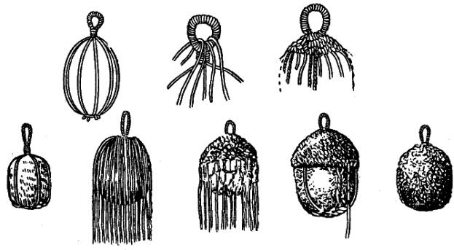
Рис. 157. Изготовление мягкого кранца
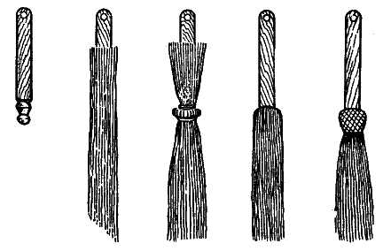
Рис. 158. Изготовление швабры (последовательные приемы изготовления)
§ 65. СПАСАТЕЛЬНОЕ ДЕЛО
1. Спасательные средства
На каждом судне, катере, шлюпке, гребной лодке должны быть патентованные спасательные средства (рис. 159). Количество спасательных предметов зависит от величины судна, района плавания и количества пассажиров, которое может вместить судно. На каждого члена команды и лиц, находящихся на судне, должны быть индивидуальные спасательные средства.
Спасательный круг предназначен для подачи тонущему человеку, упавшему за борт. Может быть использован для безопасного купания. Стандартный спасательный круг имеет внешний диаметр 760—680 мм, внутренний — 440 мм, ширину кольца — 160—100 мм, толщину круга — 100—80 мм. Вес круга от 4,5 до 7,0 кг. На каждом круге должен быть надежно закрепленный леер. Спасательный круг изготавливается из пробки и может быть снабжен спасательным линем длиной не менее 38 м, а также светящимся буйком, с которым круг будет виден на расстоянии до 1,5 км. Спасательный круг может удержать на воде двух человек, в этом случае они должны держаться за леер с внешней стороны круга, друг против друга. Если держится один человек, то руки его должны быть сверху круга (круг под мышками). В таком состоянии, работая руками и ногами, можно продержаться на воде длительное время. На круге можно обучаться плаванию.
Спасательные пояса сшиты из парусины в виде широкого нагрудного пояса с карманами, которые заполнены пробкой. Длина такого нагрудника 1320 мм, вес около 3 кг. Создаваемая им сила поддержания не менее 7,5 кг. Пояс через лямки надевают на шею и завязывают тесемками на груди.
В качестве спасательных средств могут применяться спасательные шары, бушлаты, жилеты и надувные нагрудники (рис. 160, 161).
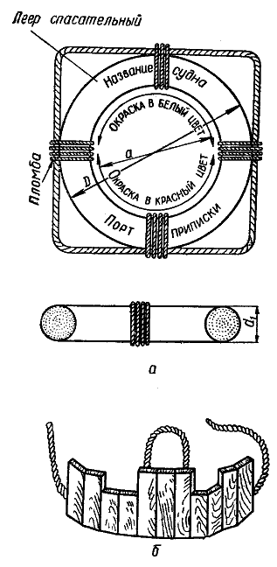
Рис. 159. Спасательные средства: а — спасательный круг; б — спасательный пояс
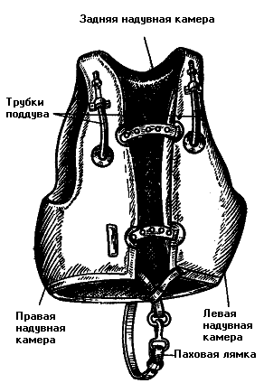
Рис. 160. Спасательный жилет
Все спасательные предметы перед выходом в плавание судоводитель должен проверить на прочность и плавучесть. Спасательный круг испытывают на прочность бросанием его на ребро о землю с высоты 3 м или в воду плашмя с высоты 10 м. При бросании круг не должен получать повреждений: разрывов, выпучин, переломов. Плавучесть круга определяют при подвешивании к нему в пресной воде груза в 14,5 кг, а для малого круга с диаметром 680 мм — 8 кг на 24 часа, а затем дополнительно еще 1 кг на 15 мин. Нагрудник испытывают подвешиванием груза в 7,5 кг на 24 час. и дополнительно в 0,5 кг на 15 мин.
При испытании круг и нагрудник не должны тонуть.
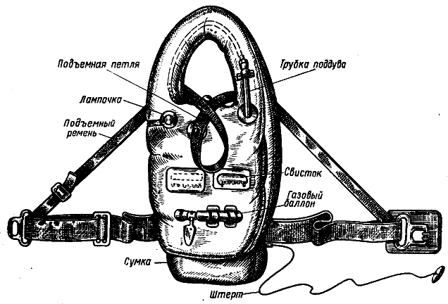
Рис. 161. Надувной спасательный нагрудник
Нагрудники, а также недостаточно и некачественно окрашенные спасательные круги при хранении их во влажном состоянии и в непроветриваемом месте преждевременно приходят в негодность.
Спасательный нагрудник должен поддерживать на пресной воде в течение одних суток не менее 7,5 кг груза.
Надувной спасательный жилет может быть допущен для пользования экипажами всех судов, за исключением пассажирских и наливных, при условии, что он имеет две отдельные воздушные камеры и они могут поддерживать в пресной воде в течение суток 15 кг груза.
Конструкции всех спасательных жилетов и нагрудников должны быть такими, чтобы они поддерживали голову человека, потерявшего сознание, так, чтобы лицо находилось над водой, а тело было отклонено назад. В отличие от жилетов и нагрудников пробковые спасательные пояса, обеспечивая поддержание человека на воде, не всегда удерживают его лицо над водой. Таким образом, удовлетворяется одно из основных требований, поставленных Международной конвенцией по охране человеческой жизни на море 1960 г. На мотолодках, катерах и яхтах для оказания помощи упавшим за борт могут применяться спасательные кольца. Такое легкое плавучее кольцо (рис. 163) диаметром 200 мм изготавливается из вспененной резины (наирита). Кольцо выбрасывается на расстояние 12—16 м. Оно гораздо легче, чем стандартный спасательный круг. К кольцу привязывается прочный плавучий линь из полипропена длиной не менее 18 м.
Линь укладывается в специальной бухте, из которой он легко высвобождается при бросании кольца.
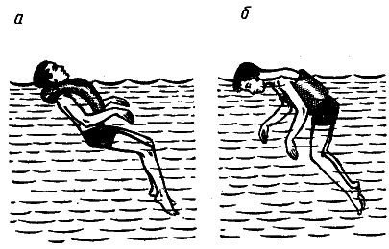
Рис. 162. Действие а — надувных спасательных приборов (нагрудники, жилеты) и б — пробкового спасательного пояса
Упавший за борт, ухватившись за брошенное кольцо или линь, подтягивается к судну.
В практике вместо колец применяются и плавающие на лине предметы других форм и удерживающие линь на воде (спасательный конец Александрова и т. д.).
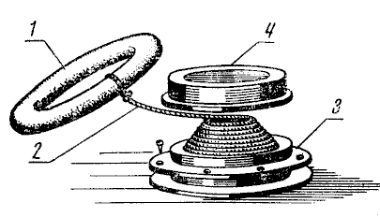
Рис. 163. Спасательное устройство: 1 — плавучее кольцо; 2 — плавучий линь; 3—бухта, уложенная в специальный корпус; 4 — крышка для закрытия спасательного устройства
Для облегчения поиска людей на водной поверхности на спасательных кругах применяются два типа буйков: светящийся и светодымящийся. Оба они работают при взаимодействии воды с активными (магний, двуокись свинца) пластинами батарейки «Дымок» и начинают действовать сразу же, как только вместе со спасательным кругом попадают в воду. В светодымящемся буйке напряжение поступает как к лампочкам светильника, так и на электрозапалы воспламенительного узла, после срабатывания которого начинает выделяться дым оранжевого цвета.
Время действия светового сигнала не менее 45 мин., дымового— не менее 15 мин. Дальность видимости сигналов не менее двух миль. Максимальный диаметр буйка 250 мм, высота 810 мм, вес 10,2 кг.
2. Помощь утопающему, оказываемая с катера
Каждый судоводитель должен всеми возможными средствами обеспечить спасание гибнущих на воде людей.
Подходить катером к тонущему нужно на малом ходу, чтобы волной катера не ударить и не захлестнуть его. Подходить рекомендуется тем бортом, где находится рабочее место судоводителя. Это необходимо для того, чтобы все время видеть находящегося в воде человека. При ветре или течении надо следить, чтобы катер не нанесло на тонущего человека. Если тонут несколько человек (около затонувшей или перевернутой шлюпки), то в первую очередь поднимают на борт катера тех, кто не может больше держаться на воде, а затем держащихся за перевернутое судно и т. д. При снятии людей с перевернутого или затонувшего судна, особенно во время волнения, нужно подходить к нему носом против ветра. Можно также отдать якорь и на нем спускаться по ветру к затопленному судну (травить якорный канат).
На большой волне подход катера к терпящей бедствие шлюпке почти невозможен. Поэтому тонущих легче снимать, подавая на затонувшее судно бросательный конец, круги или переправляя пострадавших при помощи хорошо тренированных пловцов, знающих приемы спасания утопающих. При подаче бросательного конца, спасательного круга и других спасательных приборов нужно помнить: бросать надо так, чтобы ветром или течением их подносило к утопающему, а не наоборот. Брошенные спасательные предметы не должны попадать в утопающего.
3. Помощь утопающему, оказываемая пловцом
Пловцу при оказании помощи утопающему нужно учитывать, откуда — с берега или с судна — оказывается помощь, каково направление течения, какая глубина. Пловцу лучше всего производить спасание без одежды. Нужно знать, как подплывать к утопающему, как освобождаться от его захвата и транспортировать его.
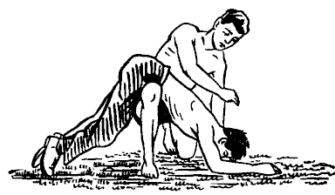
Рис. 164. Удаление воды
Подплывать к утопающему можно тремя способами.
Первый способ. Подплывать к утопающему сзади и обхватить его рукой.
Второй способ. Подплыть к утопающему спереди, за 2—3 м до него опуститься под воду, обхватить его туловище рукой и толчком вверх повернуть его спиной к себе.
Третий способ. Если утопающий опустился на дно, подплыть к нему, взять как можно удобнее и, оттолкнувшись от дна ногами, вынырнуть вместе с утопающим, предварительно подтолкнув его к верху.
Освобождение от захватов утопающего. От захвата за обе руки сверху — сжать кулаки, сделать рывок руками вверх, в сторону больших пальцев. При захвате снизу сделать рывок вниз в стороны.
От захвата за туловище спереди — положить ладонь на нос или подбородок утопающего и оттолкнуть его от себя.
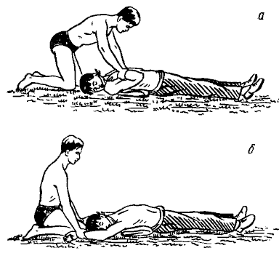
Рис. 165. Искусственное дыхание по первому способу: а — первый прием; б — второй прием
От захвата за шею сзади — правой рукой сильно схватить кисть левой руки утопающего, а левой за локоть и быстро перебросить руку, поворачивая утопающего спиной к себе.
Транспортировка утопающего может производиться тремя способами.
Первый, способ. Повернуть утопающего к себе спиной, захватить его ладонями за подбородок или под мышки и плыть на спине, работая ногами. Лицо утопающего держать над водой.
Второй способ. Пропустить левую (правую) руку сверху под мышку левой (правой) руки утопающего и захватить его другую руку. Плыть на боку, работая свободной рукой и ногами. Лицо утопающего держать над водой.
Третий способ. Пропустить правую руку снизу под мышки утопающего и захватить его подбородок кистью. Плыть на боку, лицо утопающего держать над водой.
Во время буксировки пострадавшего в воде необходимо поддерживать его голову на поверхности воды, максимально запрокинув ее, и, по возможности отсосав воду изо рта, периодически нужно вдувать ему воздух в легкие.
4. Первая помощь утопающему
Вытащив утопающего на берег или судно, надо освободить его от одежды, мешающей свободному дыханию, затем очистить нос и рот от песка и ила пальцем, обернутым носовым платком или бинтом. Если зубы крепко стиснуты, разжать их деревянной палочкой. Для удаления воды из желудка и легких пострадавшего кладут нижним краем грудной клетки на бедро согнутой в колене под прямым углом ноги. Одной рукой спасатель поддерживает голову пострадавшего за подбородок, а другой нажимает между лопаток (рис. 166). Удалить воду можно также двумя спасателями. С этой целью они опрокидывают пострадавшего лицом вниз на сомкнутые руки и периодически надавливают на его лопатки. Как только основная масса воды будет удалена, немедленно приступают к искусственному дыханию в сочетании с непрямым массажем сердца или к приведению к жизни утопающего так называемым контактным способом.
В последнее время благодаря своей простоте и эффективности контактный способ получил большое распространение. Этот способ заключается в том, что оказывающий помощь периодически, в ритме своего дыхания, вдувает выдыхаемый им самим воздух в рот пострадавшего. Выдох производящего искусственное дыхание соответствует фазе вдоха пострадавшего. Выдох же пострадавшего — акт пассивный, он осуществляется в силу эластичности легочной ткани. Этот способ особенно эффективен, так как в легкие, а следовательно, и в кровь пострадавшего поступает углекислота, содержащаяся в воздухе, выдыхаемом человеком, оказывающим помощь (около 4—5%). Эта углекислота является специфическим возбудителем дыхательного центра.
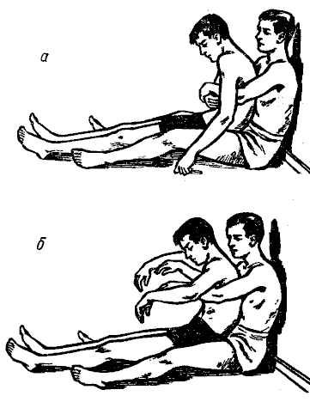
Рис. 166. Ручной способ искусственного дыхания с обхватом грудной клетки: а — вдох; б — выдох
Подготовительные мероприятия должны проводиться с максимальной быстротой до 45—60 сек., но с осторожностью, так как при грубом обращении у пострадавшего может прекратиться резко ослабленная сердечная деятельность.
Если у пострадавшего наблюдается резкая бледность лица, а в полости рта и около ноздрей нет ни воды, ни пены («бледные» утонувшие), то удалять воду и очищать полость рта не следует.
Резко запрокинув голову, начинают делать искусственное дыхание в сочетании с непрямым массажем сердца.
Искусственное дыхание «изо рта в рот». После удаления воды из легких и желудка пострадавшего укладывают на спину. Под лопатки подкладывается валик из одежды, песка, камня или других предметов высотой 15 см. Спасатель становится на колени сбоку, максимально запрокидывая голову пострадавшему, и зажимает ему нос рукой. Затем, набрав воздуха, своим ртом (через платок или марлю) вдувает его в легкие пострадавшего.
Вдувание считается удачным только в том случае, если у пострадавшего грудная клетка заметно расширяется.
Выдох происходит пассивно. Во время выдоха спасатель отстраняется от головы пострадавшего, чтобы воздух мог беспрепятственно выходить из легких. Ритм дыхания 16—20 раз в минуту. Необходимо следить за наличием жидкости и слизи в дыхательных путях, периодически удаляя ее, как было указано выше.
Непрямой массаж сердца. Одновременно с искусственным дыханием обязательно производится непрямой массаж сердца. С этой целью спасатель, вдув воздух в дыхательные пути пострадавшего, во время пассивного выдоха воздуха из легких пострадавшего производит 4—6 резких нажимов на его грудную клетку. Для этого он помещает ладонь левой руки на нижнюю треть груди пострадавшего, правая рука накладывается на тыльную поверхность левой руки. За счет усилий всего туловища он производит быстрый толчок в грудь так, чтобы сместить ее на 4— 6 см по направлению к позвоночнику. Вдувание воздуха производится через каждые 4—6 толчков в грудь.
Если же искусственное дыхание и массаж сердца производятся двумя спасателями, их работа должна быть согласованной. В этом случае после каждых 4 толчков производится одно вдувание воздуха. Одновременно с массажем сердца производится растирание всего тела шерстяной тканью.
В тех случаях, когда вдувание воздуха в рот пострадавшего невозможно, искусственное дыхание можно делать следующим образом.
Пострадавший укладывается навзничь с резко запрокинутой головой. Под лопатки подкладывается валик высотой 15 см. Спасатель становится у изголовья пострадавшего и захватывает его руки у лучезапястных суставов. По счету «раз» руки пострадавшего запрокидываются за голову в вытянутом положении. По счету «два», «три», «четыре», «пять» делают толчкообразные движения, как при непрямом массаже сердца, надавливая перекрещенными руками пострадавшего на нижнюю треть его груди.
Примечание. Необходимо помнить о возможных переломах ребер и повреждении печени.
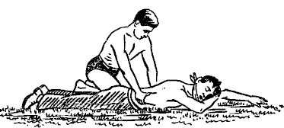
Рис. 167. Нажим на ребра при искусственном дыхании по второму способу
В стесненных условиях катера, моторной лодки, шлюпки, яхты применяют «искусственное дыхание путем обхвата грудной клетки». Сидя на скамейке (банке), спасатель усаживает пострадавшего между ног. Продев свои руки ему под мышки, он обхватывает его грудную клетку и, сжимая ее, одновременно кулаком одной из рук 4 раза толчкообразно надавливает на нижнюю треть груди пострадавшего. Обеспечивается выдох и массаж сердца. Затем спасатель разводит руки, поднимая плечи пострадавше го до горизонтального положения. Одновременно грудью подталкивает пострадавшего вперед, обеспечивает вдох.
Во время производства искусственного дыхания нужно -внимательно следить за шириной зрачков и пульсом пострадавшего. Если зрачки сузились и появилось дыхание, то ему дают нюхать нашатырный спирт, сбрызгивают лицо, грудную клетку водой и извлекают язык, ритмически потягивая его.
Искусственное дыхание и непрямой массаж сердца продолжают непрерывно до прибытия медицинских работников или вплоть до оживления или появления признаков биологической смерти, трупных пятен и окоченения мышц, но не менее 2 часов.
Кроме основного вышеуказанного контактного способа «изо рта в рот» и «искусственного дыхания путем обхвата грудной клетки», можно применить один из ниже предлагаемых способов.
Первый способ искусственного дыхания (рис. 165). Положить пострадавшего лопатками на свернутую валиком одежду, чтобы голова и шея свисали вниз. Руки положить вдоль туловища.
Разжать челюсть, вытянуть язык и привязать его платком к подбородку. Стать на колени у головы пострадавшего, взять его за руки (рис. 165, а), перевести руки, согнутые в локтях, за голову, затем обратно и нажать ими на ребра с боков. Движения повторять 14—16 раз в минуту.
Второй способ искусственного дыхания (рис. 167). Положить пострадавшего на живот, а голову на его же руку, лицом в сторону. Встать на колени сбоку, положить свои руки на нижние ребра пострадавшего и нажать на них. Резко оборвать нажим. Делать 14—16 таких движений в минуту.
Искусственное дыхание следует выполнять на свежем воздухе или в хорошо проветренном помещении до тех пор, пока пострадавший не начнет дышать, что иногда достигается через несколько часов. Как только у пострадавшего появится хотя бы слабое самостоятельное дыхание, надо немедленно закутать его в теплое одеяло или закрыть одеждой и обложить бутылками с горячей водой или мешками с горячим песком, чтобы восстановить кровообращение. В первую очередь обогревают затылок, ноги, область печени и поясницу. Давать пострадавшему горячие или возбуждающие напитки раньше, чем он придет в сознание, не рекомендуется. В тех случаях, когда дыхание вновь приостановилось, надо немедленно снова возобновить приемы искусственного дыхания. Наблюдение и уход за пострадавшим продолжаются до тех пор, пока он полностью не оправится.
Во всех случаях, если имеется возможность, надо немедленно вызвать врача или другого медицинского работника.
5. Рекомендации упавшим за борт
При падении за борт главное — не поддаваться панике, не растрачивать свои силы на ненужные усилия. Не следует стремиться слишком высоко высовываться из воды, что, напротив, увеличивает погружение и ведет к тому, что человек заглатывает все больше и больше воды, которая заполняет не только желудок, но и легкие. Тело человека тяжелеет, ему становится все труднее и труднее противостоять погружению.
Вот что рекомендует румынский профессор Бэдеску. Всякий, кто упал в воду и плохо умеет или вовсе не умеет плавать, должен помнить, что он может спастись собственными усилиями только при сохранении спокойствия.
Оказавшись за бортом в воде, нужно постараться принять вертикальное положение в воде, не работая руками и ногами (известно, что хорошие пловцы могут оставаться целыми часами в воде без движения в вертикальном положении и дышать ртом над водой). Надо постараться занять положение статического равновесия и держаться так, пока не явится помощь. Если человек, упавший в воду, сумеет сохранять вертикальное положение, то вода станет периодически поднимать его, так что рот будет над поверхностью. Но нельзя делать сильных движений, чтобы скорее приподняться, так как в этом случае вертикальные колебания усилятся, дыхание ускорится и увеличится риск захлебнуться. Выдыхать воздух нужно только тогда, когда рот находится под водой, а вдыхать над ее уровнем. Нужно делать как можно меньше движений и стараться дышать легче, удерживая побольше воздуху в легких. Не делая чрезмерных усилий, можно задержать в легких воздух на 20—30 сек., за это время тело человека, упавшее в воду с высоты 2—3 м, успевает совершить несколько колебаний, так что у человека окажется достаточно времени для дыхания. Одежда содействует плавучести тем лучше, чем больше воздуху она задержала вначале, поэтому нужно избегать резких движений, при которых воздух уходит из одежды.
Известны случаи гибели в быстрых реках, где есть сильные водовороты — суводи. Будучи затянутым в водоворот, нужно перестать бороться и как можно дольше задерживать дыхание, чтобы не захлебнуться и этим не уменьшать плавучести тела на несколько секунд, в течение которых втягивает в водоворот. Скорость погружения при этом все время уменьшается. Затем в какой-то момент сила, притягивающая пловца ко дну, уравновешивается плавучестью тела, а пара сил, создавая водоворот, выбрасывает его из ямы под действием водяных масс, устремлявшихся в водоворот, и сопротивления дна в яме. Вследствие этого человек выносится в струю с меньшей скоростью и легче всплывает на поверхность. Это не относится, однако, к горным речкам. Там всеми силами нужно избегать ударов о камни.
§ 66. ПРОТИВОПОЖАРНЫЕ МЕРЫ НА МАЛЫХ СУДАХ
Пожар на судне, в том числе и на самом малом,— это бедствие и меры борьбы с ним на небольшом судне весьма ограничены. Наличие легкозагорающихся конструкций и легковоспламеняющихся масел и топлива при ограниченных средствах борьбы с огнем на маломерном судне способствует быстрому распространению огня, что может привести к гибели судна и людей. Судоводитель должен знать меры профилактики и борьбы с огнем и обучить этому свой экипаж. Перед плаванием необходимо еще раз убедиться в противопожарной безопасности судна. Строго соблюдать правила противопожарной безопасности. Хорошо знать причины возникновения пожаров на маломерных судах.
Основными причинами возникновения пожара на судне являются:
1. Неосторожное и небрежное обращение с огнем.
2. Неисправность электрооборудования, керосиновых или масляных фонарей.
3. Нарушение правил и мер безопасности при приеме жидкого топлива, заправке моторов, производстве огнеопасных работ.
4. Неисправность и неправильная эксплуатация двигателей, приборов отопления (керосинок, газовых и электрических плиток, железных печей) и освещения.
5. Воспламенение и самовозгорание грузов и топлива.
6. Разряды атмосферного электричества (удар молнии).
7. Искрообразование или воспламенение гари в выхлопных трубах.
8. Заполнение топливом баков и перекачка его при работающем двигателе и проливание топлива в воду.
9. Перевозка ядохимикатов, взрыво- и огнеопасных веществ.
Предупреждающие меры, значительно снижающие возможность пожара, следующие:
1. При постройке и оборудовании судна нужно по возможности ограничивать применение легкогорючих материалов, особенно красок, и употреблять материалы, пропитанные огнеупорными составами.
2. Применять исправное электрооборудование и приборы отопления.
3. Предусмотреть правильное расположение хранилищ жидкого топлива и хорошую естественную вентиляцию помещений, где они расположены.
4. Иметь водоотливные средства.
5. Двигатель должен содержаться в чистоте и его нужно устанавливать в отгороженном помещении (отсеке) или защищать кожухом. Лучше, если двигатель будет иметь защищаемый от воспламенения кожух с вентиляцией.
6. Под двигателем должен быть установлен металлический поддон.
7. При эксплуатации двигателей нельзя подогревать карбюратор.
8. При работе у двигателей не разрешается курить, пользоваться открытым огнем.
Правила заправки бензобака лодок с подвесным мотором:
1. Отсоединить бензопровод от мотора, вынести бензобак с судна и установить его на ровном месте.
2. Залить бензин, держа горловину шланга или канистры в контакте с горловиной бензобака.
3. Закрыв крышку бензобака и воздушного отверстия, установить его на свое место и подсоединить бензопровод к мотору, после чего открыть крышку воздушного отверстия. При необходимости смешивания масла с бензином лучше пользоваться отдельным сосудом.
4. После заправки нужно немедленно протереть сухой тряпкой следы бензина на баке.
5. Курение во время заправки категорически запрещается.
Всякая ветошь, краски, растворители должны храниться раздельно в железных ящиках. Пролитое топливо, краска, масло немедленно вытирают, а ветошь выбрасывают. Помещения, где хранятся краски, должны иметь хорошую вентиляцию.
Установка и эксплуатация аккумуляторов должна осуществляться по следующим правилам:
1. Хранить аккумуляторы нужно в ящиках или шкафах на подставках и хорошо закрепленными.
2. Хранение в одном помещении кислотных и щелочных аккумуляторов не допускается.
3. Надо обеспечить хорошее проветривание, так как при разрядке и зарядке аккумуляторы выделяют водород, который с воздухом образует взрывоопасную смесь и может взорваться от неосторожной искры. Искра может получиться при работе около аккумуляторов инструментом, дающим при ударе искры.
Если судоводитель-любитель — кинолюбитель или художник, он должен помнить, что пленки, краски, растворители — опасные грузы. Опасным грузом является также сжатый газ в баллончиках, служащий для приготовления пищи в походных условиях.
При подготовке к плаванию пожарный инвентарь необходимо проверить и укомплектовать. На маломерном судне с надстройкой нужно обязательно иметь:
1. Ручной насос с приемным патрубком и резиновый выкидной шланг по длине судна. Этот же насос может быть и водоотливным.
2. Ведро, предназначенное для черпания воды из-за борта. Ведро может быть брезентовым; сложенное, оно занимает мало места.
3. Один огнетушитель — пенный или углекислотный.
4. Покрывало из плотной ткани, например, брезент размером 1 х 1 м.
5. Топор.
Каждый член экипажа заранее должен твердо знать свои обязанности во время пожара. Для этого на судне рекомендуется иметь расписание обязанностей членов экипажа.
Глава XV . ПЛАВАНИЕ НА ВНУТРЕННИХ ВОДНЫХ ПУТЯХ
§ 67. ОБЩИЕ ПОЛОЖЕНИЯ
Безопасность плавания судов на внутренних водных путях регулируется «Правилами плавания по внутренним судоходным путям», действие которых распространяется на все суда, плавучие сооружения и плоты (независимо от их принадлежности), плавающие по внутренним судоходным путям, а также на береговые и гидротехнические сооружения, речные порты, пристани и другие объекты, расположенные на внутренних судоходных путях.
На участках рек, обозначенных специальными знаками, расположенных в границах морских торговых портов и ниже их, действуют международные «Правила предупреждения столкновения судов в море», а также обязательные постановления начальников морских портов.
В дополнение к «Правилам плавания по внутренним судоходным путям», которые для каждой союзной республики могут быть отдельными, в каждом бассейне издаются местные правила плавания, которые отражают специфику плавания судов в данном бассейне и являются обязательными для выполнения всеми судоводителями, в том числе и любителями.
В республиках, краях, областях вводятся в действие в установленном законом порядке «Правила пользования маломерными судами», которыми устанавливается порядок эксплуатации всех видов маломерных судов, не поднадзорных Регистру СССР и Речному Регистру и баз их стоянок не только на судоходных путях, но и на несудоходных водоемах. От степени организации на базах и воспитательной работы зависит безопасность плавания маломерных судов.
«Правила пользования маломерными судами» устанавливают строгий порядок регистрации судов, выдачи удостоверений на право управления, на ежегодное техническое освидетельствование как маломерных судов, так и их баз-стоянок, на право эксплуатации и т. д., обязательный для территории союзных и автономных республик, краев, областей, районов.
Все организации и граждане, пользующиеся маломерными судами и базами их стоянок, обязаны соблюдать все правила и требования по безопасности судоходства, действующие на внутренних судоходных путях.
Судоводители как в пути, так и на стоянке по требованию представителей органов контроля на воде обязаны принимать должностных лиц на судно для выполнения служебного долга.
На каждом судне с механическим двигателем, не поднадзорном Речному Регистру, плавающем по внутренним судоходным путям, должно быть удостоверение Речного Регистра на годность к плаванию с указанием района плавания, норм снабжения, вооружения, грузоподъемности, допустимого количества пассажиров, предельной осадки и запаса надводного борта.
В случае истечения срока действия удостоверения Регистра на годность к плаванию судно к плаванию не допускается.
На судне должно быть и судовое свидетельство, выданное судоходной инспекцией, где указывается место приписки судна, кто является его владельцем и указан район плавания.
На судах, которые не подлежат освидетельствованию Речным Регистром, вместо удостоверения Речного Регистра и судового свидетельства, должны быть выданы в порядке, установленном Советами Министров республик, АССР, местными исполкомами депутатов трудящихся, судовые билеты и действительные технические талоны.
Список судового экипажа (судовая роль), вахтенный журнал, «Правила плавания по внутренним судоходным путям» должны быть на каждом самоходном и несамоходном судне независимо от его размеров и мощности, а на маломерных судах «Правила пользования маломерными судами».
Снабжение судов. Плавающие по внутренним судоходным путям маломерные моторные суда должны быть обеспечены спасательными, противопожарными, водоотливными средствами, сигнальными огнями и т. д. Согласно установленным нормам, записанным в судовом билете, судно должно иметь Государственный флаг, флаг-отмашку (для подачи сигналов на расхождение, при встрече, обгоне, остановке) размером 70 x 70 см при любых габаритах судна, якорное оборудование, звуковые сигналы в виде электрических и воздушных сирен и свистков. На моторных лодках — свистки и сирены.
Все суда, которые выходят на взморье, озера, водохранилища, должны иметь в исправном состоянии навигационно-штурманское имущество: компасы, карты и др.
Опознавательные знаки на судах. У каждого самоходного и несамоходного судна, независимо от его габаритов, на обоих бортах и на кормовом фальшборте должен быть написан номер (название) судна.
Государственный Флаг СССР поднимается на всех самоходных судах от восхода до захода солнца на кормовом флагштоке. На носовом флагштоке может подниматься специальный вымпел, если он утвержден в установленном порядке.
§ 68. ЗРИТЕЛЬНЫЕ СУДОВЫЕ СИГНАЛЫ
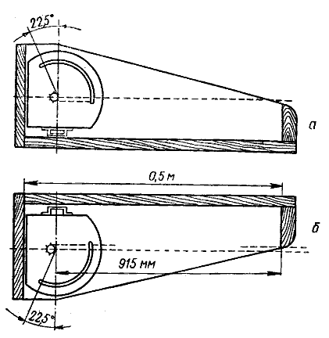
Рис. 168. Устройство отличительных бортовых сигналов: а — щит и фонарь левого борта окрашенный в красный цвет; б — щит и фонарь правого борта, окрашенный в зеленый цвет
Каждое самоходное и несамоходное судно обязано нести сигнальные огни от захода до восхода солнца во всякую погоду. По сигнальным огням определяют, стоит или движется судно, направление его движения, назначение судна.
Зрительная сигнализация на самоходных судах подразделяется на сигналы, которые несет судно во время движения (на ходу), и на сигналы, поднимаемые судном на стоянке.
На ходу судно должно иметь следующие сигнальные огни:
1. Топовые огни на мачте с дугой освещения 225°, светящие по 112°,5 на каждый борт от направления прямо по носу, дальность их видимости 8 км, количество и цвет поднимаемых огней — в зависимости от назначения судна. Топовые сигнальные огни должны быть расположены выше бортовых (отличительных) огней. При длине судна менее 30 м топовый сигнальный огонь расположен на мачте на высоте не менее 2 м над палубными надстройками. Мелкие моторные суда, не имеющие мачт, несут топовый огонь на специальных флагштоках на высоте не менее 2 м над возвышениями надстройки судна и, кроме отличительных (бортовых) огней на корме, несут только один гаковый белый огонь и фонари-отмашки на каждом борту. Если на мачте одновременно имеется несколько топовых огней, то расстояние между ними (по вертикали) должно быть на судах длиной менее 30 м не меньше 0,5 м.
2. Отличительные (бортовые) огни с дугой освещения 112°,5 от направления прямо по носу, с освещением назад от траверза на 22°,5; на правом борту — зеленого цвета, на левом борту — красного цвета, видимые на 4 км (рис. 171).
3. Гаковый огонь с углом освещения 135°, по 67°,5 на каждый борт от направления прямо по корме. Дальность видимости 4 км, а при ширине судна более 5 м — дополнительно кормовые гакобортные (торцовые) огни с дугой освещения по 180° каждый. Дальность видимости 4 км.
4. Сигнал-отмашка по дуге горизонта от траверза судна к носу на 112°,5 (с перекрытием диаметральной плоскости на 22°,5) и от траверза судна к корме тоже на 112°,5 (с перекрытием диаметральной плоскости на 22°,5). Видимость не менее 4 км.
Гребные лодки и шлюпки несут на носу один белый огонь, видимый со всех сторон.
На стоянке самоходное судно должно иметь следующие сигнальные огни:
1. Белый огонь на клотике передней мачты с дугой освещения 360°, т. е. с круговым освещением, с дальностью видимости 4 км (клотиковый сигнальный огонь).
2. На капитанском мостике со стороны, обращенной к фарватеру, белый огонь с другой освещения 180°.
3. На корме такие же, как на ходу,— один гаковый и два гакабортных (торцовых) огня при ширине судна более 5 м.
Самоходные суда длиной менее 30 м и шириной менее 5 м несут на стоянке один белый клотиковый огонь, видимый по горизонту на 360°.
В темное время суток движущееся самоходное судно различается по наличию бортовых (красного и зеленого) отличительных сигнальных огней, а назначение судна опознается по количеству, цвету и расположению топовых огней на мачте согласно табл. 7.
В дневное время при перевозке нефтегрузов II , III , IV классов на мачтах паротеплоходов и барж поднимается один красный квадратный флаг, а при перевозке нефтегрузов I класса — два таких же флага. На судне, следующем к месту пожара, поднимается один красный квадратный флаг.
Сигнализация при толкании судов. Топовые сигнальные огни устанавливаются на паротеплоходе или на мачте толкаемой баржи, но располагаются не по вертикали, а треугольником. Дуга освещения топовых сигнальных огней 225° с дальностью видимости 8 км. При толкании одиночной сухогрузной баржи она несет на мачте три белых огня, расположенных треугольником основанием вниз. Бортовые огни: зеленый на правом борту и красный на левом по 112°,5 каждый, видимые на расстоянии 4 км. На носовом флагштоке барж, следуемых в толкаемом составе, поднимается по одному белому огню с сектором освещения 225°.

Продолжение
Таблица 7
ТОПОВЫЕ ОГНИ
Количество топовых  огней на  мачте | Порядок расположения огней сверху вниз и цвет | Назначение, тип судна (состава), вид перевозимого на судне груза
1 | Белый | Одиночное судно: пассажирское, грузо-пассажирское, буксирное, порожнем, служебно-вспомогательное, разъездное, катера (кроме грузовых теплоходов)
2 | Белый, белый | Буксирное судно ведет на буксире одну или несколько сухогрузных барж
3 | Белый, белый, белый | Буксирное судно ведет на буксире плот или смешанный состав (баржи с плотом)
2 | Белый, зеленый | Грузовой теплоход сухогрузный
2 | Зеленый, белый | Буксирное судно (шаландер) ведет на буксире грунтоотводную шаланду при работе у дноуглубительного или дноочистительного снаряда
2 | Белый, красный | Грузовой теплоход с нефтегрузом (танкер) II , III , IV классов
3 | Белый, красный, красный | Тот же теплоход с нефтегрузом (танкер) I класса
2 | Красный, белый | Буксирное судно ведет на буксире одну или несколько барж с нефтегрузом II , III , IV классов
3 | Красный, красный, красный | Буксирное судно ведет на буксире одну или несколько барж с нефтегрузом I класса
1 | Красный | Самоходное судно следует к месту пожара для его тушения
3 | Белый, зеленый, белый | Самоходное судно буксирует под бортом баржу, дебаркадер, паротеплоход и др.
3 | Белый, красный, белый | Самоходное судно буксирует под бортом баржу, груженную нефтегрузами II , III , IV классов
При вождении методом толкания нескольких сухогрузных барж топовые огни треугольников поднимаются на одной из мачт барж состава или на мачте теплохода-толкача. В таком случае бортовые отличительные огни устанавливаются: зеленый — на внешнем борту правой баржи, красный — на внешнем борту левой баржи, а на самом буксире-толкаче при вождении сухогрузных барж поднимаются на корме один белый (гаковый) огонь позади трубы и ниже ее и два зеленых гакобортных огня на торцовых (задних) стенках надстроек.
При вождении методом толкания нефтеналивных барж с грузом I класса верхний мачтовый топовый огонь в треугольнике и гаковый на корме толкача белые, а нижние в треугольнике и гакобортные на толкаче красные. При толкании барж с нефтепродуктами II , III и IV классов верхний топовый огонь в треугольнике и гаковый огонь на толкаче красные.
При толкании небольших барж без надстроек маломерными судами допускается несение соответствующих сигнальных огней не на этих баржах, а на толкаче с поднятием ночью белого огня на носовом флагштоке шаланд.
Сигнализация на нес а м сходных судах. Несамоходные сухогрузные суда во время их буксировки несут на ходу и на стоянке ночью следующие сигнальные огни, видимые на 360° каждый, при длине баржи менее 50 м: на мачте один белый огонь, а при длине свыше 50 м по одному белому огню на носовом и кормовом флагштоках. При следовании состава из нескольких барж на носу передней и на корме задней барж, общая длина которого превышает 50 м, поднимается по одному белому огню.
Несамоходные нефтеналивные суда при перевозке огнеопасных грузов несут следующие сигналы:
1. С грузом I класса, с взрывчатыми и отравляющими веществами независимо от длины судов в ночное время несут на мачте два красных огня, расположенных вертикально. На носовом и кормовом флагштоках поднимается по одному белому огню. В дневное время на мачте баржи поднимаются по два красных квадратных флага, расположенных также вертикально.
2. С грузом II , III , IV классов независимо от длины судов в ночное время несут один красный огонь на мачте и по одному белому огню на носовом и кормовом флагштоках, а в дневное время — на мачте один красный квадратный флаг.
На дноуглубительных и дноочистительных снарядах во время их работы по углублению и расширению судового хода в ночное время на клотике мачты зажигается один зеленый огонь, видимый со всех сторон, т. е. на 360°, а на высоте тента надстройки на одном борту (на носу и корме) поднимаются два красных огня при работе у правого берега и два белых при работе у левого берега. Этими же огнями дается отмашка в темное время, указывающая проходящим судам, с какой стороны нужно проходить мимо дноуглубительного снаряда.
На боте-завозне, стоящем на становой цепи (на высоте 1 м), зажигается красный или белый огонь в зависимости от того, у какого берега стоит земснаряд.
Если дноуглубительный снаряд выбрасывает грунт через трубопроводы, то в ночное время через каждые 50 м по длине трубопровода устанавливаются красные огни при работе рефулерного снаряда у правого берега и белые при работе его у левого берега.
Если дноуглубительный снаряд не работает, стоит на якоре или его буксируют в составе каравана, то на снаряде поднимают такие же огни, как на несамоходных судах.
Дноочистительные снаряды (водолазные боты, подъемные краны, карчеподъемницы) при производстве подводных работ в дневное время вывешивают на мачте два зеленых квадратных флага, а ночью — два зеленых огня, видимых со всех сторон на 360°, расположенных вертикально на расстоянии 1 м один от другого.
Сигнализация на плотах. Плоты до 120 м длиной при движении их на буксире несут три белых огня, расположенных: один в средней части плота на высоте 4 м и два на его конечностях; при длине плота свыше 120 м — пять белых огней, расположенных один на мачте, в средней части плота, и по одному огню на каждом углу плота. Все огни на плотах видимы со всех сторон на 360°.
Сигнализация на причалах, купальнях, садках, лесных гаванях и запанях. На мачте дебаркадера в ночное время поднимается один белый огонь и, кроме того, белый огонь зажигается на стенке надстройки причального пролета.
На купальнях, садках и других подобных им сооружениях в ночное время поднимается на высоту не менее 2 м белый огонь.
В местах сплотки и разгрузки плотов сооружаются лесные гавани и запани, на которых в темное время суток через каждые 100 м зажигаются белые огни с левой стороны фарватера и красные — с правой.
Сигнализация на рыбачьих и парусных судах и лодках. Несамоходные суда и лодки во время стоянок в ночное время на якоре несут на мачте один белый огонь на высоте не менее 2 м. Несамоходные мелкие суда и лодки, стоящие на береговых снастях, завозящие невод или спускающиеся по течению с выпущенной сетью, несут на мачте: при работе у правою берега два вертикально расположенных красных, а у левого два белых огня. Вдоль опущенных сетей и неводов через каждые 100 м на лодках или специальных крестовинах расставляются огни: у правого берега красные, у левого белые.
Проходящим мимо судам с рыбачьих судов и лодок подаются следующие сигналы: при работе невода у правого берега по течению днем отмашка красным флагом, ночью красным огнем; при работе у левого берега соответственно белым флагом и белым огнем.
На водохранилищах и озерах, на рыболовных судах во время лова неводами поднимаются траловый трехцветный (красный, белый, зеленый) и ниже белый огни; днем поднимается черный цилиндр на мачте.
Парусные и парусно-моторные суда при движении только под парусом несут бортовые отличительные огни, которые должны быть расположены ниже паруса, и гаковый белый огонь. Если парусное судно имеет механический двигатель и движется при его помощи, оно несет в ночное время те же сигнальные огни, что и одиночное самоходное судно.
Сигнализация на паромах. В ночное время на мачте парома поднимается белый огонь, а у берегов переправы белые огни с берега освещают положение каната. При прохождении судов мимо наплавных мостов и переправ обязательно выполняются все меры предосторожности. Расхождение со встречными судами и обгон судов в районе расположения переправ не допускаются.
Сигналы на судах или плотах, стоящих на мели. На судне или плоту длиной до 120 м, стоящем на мели, помимо предусмотренных правилами плавания стояночных сигнальных огней, с той стороны, где проходит судовой ход, на высоте бакена устанавливается огонь: если судно или плот стоит на мели у правого берега — красный, у левого — белый. При длине плота более 120 м ставятся два огня, обращенных в сторону судового хода, если проход судов мимо него возможен.
Если судовой ход закрыт ставшим на мель судном, последнее обязано предупреждать все приближающиеся суда и плоты частыми короткими свистками (не менее пяти). Загородившее судовой ход несамоходное судно или плот предупреждают все идущие суда частыми ударами в колокол или в металлическую доску, а ночью кругообразным (по вертикали) вращательным движением белого огня.
При прохождении мимо стоящего на мели судна или плота судоводители должны соблюдать меры предосторожности и, если понадобится, оказать стоящему на мели судну необходимую помощь.
§ 69. ЗВУКОВАЯ СИГНАЛИЗАЦИЯ
Средствами звуковой сигнализации на самоходных судах являются паровые, воздушные, электрические гудки и свистки, а также ручные и механические сирены и колокол. Звуковые сигналы должны быть хорошо слышны на расстоянии 1,5—2 км.
Электрические звуковые сигналы автомобильного типа слышны на расстоянии 1,8 км, колокола 1 км, электрические и паровые воздушные сирены, паровые гудки (свистки), воздушные Телефоны на расстоянии 2 км.
Звуки и свистки разделяются на короткие и продолжительные. Продолжительный звук или свисток должен непрерывно длиться от четырех до шести секунд, а короткий одну секунду.
Каждый звуковой сигнал состоит из одного или сочетания определенных звуков (свистков) согласно табл. 8.
Таблица 8
ЗВУКОВЫЕ СИГНАЛЫ, ПОДАВАЕМЫЕ С САМОХОДНЫХ СУДОВ
(Тире — продолжительный звук; точка — короткий звук)
№ п/п | Характеристика звуков (свистков) сигнала |  |  | Значение сигнала
1 | – |  |  | 1. При встрече судов подается судном, идущим снизу по течению, перед расхождением с подачей отмашки с левого борта  2. При встрече судов подается с судна, идущего сверху по течению, как подтверждение на расхождение левыми бортами  3. Подается с плотоводов отмашкой на расхождение левыми бортами  4. При подходе к пристани  5. При подходе к дноуглубительному и дноочистительному снаряду  6. Ответный сигнал земснаряда перед отмашкой  7. При подходе к семафору, светофору, узкости, колену или воложке на траверзе знака «Сигнал»  8. При подходе к шлюзу, наплавным мостам и паромным переправам
2 | — |  |  | 1. Во время стоянки в тумане, снегопаде или при плохой видимости подается через каждые 3 мин. 2. Перед подачей отмашки на расхождение встречному судну во время движения задним ходом 3. Когда судно вошло в узкость и следует по ней, подается через каждые 2 — 3 мин. 4. «Мои машины работают на задний ход», подается для предупреждения других судов
 |  | 3 | — |  | При движении в тумане, снегопаде, мгле, ливне и других неблагоприятных условиях, ограничивающих видимость, подается через каждые 2 мин.
 |  | 4 | —- |  | Требование от другого судна уменьшить ход
 |  | 5 | .. |  | Подается при встрече перед отмашкой правого борта и сообщает о перемене стороны расхождения
 |  | 6 | … |  | «Человек за бортом»
 |  | 7 | …. |  | «Делаю оборот, становлюсь на якорь»
 |  | 8 | ….. |  | 1. «Предупреждение», подается для предупреждения другого судна о грозящей ему опасности или чтобы оно прекратило движение 2. Обгоняемое судно запрещает обгон обгоняющему судну 3. «Проход невозможен», подается для с дноуглубительного или дноочистительного снаряда или стоящего на фарватере аварийного судна или судна, стоящего на мели
 |  | 9 | -. |  | «Требую увеличить хода
 |  | 10 | -.- |  | 1. «Прошу подать шлюпку (лодку)» 2. При обращении к другому судну с просьбой подойти к борту
 |  | 11 | ..- |  | 1. Подается обгоняющим и обгоняемыми судами при обгоне перед отмашкой 2. «Я вас понял», в том числе сообщение о том, что скорость хода уменьшена
 |  | 12 | .-. |  | «Прошу выйти на радиосвязь»
 |  | 13 | -…- |  | 1. «Обращаю внимание» 2. При подходе к канатным переправам, если с буксируемых судов опущены лоты, цепи-волокуши
 |  |  | -… |  | При отходе от пристани, причала
 |  | 15 | Ряд свистков с переменным усилием и ослаблением звука (заунывные гудки] или на несамоходных судах частые удары и колокол |  | Судно терпит бедствие и требует помощи от другого судна или с берега. Одновременно подаются следующие зрительные сигналы: на мачте судна днем производят чередующиеся приспускание и поднятие флага, ночью мигание клотиковым огнем или попеременно приспускается и поднимается мачтовый белый огонь, а также выстрелы ракетами или сжигание фальшвеера с красными звездами, через каждые 2 мин. радиосигнал ( …—… )
Примечания: 1. В дополнение к подаваемым двум продолжительным звуковым сигналам, когда судно вошло в узкость, в темное время суток судно может сигналить миганием луча судового прожектора, направляя его вертикально вверх (в некоторых бассейнах).
2. На реках Украинской ССР введен дополнительный звуковой сигнал «Требую оказать мне помощь» — три коротких и один продолжительный свистка. Такой сигнал подается с судна, которое стоит на мели, или буксировщика, суда которого стоят на мели.
3. Звуковые сигналы запрещаются в случаях, предусмотренных местными Правилами плавания для определенных пунктов.
§ 70. ДВИЖЕНИЕ СУДОВ
1. Общие положения
Судоводитель при управлении судном обязан соблюдать условия и правила, необходимые для обеспечения безопасности плавания судов и перевозимых на них людей, груза и имущества. Судно во время движения не должно создавать препятствий для движения других судов и наносить ущерб судоходным путям, предохранительным знакам, пристаням, мостам и прочим сооружениям, встречающимся в пути следования. Судоводители обязаны выполнять все требования представителей контрольных органов, связанные с безопасностью плавания, и правильно вести вверенные им суда.
Движущимся гребным и моторным лодкам, спортивным яхтам, шлюпкам и катерам категорически запрещается пересекать курс паротеплоходам, подходить к ним и производить повороты перед ними, а также мешать движению паротеплоходов. Катание на моторных и гребных лодках вблизи паротеплоходов, находящихся в движении, запрещается. Все маломерные суда должны держаться как можно дальше от паротеплоходов и обязаны освобождать им фарватер.
Судоводители всех типов судов при прохождении на близком расстоянии от пристаней, дноуглубительных и дноочистительных снарядов, водолазных ботов, мимо скопления судов на рейдах или мест погрузки и разгрузки судов, мимо лесных гаваней, запаней, причалов, переправ и в местах с ограниченным судовым ходом обязаны заблаговременно убавлять скорость хода и проходить мимо малым ходом, соблюдая все необходимые меры предосторожности.
При выходе судов из дополнительных трасс, в частности, из притоков в основную реку или на основной фарватер, трассу, они должны уступать фарватер судам, идущим по основной трассе (фарватеру, реке). Суда, проходящие по основной реке мимо устьев, притока и затонов, должны держаться к противоположной кромке судового хода.
При отходе от причала, берега, другого судна, во время выполнения маневров и при движении судно не должно пересекать путь другим судам, чтобы не мешать их следованию, а повороты во избежание столкновения должны производиться за кормой встречных и обгоняемых судов.
Во время движения отдельных судов по одному направлению между ними должен сохраняться интервал не менее 500 м при движении сверху и 300 м при движении снизу.
При прохождении шлюзов маломерными судами рекомендуется иметь минимальный запас воды под днищем 10 см и по ширине с каждого борта не менее 20 см. При плавании маломерных моторных судов по рекам запас воды под днищем их должен быть не менее 10 см, на каналах 15 см.
2. Движение судов при плохой видимости
В сильный туман, снегопад и изморозь, когда видимость совершенно отсутствует или ухудшается настолько, что не видно очертания берегов, плавание судам запрещается. Во избежание столкновений суда обязаны становиться на якорь или ошвартоваться к 6 epe гу. Во время стоянки водители самоходных судов должны через каждые 3 мин. подавать по два продолжительных свистка, а водители несамоходных судов и плотов звонить в колокол, ударять в металлическую доску, трубить в рожок. Если во время тумана, снегопада, мглы, изморози все же можно ориентироваться по отдельным предметам или видны очертания берегов, то самоходным судам разрешается плавание на малых скоростях в обоих направлениях при условии, что через каждые 3 мин. с судна будут давать три продолжительных свистка для предупреждения других движущихся и стоящих судов о своем приближении и движении.
При движении судна в тумане работа двигателя и особенно шума подвесного или стационарного мотора не дает возможности своевременно определить местонахождение встречного судна, откуда и куда оно движется.
Во время тумана звуковые сигналы подаются также и с паромов, переправ (во время их движения), с наплавных мостов. В тумане и при плохих гидрометеорологических условиях, когда видимость отсутствует и ориентировка невозможна, движение судов разрешается только в тех случаях, когда на них установлен радиолокатор.
3. Расхождение судов при встрече и обгоне
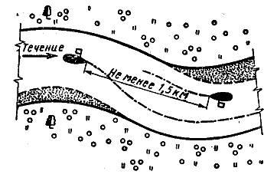
Рис. 169. Обмен сигналами при встрече судов
Ниже излагаются соответствующие пункты «Правил плавания по внутренним судоходным путям РСФСР», введенных в действие в 1963 году. В других союзных республиках может существовать иной порядок расхождения судов при встрече и обгоне.
При встречном движении суда и составы должны расходиться левыми бортами и держаться правой (по ходу) сто роны фарватера. Суда обязаны принять все меры к безопасному расхождению.
Снизу идущее судно во всех случаях на расстоянии видимости сверху идущего судна (ночью его отличительных огней)" должно принять меры к безопасному пропуску сверху идущего судна, а когда по условиям пути расхождения судов представляет затруднение, судно, идущее снизу, обязано регулировать свой ход таким образом, чтобы встреча и расхождение с идущим сверху судном произошли в удобном месте.
Идущее снизу судно первым за 1,5 км (рис. 169) от встречного судна подает один продолжительный звуковой сигнал и отмашку * с левого борта. Идущее сверху судно обязано немедленно принять указанную сторону расхождения и подать один продолжительный звуковой сигнал и отмашку с левого борта.
При невозможности расхождения левыми бортами в силу местных условий пути снизу идущее судно обязано заблаговременно уклониться в левую по ходу сторону и прекратить свое движение для обеспечения беспрепятственного пропуска сверху идущего судна с правого борта, после этого на расстоянии не менее 1,5 км до встречного судна дать два коротких звуковых сигнала и отмашку с правого борта и принять меры к безопасному расхождению.
* Сигнал-отмашка подается днем маханием белым квадратным флагом (длина стороны 70 см), ночью — проблесками белого огня (миганием). Отмашка производится до тех пор, пока от встречного или обгоняемого судна не будет получен ответный сигнал, после чего отмашка прекращается. Суда, оборудованные светоимпульсными отмашками, днем и ночью производят отмашку импульсами света. Сигнал остановки днем подается горизонтальным движением белым флагом отмашкой, ночью — горизонтальным движением белого огня.
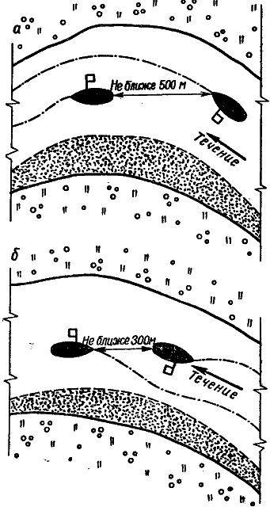
Рис. 170. Обмен сигналами при обгоне судов
Суда, буксирующие плоты по рекам вниз по течению, первыми за 1,5 км подают звуковые сигналы и указывают отмашкой встречным судам и составам сторону безопасного расхождения. При пропуске встречного судна или состава с левого борта плотовод подает один продолжительный свисток и при пропуске с правого борта — два коротких звуковых сигнала и отмашку с соответствующего борта.
Встречные суда обязаны немедленно подать такой же ответный звуковой сигнал и отмашку с того же борта и осуществить расхождение бортами, указанными плотоводом.
Когда два судна или состава следуют по различным судоходным трассам водохранилищ и могут свободно пройти одно мимо другого на достаточном расстоянии, не подвергаясь опасности столкновения, то они обязаны сохранить свое положение по отношению к берегам и продолжать идти своим курсом без обмена сигналами.
Если снизу навстречу идущему судну следуют одно за другим несколько судов или составов, сигналы на расхождение подаются каждому из них.
Интервал между бортами во время расхождения при встрече и обгоне судов и составов должен быть по возможности наибольшим.
При обгоне судно, которое намерено обогнать другое судно (рис. 170), не ближе чем за 500 м при следовании сверху и за 300 м при следовании снизу до обгоняемого судна или кормы последних судов состава обязано запросить у обгоняемого судна, с какой стороны можно произвести обгон путем подачи двух коротких и одного продолжительного звукового сигнала. Получив запрос на обгон, обгоняемое судно должно незамедлительно подать два коротких и один продолжительный звуковых сигнала и отмашку с того борта, с которого оно намерено пропустить обгоняющее судно, одновременно с этим оно обязано уменьшить ход, уклониться в сторону, противоположную поданной отмашке, и пропустить обгоняющее судно. Обгоняющее судно, получив разрешение на обгон, подает отмашку с соответствующего борта.
В случае невозможности пропуска обгоняемое судно подает сигнал «Предупреждение», по которому обгоняющему судну производить обгон запрещается впредь до разрешения на обгон.
Быстроходные суда на подводных крыльях при встрече расходятся левыми бортами, а при обгонах обгоняющее судно оставляет обгоняемое со стороны своего правого борта. При этом обгоняемое судно должно уменьшить ход и до окончания обгона следовать на водоизмещающемся режиме. С другими судами расхождение и обгон производятся по усмотрению вахтенного начальника судна на подводных крыльях. При своем движении эти суда не должны следовать в кильватер другим судам и обязаны при встречах и обгонах расходиться с ними, выдерживая наибольший возможный интервал между бортами.
Отмашка, подаваемая судном на подводных крыльях, должна безоговорочно приниматься и подтверждаться другими судами, а судоводители последних обязаны твердо удерживать свои суда на курсе, не допуская их отклонений и рыскливости до тех пор, пока не произойдет расхождение или обгон. Обмен звуковыми и зрительными сигналами суда на подводных крыльях осуществляют не менее чем за 2 км, при обгоне — не менее чем за 1км.
Порядок движения судов на подводных крыльях на рейдах с большой густотой движения объявляется в местных правилах плавания.
При одновременном подходе судов к мостам, земснарядам и участкам пути, где расхождение невозможно, снизу идущее судно обязано остановиться в безопасном месте и пропустить сверху идущее судно.
Категорически запрещается
1) Обгон и расхождение судов на реках и каналах с одновременным нахождением на траверзе трех судов. Ответственность за разрешение одновременного обгона при расхождении судов несет вахтенный начальник обгоняемого судна, который обязан принять все меры, чтобы исключить одновременный обгон и расхождение.
2) Расхождение и обгон судов в местах расположения аварийно-ремонтных заграждений (заградворот), паромных переправ, а также в пролетах мостов и подходных каналах при подходе к шлюзам.
4. Проход мимо работающих дноуглубительных и дноочистительных снарядов
В период навигации на внутренних водных путях, на отдельных судоходных участках с целью создания благоприятных условий для безопасного прохождения судов производятся дноуглубительные и дноочистительные работы: углубление и расширение отдельных перекатов, очистка дна.
При подходе к указанным снарядам каждый судоводитель обязан соблюдать меры предосторожности и подать один продолжительный свисток при движении сверху на расстоянии 1 км, а при движении снизу — на расстоянии 500 м. Если проход мимо стоящего дноуглубительного и дноочистительного снаряда свободен, то с него дается продолжительный свисток и производится отмашка: днем белым флагом, а ночью миганием двух бортовых огней на высоте тента: красными на правом борту и белыми на левом, указывающими, по какой стороне суда могут пройти мимо работающего снаряда, на что судно должно дать ответную отмашку. Проходить мимо снаряда следует малым ходом.
Если же проход мимо стоящего на судовом ходу дноуглубительного или дноочистительного снаряда несвободен или там работает взрывная партия, со снаряда подается звуковой сигнал «Предупреждение» или частые удары в колокол или металлическую доску. При получении такого сигнала судно должно остановиться и дальнейшее его движение разрешается лишь после того, как со снаряда будет дано разрешение на переход в виде продолжительного свистка и отмашки с соответствующей стороны.
5. Подход к пристани и причалу
При подходе к пристани пассажирские паротеплоходы дают один продолжительный свисток. После звукового сигнала с самоходного судна работники причала днем ответно сигнализируют белым флагом, а ночью — горизонтальным движением белого огня. При одновременном подходе к пристани судов сверху и снизу право подойти первым предоставляется судну, идущему сверху вниз по течению (если оно подходит к пристани по ходу). Судно, идущее сверху, при подходе к пристани обязано дать звуковой синал и отмашку встречному самоходному судну, которое приближается к пристани снизу. После обмена соответствующими сигналами о расхождении снизу идущее судно должно замедлить ход и дать возможность судну, идущему сверху, ошвартоваться у пристани, причала.
§ 71. ПРЕДУПРЕЖДЕНИЕ И ЛИКВИДАЦИЯ АВАРИЙ
Перед тем как выйти в плавание водитель судна должен проверить, не водотечны ли корпус и воздушные ящики, исправность рулевого управления, якорного устройства, водоотливных средств, световых и звуковых сигналов, обеспечение спасательными, противопожарными, водоотливными средствами, швартовными концами, необходимым запасом аварийного материала, топлива, смазки. Водитель обязан содержать судно в технически исправном состоянии, наблюдать за правильным размещением грузов и людей на судне. Нельзя перегружать судно сверх установленных норм.
В пути следования судно обязательно должно нести положенные световые сигналы в темное время суток и зажигать их с заходом солнца, в нужный момент применять установленные звуковые и зрительные сигналы. На обязанности водителя лежит умелое маневрирование судном в любых условиях и осуществление правильного вождения его как по искусственным, так и по естественным водным путям.
Каждый водитель, имеющий право на самостоятельное управление моторной яхтой, катером или моторной лодкой, должен быть физически здоровым, обладать хорошим зрением и слухом, иметь необходимую теоретическую и практическую подготовку.
Водители маломерных судов должны хорошо знать правила плавания по внутренним судоходным путям и местные правила плавания по бассейну, хорошо разбираться в речной и специальной лоциях, знать основы судовождения и, безусловно, в совершенстве знать устройство двигателя (мотора), правила его эксплуатации и ухода за ним. После сдачи зачетов судоводитель-любитель получает соответствующее свидетельство, дающее право управлять судном и механизмами. Судоводитель, как и все остальные члены экипажа, должен быть дисциплинированным, не допускать никаких отклонений в деле управления судном и механизмом, предъявлять высокую требовательность к себе и другим.
В случае аварии судоводитель обязан немедленно сделать все для быстрейшей ее ликвидации, причем главное внимание должно быть обращено на спасание людей, судна, имущества и документов.
Если судну грозит опасность затопления, судоводитель этого судна должен принять все меры к тому, чтобы освободить фарватер и отвести аварийное судно к одному из берегов или на мелкое место в стороне от судового хода.
Все суда, находящиеся поблизости от судна, требующего помощи, должны немедленно оказать ее всеми имеющимися у них средствами, не подвергая опасности себя, находящихся на них людей и грузы.
Если судну грозит неминуемая гибель, капитан после принятия всех мер к спасанию пассажиров разрешает судовому экипажу оставить судно. Сам капитан оставляет судно последним.
При несчастном случае на воде, когда жизнь людей в опасности, все находящиеся вблизи суда должны немедленно принять участие в оказании помощи.
Во всех случаях, не предусмотренных правилами плавания по внутренним судоходным путям, судоводитель обязан принимать все меры, диктуемые практикой судовождения или особыми обстоятельствами, обеспечивающими безаварийное плавание, имея в виду, что правила плавания не освобождают его от ответственности за все случившееся.
После проведения первоочередных мероприятий нужно составить акт о происшедшей аварии; правильность акта свидетельствуется подписями лиц, в ведении которых находились суда, плоты и имущество.
Перед подписанием акта должны быть тщательно проверены все обстоятельства, при которых произошла авария. Акт составляется по форме, указанной в «Правилах плавания по внутренним судоходным путям».
Все суда, проходящие мимо аварийных судов, обязаны оказывать им помощь. Контрольные органы могут привлекать для ликвидации аварий и при стихийных обстоятельствах любые проходящие мимо суда, их команды и береговых работников.

Глава XVI . ПРЕДУПРЕЖДЕНИЕ СТОЛКНОВЕНИИ СУДОВ В МОРЕ
Порядок предупреждения столкновений судов в море распространяется на все суда, плавающие на морях и океанах, как парусные, так и суда с механическим двигателем, и регулируется «Правилами для предупреждения столкновений судов в море» (ППСС).
§ 72. СУДОВЫЕ ОГНИ И ЗНАКИ
Все суда несут положенные им огни в любую погоду от захода и до восхода солнца. Судовые огни позволяют определить направление движения судна, большое ли оно или малое, род занятий (буксировщик, рыболовное и т. п.), на ходу ли судно, стоит ли оно на якоре, ограничено ли в способности управляться. Каждый огонь характеризуется цветом, дугой освещаемого горизонта, дальностью видимости и расположением его на судне.
Всякое судно считается на ходу, если оно не стоит на мели, на якоре или не ошвартовано у берега. Одиночное судно на ходу в море несет следующие огни:
Правый отличительный — зеленый, сектор освещения 112°,5 (10 румбов), освещает дугу горизонта от направления прямо по носу до двух румбов вправо позади траверза.
Левый отличительный — красный, сектор освещения 112°,5 (10 румбов), освещает дугу горизонта от направления прямо по носу до двух румбов влево позади траверза.
Дальность видимости обоих огней не менее двух миль. Щитки огней окрашиваются в соответствующий цвет и ставятся с таким расчетом, чтобы огонь одного борта не был виден с другого. Огни устанавливаются на высоте мостика, а на мелких судах на высоте планширя.
Топовый огонь — белый, сектор освещения 225° (20 румбов), устанавливается на фок-мачте на высоте не менее 6,1 м над палубой (если ширина судна более 6,1 м, то над корпусом судна, но не выше 12,19 м) с таким расчетом, чтобы быть видимым прямо по носу и по 112°,5 вправо и влево. Дальность видимости его не менее пяти миль. Если длина судна с механическим двигателем более 45,75 м, то оно несет на второй мачте точно такой же огонь, но расположенный на 4,57 м выше первого топового огня.
Кормовой огонь — белый, сектор освещения 135° (12 румбов, по 6 румбов в обе стороны от диаметральной плоскости судна). Дальность видимости не менее двух миль.
Огни и знаки судов, стоящих на якоре. Судно длиной 45,75 м и менее, стоящее на якоре, несет в носовой части белый огонь с круговым освещением и дальностью видимости не менее двух миль. Судно длиной более 45,75 м, стоящее на якоре, кроме указанного штагового огня, расположенного на высоте не ниже 6,1 м над корпусом, несет кормовой огонь с такой же характеристикой, расположенный ниже первого на 4,57 м. Эти огни должны быть видимы насколько возможно, вокруг по всему горизонту на расстоянии не менее 3 миль.
Судно, стоящее на якоре, включает якорные огни с заходом солнца. Если судно стало на якорь после захода солнца, то в момент отдачи якоря выключают ходовые огни и включают якорные огни. Днем (от восхода до захода солнца) судно, стоящее на якоре, несет в передней части черный шар диаметром не менее 0,61 м.
Огни буксирных судов. Судно, буксирующее другое судно, несет огни одиночного судна на ходу и в дополнение к ним еще один топовый огонь, расположенный ниже первого на 1,8 м, если длина буксира менее 183 м. При длине буксира более 183 м буксирующее судно несет третий топовый огонь, расположенный также вертикально и на расстоянии 1,8 м выше или ниже упомянутых огней. Характеристика всех трех огней одинакова. Буксируемые суда несут бортовые отличительные огни, а последнее несет еще гакобортный огонь.
Огни и знаки судов, лишенных возможности управляться. Судно, лишенное возможности управляться, не имеющее хода, несет ночью только два красных вертикально расположенных огня с круговым освещением. Расстояние между огнями не менее двух метров. Дальность видимости не менее двух миль. Днем такое судно несет на мачте два вертикально расположенных черных шара. Судно, лишенное возможности управляться, но имеющее ход, несет упомянутые два красных огня и дополнительно бортовые отличительные огни и гакобортный огонь. Днем такое судно несет два вертикально расположенных черных шара.
Огни и знаки судов, занятых различными работами. Судно, занятое подводными, гидрографическими или другими работами, если оно не может уступить дорогу другому судну, несет бортовые отличительные огни, гакобортный огонь и на мачте три вертикально расположенных огня с круговым освещением: верхний и нижний — красные, средний — белый. Дальность видимости их не менее двух миль. Днем такое судно несет на мачте три предмета, из которых верхний и нижний имеют форму шара красного цвета, а средний — ромб белого цвета.
Огни лоцманских судов. Лоцманские суда, находящиеся при исполнении своих обязанностей, несут бортовые отличительные огни, гакобортный огонь и на передней мачте — постоянный белый огонь с круговым освещением. При приближении других судов такое судно через короткие промежутки времени показывает вспышки белого огня. Лоцманские суда с механическим двигателем дополнительно к белому огню на мачте ниже его несут красный огонь с круговым освещением. Дальность видимости красного огня не менее трех миль. Лоцманские суда, не находящиеся при исполнении обязанностей, несут огни одиночного судна.
Огни и знаки рыболовных судов. Рыболовные суда, производящие лов рыбы, несут огни и знаки, дальность видимости которых не менее двух миль. Суда, занятые ловом рыбы крючковыми (буксируемыми) снастями, несут огни судна с механическим двигателем или парусного судна на ходу.
Суда, производящие лов рыбы сетями или снастями длиной до 153 м, несут два огня, расположенных по вертикальной линии. Верхний из этих огней должен быть красным, а нижний — белым, каждый из них должен быть видим по всему горизонту. Суда, производящие лов рыбы сетями или снастями длиной более 153 м, должны показывать в направлении выметанных снастей дополнительный белый огонь, видимый по всему горизонту. Если такое судно имеет ход, то оно несет еще бортовые отличительные огни и кормовой огонь. Днем рыболовные суда на самом видном месте выставляют два черных конуса вершинами вверх. Если суда менее 19,80 м, вместо конуса может выставляться корзина.
Огни судов, занятых тралением. Судно, занятое тралением, несет два огня, расположенных по вертикальной линии один над другим. Верхний из этих огней должен быть зеленым, а нижний — белым, каждый из них должен быть видим вокруг по всему горизонту. Эти суда, когда они имеют ход относительно воды, должны нести бортовые огни, а также гакобортный огонь. Такие суда могут нести дополнительно белый огонь (§ 72), но этот огонь должен выставляться ниже и позади зеленого и белого огней.
Огни и знаки работающих дноуглубительных снарядов. Дноуглубительный снаряд во время работы поднимает с обоих бортов по два красных вертикально расположенных огня, если проход судам с обеих сторон не разрешен.
Если проход возможен, то со стороны прохода снаряд поднимает два зеленых вертикально расположенных огня. Днем вместо красных огней снаряд несет сочетание шара и конуса.
Парусное судно на ходу должно нести те же огни, какие предписаны для судна с механическим двигателем, за исключением белых огней, которые оно никогда не должно нести. Оно должно нести кормовой огонь, как указано выше, а буксируемые судна, за исключением последнего судна в караване, могут нести вместо упомянутого кормового огня небольшой белый огонь (позади трубы, кормовой мачты, чтобы облегчать управлением буксируемому судну, но этот огонь не должен быть видимым впереди траверза).
В дополнение к огням, упомянутым выше, парусное судно может нести на топе фок-мачты два огня, расположенных по вертикальной линии один над другим на достаточном удалении друг от друга, чтобы быть ясно различимыми. Верхний огонь должен быть красным, а нижний — зеленым. Требования к этим огням предъявляются, как к топовым, с дальностью видимости не менее 2 миль.
Судно, идущее под парусами и в то же время приводимое в движение механическим двигателем, днем несет на видном месте черный конус вершиной вверх, а ночью — топовый белый огонь.
Всякое судно, желающее обратить на себя внимание, дополнительно к положенным ему огням может показывать белую вспышку или употреблять любой сигнал, который не напоминает сигнал бедствия.
Ниже излагаются выдержки относительно огней и знаков для малых судов из «Правил предупреждения столкновения судов в море», точное знание которых необходимо каждому судоводителю, управляющему маломерным судном на водных пространствах, где действуют «ППСС».
«Правило 6»
а) Когда из-за плохой погоды или по какой-либо другой существенной причине невозможно укрепить зеленый или красный бортовые огни, их надлежит иметь под руками зажженными и готовыми к немедленному применению, а при приближении других судов или при подходе к ним они должны быть выставлены на соответствующих сторонах заблаговременно, для предупреждения столкновения, таким образом, чтобы они были наиболее ясно видны, и так, чтобы зеленый огонь не был виден с левого борта, а красный — с правого и чтобы по мере возможности они не были видимы более 22,°5 (2 румбов) позади траверза соответствующего борта.
б) Чтобы применение этих переносных огней было безошибочным и удобным, сами фонари, в которых они заключены, дол жны быть окрашены снаружи в цвета, соответствующие цвету огней, и снабжены надлежащими щитами.
«Правило 7»
Суда длиной менее 19,80 м (65 футов) с механическим двигателем, суда длиной менее 12,19 м (40 футов), идущие на веслах или под парусами, а также гребные шлюпки, когда они на ходу, должны быть снабжены следующими огнями:
а) Суда длиной менее 19,80 м с механическим двигателем, за исключением упомянутых в пунктах (в) и (с), должны нести: ( i ) в носовой части судна на наиболее видном месте и на высоте над планширем не менее 2,74 м яркий белый огонь, устроенный и установленный так, как предписано Правилом 2(а) ( i ) *, и такой, чтобы он был видим на расстоянии не менее 3 миль;
* См. топовый огонь, § 72.
( ii ) зеленый и красный бортовые огни, устроенные и установленные так, как это предписано Правилом 2 ( a ), ( iv ) и ( v ) *, и такие, чтобы они были видимы на расстоянии не менее 1 мили, или комбинированный фонарь, показывающий зеленый и красный огни от направления прямо по носу до 22°,5 (2 румбов) позади траверза соответствующего борта. Такой фонарь следует нести ниже белого огня не менее чем на 0,91 м.
* См. правый и левый отличительные огни, § 72.
(в) Судно длиной менее 19,80 м с механическим двигателем, когда оно буксирует или толкает другое судно, должно нести:
( i ) в дополнение к бортовым огням или комбинированному фонарю, предписанным пунктом (а) (и), два белых огня, расположенных по вертикальной линии один над другим на расстоянии не менее чем на 1,22 м друг от друга. Каждый из этих огней должен быть такого же устройства и такой же дальности видимости, а один из них должен выставляться в том же положении, как и белый огонь, предписанный пунктом ( a ) ( i ). Судно с одной мачтой такие огни может нести на этой мачте;
( ii ) кормовый огонь, предусмотренный Правилом 10 *, или вместо этого огня небольшой белый огонь позади дымовой трубы или кормовой мачты, чтобы облегчить управление буксируемому судну, но этот огонь не должен быть видим впереди траверза.
* См. кормовой огонь, § 72.
(c) Суда длиной менее 12,19 м с механическим двигателем могут нести белый огонь на высоте менее 2,74 м над планширем, но не меньше 0,91 м над бортовыми огнями или комбинированным фонарем, предписанным пунктом (а) ( ii ).
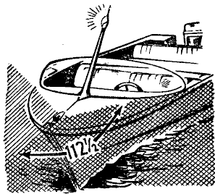
Рис. 171. Комбинированный носовой двухцветный и топовый огни на катере
( d ) Суда длиной менее 12,19 м, идущие на веслах или под парусами, за исключением упомянутых в пункте ( f ), должны, если они не несут бортовых огней, нести на наиболее видном месте фонарь, показывающий зеленый огонь с одного борта и красный огонь с другого видимостью не менее 1 мили и так установленный, чтобы зеленый огонь не был виден с левого борта, а красный огонь — с правого. Если невозможно укрепить этот фонарь, его надлежит иметь готовым к немедленному применению и выставлять заблаговременно для предупреждения столкновения таким образом, чтобы зеленый огонь не был виден с левого борта, а красный — с правого.
(e) Суда, упомянутые в настоящем Правиле, когда они буксируются, должны нести соответственно бортовые огни или комбинированный фонарь, предписанные пунктами (а) или ( d ) настоящего Правила, и кормовой огонь, предусмотренный Правилом 10 *, или, за исключением последнего буксируемого судна, небольшой белый огонь, предписанный пунктом (в) ( it ). Суда, толкаемые вперед, должны нести на передней оконечности бортовые огни или комбинированный фонарь, предписанные пунктами (а) или ( d ) настоящего Правила, при условии, что любое количество толкаемых вперед судов в группе должно быть в соответствии с этим Правилом освещено как одно судно; если наибольшая длина группы судов превышает 19,80 м, огни должны выставляться в порядке, установленном правилом 5с ** (как для толкаемых судов).
* См. кормовой огонь, § 72.
** Сигналы на буксирных судах, § 72.
( f ) Небольшие гребные шлюпки, идущие на веслах или под парусами, должны иметь наготове под рукой только переносный электрический фонарик или зажженный фонарь с белым огнем, который должен заблаговременно выставляться для предупреждения столкновения.
В приложении наглядно в цветных иллюстрациях изображены огни и знаки со ссылкой на соответствующие правила из «ППСС».
§ 73. РАСХОЖДЕНИЕ СУДОВ
Опасность столкновения обнаруживается наблюдением за изменением пеленга. Если пеленг, взятый на судно, заметно не изменяется (рис. 172), это значит, что есть опасность столкнове ния.
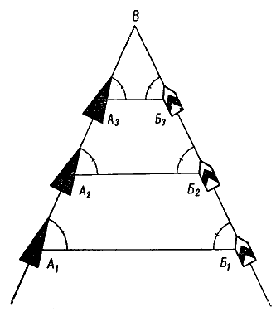 | 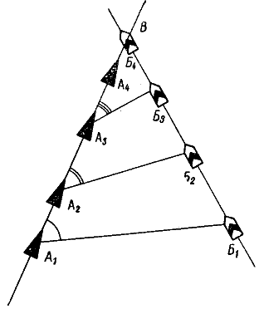
Рис. 172. Пеленг на приближающееся судно не меняется | Рис. 173. Случай увеличения пеленга
Если пеленг меняется на корму, значит встречное судно пройдет за кормой. Если пеленг изменяется на нос, то встречное судно пройдет впереди по курсу (рис. 173—174). Судоводитель-любитель для наблюдения за изменением пеленга может воспользоваться любыми предметами, расположенными на судне, в створе которых находится встречное судно в момент его обнаружения.
Отклонение наблюдаемого судна от линии створа покажет сторону прохождения встречного судна относительно своего судна или же, если направление не меняется, укажет на опасность столкновения.
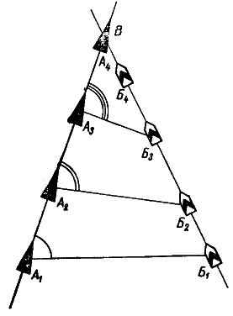 | 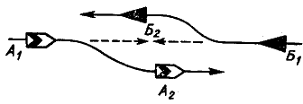
Рис. 174. Случай уменьшения пеленга | Рис. 175. Расхождение судов их
Суда с механическим двигателем уступают дорогу парусному судну. Последнее, однако, не должно преднамеренно находиться на курсе судна с механическим двигателем. Гребные шлюпки уступают дорогу левыми бортами при встречных курсах парусным судам. Когда два судна с механическими двигателями идут прямо (рис. 175) или почти прямо друг на друга так, что возникает опасность столкновения, каждое судно обязано уклониться вправо, чтобы разойтись левыми бортами. Это правило применяется только тогда, когда мачты (или топовые огни) встречного судна находятся в створе и прямо по носу и видны оба отличительных огня. Если два судна А и Б (рис. 176) с механическими двигателями идут пересекающимися курсами, то уступает дорогу судно А, которое видит другое судно Б со своего правого борта. При этом судно Б, которому уступают дорогу, должно идти прежним курсом и с прежней скоростью, чтобы не ввести в заблуждение водителя другого судна А.
Судно, уступающее дорогу другому судну, не имеет право не пересекать курса встречного судна, а при приближении к нему обязано изменить курс, скорость, а в случае необходимости дать задний ход. Если опасность столкновения все же не устранена, то судно, которому уступают дорогу, также должно принять все возможные меры к предотвращению столкновения (рис. 177).
Обгоняющее судно уступает дорогу обгоняемому. Обгоняющим считается судно, если оно находится позади траверза обгоняемого судна на 2 румба или ночью не видит его бортовых огней; обгоняющим оно считается до тех пор, пока не оставит обгоняемое судно позади себя. Обгоняемое судно не должно мешать маневрам обгоняющего.
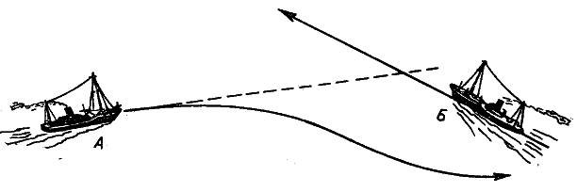
Рис. 176. Случай заблаговременного изменения курса при расхождении судов
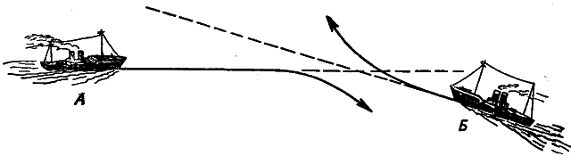
Рис. 177. Случай позднего изменения курсов судов при расхождении
При движении по узким проходам суда должны держаться своей правой стороны (рис. 178). Выход судна на левую сторону прохода допускается лишь при необходимости избежать столкновения, навала на сооружение, затонувшее судно, при обгоне судна, повороте на обратный курс и в случае нахождения места стоянки на противоположной стороне. В этих случаях требуется повышенная осторожность и готовность к маневру.
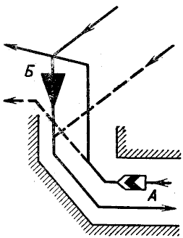
Рис. 178. Правильные пути судов А и Б на фарватере
Все суда уступают дорогу судам, занятым рыбной ловлей, и без особой надобности не приближаются к ним, а также к судам, занятым работами, стесняющими их маневрирование. Это, однако, не дает права рыболовным судам загромождать фарватеры, по которым идут другие суда, кроме рыболовных.
§ 74. ЗВУКОВЫЕ СИГНАЛЫ
Звуковые сигналы при плохой видимости (туман, мгла и т. п.). Суда с механическим двигателем подают звуковые сигналы свистком, парусные — туманным горном, буксируемые — свистком или туманным горном. Термин «короткий звук» означает звук продолжительностью около одной секунды. Термин «продолжительный звук» означает звук продолжительностью от четырех до шести секунд. Во время плавания в условиях ограниченной видимости судно с механическим двигателем должно на ходу подавать через каждые 2 мин. один продолжительный сигнал, а если оно не имеет хода относительно воды, то через каждые 2 мин. два продолжительных сигнала с интервалом между ними около одной секунды.
Парусное судно на ходу должно подавать сигналы через промежутки времени не более одной минуты, когда оно на правом галсе — один звук, когда на левом галсе — последовательно два звука, при ветре позади траверза — последовательно три звука (при ветре, дующем с левого борта, парусное судно идет левым галсом, при ветре, дующем с правого борта,— правым галсом).
Судно, стоящее на якоре, должно через промежутки времени не более одной минуты учащенно звонить в колокол приблизительно 5 сек. Дополнительно со стоящего на якоре судна можно подавать один короткий, один продолжительный, один короткий сигналы для предупреждения приближающихся судов.
Если судно идет в тумане с буксиром или занято прокладкой кабеля и не может уступить дорогу приближающемуся судну ввиду стесненного маневрирования, оно подает через промежутки не более одной минуты три последовательных звука — один продолжительный и два коротких. Буксируемое судно подает один продолжительный и три коротких сигнала.
Судно, стоящее на мели, должно не реже чем через одну минуту учащенно звонить в колокол пять секунд, а затем давать три отдельных и ясных удара до и после учащенного боя.
Во время движения судна в тумане скорость должна быть умеренной, в зависимости от условий плавания. Судно с механическим двигателем, услышав впереди своего траверза туманный сигнал другого судна, положение которого не определено, должно, насколько в данном случае позволяет обстановка, застопорить свои машины и затем идти с осторожностью, пока не минует опасность столкновения.
Судно длиной менее 12,19 м или гребная шлюпка не обязаны подавать вышеуказанные сигналы, но они должны подавать другие, похожие звуковые сигналы через промежутки времени не более одной минуты.
Судно, занятое рыбной ловлей, когда оно на ходу, но не в состоянии уступить дорогу приближающемуся судну, в силу того, что не может управляться или не стоит на якоре, должно через промежутки не более одной минуты подавать один сигнал в виде трех последовательных звуков — один продолжительный и два коротких.
Если судно находится на виду у другого судна и по правилам ППСС должно сохранять свой курс и скорость, но и в то же время сомневается в действиях другого судна, то оно обязано подавать пять коротких и частых сигналов, чтобы обратить его внимание.
Если суда, находящиеся в видимости друг друга, изменяют свой курс, то они подают предупредительные сигналы:
Один короткий — «Я изменяю свой курс вправо».
Два коротких — «Я изменяю свой курс влево».
Три коротких — «Мои машины работают на задний ход».
Судно, подходящее к изгибу канала на расстоянии в 1/ 2 мили до поворота, дает один продолжительный сигнал. Встречное судно обязано ответить тем же сигналом.
Звуковые сигналы, предписанные для судов на виду друг у друга, нельзя подавать при отсутствии видимости.
Все суда при подходе к дноуглубительному снаряду, занятому работой, за 5 каб. дают один продолжительный сигнал. Снаряд дает ответные сигналы:
Один продолжительный — «Идите вправо по ходу».
Два продолжительных — «Идите влево по ходу».
Три продолжительных — «Проход закрыт, ждите освобождения».
Если на запрос ответа не последовало, то следует считать, что проход закрыт с обеих сторон. Во время тумана дноуглубительный снаряд подает сигналы судов, стоящих на якоре, и вслед за этим три продолжительных звука свистком или сиреной.
Звуковые сигналы на шлюпке подаются при помощи автомобильных свистков, гонга, рожка и других средств при условии, что они слышны на расстоянии не менее полумили.
§ 75. СИГНАЛЫ БЕДСТВИЯ
Судно, терпящее бедствие, подает установленные правилами сигналы:
Непрерывный звук любого аппарата, предназначенного для подачи туманного сигнала.
Сигнал, передаваемый любыми средствами и состоящий из сочетаний: три точки, три тире, три точки ( …—… ).
Произносимое по радиотелефону слово «Мейдей».
Сигнал бедствия по международному своду сигналов, состоящий из букв НЦ.
Сигнал, состоящий из квадратного флага и шара, расположенных вертикально в любой комбинации.
Если на судне есть другие средства подачи сигнала бедствия, то судоводитель-любитель может подавать сигналы:
Выстрелы или взрывы с промежутками времени около одной минуты.
Ракеты или гранаты, выбрасывающие красные звезды, выпускаемые поодиночке через короткие промежутки времени.
Сжигание мазута или масел для получения пламени и дыма.
Красный свет ракеты с парашютом.
Сигналы бедствия даются по нескольку одновременно или порознь. Судно, заметившее сигналы бедствия, обязано оказать всемерную помощь судну, терпящему бедствие.
Сигналы бедствия подаются судном, на котором возник пожар или произошла крупная авария.

Глава XVII . ОРГАНИЗАЦИЯ БЕЗОПАСНОСТИ ПЛАВАНИЯ МАЛОМЕРНЫХ СУДОВ
§ 76. ОБЩИЕ СВЕДЕНИЯ
В целях безопасности плавания маломерных судов Советами Министров союзных и автономных республик, краевыми и областными Советами депутатов трудящихся устанавливаются «Правила пользования маломерными судами». Они действуют соответственно на территории этих республик, краев, областей.
В правилах устанавливается порядок эксплуатации маломерных судов, принадлежащих гражданам и организациям, не поднадзорных Регистру СССР и Речному Регистру.
В дополнение к «Правилам плавания по внутренним судоходным путям» и «Правилам предупреждения для столкновения судов в море» действие «Правил пользования маломерными судами» распространяется не только на судоходные пути и прибрежные зоны морей, но и на несудоходные водоемы, и на участки рек, озера и боковые речки, где нет движения транспортного или какого-либо другого флота, выполняющего народнохозяйственные задачи. По этим несудоходным водоемам обычно плавают только маломерные суда, предназначенные в основном для отдыха, туризма, спорта и других индивидуальных целей. Этими правилами регламентируется не только плавание или движение маломерных судов, но и устанавливается порядок эксплуатации баз-стоянок маломерных судов.
Правилами устанавливается порядок: регистрации маломерных судов; получения судовых билетов; номерных знаков; прохождения ежегодного технического освидетельствования на годность к плаванию; выдачи технических билетов. Могут указываться пункты технического осмотра. Правилами вводится в действие ряд нормативных документов по безопасности плавания и эксплуатации маломерных судов. Устанавливается порядок ответственности судоводителей этих судов за нарушение правил и порядок контроля за выполнением этих правил.
Правила предусматривают ответственность организаций и лиц, выдавших разрешение на выход маломерных судов с баз, в том случае, если судоводителями этих плавсредств не были выполнены все требования, обеспечивающие безопасность плавания. Причем каждый выход маломерного судна в плавание, планируемое время возврата на базу и фактическое время возвращения его должны отмечаться в специальном журнале по месту базирования.
Устанавливается порядок несения сигнальных огней на судах мощностью менее 25 л. с.; движения маломерных судов в местах, где большая интенсивность и плотность движения и т. д, порядок выдачи удостоверений на право управления маломерными судами и порядок прохождения судоводителями маломерных судов очередных проверок знаний.
§ 77. ДВИЖЕНИЕ И СТОЯНКА МАЛОМЕРНЫХ СУДОВ
Правила пользования маломерными судами накладывают дополнительно ряд требований и устанавливают порядок эксплуатация маломерных судов, которые судоводитель маломерного судна во время движения и стоянки должен выполнять.
Правила предусматривают, что во всех случаях маломерные суда — катера, моторные и гребные лодки, парусные яхты и байдарки — не должны мешать движению транспортного флота, обязаны держаться ближе к кромке судового хода, во всех случаях заранее уходить в безопасную для них сторону, а где позволят условия — за кромку судового хода.
Этими правилами запрещается:
— выход в плавание и эксплуатация маломерных моторных, парусных и моторно-парусных судов при отсутствии у судоводителей этих судов следующих действительных документов: удостоверения на право управления судном с талонами нарушений и судового билета с техническим талоном о прохождении очередного ежегодного технического освидетельствования на годность к плаванию;
— движение моторных, парусных и гребных судов в тумане или других неблагоприятных метеорологических условиях, когда из-за отсутствия видимости ориентирование невозможно;
— пользоваться моторными, парусными, гребными и другими маломерными судами при нарушении требований и норм, установленных «Правилами навигационно-технического надзора за маломерными судами», внесенных в судовой билет и технический талон и обязательных для выполнения организациями и гражданами, эксплуатирующими маломерные суда;
— подходить гребным, парусным и моторным судам к транспортному и техническому флоту, пересекать им курс или следовать рядом;
— самовольная подбуксировка моторных, парусных, гребных лодок и катеров к транспортному, техническому и вспомогательному флоту (баржам), шаландам, земснарядам и т. д.;
— стоянка маломерных судов у пассажирских судов и дебаркадеров и около других транспортных и технических судов и подход к ним;
— запрещается или ограничивается движение академических гребных судов, парусных и моторных гоночных судов, гребных прокатных судов на судовых ходах;
— управлять маломерными судами лицам в нетрезвом состоянии, а также перевозить на судах лиц в нетрезвом виде;
— устанавливать паруса на гребных лодках при отсутствии соответствующей записи в судовом билете;
— выходить на гребных лодках в темное время суток без сигнального белого фонаря при работе под мотором любой мощности без сигналов, записанных в судовом билете;
— заходить моторным, парусным и гребным судам на акватории, отведенные для купания и пляжей, огражденных поплавками, буйками, а также подходить к плавучим знакам судоходной обстановки и навигационного оборудования и швартоваться за них;
— передоверять управление судном лицу, не имеющему на это права;
— движение на больших скоростях у пляжей и мест, отведенных для купания, и заход на их акватории;
— создавать аварийную обстановку и осложнять маневрирование и движение транспортных судов и другого крупного флота;
— заниматься браконьерством и перевозным промыслом;
— купаться с катеров, лодок и яхт и раскачивать их;
— лежать в маломерном судне, оставляя без наблюдения окружающую акваторию;
— транспортировка и вывоз маломерных судов, принадлежащих организациям и гражданам, к водоемам без опознавательных знаков, без постановки их на учет при отсутствии судовых билетов и действительных технических талонов;
— пересаживаться с одного маломерного судна на другое во время нахождения их на акватории;
— остановка под мостами или около них;
— расхождение и обгон судов в местах расположения аварийно-ремонтных заграждений, заградворот, паромных переправ, а также в пролетах мостов и в подходных каналах при подходе к шлюзам.
Нельзя выходить в плавание:
— при течи в корпусе, неисправности водонепроницаемых переборок или палубы;
— при перегрузке судна сверх установленных норм;
— при неисправном рулевом и якорном устройстве;
— при несоответствии якорей, противопожарного, водоотливного, сигнального, штурманского и других средств и оборудования нормам или при неудовлетворительном их состоянии;
— применять два мотора вместо одного и слишком мощный двигатель, не соответствующий нормам, записанным в судовом билете.
За невыполнение установленного порядка плавания маломерных судов, за нарушение положений, регламентирующих безопасность судоходства и мореплавания, работники контрольных органов на воде имеют право оштрафовать виновных в зависимости от тяжести нарушения, исключая случаи, когда нарушение влечет за собой уголовную ответственность. Если нарушитель не уплатит штраф, то штраф взыскивают через суд.
Работники контрольных на воде органов могут приостановить плавание судна или вообще запретить выход судна в плавание, если дальнейшая эксплуатация судна опасна. Это может быть произведено отбором судовых документов и удостоверений на право управления судном, постановкой судна на близлежащей базе с опломбированием рулевого устройства и т. д.
За нарушение правил судоводители могут временно лишаться прав на управление мотолодками и катерами.
Перечень нарушений, за которые плавательский талон, выданный к удостоверению судоводителя маломерного судна, просекается компостером или отбирается один или вместе с правами:
— неправильное расхождение при встрече и обгоне, пересечение курса, несвоевременный уход с фарватера при встрече с транспортными судами, неподача отмашки;
— выход в плавание с техническими нарушениями и без гостехосмотра или в район, где судно не имеет права плавать, за удаление от берега сверх установленного расстояния;
— превышение пассажировместимости и грузоподъемности;
— нарушение зрительной или звуковой сигнализации;
— неоказание помощи терпящим бедствие. Оставление без наблюдения своего судна в положении «на ходу»;
— другие нарушения правил плавания, местных правил и правил пользования маломерными судами.
За управление судном в нетрезвом виде, за передачу управления судном лицу, не имеющему на это права, занятие перевозным промыслом судоводитель-любитель лишается удостоверения на право управления маломерным судном.
По истечении срока лишения прав на управление и перед возвращением их нарушителю производится проверка знаний судоводителя, если эти знания неудовлетворительны, может быть назначен новый срок для прохождения проверки знаний.
§ 78. СИГНАЛЬНОЕ УСТРОЙСТВО МАЛОМЕРНЫХ СУДОВ
Правилами пользования маломерными судами, введенными в отдельных областях, краях, автономных и союзных республиках, требуется на маломерных судах мощностью до 25 л. с. иметь сигнализацию по аналогии с требованиями «Правил плавания на внутренних судоходных путях».
В этих случаях сигнальное устройство маломерного судна должно быть герметично. Сигнальные огни должны быть расположены так, чтобы при ходовом кормовом дифференте была обеспечена их видимость не только транспортным судам, но и идущим навстречу маломерным судам.
На судах, выходящих в прибрежные зоны морей и районы плавания разрядов М и О, должно иметься для подачи сигналов бедствия светосигнальное зеркало и, кроме того, пиротехнические сигнальные средства дневного и ночного действия (фальшфейер красного огня, дымовые шашки, шлюпочная парашютная ракета и т. д.).
Таблица 9
НОРМЫ СНАБЖЕНИЯ СИГНАЛЬНЫМИ СРЕДСТВАМИ МАЛОМЕРНЫХ СУДОВ МОЩНОСТЬЮ ДО 25 Л. С.
Тины судов | Топовый белый огонь, ходовой | Огонь гаковый  белый | Отличительные огни: правый — зеленый, левый — красный | Огонь отмашка белый | Флаг отмашка белый 70×70 мм | Огонь круговой белый | Звуковой сигнал
1. Катера и мотолодки | 1 | 1 | 2 | 2 | 1 | 1 | 1
2. Парусные суда | __ | __ | 2 | __ | __ | __ | 1
3. Гребные суда | — | — | — | — | — | 1 | —
Примечания: 1. На судах длиной до 5 м разрешается иметь один ручной электрический фонарь для использования в качестве отмашки. Ручной аварийный фонарь должен иметь независимый источник питания.
2. На судах длиной до 5 л топовый, клотиковый, гаковый огни могут совмещаться в одном белом огне с круговым освещением, установленным на флагштоке на 20 см выше голов сидящих на банках людей.
3. Допускается установка на носу (вместо двух бортовых отличительных огней) спаренного зеленого и красного огней, исключающих создание смешанного ореола освещения.
На всех судах независимо от мощности, кроме гребных судов, сигнальные огни должны быть электрические. В целях подачи сигналов при выходе из строя источников питания электроэнергии на судах должен быть ручной аварийный фонарь с независимым источником питания. Аварийный фонарь должен находиться в постоянной готовности к действию.
§ 79. ТЕХНИЧЕСКАЯ ЭКСПЛУАТАЦИЯ МАЛОМЕРНЫХ СУДОВ
1. Техническая эксплуатация
Техническая эксплуатация маломерных судов, как и любых других судов, может регламентироваться специальными правилами.
Судовладелец и судоводитель во время эксплуатации маломерного судна обязаны:
— содержать в полной исправности корпус, механизмы, устройства, оборудование, снабжение и снаряжение в соответствии с установленными нормами;
— перед выходом в плавание производить осмотр судна и подготовить двигатель к эксплуатации, а во время плавания периодически проверять судно и двигатель, при обнаружении неисправностей немедленно их устранять;
— иметь на борту людей не больше установленной нормы;
— правильно размещать и закреплять груз и емкости с топливом, не затрудняя управление судном и двигателем;
— знать навигационные качества и маневренные характеристики своего судна и т. д.
Запрещается:
— эксплуатация судна на волнении и при удалении от берега на расстояниях более, чем это предусмотрено нормами;
— осматривать и производить различные работы с подводной частью при работающем двигателе;
— плавание с разбитыми или имеющими трещины ветровыми стеклами или стеклами иллюминаторов в корпусе и надстройках;
— крепление тента к ветровому стеклу, не имеющему сверху прочной окантовки;
— запрещается использование прядей распущенных стальных канатов для штуртросной проводки;
— использовать для штуртросной проводки растительные и синтетические тросы;
— использование якорного троса для каких-либо хозяйственных нужд;
— выход в плавание, независимо от продолжительности, с неисправным рулевым и якорным устройствами;
— крепление швартового и буксирного устройства к обшивке корпуса;
— использование швартовых кнехтов в качестве буксирных, если они не приспособлены к этому по прочности и способу крепления к корпусу;
— размещать какой-либо груз на тенте, за исключением спаспринадлежностей, багров и весел;
— использовать леерные стойки и поручни не по прямому назначению;
— выходить в плавание без полного комплекта осушительных средств или использовать их не по назначению.
2. Судовое снабжение
Команда и пассажиры судов должны быть снабжены индивидуальными спасательными средствами, к которым относятся: спасательные круги, спасательные жилеты, нагрудники или куртки промышленного изготовления. Все указанные спасательные средства должны быть прочными, исправными и готовыми к немедленному использованию и отвечать требованиям действующих ГОСТов.
Для подачи помощи терпящим бедствие на воде в числе штатных спасательных средств на каждом судне необходимо, как правило, иметь не менее одного спасательного круга с линем, На судне должны находиться:
1. Комплект инструментов аварийного имущества;
2. Комплект запасных частей для механической установки;
3. Ремонтные материалы для корпуса.
На каждом судне необходимо иметь медицинскую аптечку со средствами первой помощи, состоящей как минимум из запаса: бинтов марлевых стерильных — не менее 3 штук, настойки йода — 1 флакон, ваты гигроскопической — 100 г, а также и других медикаментов.
В качестве аварийного средства движения на каждом маломерном судне должно быть не менее двух весел.
Штурманское вооружение судов, плавающих в прибрежных зонах морей и на внутренних судоходных путях разрядов М и О по Речному Регистру, должно состоять из катерного или шлюпочного компаса.
Каждое судно должно быть снабжено швартовыми концами и одним бросательным, а также не менее чем одним кранцем.
Кроме перечисленного, на каждом маломерном судне необходимо иметь снабжение его осушительными, противопожарными, спасательными средствами по установленным нормам.

Продолжение
Таблица 10
НОРМЫ СНАБЖЕНИЯ ОСУШИТЕЛЬНЫМИ, ПРОТИВОПОЖАРНЫМИ И СПАСАТЕЛЬНЫМИ СРЕДСТВАМИ
№ п/п | Типы судов | Осушительные средства |  |  | Противопожарные средства |  |  |  |  | Спасательные средства
№ п/п | Типы судов | насос ручной | ведро, | черпак плавающий, лейка | брезент 1  1, 5 х 1,5 или 1,0×1,0 м | огнетушитель № 5 | топор | багор 4 | ящик с песком, совок | спасательный круг с линем 4 длиной 27 м | спасательные жилеты или нагрудники
1. | Мотолодки и катера длиной более 10 м | 1 | 2 | 1 | 1 | 2 | 1 | 1 | 1 | 1 | Из расчета 1 шт. на человека по числу людей
2. | Мотолодки и катера длиной от 7 до 10 м | 1 | 1 | 1 | 1 | 1 2 | 1 | 1 |  | 1
3. | Мотолодки и катера длиной до 7 м | _ | 1 3 | 1 | 1 | 1 2 | _ | 1 | _ | 1
Примечания: 1. Размер брезента 1,5×1,5 м для судов длиной от 10 м и более и 1,0X1,0 м для судов длиной от 7 до 10 м и менее. Брезент может быть заменен плотной тканью тех же размеров.
2. Только для судов со стационарными двигателями.
3. Ведро может быть заменено другой емкостью не менее 2 л.
4. На спасательном круге контрастной краской наносится номер судна.

ПРИЛОЖЕНИЯ
УСЛОВНЫЕ ЗНАКИ И СОКРАЩЕНИЯ НА КАРТЕ МОРЕЙ, ВОДОXPAНИЛИЩ, ОЗЕР И РЕК
1. Условные сокращения для морских, озерных и речных карт
Общие термины
Активный радиолокационный отражатель | РЛА |  | Пристань | прст.
Архипелаг | арх. |  | Причал | прич.
Аэромаяк | Аэро Мк |  | Пролив | пр.
Аэрорадиомаяк | Аэро Рк |  | Пушка | (п)
Большая корректура  (карты) | Больш. корр. |  | Радиомаяк | РМ
Большой, -ая, -ое, -ие | Бол., Б |  | Радиопеленгаторная станция | РПС
Брекватор | брекв. |  | Радиостанция | р
Бухта | б., бух. |  | Ракета | рак.
Великий, -ая, -ое, -ие | Вел |  | Ревун | рев.
Вертящийся | В |  | Рейд | рд.
Водокачка | вдкч. |  | Река | р
Водопровод | водпр. |  | Рыболовные сети | рыб. сеть
Водохранилище | вдхр. |  | Свая | св. св.
Волнолом | влнм. |  | Световой отражатель | Св.
Восточный, -ая, -ое, -ые | Вост. |  | Светофор | свф.
Гавань | гав. |  | Свисток | рев.
Гидрометеорологическа станция | гм. ст. |  | Извещения мореплавателям | И. М.
Гидроэлектростанция | ГЭС |  | Кабель | каб.
Глубина | гл. |  | Кабельтов | кбт.
Год, -ы | Г., П. |  | Канал | кан.
Гора | г. |  | Лиман | лим.
Гряда | гряд. |  | Лоцманская станция | л. ст.
Губа | гб. |  | Малый, -ая, -ое, -ые | Мал., М
Гудок | рев. |  | Масштаб | м-б
Девиационный створ . | Дев. ств. |  | Мачта, -ы | мч.
Диафон | (д) |  | Маяк | Мк
Долгота | долг. |  | Метр | м
Залив | зал. |  | Мерцающий | Мрц
Запань | зап. |  | Миля | М
Запретный | запр. |  | Минута | мин.
Затон | зат. |  | Секторный | скт.
Знак | Зн. |  | Семафор | смф.
Мыс | м. |  | Сигнальная мачта | с. мч.
Навигационный знак | Навиг. зн. |  | Сигнальная станция | с. ст.
Наутофон | (н) |  | Скала, скалистый | ск.
Необслуживаемый | ( v ) |  | Сомнительный | сомн.
Нуль карты | Н. К. |  | Станция | ст.
Огонь | O г. |  | Створ | Ств.
Озеро | оз. |  | Створный знак | Ств. зн.
Ориентирный пункт | Ор. п. |  | Тайфон | (т)
Пассивный радиолокационный отражатель | РЛП |  | Телеграф | тф.
Пеленг | Пл. |  | Тритон | ТТ
Пирс | прс. |  | Туманный сигнал | Т
Плавучий маяк | Пл. Мк |  | Устье | уст.
Плавучий радиомаяк | Пл. Рм |  | Утерянный якорь | ут.як.
Плотина | плот. |  | Фабрика | фабр.
Подводный колокол . | П. колок. |  | Фарватер | фарв.
Подводный осциллятор | (П. о.) |  | Широта | шир.
Полуостров | п-ов |  | Шлюз | шл.
Порт | П-т |  | Штормовая и сигнальная станция | шт. с. ст.
Прилив | прл . |  | Якорная стоянка | як. ст.

Грунт
Наименование
Валуны | Вд. |  | Камень | К
Водоросли, трава | Гк |  | Коралл | Кор
Галька, щебень | Гл |  | Песок | П
Глина | ГлИ |  | Песчаный ил | ПИ
Глинистый ил | Гр |  | Плита | Пл
Гравий, дресва | Из |  | Ракушка | Р
Изгарь | И |  | Скала, скалистый | Ск.
Ил | ИП |  | Хрящ | Хр
Илистый песок | В |  | Щебень | Щ
Характеристика грунта
Битый | б |  | Мелкий | м
Вулканический | вулк |  | Мягкий | мг
Вязкий, клейкий | в |  | Неровный | н
Гнилой | гн |  | Отдельный | отд
Грубый | грб |  | Плохой (нечистый) | плх
Жесткий | жс |  | Пористый | пор
Жидкий | ж |  | Разрушенный | р
Измельченный | изм |  | Твердый | тв
Крупный …. | к
Цвет грунта
Белый | бл |  | Пятнистый, пестрый | пт
Бурый | бр |  | Светлый …. | св
Желтый | жл |  | Серый . | ср
Зеленый | зл |  | Синий . . . | сн
Коричневый | кч |  | Темный . … | тм
Красный | кр |  | Черный | чр
Оранжевый | ор
II . Условные знаки для речных карт и карт водохранилищ
Графическое изображение | Значение условных знаков
Берега, изобаты, границы затопления, фарватеры, навигационные опасности, гидротехнические сооружения
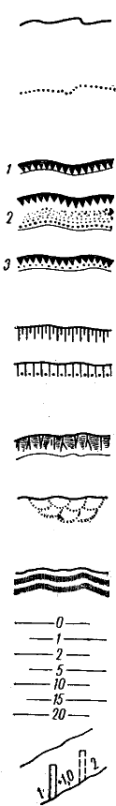 | Береговая линия, соответствующая съемочному уровню воды  Недостоверная береговая линия  Берег обрывистый:  1 — без пляжа;  2 — с пляжем, выраженным в масштабе;  3 — с пляжем, не выраженным в масштабе  Берег со спланированным откосом:  1 — неукрепленным;  2 — укрепленным  Берег скалистый  Берег опасный, с печинами  Незатопляемые береговые вамы и другие гряды, не выражающиеся в масштабе  Изобаты  Буны:  1 — надводные;  2 — подводные
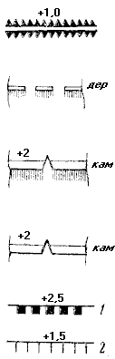 | Дамбы  Плотины разборные для пропуска судов  Шлюз с плотиной  Шлюз без плотины  Набережные:  1 — каменные;  2 — деревянные
Навигационные ограждения, течения
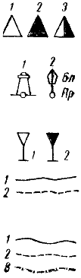 | Бакены  1 — левого берега, 2 — правого берега; 3 — мест раздвоения фарватера  1 — маяки, 2 — огни  Вехи  1 — белая левого берега; 2 — красная правого берега  Границы затопления в высокую воду:  1 — при наивысшем уровне; 2 — при среднем из наивысших уровней  Фарватеры:  1 — основной;  2 — обходной;  3 — весенний
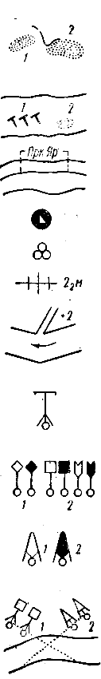 | Банки:  1 — песчаная;  2 — каменистая  Подводные препятствия:  1 — каменистого грунта; 2 — песчаного грунта  Перекаты  Карча  Кусты свай, палы  Затонувшее судно с глубиной над ним  Канализационный участок реки  Сигнальные мачты  Знаки речного типа левого и правого берегов:  1 — ходовые (прижимные);  2 — перевальные  Перевальные знаки морского типа:  1 — левого берега;  2 — правого берега  Створные знаки:  1 — речного типа;  2 — морского типа
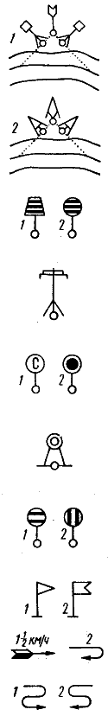 | Тройники:  1 — речного типа;  2 — морского типа  Весенние знаки:  1 — левого берега; 2 — правого берега  Семафор  1. Место подачи сигнала (свистка)  2. Начало каменистого ложа реки  Место укрытия от непогоды  Сигнальные знаки у сооружений: 1 — подводных; 2 — надводных  1 — пост бакенщика; 2 — технический участок  Направление течения: 1 — прямое; 2 — обратное  Свальное течение:  1 — вправо;  2 — влево
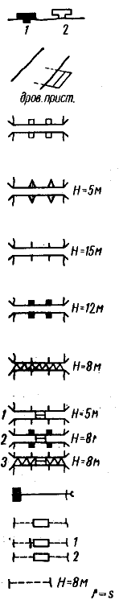 | 1 — пристани;  2 — дебаркадеры  Пристань дровяная  Мосты на плотах  Мосты на судах (Н = 5 м — высота над уровнем реки)  Мосты деревянные  Мосты каменные и железобетонные  Мосты металлические  Разводные мосты:  1 — деревянные; 2 — каменные и железобетонные; 3 — металлические  Ось моста  Паромы Перевозы  1 — моторные; 2 — на веслах  Перекидка проводов
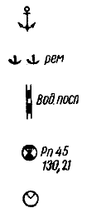 | Якорные стоянки  Затоны  Водомерные посты  Репер и его отметка  Селекторы
Примеры изображения некоторых элементов на воде
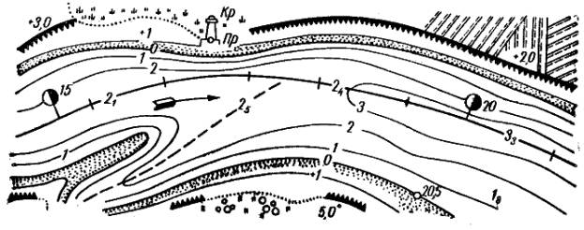

III . Условные знаки для морских карт
Графическое  изображение | Значение условных знаков | Графическое изображение | Значение условных знаков
Фарватеры, границы водных районов
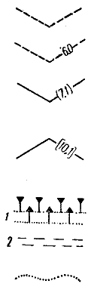 | Фарватер без указания глубин  Фарватер с наименьшей глубиной 6 м  Створный фарватер, протравленный гибким тралом на глубину 7,1 м  Створный фарватер, протравленный жестким тралом на глубину 10,1 м  Морской канал:1 — выраженный в масштабе;2 — не выраженный в масштабе  Граница опасности, отличительных глубин и прибрежных камней | 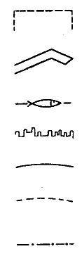 | Запретные зоны районы учений и т.д.  Границы протральных площадей  Граница рыбной ловли  Граница льдов  Граница магнитной аномалии  Граница магнитной аномалии недостоверная  Границы малообследованных районов
Изобаты (в метрах)
1 ………………. 10 ._._._._
2 .. .. .. .. .. .. 20 .._.._.._
5 – - – - – - – - 50 .—.—.—.—
Берега
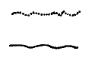 | Береговая линия достоверная  Береговая линия недостоверная | 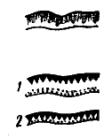 | Берег скалистый  Берег обрывистый:1 — с пляжем, выраженным в масштабе; 2 — с пляжем, не выраженным в масштабе
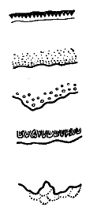 | Берег обрывистый без пляжа  Берег песчаный (или землистый)  Берег с валунами  Берег глинистый  Берег опасный | 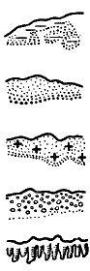 | Берег осушной илистый  Берег осушной песчаный. Осушка  Берег осушной песчано-каменистый  Берег осушной галечно-гравийный  Берег осушной скалистый
Навигационные опасности
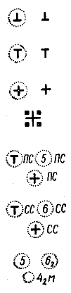 | Камень надводный  Камень подводный  Камень обсыхающий  Бурун  Положение опасности сомнительное  Существование опасности сомнительное  Банки малого размера | 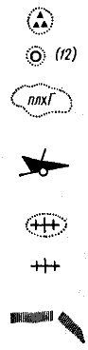 | Подводные препятствия  Скала надводная  Район, не рекомендованный для якорной стоянки (плохой грунт)  Затонувшее судно, часть которого находится над водой  То же, с глубиной над ним меньше 18 м  То же, с глубиной над ним более 18 м  Рыболовные сети и заколы

Глубины, течения, гидротехнические сооружения
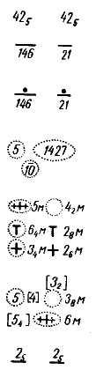 | Глубины  Глубина недостоверная  Глубина, при которой не достали дна («пронесло»)  Глубины отличительные  Глубины над опасностью  Глубина траления над опасностью  Высота осушки над нулем глубин | 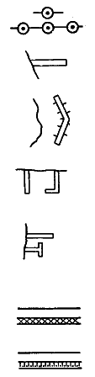 | Палы, ряжевые и свайные подводные заграждения  Мол  Волнолом  Гавань  Пирс  Гранитные, бетонные и железо-бетонные набережные: 1 — не выражающиеся в масштабе; 2 — выражающиеся в масштабе  Укрепленный берег:  1 — не выражающийся в масштабе,  2 — выражающийся в масштабе
Плавучие ограждения
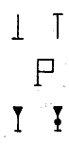 | Шест, ледовая веха  Флажная веха  Северная веха, веха левой стороны, левая поворотная | 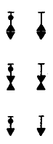 | Южная веха, веха правой стороны, правая поворотная  Западная веха  Восточная веха

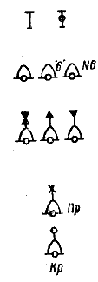 | Крестовая веха  Буй, бакен, несветящийся  Буй, бакен с топовой фигурой  Светящий буй или бакен  Буй со световым отражателем | 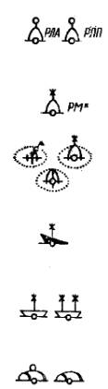 | Буй с активным или пассивным радиолокационным отражателем  Радиомаяк при светящемся буе  Веха или буй над затонувшим судном  Огонь над затонувшим судном  Плавучий маяк  Бочка
Маяки, огни, знаки, станции, ориентиры и другие объекты
 | Маяк  Огни  Радиомаяк  Туманные станции воздушные | 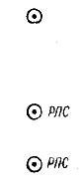 | Туманные станции подводные  Радиолокационная станция  Радиопеленгаторная станция

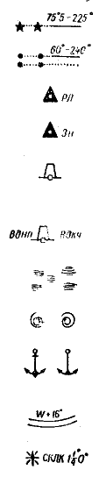 | Створ огней  Створ знаков  Береговой радиолокационным отражатель  Навигационный знак  Башня  Водонапорная башня и водокачка  Спорные течения  Водоворот  Якорная стоянка для больших и малых судов, необорудованный рейд  Изогоны  Значение магнитного склонения в аномалийной точке | 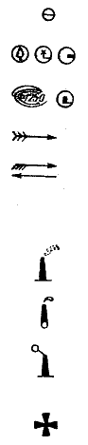 | Мачты и флагштоки  Приметные с моря объекты  Приметные для радиолокации объекты  Течение, постоянное течение  Приливо-отливное течение (с оперением — приливы, без оперения — отливы)  Заводские и фабричные трубы  Нефтяные и газовые вышки  Семафоры и светофоры, имеющие значение ориентиров  Церкви
Сигнализация в портах о приливе и отливе
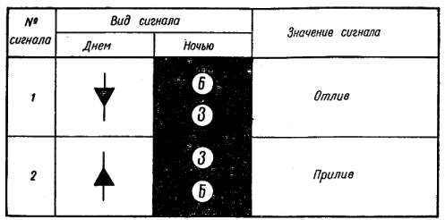
Примечание. Конусы, применяемые для производства сигналов №1и2, должны иметь диаметр основания, равный 0,5м, и высоту, равную 1,5м
Сигнализация о высоте воды
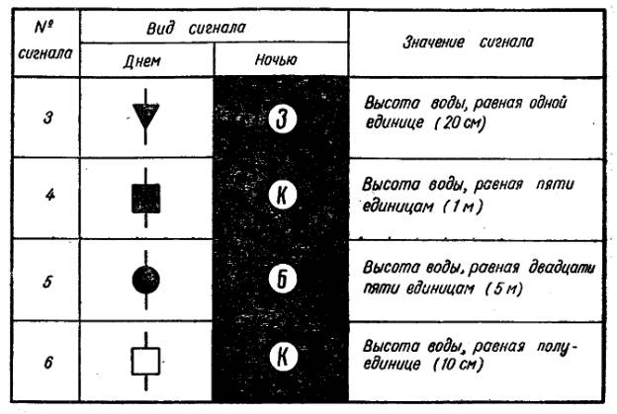
Примечание. Высота и диаметр конусов и цилиндров, а также диаметр шаров для производства сигналов №3-6 должны быть не менее 1м

Приложение 1
Изображение на картах цвета огней, светящихся СНО
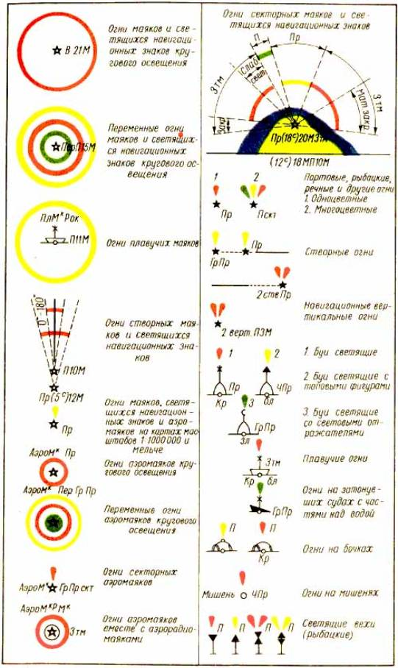
Приложение 2
1. Знаки ограждения навигационных опасностей на море и озере относительно стран света
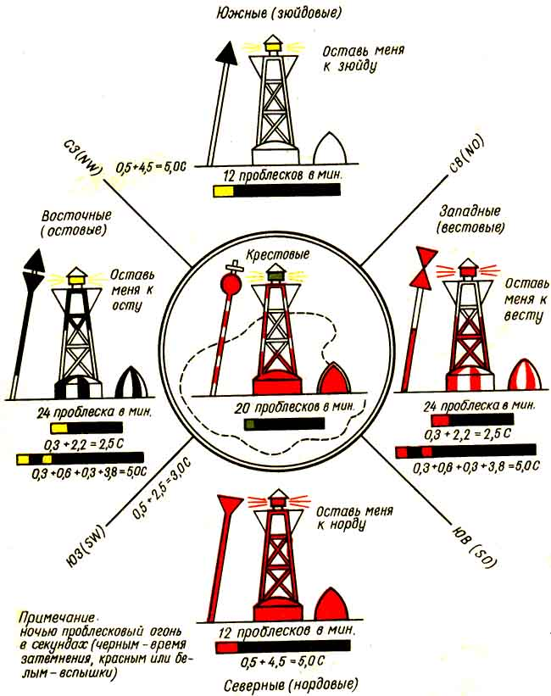
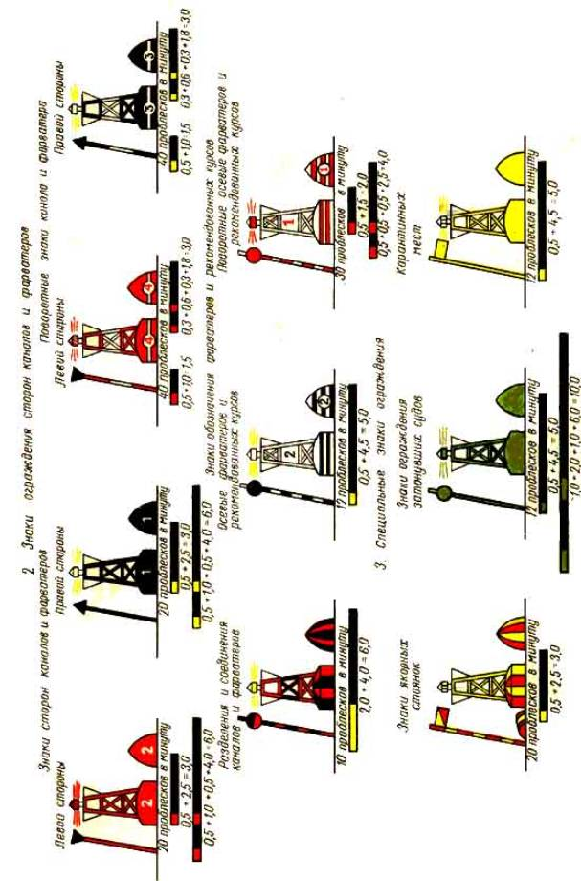
Приложение 3
Судовые огни и знаки согласно «Правил для предупреждения судов в море»
1. Условные обозначения судовых огней
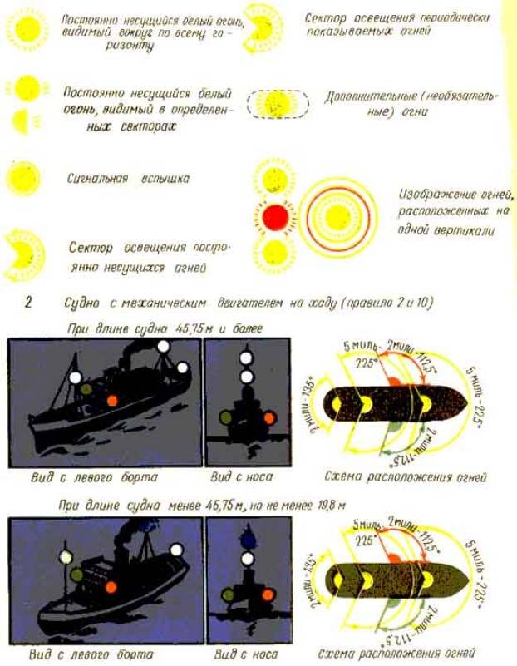
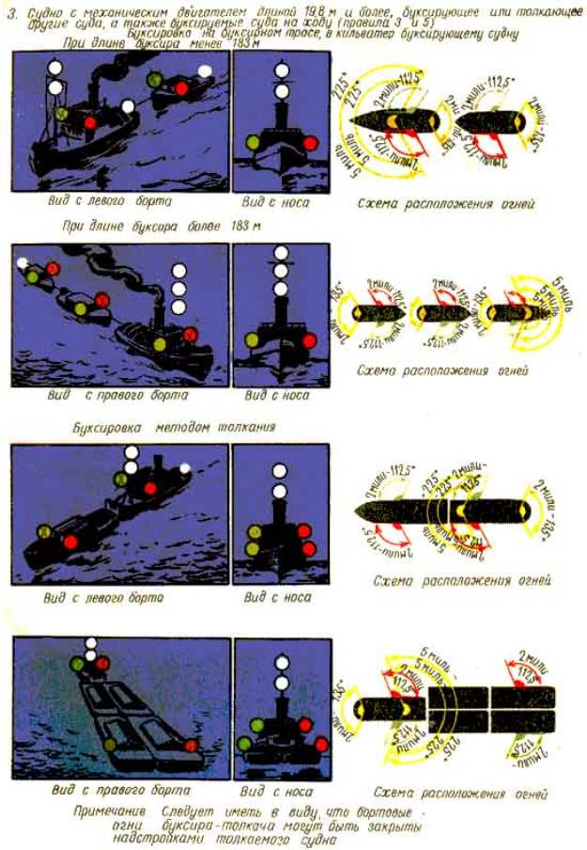
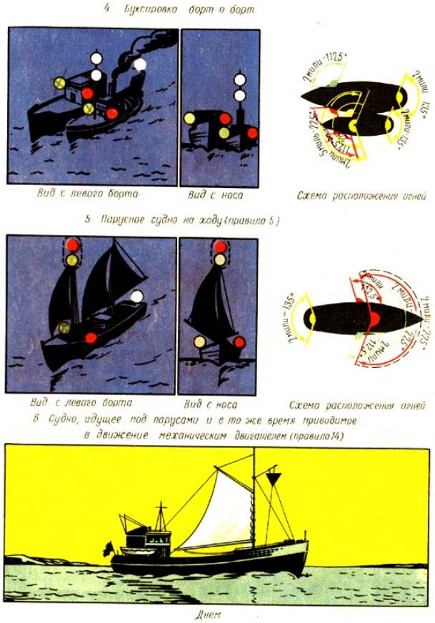
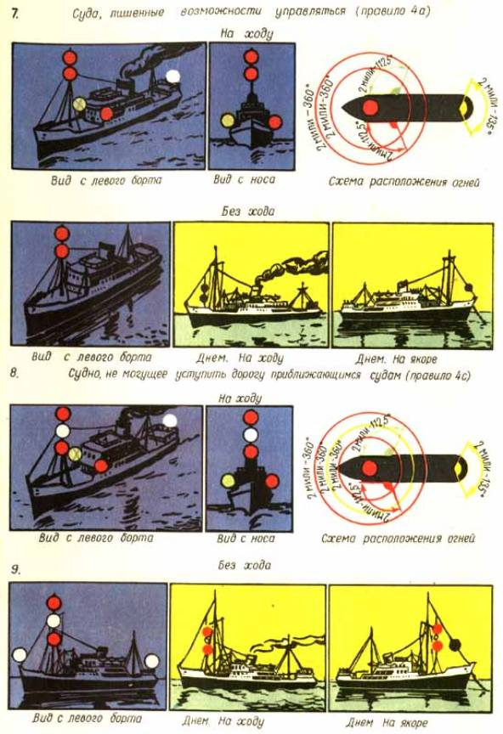
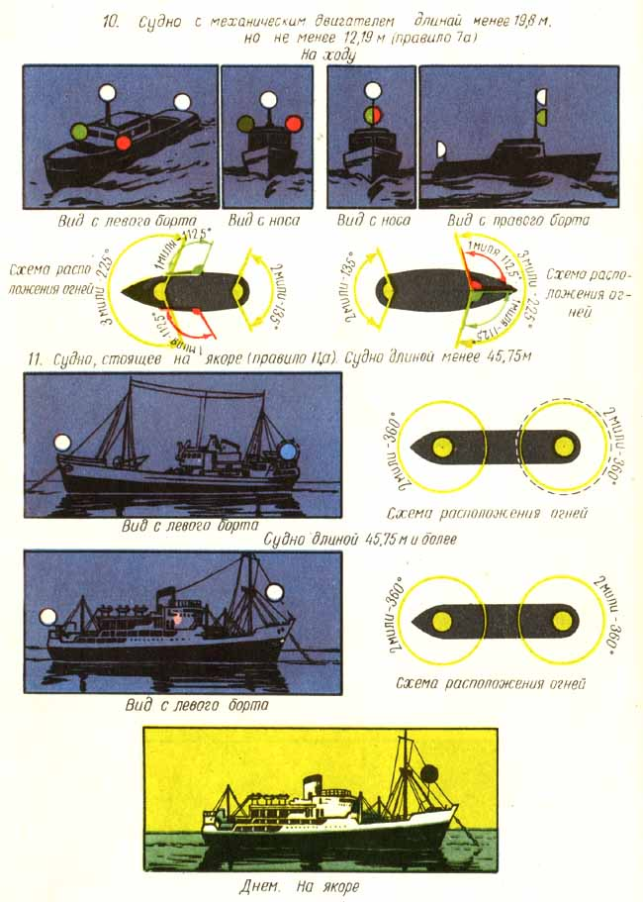
13. Суда, занятые ловом рыбы тральными орудиями лова на ходу (правило 9,с)
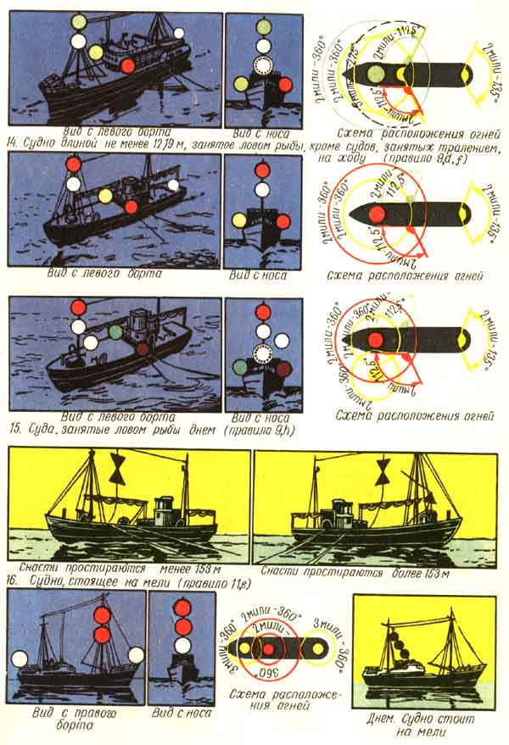
Приложение 4
Зрительные судовые сигналя согласно
«Правилам плавания по внутренним судоходным путям»
А. Сигналы, поднимаемые на судах во время движения (на ходу)
I . На паротеплоходах при следовании без состава судов
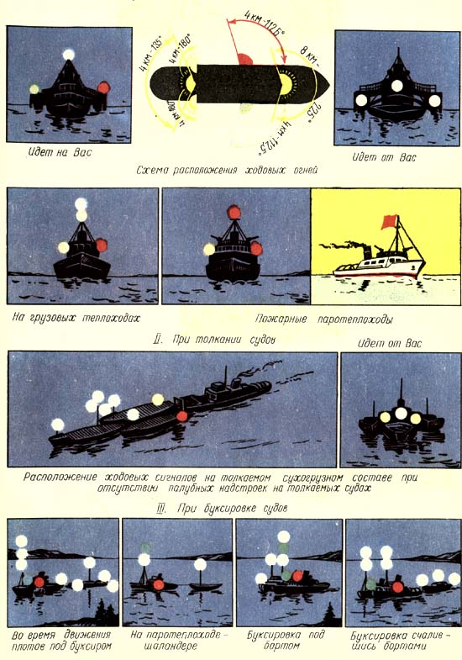
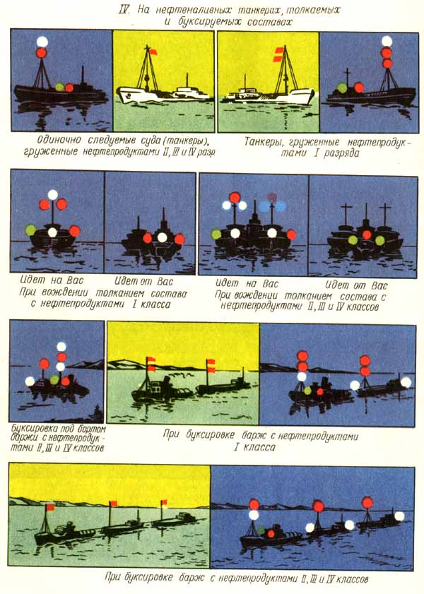
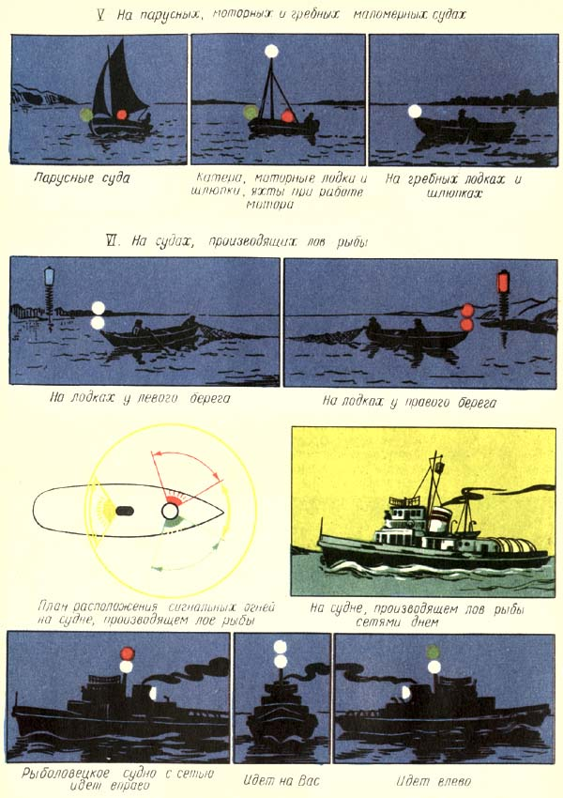
Б. Сигналы, поднимаемые на судах во время стоянки (стояночные сигналы)
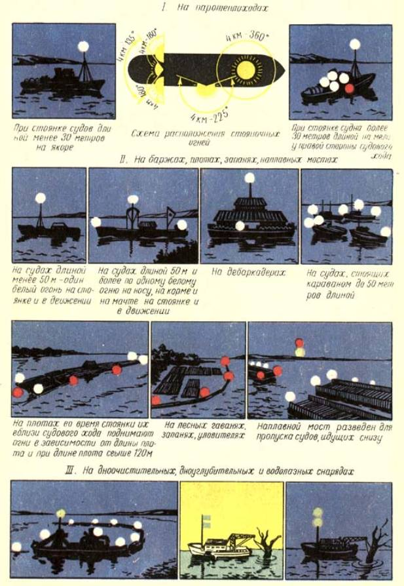
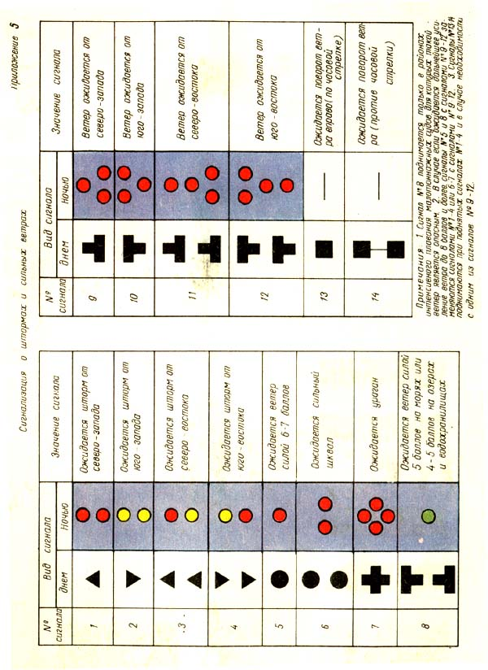
Аварийные двухфлажные сигналы по международному своду сигналов
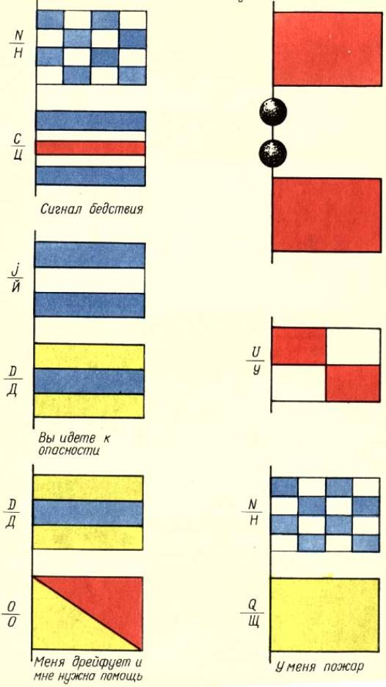
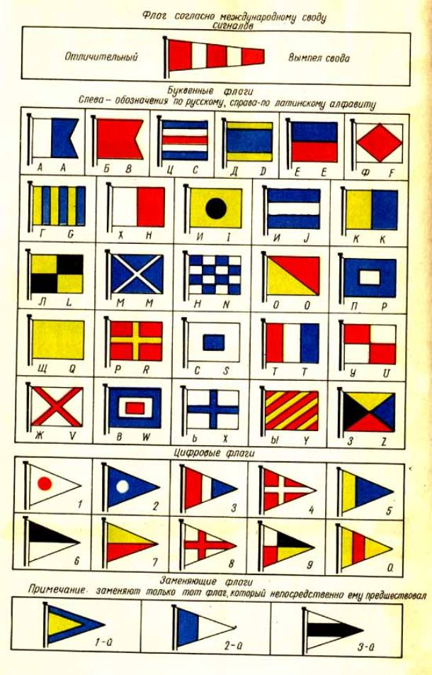

Приложение 6

Схема расстановки судоходных знаков на внутренних судоходных путях
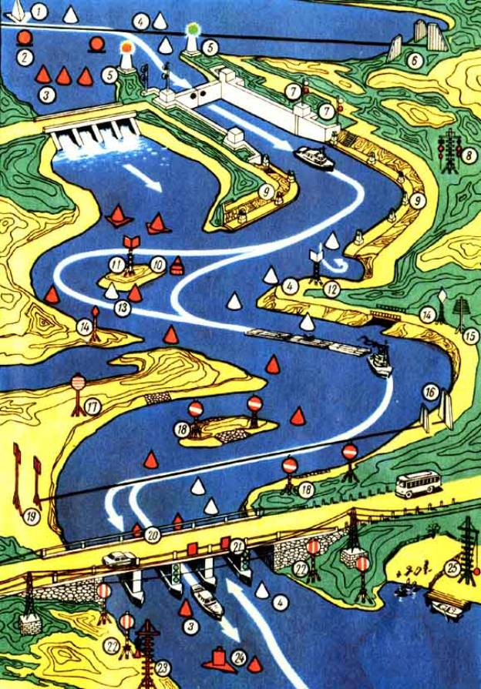
1 — буй — плавучая пирамида
2 — шаровой буй
3 — красный буй ограждает опасности судового хода с правой стороны
4 — белый буй ограждает опасности судового хода с левой стороны
5 — опознавательные знаки входа в канал с проблесковым светом: красным — правого берега, зеленым — левого берега
6 —щелевой створ устанавливается на подходах к руслу канала со стороны
водохранилища
7 — светофоры дальнего действия дают сигнал на подход к шлюзу, светофоры ближнего действия — на вход в камеру шлюза и выход из нее
8 — сигнальная мачта левого берега
9 — путевые огни устанавливаются на обоих берегах каналов. Огни правого
берега — красные, левого — зеленые
10 — разделительный буй указывает разделение судового хода 11 — перевальный знак правого берега
12 — перевальный знак левого берега
13 — спаренные буи указывают разделение судового хода
14 — ходовые знаки
15 — весенний знак левого берега служит ориентиром в период половодья
16 — створ из двух пирамидальных знаков
17 — весенний знак правого берега
18 — знаки, указывающие места прокладки подводных трубопроводов, телеграфных и электрических кабелей
19 — створ правого берега из двух простых знаков
20 — щиты ромбообразные красные указывают судоходные пролеты мостов
судам, идущим сверху
21 — щиты квадратные красные указывают судоходные пролеты мостов
судам, идущим снизу
22 — знаки, указывающие переходы над рекой телеграфных и электрических
проводов
23 — семафорная мачта
24 — свальный бакен
25—мачта сигнальная, устанавливаемая на пляжах

